Инструкция по работе с веб-системой «Adept»

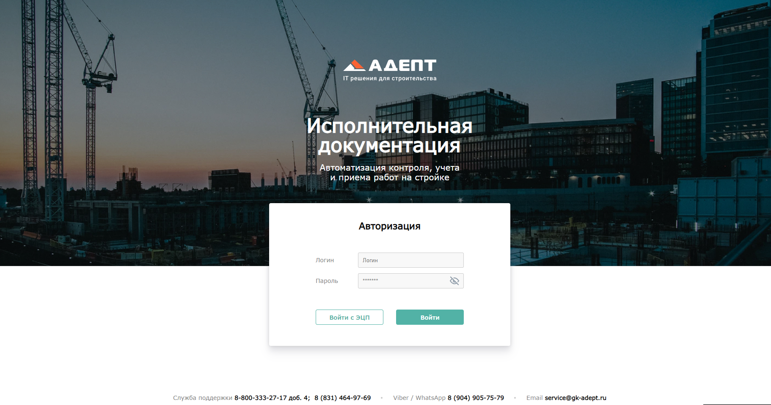

Оглавление
СПРАВОЧНИКИ 7
ПОЛЬЗОВАТЕЛИ 7
Организации и подразделения 7
Пользователи 9
ПАРТНЕРЫ 17
Дерево партнеров 18
Вкладка «Общее» для партнера 19
Вкладка «Уполномоченные» для партнера 19
Окно «Информация по уполномоченному» 23
НАСТРОЙКИ 24
Настройки-Замечания 24
Настройки ПНР 24
Вкладка «Уровни» 24
Вкладка «Атрибуты оборудования» 26
Вкладка «Коды проверок» 27
Вкладка «Статусы» 29
Вкладка «Роли в приказах РК» 30
Вкладка «Акты ПНР» 30
Настройки-Инспекции 31
Вкладка «Статус инспекций» 31
Вкладка «Вид контроля» 31
Вкладка «Направление работ» 32
Вкладка «Роли участников» 32
Настройки-Инсп.контроль 33
Вкладка «Номенклатура» 33
Настройки-Температура 33
Настройки-ОЖР Р.6 34
Настройки-Вх.контроль 35
Настройки-Редактор актов 35
Вкладка «Документ» 36
Вкладка «Подписи» 38
Настройки-Общие 39
Настройки-Загрузка из АППИУС 39
ИНСПЕКЦИИ ПОСТАВОК 40
ВКЛАДКА ТИПОВЫЕ ПИИ 40
Типовые ПИИ 40
Вкладка «Общее» 42
Вкладка «ПИИ» 43
Вкладка «Согласование» 45
Печать 45
ВКЛАДКА ПОСТАВКИ 45
Реестр поставок 45
Вкладка «Общее» 65
Вкладка «План инспекций» 69
Вкладка «Приложения» 70
Печать. Отчеты 70
ВКЛАДКА ИНСПЕКЦИИ 71
Реестр 71
Вкладка «Состав» 80
Вкладка «Ежедневные отчеты» 83
Вкладка «Несоответствия» 90
Вкладка «Приложения» 104
Печать уведомления об инспекции 105
ВКЛАДКА НЕСООТВЕТСТВИЯ 106
Поиск 107
Создание несоответствия 107
Удаление несоответствия 107
Оповещение 107
Согласование/Отклонение 108
Отмена Согласования/Отклонения 108
Описание столбцов 108
Карточка 110
Приложения 110
Печать отчетов 110
АУДИТЫ 110
АУДИТЫ 111
Поиск 111
Предфильтр 111
Добавление строки 111
Добавление подстроки 111
Выделение и удаление строки 112
Удаление подстроки 112
Описание столбцов 112
Печать 115
НЕСООТВЕТСТВИЯ 115
Поиск 115
Предфильтр 115
Добавление строки 115
Выделение и удаление строки 116
Описание столбцов 116
Печать 117
СТРОЙКИ 118
Реестр строек 118
Режим «Список» 118
Карточка стройки 121
СТРУКТУРА СМР 121
Общий вид 121
Режим «Таблица» 122
Создание раздела 122
Создание работы 123
Загрузка файла 123
Переход в режим множественного выделения 124
Копирование, дублирование и удаление структур, разделов или работ 124
Поиск и фильтр 125
Установка текущей даты 125
Режим «Загрузки» 126
Общее описание режима 126
Удаление загрузки или работы из загрузки 126
Режим «Вид работ» 126
Режим «Документы» 126
Режим «Замечания» 126
Режим «Инспекции» 127
Карточка работы 127
Вкладка «Общее» 127
Вкладка «Люди» 127
Вкладка «Машины» 129
Вкладка «Материалы» 131
Вкладка «Данные по датам» 134
ОБЩИЙ ЖУРНАЛ РАБОТ (ОЖР) 135
Реестр ОЖР 135
Титульный лист ОЖР 135
Р.1 Персонал 142
Р.2 Спец. журналы 143
Создание спецжурнала 143
Поиск спецжурнала в списке 143
Подписание спецжурнала ЭЦП 144
Прикрепление документов 144
Удаление спецжурнала 144
Печать перечня спецжурналов 144
Заполнение спецжурнала 144
Заполнение спецжурнала - шаблоны 145
Добавление работ журнала в ОЖР 145
Печать спецжурнала 145
ЖУРНАЛЫ ПНР 147
Реестр Журналы ПНР 147
Титульный лист 147
Подрядчики 149
ИТР 149
Спец журналы 150
Акты приемки 151
Вкладка «Документ» 152
Вкладка «Состав» 152
Вкладка «Подписи» 152
Работы 156
ИНСПЕКЦИИ 156
Реестр инспекций 157
Карточка инспекции 159
Вкладка «Общее» 159
Вкладка «Состав инспекции» 160
Вкладка «Инспекция» 163
Вкладка «Приложения» 164
Вкладка «Результаты комиссии» 166
ЗАМЕЧАНИЯ 167
Реестр замечаний 167
Настройка нумерации 168
Карточка замечания 171
Вкладка «Карточка» для замечаний типа СМР 172
Вкладка «Карточка» для замечаний типа ПНР 173
Вкладка «Меры» 175
Вкладка «Приложения» 176
ДОКУМЕНТЫ 177
Структура папок и документов 177
Работа с папками 180
Вкладка «Атрибуты» 180
Вкладка «История» 181
Вкладка «Согласование» 182
Работа с документами 184
Вкладка «Просмотр» 184
Вкладка «Атрибуты» 184
Вкладка «История» 185
Вкладка «Версии» 185
Вкладка «Согласование» 187
ВХОДНОЙ КОНТРОЛЬ 190
Реестр журналов входного контроля 190
Журнал входного контроля 191
СТРУКТУРА ПНР 191
Общий вид 191
Базовые поля, которые есть на всех уровнях 192
Настраиваемые поля Статус, Ответственный, Акты 193
Базовые поля на уровне Оборудование и выше него 194
Дополнительные блоки на уровне с Инспекциями и выше 195
Кнопки меню на уровнях структуры с инспекциями 199
Кнопки меню на уровнях структуры без инспекций 200
Меню множественного выделения 200
Атрибуты оборудования 200
Загрузка-выгрузка данных 201
Импорт данных из Excel 201
Выгрузить структуру ПНР 203
Выгрузить структуру ПНР на сервер обмена 204
Даты из графика 204
Даты из графика с сервера обмена 205
ИНСПЕКЦИИ ПНР 206
Реестр инспекций ПНР 206
Карточка инспекции 208
Вкладка «Общее» 208
Вкладка «Состав» 209
Вкладка «Приложения» 210
Вкладка «Инспекция» 211
Вкладка «Результаты комиссии» 214
ЖУРНАЛ УЧЕТА ВЫПОЛНЕННЫХ РАБОТ (КС-6а) 216
Реестр журналов 216
Общий вид 216
Создание журнала 216
Настройка нумерации 216
Переход в режим множественного выделения 216
Дублирование и удаление журналов 216
Поиск и фильтры 217
Открытие журнала 217
Работа с журналом 217
Вкладка «Общее» 217
Вкладка «КС-6а» 218
Вкладка «Приложения» 221
Вкладка «Согласование» 221
Печать журнала 223
АКТ О ПРИЕМКЕ ВЫПОЛНЕННЫХ РАБОТ (КС-2) 223
Реестр актов 223
Общий вид 223
Создание акта 223
Настройка нумерации 224
Переход в режим множественного выделения 224
Дублирование и удаление актов 224
Поиск и фильтры 224
Открытие акта 224
Работа с актом 224
Вкладка «Общее» 224
Вкладка «КС-2» 225
Вкладка «Приложения» 231
Вкладка «Согласование» 231
Печать акта КС-2 233
СПРАВКА О СТОИМОСТИ ВЫПОЛНЕННЫХ РАБОТ (КС-3) 233
Реестр справок 233
Общий вид 233
Создание справки 233
Настройка нумерации 234
Переход в режим множественного выделения 234
Дублирование и удаление справки КС-3 234
Поиск и фильтры 234
Открытие справки КС-3 234
Работа со справкой КС-3 234
Вкладка «Общее» 234
Вкладка «КС-3» 235
Вкладка «Приложения» 237
Вкладка «Согласование» 237
Печать справки КС-3 239
ПЛАНЫ 239
Реестр календарных планов 239
Общий вид 239
Создание папки 240
Создание календарного плана 241
Поисковая строка и фильтр в реестре 242

СПРАВОЧНИКИ

ПОЛЬЗОВАТЕЛИ
Данный справочник позволяет создавать пользователей системы с группировкой по организациям и подразделениям. В нем содержится информация обо всех сотрудниках организации для настройки подписи документов и ведения специальных журналов работ.

Организации и подразделения
Открыв справочник «Пользователи», вы попадете на первый уровень – организации.
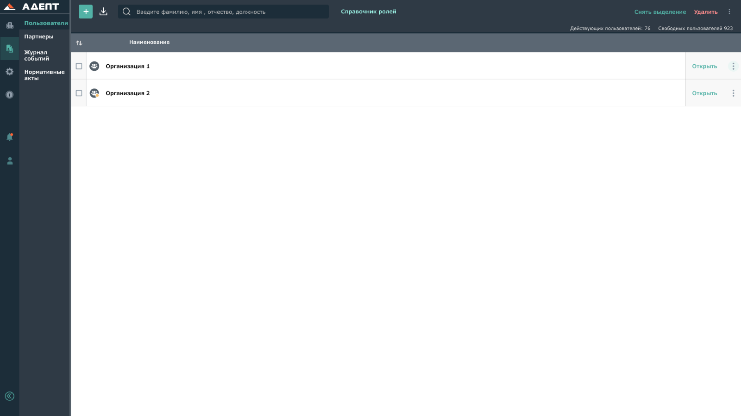
Организация создается нажатием на кнопку «Создать организацию».
Для удаления организации/подразделения нажмите на меню рядом с выбранной организацией/подразделением → «Удалить» или нажмите кнопку «Удалить» на верхней панели. Подтвердите свое намерение, нажав кнопку «Удалить» во всплывающем окне. Организация или подразделение удаляется со всей входящей группой пользователей.

Переход в режим множественного выделения
Перейти в режим множественного выделения можно одним из следующих способов:
- удерживанием клавиши Ctrl и кликом по необходимым элементам
- нажатием «Выделить» в меню у элемента
- нажатием «Выделить» на верхней панели
В режиме множественного выделения можно производить действия по редактированию нескольких организаций/подразделений/пользователей одновременно.

Связь с партнером
Связь Организации с Партнером позволяет в дальнейшем установить связь пользователей с уполномоченными для осуществления подписи документов.
Для того, чтобы установить связь организации с Партнером, в справочнике «Пользователи», нажмите на меню рядом с выбранной организацией → «Связать с Партнером». В открывшемся окне «Связь со справочником Партнеры» выберите Партнера, с которым намереваетесь установить связь, и нажмите кнопку «Связать» (для удобства можете воспользоваться поисковой строкой).
После установления связи и у организации в справочнике «Пользователи» и у организации в справочнике «Партнеры» иконки приобретут следующий вид:
Для того, чтобы разорвать связь организации с Партнером, нажмите на меню рядом с выбранной организацией → «Разорвать связь». Связь разорвется. Если в связанных организациях были связанные с уполномоченными пользователи, то появится окно:
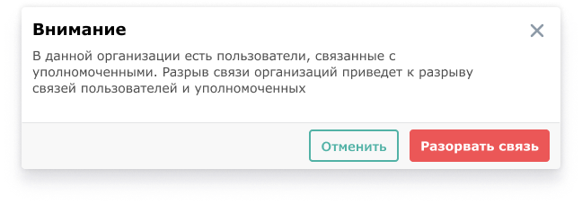
Соответственно, разрыв связи с Партнером приведет к разрыву связи пользователей с уполномоченными.

Загрузка пользователей из файла
Для того, чтобы загрузить пользователей из файла Excel, нажмите на кнопку на верхней панели. Откроется проводник для выбора файла для загрузки. Загружаются файлы Eхсеl следующего формата:
Организация | Подразделение | Фамилия, инициалы | ФИО (полностью) | Должность | Логин | E-mail | Телефон
АДЕПТ | Разработчики | Иванов И.И. | Иванов Иван Иванович | Backend-developer | ivanov | ivanov@test.test | 88005553535
АДЕПТ | Разработчики | Петров П.П. | Петров Павел Петрович | Frontend-developer | petrov | petrov@test.test | 79998887766
АДЕПТ | Разработчики | Фёдоров Ф.Ф. | Фёдоров Фёдор Фёдорович | Backend-developer | fedorov | fedorov@test.test
адепт | разработчики | сергеев С.С. | Сергеев Сергей Сергеевич | Frontend-developer | sergeev
адепт | Разработчики | Егорова Е. И. | Егорова Е. И. | Backend-developer | test1

Пользователи
На данном уровне создаются пользователи, устанавливаются роли из «Справочника ролей», задаются пароли, связи с уполномоченными, привязываются сертификаты.
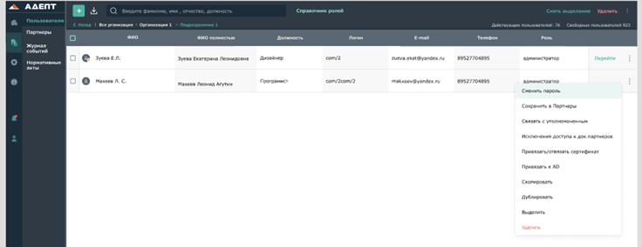
Для создания пользователя нажмите кнопку «Создать пользователя» и введите всю необходимую информацию: ФИО, должность, логин, email, телефон, установите роль.

Справочник ролей
Для разграничения прав доступа пользователей к функциям/документам/разделам каждому пользователю системы назначается роль.
Чтобы перейти к справочнику ролей, нажмите на кнопку «Справочник ролей» справа от поисковой строки. Откроется окно:
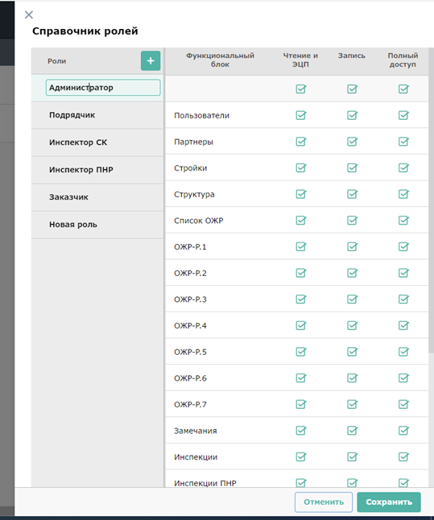
По умолчанию создана роль «Администратор» с полным доступом ко всем разделам/функциям/документам.
Для добавления роли нажмите кнопку , задайте наименование роли (напр, «Подрядчик», «Заказчик» и пр.) и отметьте галочками необходимые доступы для указанной роли.
Описание прав доступа к блокам:
- «Чтение и ЭЦП» - пользователь может просматривать документы блока, но он не может ничего создать, добавить, редактировать, загрузить, удалить и т.п.;
- «Запись» - пользователь может прочесть документы блока, может отредактировать их, создать новые документы и записи или что-то загрузить, но ничего не может удалить;
- «Полный доступ» - никаких ограничений по работе с документами блока у пользователя нет;
- «Отсутствие прав» - пользователь не может войти в указанный блок.
Для удаления роли нажмите на рядом с выбранной ролью.
Созданные в данном окне роли отобразятся для пользователя в выпадающем списке столбца «Роль».

Копирование, дублирование и удаление пользователей
Для того, чтобы скопировать пользователя, выделите его и нажмите на кнопку → «Копировать» на верхней панели или на меню рядом с выбранным пользователем → «Копировать». Далее нажмите кнопку «Вставить» на верхней панели. Копия появится с тем же ФИО с надписью «(копия)» и без сертификата ЭЦП и пароля.
Для дублирования пользователя, выделите его и нажмите на кнопку → «Дублировать» на верхней панели или на меню рядом с выбранным пользователем → «Дублировать». Далее нажмите кнопку «Вставить» на верхней панели. Копия появится с тем же ФИО с надписью «(копия)» и без сертификата ЭЦП и пароля.
Для удаления пользователя нажмите на меню рядом с выбранным пользователем → «Удалить» или нажмите кнопку «Удалить» на верхней панели. Подтвердите свое намерение, нажав кнопку «Удалить» во всплывающем окне.
Для копирования, дублирования и удаления нескольких пользователей сразу перейдите в режим множественного выделения и повторите необходимые действия по аналогии с одиночным редактированием.

Смена пароля
Для того, чтобы сменить пароль у пользователя, нажмите на меню рядом с выбранным пользователем → «Сменить пароль». Откроется поле для ввода нового пароля и его подтверждения:
Введите пароль и его подтверждение, нажмите кнопку «Сохранить».

Сохранение в Партнеры
Чтобы сохранить пользователя в Партнеры, выделите его и нажмите на кнопку → «Сохранить в Партнеры» на верхней панели или на меню рядом с выбранным пользователем → «Сохранить в Партнеры». Пользователь добавится как уполномоченный в справочник «Партнеры» в связанную организацию. В окно «Информация» по уполномоченному перейдут данные пользователя: Фамилия, инициалы, ФИО полностью, должность, e-mail, телефон. У пользователя появится кнопка «Перейти», которая позволяет попасть в связанного уполномоченного в Партнерах в окно «Информация по уполномоченному» и дозаполнить информацию. Иконка у пользователя и уполномоченного приобретет следующий вид:
Если организация выделенного пользователя не связана с Партнером, появится сообщение:
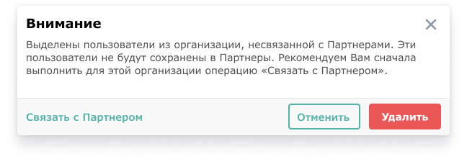
После нажатия кнопки «Связать с партнером» откроется окно выбора Партнера для установления связи. Выберите Партнера и нажмите кнопку «Связать» (для удобства можете воспользоваться поисковой строкой). Установится связь с Партнером и в нем создастся уполномоченный по тем же правилам, как для предварительно связанных Организации и Партнера.

Связь с уполномоченным
Для того, чтобы установить связь пользователя с уполномоченным из справочника «Пользователи», нажмите на меню рядом с выбранным пользователем → «Связать с уполномоченным». Откроется окно:
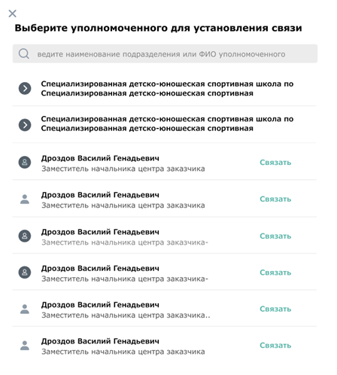
В окне отображаются только подразделения, в которых есть несвязанные уполномоченные и сами несвязанные уполномоченные.
Выберите уполномоченного, с которым намереваетесь установить связь, и нажмите кнопку «Связать» (для удобства можете воспользоваться поисковой строкой). После установления связи иконка у пользователя и уполномоченного приобретет следующий вид: . Происходит проверка на заполненность полей: ФИО, ФИО полностью, должность, почта, телефон. Если в одном из справочников поле пустое, то в него подтягивается информация из другого Справочника. Если поля в обоих справочниках заполнены, но данные не совпадают, появляется окно с указанием полей, в которых есть несовпадающая информация, и предложением какую информацию отображать в обоих справочниках:
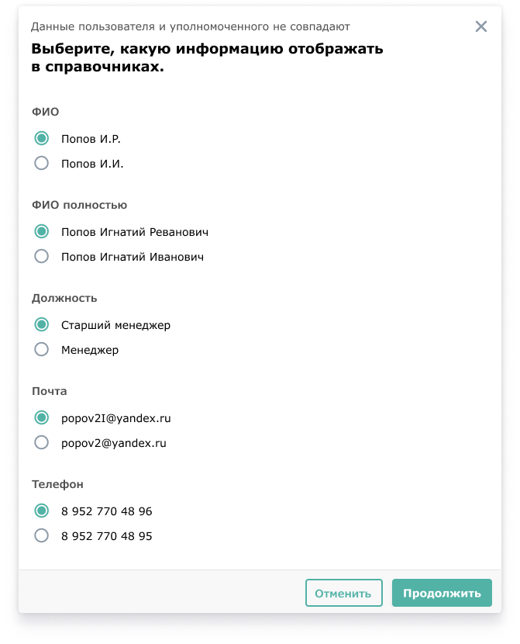
После нажатия кнопки «Продолжить» информация обновится в справочниках.
Если организация пользователя, которого вы хотите связать с уполномоченным, не связана с Партнером, то при нажатии кнопки «Связать с уполномоченным» появится сообщение:
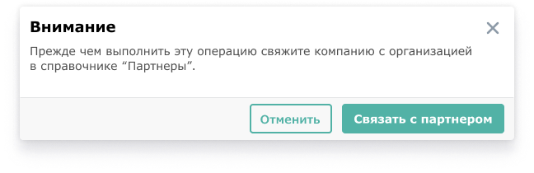
После нажатия кнопки «Связать с партнером» откроется окно выбора Партнера для установления связи. Выберите Партнера и нажмите кнопку «Связать» (для удобства можете воспользоваться поисковой строкой). Установится связь с Партнером и откроется окно:
Выберите уполномоченного, с которым намереваетесь установить связь, и нажмите кнопку «Связать» (для удобства можете воспользоваться поисковой строкой). Установится связь с уполномоченным по тем же правилам, как при предварительно связанных Организации и Партнера.

Поиск пользователя осуществляется на всех уровнях путем ввода в поисковую строку неизменяемой части слова искомого.

Изменение информации у пользователя и связанного с ним уполномоченного
При внесении изменений у пользователя в справочнике «Пользователи» в полях «Должность», «E-MAIL» и «Телефон», данная информация автоматически будет изменена в связанном уполномоченном в блоке Партнеры при условии, что в настройках во вкладке общее будет стоять галочка в поле «При изменении информации у пользователя в пунктах «Должность», «E-MAIL» и «Телефон» данные меняются и в связанном уполномоченном». При этом галочка в поле «При изменении в профиле пользователя пункта «E-mail» данные меняются и в связанном уполномоченном, но не изменяются в реестре пользователей» стоять не должна:

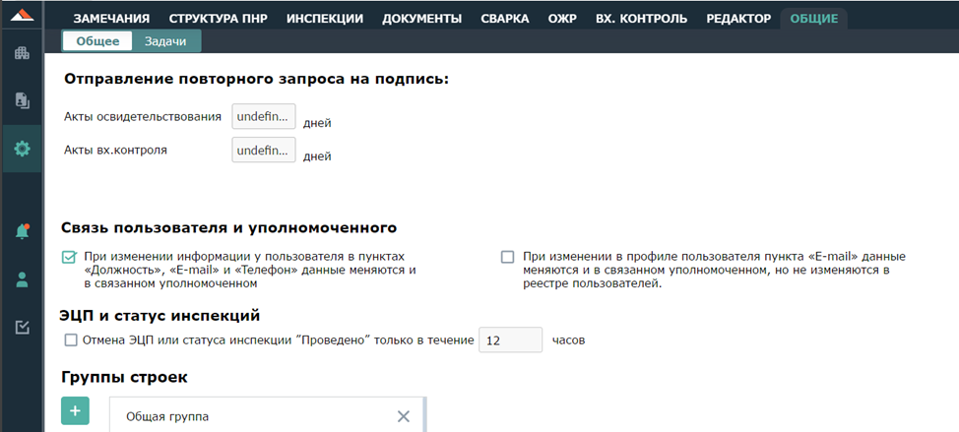

При изменении в профиле пользователя «E-mail» почтовый адрес изменится в связанном уполномоченном при условии проставления галочки в: Настройки-Общее- При изменении в профиле пользователя пункта «E-mail» данные меняются и в связанном уполномоченном, но не изменяются в реестре пользователей.
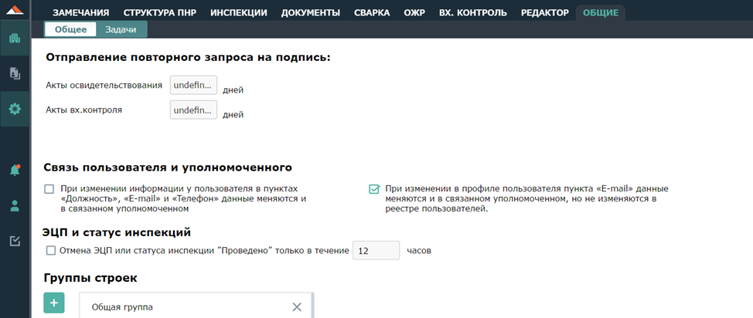

Доступ к стройкам / документам партнеров
Данная функция доступна только для пользователей с полным доступом к справочнику «Пользователи».
Для настроек особого доступа к стройкам и документам партнеров, нажмите на меню рядом с выбранным пользователем → «Доступ к стройкам / документам партнеров». Откроется окно:
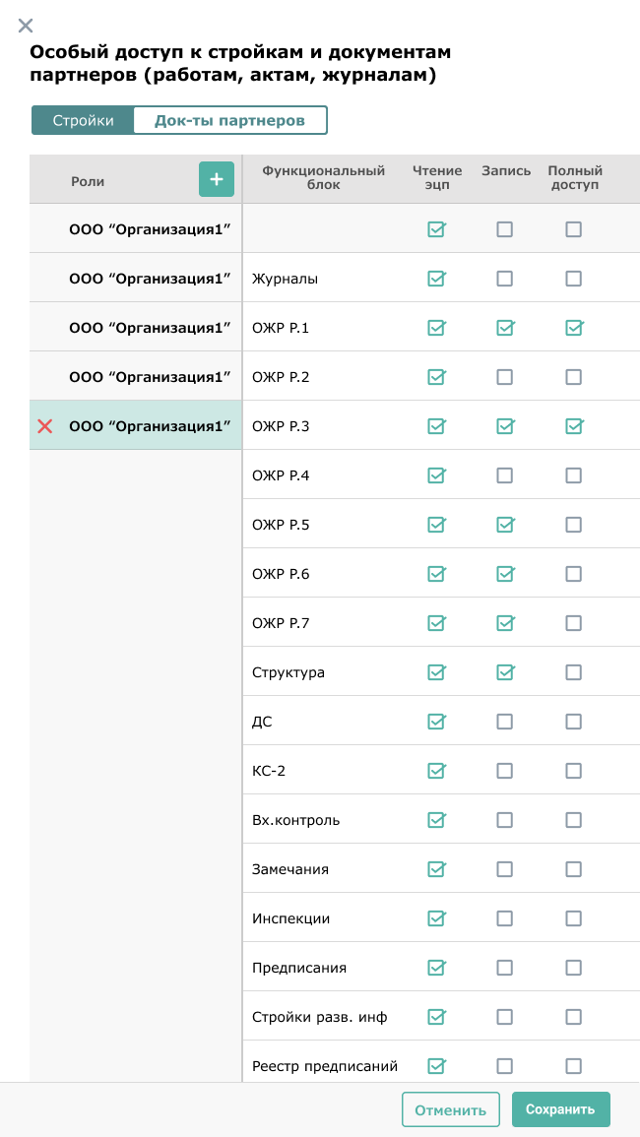
Для настройки особого доступа к документам партнера для выбранного пользователя, во вкладке «Стройка» с помощью кнопки «Добавить партнера» добавьте партнеров и в правой части окна установите требуемые уровни доступа к блокам системы для каждого партнера.
Для настройки особого доступа к стройкам для выбранного пользователя, во вкладке «Стройка» отметьте галочками те стройки, к которым пользователь должен иметь доступ по назначенной роли в «Справочнике ролей».
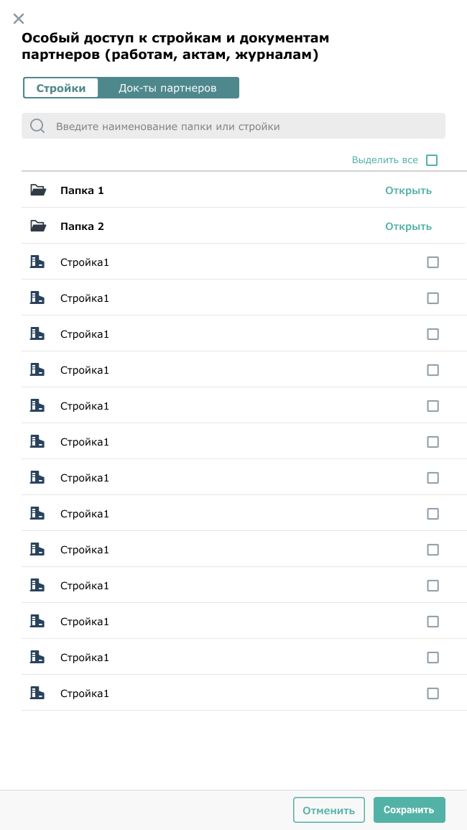

Добавление сертификата
Для того, чтобы привязать сертификат к пользователю, нажмите на меню рядом с выбранным пользователем → «Привязать сертификат». Откроется окно выбора сертификата. Выбранный в нем сертификат отобразится в столбце «Сертификат ЭЦП» без возможности редактирования.
Для того, чтобы отвязать сертификат, нажмите на меню рядом с выбранным пользователем → «Отвязать сертификат».

ПАРТНЕРЫ

Дерево партнеров
В данном справочнике содержится информация о вашей организации и обо всех организациях, с которыми вы работаете: заказчики, подрядчики, проектные организации, поставщики, производители и т.д.
Также содержится информация о лицах, уполномоченных подписывать документы от лица этих организаций, и есть возможность прикрепить документы, подтверждающие данные полномочия.
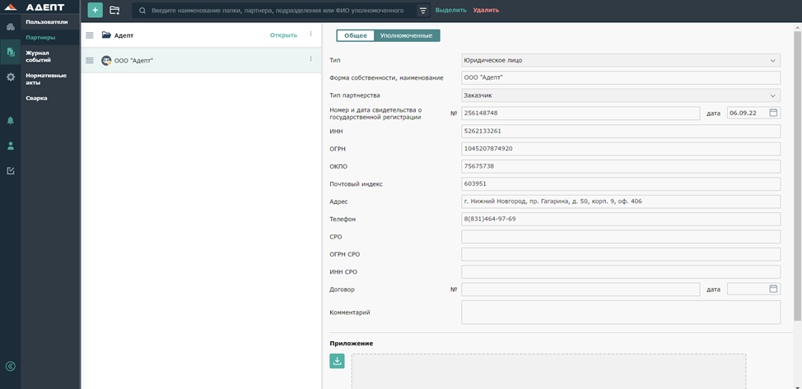

Создание папки и партнера
Для создания папки нажмите на кнопку «Добавить папку».
Чтобы создать партнера, нажмите на кнопку «Добавить партнера». По умолчанию тип партнера «Юридическое лицо».
Для удобства пользователей при переходе в папку (на второй уровень и дальше) появляются хлебные крошки (навигационная цепочка):

Переход в режим множественного выделения
Перейти в режим множественного выделения можно одним из следующих способов:
- удерживанием клавиши Ctrl и кликом по папкам/партнерам
- нажатием кнопки «Выделить» на верхней панели
В режиме множественного выделения можно производить действия по редактированию нескольких элементов одновременно.

Копирование и удаление папок и партнеров
Для того, чтобы скопировать папку или партнера, выделите его и нажмите на кнопку «Копировать» на верхней панели или на меню рядом с выбранным элементом → «Копировать». Далее нажмите кнопку «Вставить» на верхней панели. Папка скопируется со всеми партнерами, находящимися внутри.
Для удаления папки или партнера нажмите на меню рядом с выбранным элементом → «Удалить» или нажмите кнопку «Удалить» на верхней панели. Подтвердите свое намерение, нажав кнопку «Удалить» во всплывающем окне.
Для копирования и удаления нескольких папок и партнеров сразу перейдите в режим множественного выделения и повторите необходимые действия по аналогии с одиночным редактированием.

Поиск и фильтр
Для того, чтобы осуществить поиск по наименованию папки, партнера, подразделения или ФИО уполномоченного, введите искомый текст в строку поиска на верхней панели.
Чтобы отфильтровать партнеров по заданным параметрам, используйте фильтр , расположенный справа от поисковой строки.
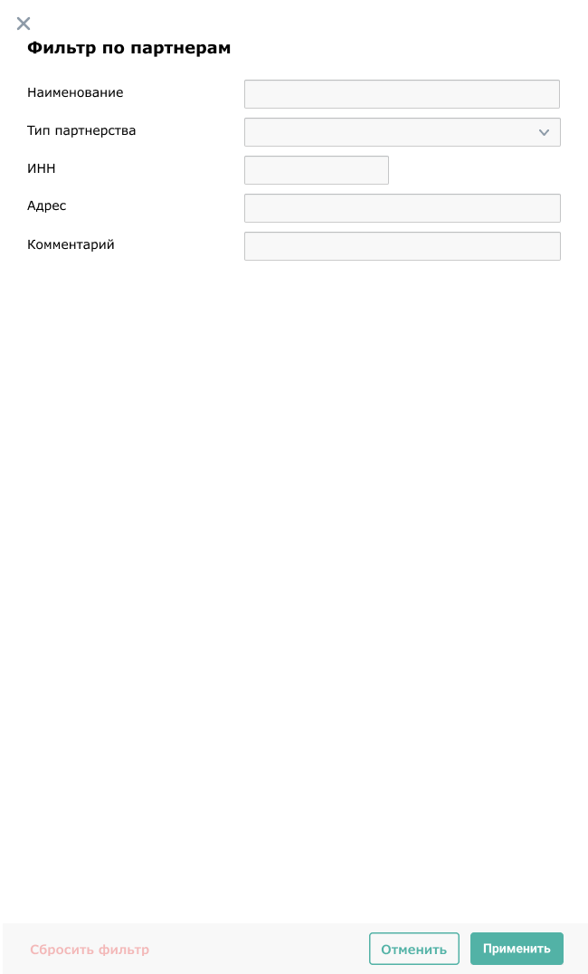
В результате в списке останутся только те партнеры, которые удовлетворяют выбранным фильтрам.

Вкладка «Общее» для партнера
На данной вкладке задается вся информация о партнере: тип, форма собственности, тип партнерства, ИНН, ОГРН и др. По кнопке внизу окна можно добавить документы, относящиеся к данному партнеру.

Вкладка «Уполномоченные» для партнера
Во вкладке «Уполномоченные» отображается перечень уполномоченных сотрудников партнера.
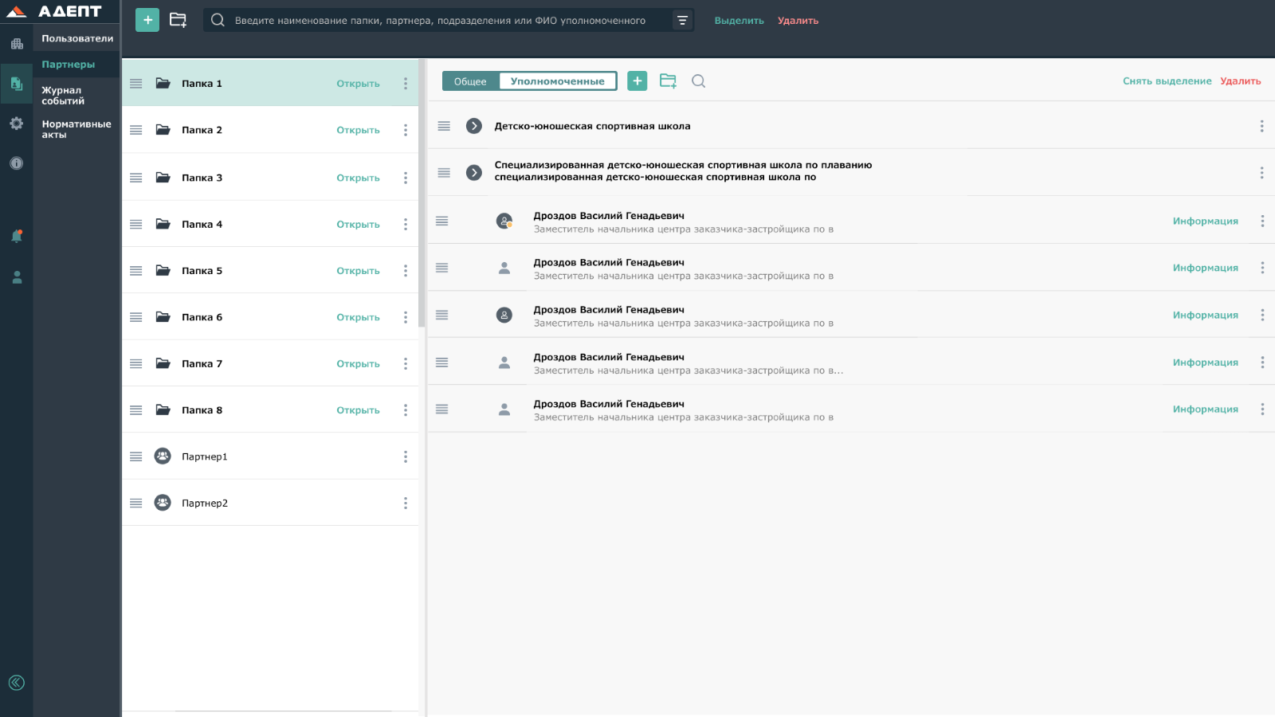

Создание папки и уполномоченного
Для создания уполномоченного нажмите на кнопку «Добавить уполномоченного». Уполномоченный создастся с иконкой без связи:
Для структурирования уполномоченных можете создавать папки по кнопке «Создать папку» и размещать в них уполномоченных.
Также доступно множественное редактирование уполномоченных с помощью кнопок на верхней панели и меню .

Связь с пользователем
Для того, чтобы установить связь уполномоченного с пользователем, нажмите на меню рядом с выбранным уполномоченным → «Связать с пользователем».

Если организация уполномоченного связана с организацией в справочнике «Пользователи», откроется окно:
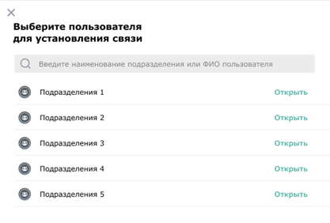
Для удобства можно воспользоваться поисковой строкой.
Выберите подразделение и нажмите «Открыть» для перехода на уровень пользователей:
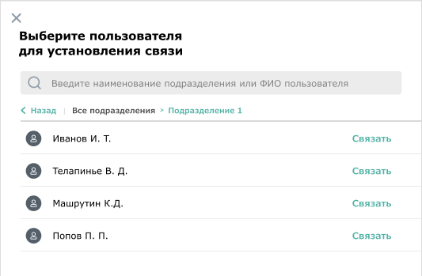
При переходе на уровень пользователей появляются хлебные крошки (навигационная цепочка).
Выберите необходимого пользователя и нажмите «Связать». После установления связи иконка у уполномоченного и связанного пользователя приобретет следующий вид:
Происходит проверка на заполненность полей: ФИО, ФИО полностью, должность, почта, телефон. Если в одном из справочников поле пустое, то в него подтягивается информация из другого Справочника. Если поля в обоих справочниках заполнены, но данные не совпадают, появляется окно с указанием полей, в которых есть несовпадающая информация, и предложением какую информацию отображать в обоих справочниках:
После нажатия кнопки «Продолжить» информация обновится в справочниках.

Если организация уполномоченного не связана с организацией в справочнике «Пользователи», то при нажатии на кнопку «Связать с пользователем» появится сообщение:
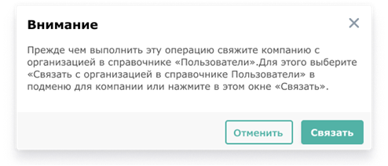
После установления связи Партнера с организацией в справочнике «Пользователи» установите связь уполномоченного с пользователем по тем же правилам, как при предварительно связанных Партнера и Организации.

Добавление в пользователи
Для добавления уполномоченного в пользователи, нажмите на меню рядом с выбранным уполномоченным → «Добавить в пользователи».
Если организация в справочнике «Партнеры» связана с организацией в справочнике «Пользователи», то откроется окно с тремя вкладками:
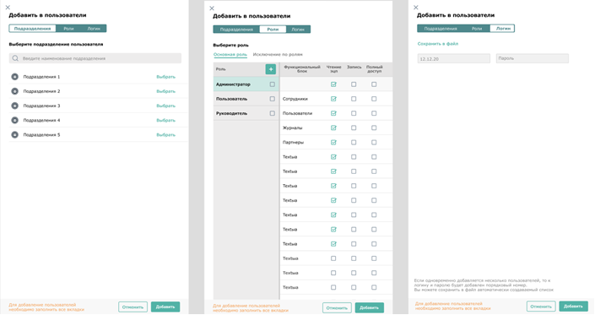
Необходимо заполнить все вкладки. Во вкладке «Подразделения» выберите подразделение, во вкладке «Роли» установите роль и при необходимости исключение по роли, во вкладке «Логин» введите логин и пароль создаваемого пользователя. После нажатия кнопки «Добавить» пользователь добавится в выбранное подразделение.
Если организация в справочнике «Партнеры» не связана с организацией в справочнике «Пользователи», то после нажатия кнопки «Добавить в пользователи» появится сообщение:
После установления связи Партнера с организацией в справочнике «Пользователи» откроется окно «Добавить в пользователи», где также необходимо заполнить все 3 вкладки по тем же правилам, как при предварительно связанных Партнера и Организации.

Окно «Информация по уполномоченному»
Кнопка «Информация» около уполномоченного открывает справа окно «Информация по уполномоченному»: 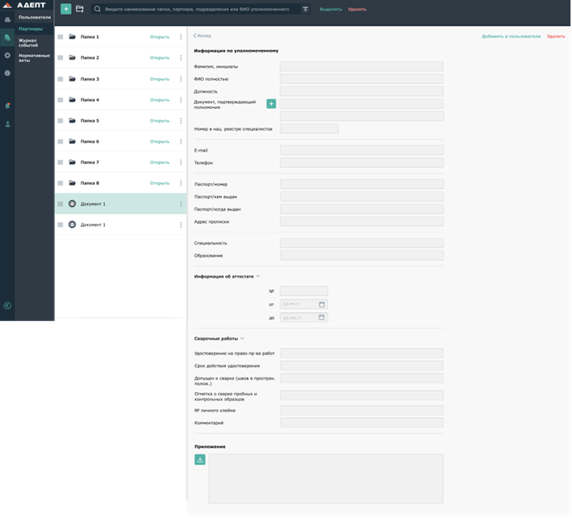
Здесь заполняется вся информация об уполномоченном: ФИО, должность, email, телефон и др.
В блоке «Приложение» по кнопке «Добавить документ» можно прикрепить документ к выбранному уполномоченному.
Из этого окна также можно добавить уполномоченного в пользователи, нажав кнопку «Добавить в пользователи» вверху окна.

Окно «Информация о специалисте сварочного производства».
Заполнение/редактирование карточки сотрудника сварочного производства , Печать бейджев , Использование QR-кода описано в п.4 Инструкция по работе в ПК Adept, модуль Сварочное производства.

ИНФОРМАЦИЯ О СПЕЦИАЛИСТЕ СВАРОЧНОГО ПРОИЗВОДСТВА

НАСТРОЙКИ
Для того, чтобы попасть в настройки системы, нажмите на кнопку на левой панели.

Настройки-Замечания
На вкладке «Замечания» настроек расположены 3 таблицы: «Статусы», «Категории замечаний СК и ВК» и «Категории замечаний ПНР».
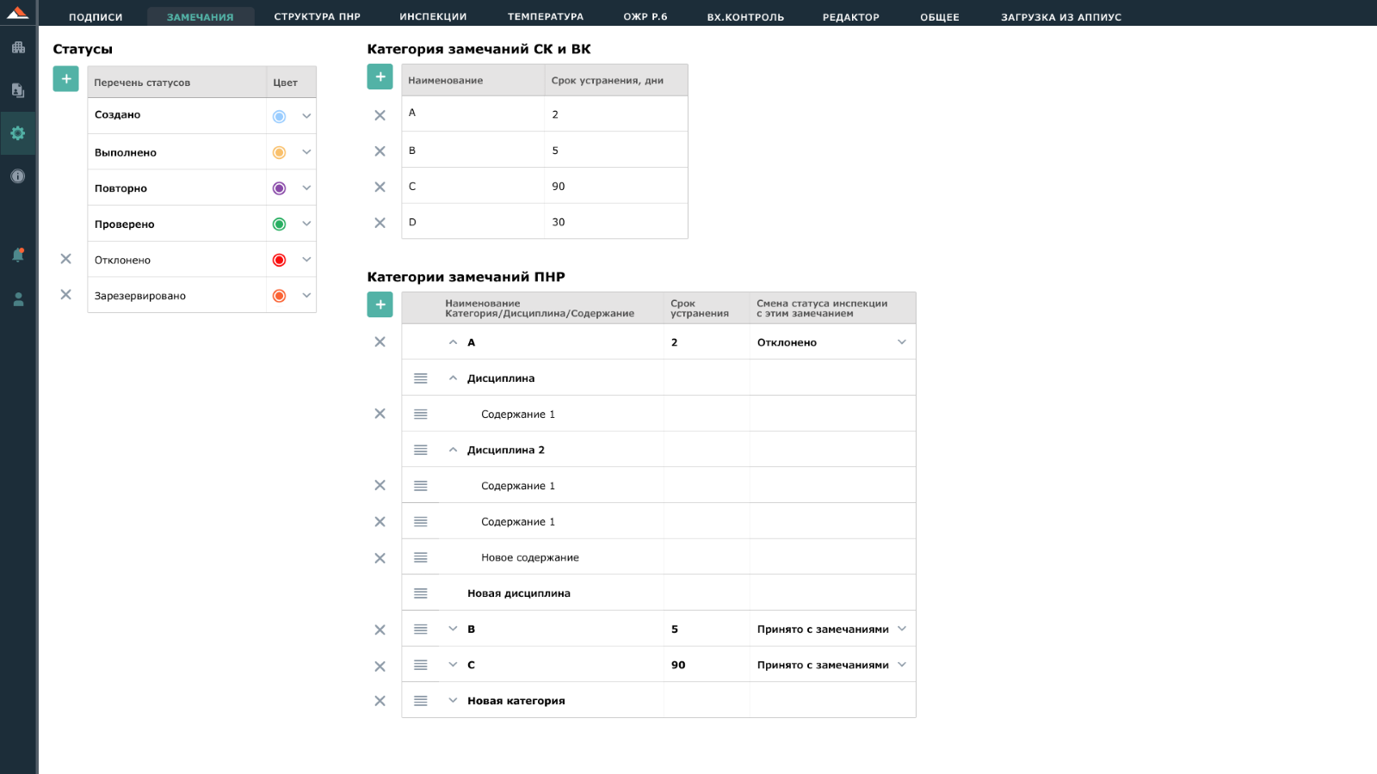
В таблице «Статусы» присутствуют 4 системных неудаляемых статуса: «Создано», «Выполнено», «Повторно» и «Проверено». Чтобы добавить пользовательский статус, нажмите на «Добавить статус», введите наименование статуса и задайте ему цвет.
Цвет для статуса определяет то, в каком цвете будет отображаться этот статус у замечания в системе.
В таблице «Категории замечаний СК и ВК» задаются категории и соответствующий им срок устранения для замечаний типа СМР. Для добавления категории нажмите на «Добавить категорию», введите наименование категории и срок устранения.
В таблице «Категории замечаний ПНР» задаются категории со сроком устранения и содержания для замечаний типа ПНР, задаются правила смены статуса инспекции с этим замечанием.
Для добавления категории нажмите на → «Категорию», введите наименование категории и срок устранения. При создании категории ниже автоматически создаются все дисциплины из настроек структуры ПНР из вкладки «Уровни» - «Наименования на уровне 1».
В столбце «Смена статуса инспекции с этим замечанием» выберите из выпадающего списка статус инспекции. Содержимое выпадающего списка зависит от заданных статусов в настройках инспекций в таблице «Статусы» во вкладке «Статус инспекции» (кроме системных статусов «Создано» и «В работе»).
Для создания содержания внутри дисциплины нажмите на кнопку и выберите «Содержание».

Настройки ПНР

Настройки ПНР реализованы на 2-х уровнях – уровне Системы и уровне Проекта.
При создании нового Проекта в его настройки копируются настройки Системы.
Настройки Проекта имеют приоритет перед настройками Системы.

Вкладка «Уровни»

Предназначена для настройки отображения уровней Структуры ПНР.
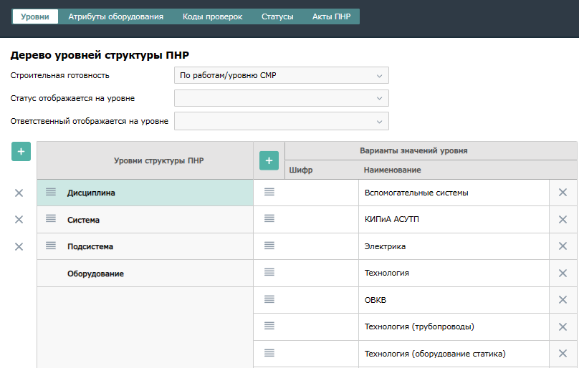
Настройка уровней структуры ПНР происходит в таблице «Уровни структуры ПНР».
В левой части таблицы по умолчанию всегда есть на нижнем уровне «Оборудование». Его нельзя удалить или переместить.

Кнопкой «+» можно добавить уровень структуры ПНР из стандартного набора (объекты, подобъекты, системы, подсистемы, дисциплины) один раз. Порядок расположения уровней определяет что в чего входит. В примере выше Подобъекты входят в Объекты, и т.д

Гамбургерами можно перемещать уровни. Крестиком удалить.
Перемещать и удалять можно только пустые уровни (ничего нет внутри в Структуре ПНР). Если уровень не пустой, то гамбургер и крестик не активны.

В правой части для выделенного уровня можно назначить его значения.
Кнопка «+» создает новую строку из двух полей «Шифр» и «Наименование», поля редактируемые.
Гамбургерами можно перемещать уровни. Крестиком удалить.
Перемещать и удалять можно только пустые уровни (ничего нет внутри в Структуре ПНР).

Верхний блок вкладки «Уровни»

В настройке «Строительная готовность» определяется вариант расчета процента готовности строительно-монтажных работ (СМР) в поле «Строительная готовность».
Если выбрано «По работам/уровню СМР», то в этом поле среднеарифметическое по полю «Строительная готовность» нижних уровней. Округление до целого.
Если выбрано «По финальным инспекциям», то в этом поле на предыдущем уровне над оборудованием рассчитывается среднеарифметическое по всем финальным инспекциям на уровне с оборудованием в ст. «Финальная инспекция СМР». При этом для финальной инспекции считается 100%, если она в статусе «Инспекция закончена положительно» и 0%, если она в любом другом статусе.
Округление до целого.
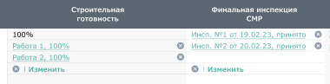

В настройке «Статус отображается на уровне» можно выбрать активные уровни (один или несколько), на которых надо отображать столбец «Статус». По умолчанию выбрано «пусто», статусы не показываются нигде.
Если выбрать несколько уровней, то на нижнем будет выбор статуса вручную из справочника, а на верхнем автоматически будет показываться самый худший вариант из входящего (нижний в списке справочника) без возможности отредактировать.
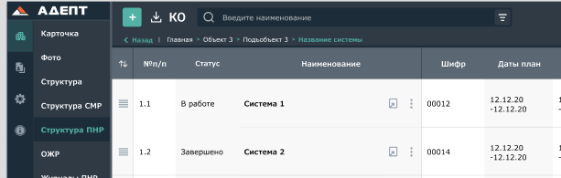

В настройке «Ответственный отображается на уровне» – можно выбрать активные уровни (один или несколько), на которых надо отображать столбец «Ответственный». По умолчанию выбрано «пусто», столбец не показывается нигде.
Выбранные уровни показываются в строке с крестиками для удаления.

Вкладка «Атрибуты оборудования»

Предназначена для настройки атрибутов оборудования.
Если в настройке «В зависимости от значений уровня» выбран уровень из выпадающего списка активных уровней, то атрибуты оборудования будут для каждого значения уровня разные (можно пометить чек-боксом какие атрибуты должны отображаться для этого значения уровня)
Если уровень не выбран, то атрибуты оборудования будут всегда одинаковые, вне зависимости от того в каком уровне они расположены.

Кнопка «+» создает новую строку. Поле «Наименование атрибута» редактируемое. В поле «Тип поля» можно выбрать из выпадающего списка значение из стандартного набора (текст, дата, цифра).
Гамбургерами можно перемещать атрибуты. Крестиком удалять.
Кнопка «Выделить» превращает гамбургеры в чек-боксы, с помощью которых можно одновременно удалить несколько атрибутов.
Кнопка «Снять выделение», которая появляется после нажатия кнопки «Выделить», возвращает гамбургеры.
Кнопка «Удалить» удаляет выделенное.

Вид таблицы, когда настройки нет или в ней ничего не выбрано (атрибуты одинаковые для всех уровней):
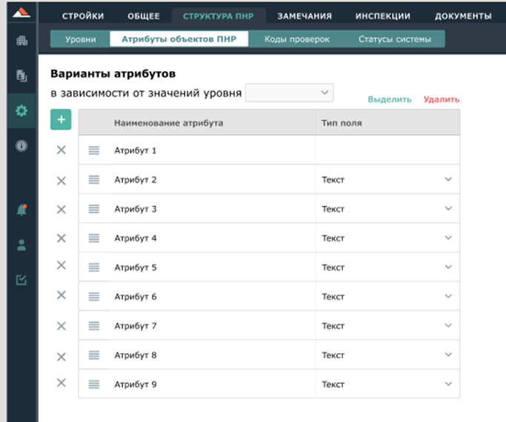

Вид, когда выбран уровень из выпадающего списка в строке «в зависимости от значений уровня»
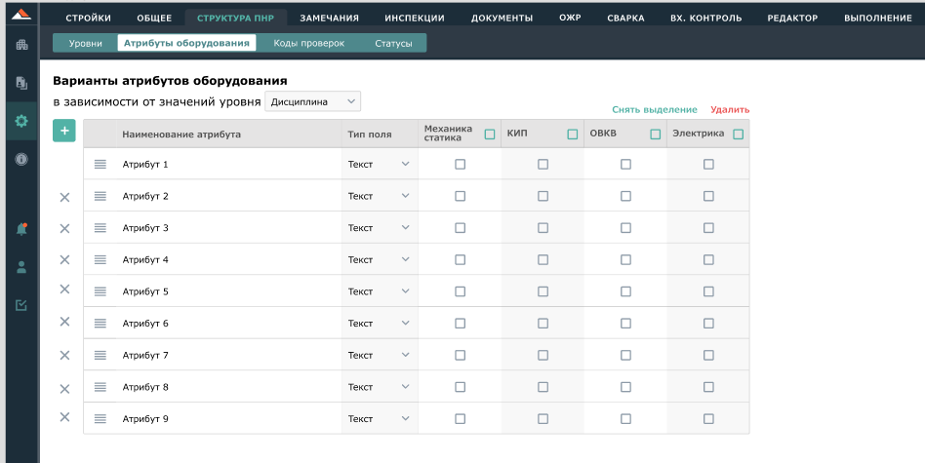

Чек-боксами в столбцах со значениями уровня можно выбрать какие атрибуты должны в нем отображаться. Чек-бокс в заголовке позволяет выбрать все чек-боксы в столбце.

Вкладка «Коды проверок»
Предназначена для ведения справочника кодов проверки.
Для каждого значения в средней части таблицы можно создавать коды проверки.
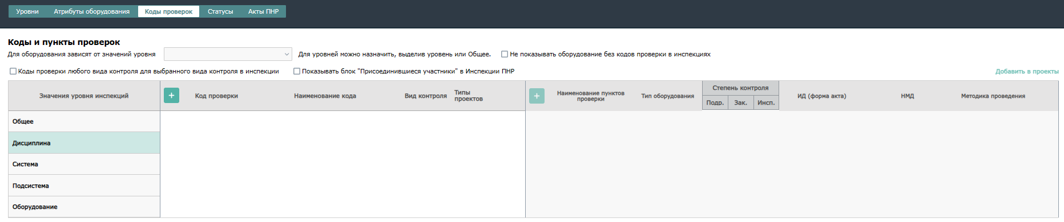

Создание кодов проверки для выбранного слева значения уровня происходит в средней части таблицы.
Кнопка «+» создает новую строку. Поля в столбцах «Код проверки» и «Наименование кода» редактируемые.
«Вид контроля» можно выбрать из выпадающего списка вариантов вида контроля. По умолчанию выбран системный вид «NCR».

В столбце «Типы проектов» можно выбрать из выпадающего списка вариант типа проекта (созданы в справочнике Типы проектов). По умолчанию при создании выбрано «все».
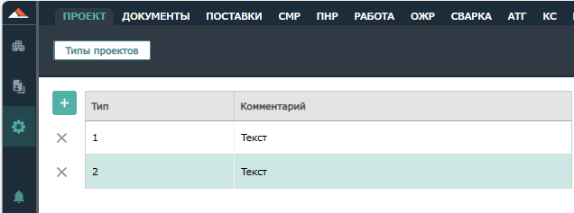

В правой части таблицы у созданного кода проверки автоматически создается один пункт проверки с кодом «без пункта проверки» (значение наименование редактируемое). Если пункт проверки у кода один, то удалить нельзя.
Если пунктов проверки более одного, гамбургерами можно перемещать, крестиком удалять.

Кнопка «+» создает новую строку пункта проверки выделенного Кода проверки. Поле в столбце «Наименование пунктов проверки» редактируемое.

Гамбургерами можно перемещать пункты. Крестиком удалять.
Если удалить Код проверки, код удалится вместе с Пунктами проверки.

При удалении «Вариантов значений уровня выбранного уровня во вкладке «Уровни», коды проверок, зависящие от удаленного уровня, удалятся со всем содержимым.

Флаг «Не показывать без кодов проверки в инспекциях» влияет на отображение объектов ПНР без кодов проверки при добавлении их в инспекцию ПНР.
Флаг «Коды проверки любого вида контроля для выбранного вида контроля в инспекции» влияет на возможность изменить вид контроля при выборе объектов из структуры ПНР в Инспекции ПНР.
Флаг «Показывать блок "Присоединившиеся участники" в Инспекции ПНР» влияет на отображение вкладки «Присоединившиеся участники» в Инспекции ПНР

Кнопка «Добавить в проекты» позволяет добавить указанные на экране настройки в другие проекты.

Вкладка «Статусы»
Предназначена для создания статусов ПНР. Важно расположить их в порядке сверху вниз от лучшего к худшему.
Кнопка «+» создает новый статус. В поле «Перечень статусов» можно ввести его наименование. В поле «Цвет» можно выбрать из выпадающего списка необходимый цвет.
Созданные строки можно удалять крестиком.

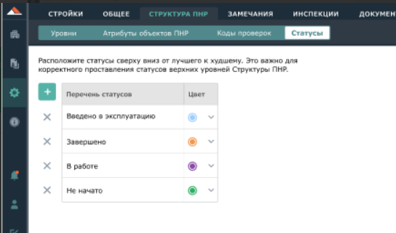

Вкладка «Роли в приказах РК»
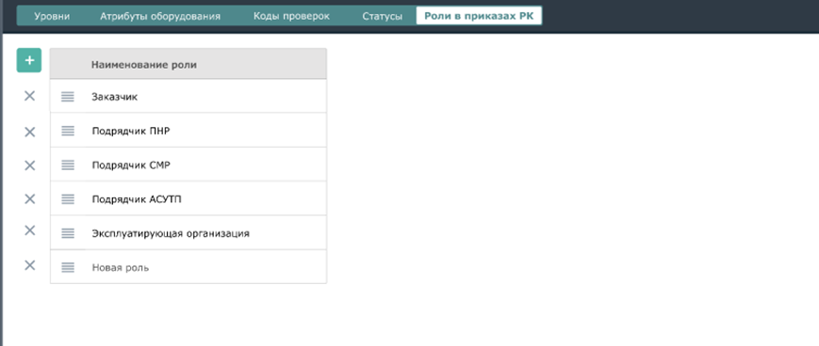
Для создания роли нажмите на кнопку  «Новая роль». Поле «Новая роль» редактируемое. Гамбургерами можно перемещать роли. Крестиком удалять.

Вкладка «Акты ПНР»
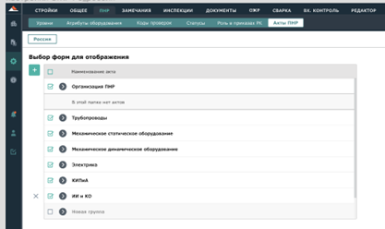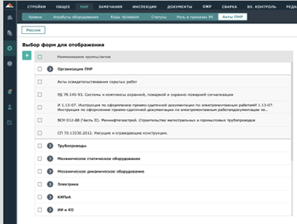
Включает в себя вкладку: Россия. Вкладка содержат перечень общих для всех пользователей системных групп актов.
Все создаваемые в «Редакторе» акты будут принадлежать одной из групп и отображаться тут при раскрытии группы. «Создать группу» и введите наименование группы. Группа и все создаваемые в ней акты будут видны всем пользователям компании.
Для того, чтобы выбрать какие акты будут отображаться в Журнале ПНР у пользователя, отметьте галкой группы или акты. Группа без акта может быть также помечена галкой. Когда в ней появится акт из Редактора, он будет автоматически помечен галкой.
Для того, чтобы создать пользовательскую группу актов, нажмите на «Создать группу» и введите наименование группы. Группа и все создаваемые в ней акты будут видны всем пользователям компании.

Настройки-Инспекции

Вкладка «Статус инспекций»
На вкладке «Статус инспекций» расположены 2 таблицы: «Статусы» и «Таблица автоматической смены статуса инспекции».
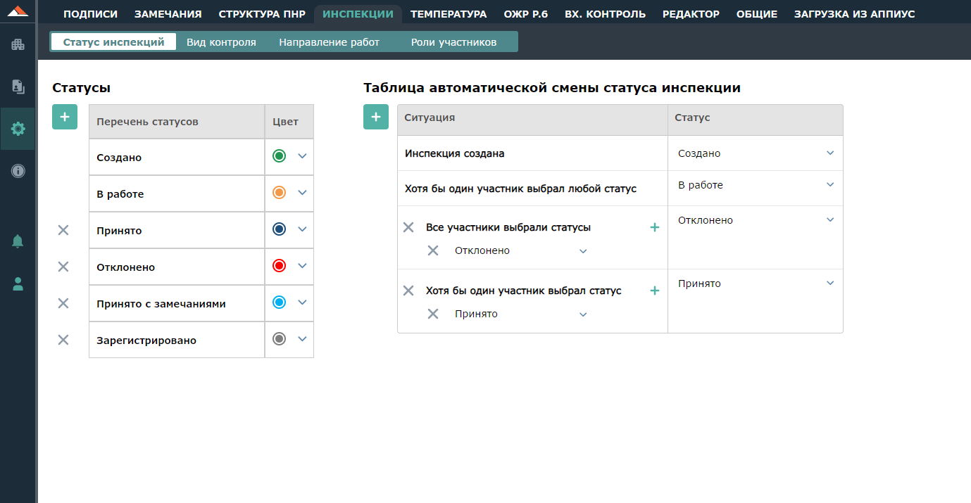
В таблице «Статусы» присутствуют 2 системных неудаляемых статуса: «Создано» и «В работе». Чтобы добавить пользовательский статус, нажмите на «Добавить статус», введите наименование статуса и задайте ему цвет. Цвет для статуса определяет то, в каком цвете будет отображаться этот статус у инспекции в системе.
В таблице «Таблица автоматической смены статуса инспекции» задаются ситуации, при которых в инспекции автоматически произойдет смена статуса.
Присутствуют 2 системные неудаляемые ситуации: «Инспекция создана» и «Хотя бы один участник выбрал любой статус». Для ситуации «Инспекция создана» по умолчанию задан статус «Создано», его можно перевыбрать. Для ситуации «Хотя бы один участник выбрал любой статус» по умолчанию задан статус «В работе», его также можно перевыбрать.
Варианты выпадающего списка статусов соответствуют статусам из таблицы «Статусы».
Чтобы добавить ситуацию, нажмите на «Добавить ситуацию» и в выпадающем списке выберите одну из ситуаций: «Все участники выбрали статусы» или «Хотя бы один участник выбрал статус». В столбце под ситуацией выберите статус, определяющий ситуацию, и в столбце «Статус» выберите статус, который примет инспекция в заданной ситуации.

Вкладка «Вид контроля»
Во вкладке «Вид контроля» задаются наименования видов контроля и соответствующие им типы карточки замечания (СМР или ПНР).
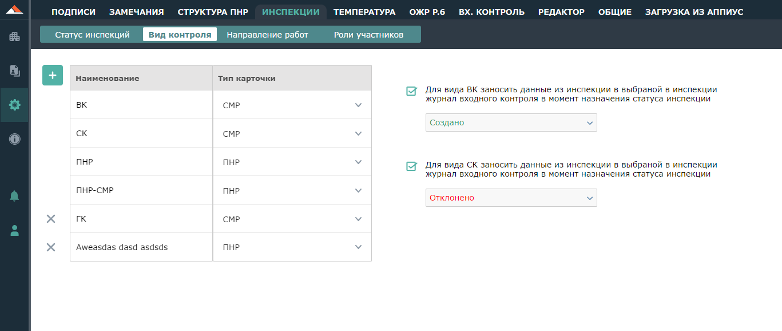
Присутствуют 4 системных неудаляемых вида контроля: ВК, СК, ПНР и ПНР-СМР. Чтобы добавить вид контроля, нажмите на «Добавить вид контроля», введите наименование и задайте тип карточки.
Справа от таблицы расположены настройки перехода данных из инспекции в выбранный в инспекции журнал входного контроля. Варианты выпадающего списка статусов соответствуют статусам из таблицы «Статусы» вкладки «Статус инспекций».
При отмеченной галочке в момент выполнения заданных условий для ресурсов из вкладки «Состав инспекции» в выбранный журнал переходят следующие данные: Дата («План.дата» инспекции), Наименование, Поставщик, ЕИ, Кол-во (поле «Объем»), Цена за ЕИ, Заключение о качестве (годен), Подпись отв. (участники инспекции из вкладки «Результаты комиссии» таблицы «Участники»), Документы вх.контроля (ссылка на инспекцию), Файл (поле «Сертификат»). Остальные поля заполняются из вкладки «Атрибуты» сертификата во вкладке «Приложения», если они есть и заполнены.

Вкладка «Направление работ»
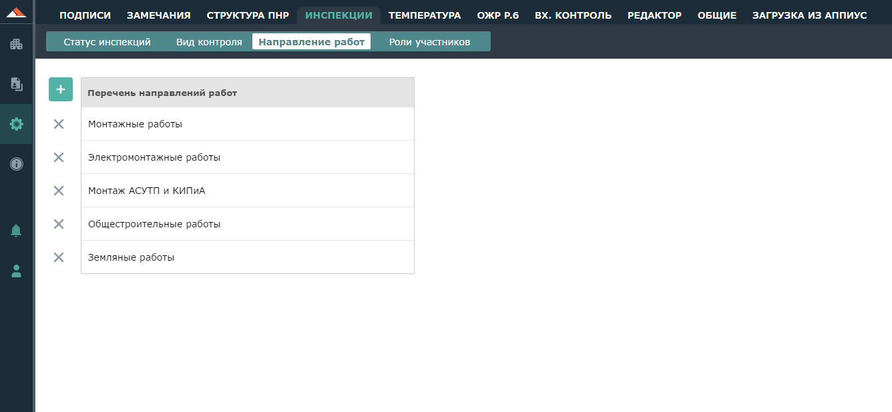
По умолчанию созданы 5 направлений работ, которые можно редактировать и удалять. Чтобы добавить направления работ, нажмите на «Добавить направление» и введите наименование.

Вкладка «Роли участников»
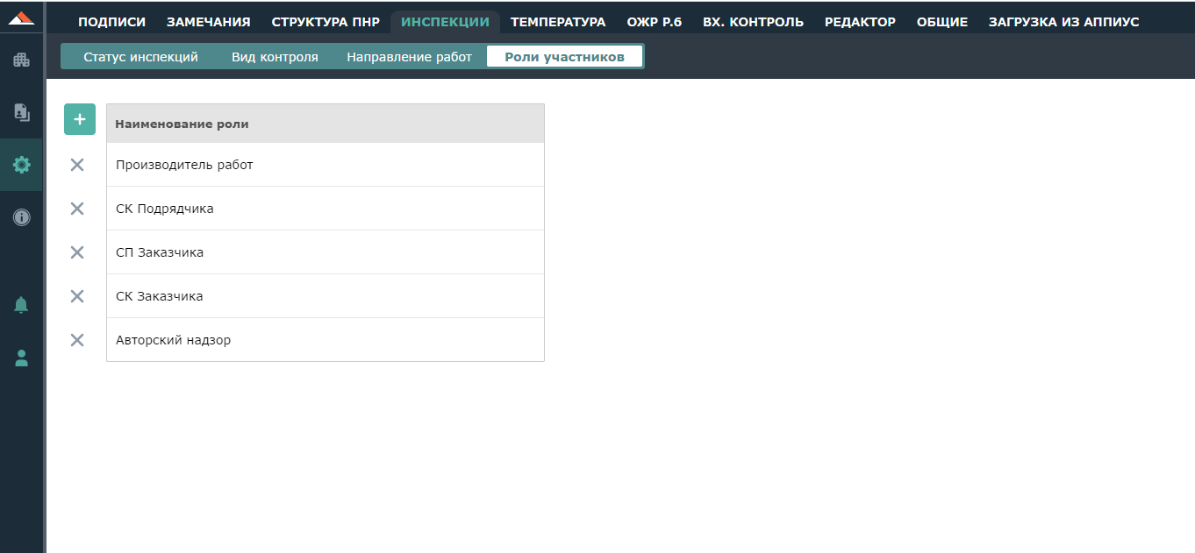
По умолчанию созданы 5 ролей участников, которые можно редактировать и удалять. Чтобы добавить роль, нажмите на «Добавить роль» и введите наименование.

Настройки-Инсп.контроль
Настройки данной вкладки относятся к модулю «Инспекции поставок».

Вкладка «Номенклатура»
На вкладке «Номенклатура» расположена таблица соответствия Номенклатуры и Типовых ПИИ.
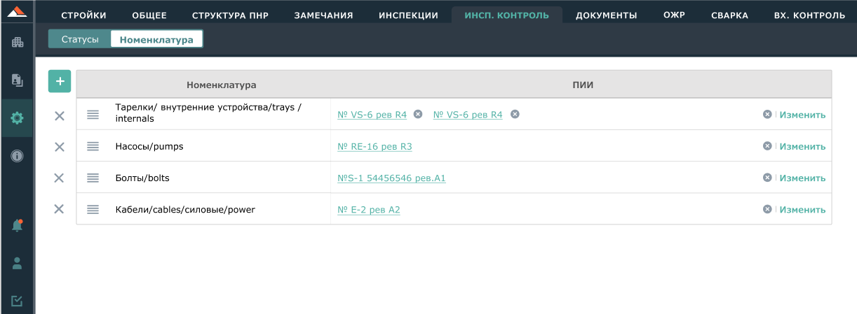
Чтобы добавить новое соответствие , нажмите на , введите наименование номенклатуры и выберите один или несколько Типовых ПИИ из списка (Типовые ПИИ должны быть предварительно созданы).

Настройки-Температура
На вкладке «Температура» отображается календарь, в котором можно задать температуру по дням для конкретных строек на определенный месяц и год.
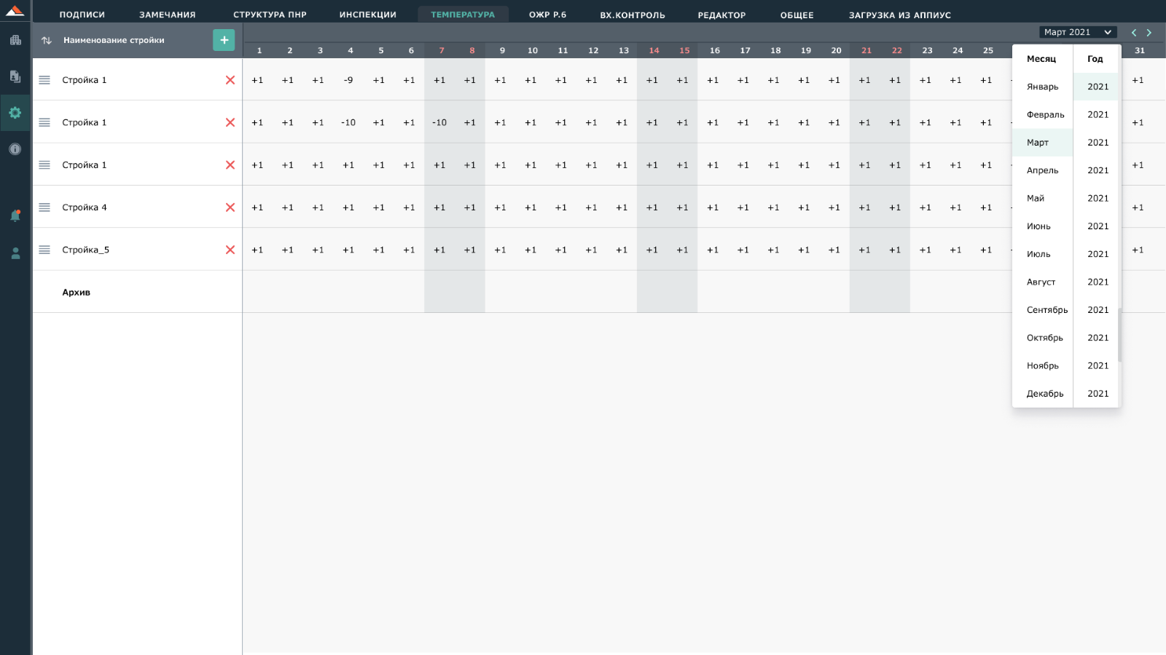
Для добавления строек нажмите кнопку «Добавить стройку» и в появившемся окне выберите одну или несколько строек (для удобства можно воспользоваться поисковой строкой). Задайте температуру по дням со знаком «+» или «-». Внесенная температура будет отображаться в разделе Р3 под соответствующей датой.

Настройки-ОЖР Р.6
Включает в себя 2 вкладки: Россия и Беларусь. Вкладки содержат перечень общих для всех пользователей системных групп актов.
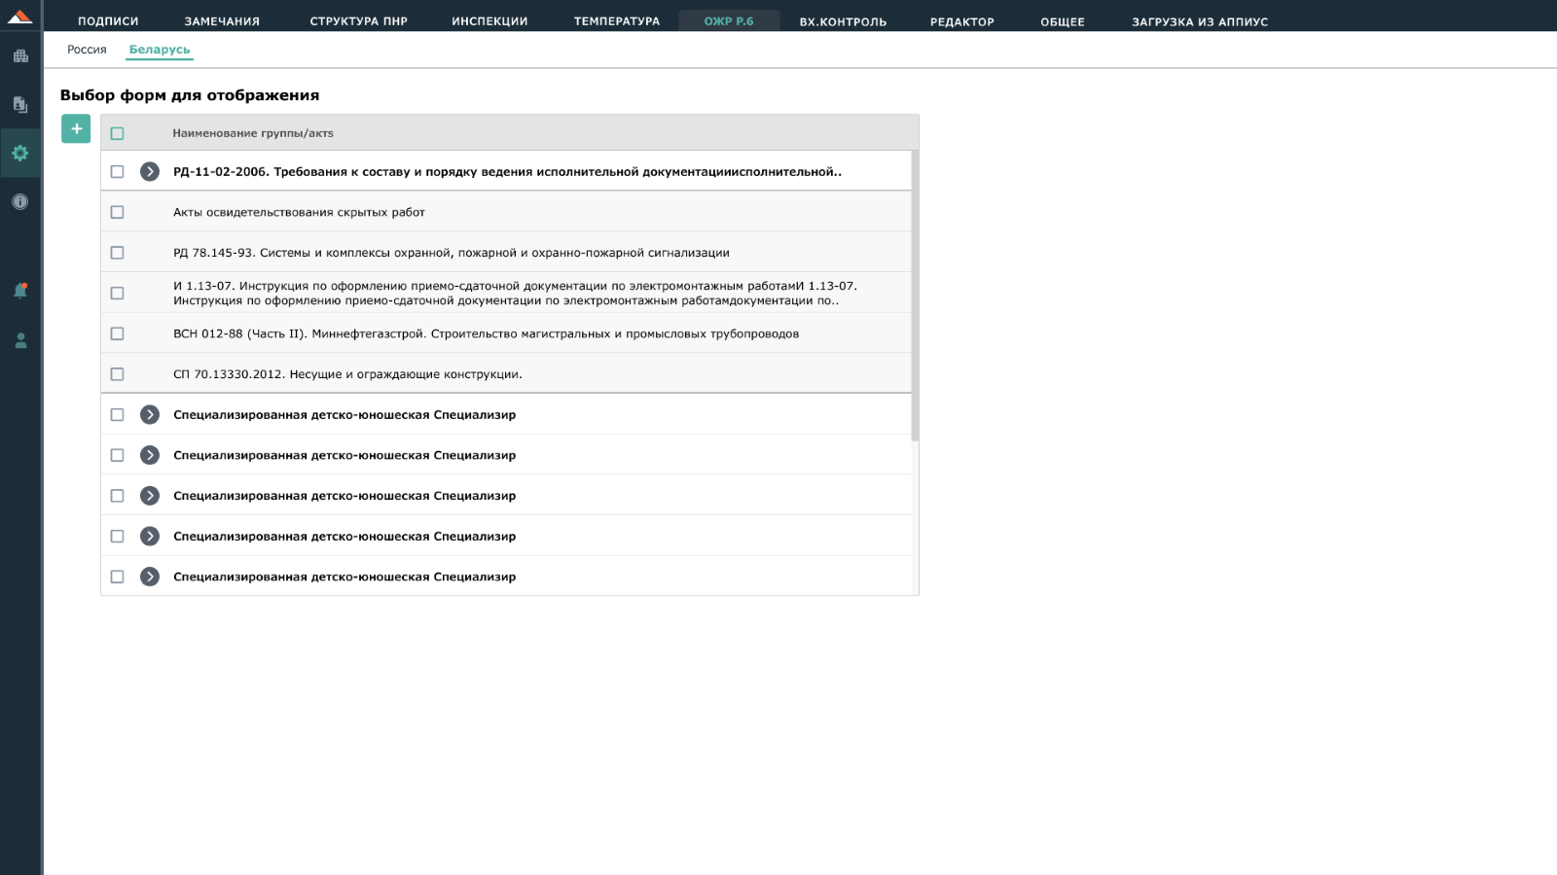
Все создаваемые в «Редакторе» акты будут принадлежать одной из групп и отображаться тут при раскрытии группы.
Для того, чтобы выбрать какие акты будут отображаться в Р.6 у пользователя, отметьте галкой группы или акты. Группа без акта может быть также помечена галкой. Когда в ней появится акт из Редактора, он будет автоматически помечен галкой.
Для того, чтобы создать пользовательскую группу актов, нажмите на «Создать группу» и введите наименование группы. Группа и все создаваемые в ней акты будут видны всем пользователям компании.

Настройки-Вх.контроль
Включает в себя 2 вкладки: Россия и Беларусь. Вкладки содержат перечень общих для всех пользователей системных групп актов.
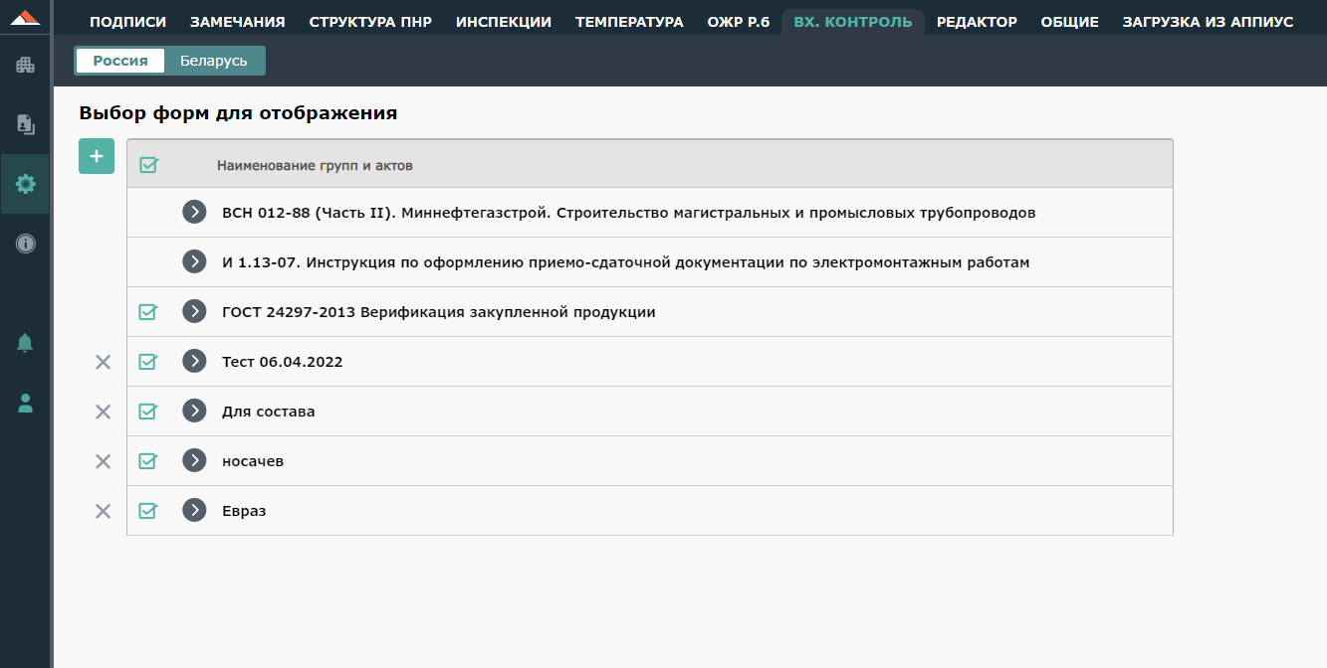
Все создаваемые в «Редакторе» акты будут принадлежать одной из групп и отображаться тут при раскрытии группы.
Для того, чтобы выбрать какие акты будут отображаться в разделе «Вх.контроль» на вкладке «Акты» у пользователя, отметьте галкой группы или акты. Группа без акта может быть также помечена галкой. Когда в ней появится акт из Редактора, он будет автоматически помечен галкой.
Для того, чтобы создать пользовательскую группу актов, нажмите на «Создать группу» и введите наименование группы. Группа и все создаваемые в ней акты будут видны всем пользователям компании.

НАСТРОЙКИ – СВАРКА.
Общий процесс работы в разделах блока описан в п. 3 Инструкция по работе в ПК Adept, модуль Сварочное производства.

Настройки-Редактор актов
На данной вкладке отображена таблица с системными и «фирменными» актами компании. Системные акты не доступны для редактирования.
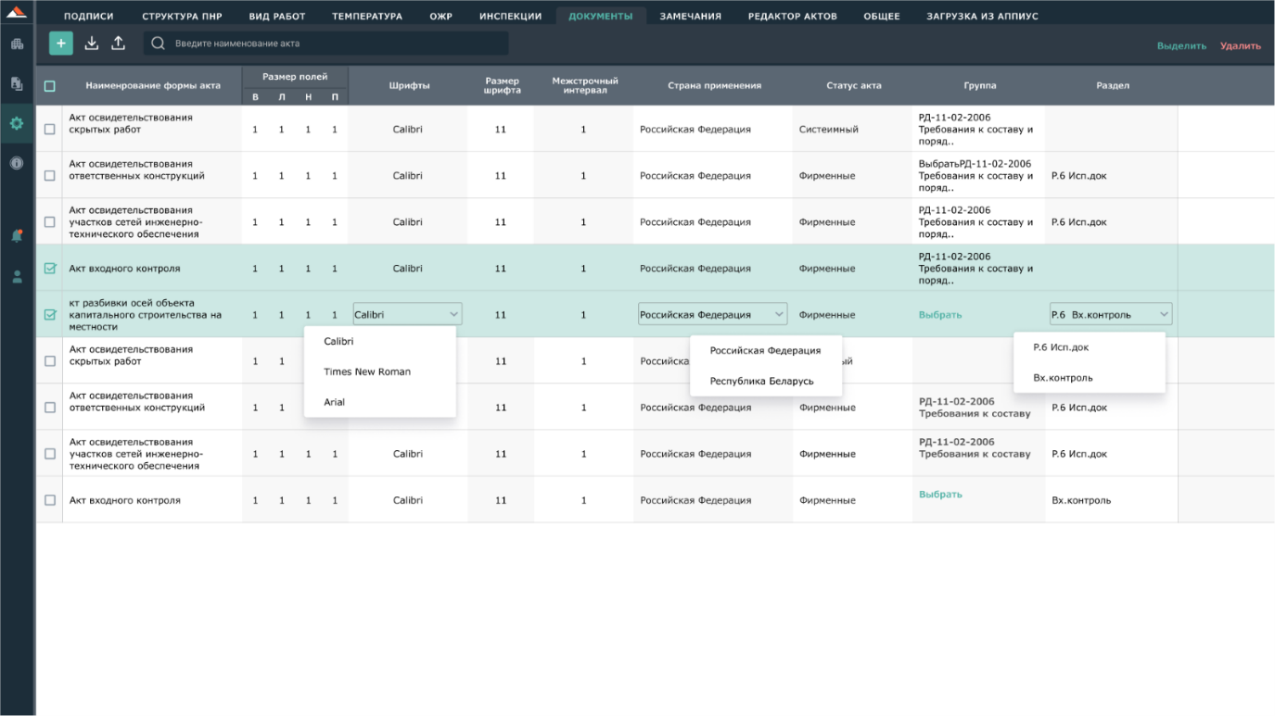
Для того, чтобы найти акт по наименованию, введите искомый текст в строку поиска на верхней панели.

Создание акта
Для создания акта нажмите на кнопку «Создать». Созданный акт по умолчанию принимает статус «Фирменный», его видят пользователи только вашей компании в выпадающем списке актов Р.6 для создания.
Задайте наименование акта, размер полей (В- верхний отступ в печатной форме, Л - левый отступ, Н - нижний отступ, П - правый отступ), шрифт, размер шрифта и межстрочный интервал, страну применения, группу и раздел.

Импорт актов
Чтобы импортировать акты из архива, нажмите на кнопку «Импорт актов» и выберите архив с актами, созданными в редакторе.

Экспорт актов
Чтобы экспортировать акты в архив, перейдите в режим множественного выделения и выберите акты, которые хотите экспортировать. Нажмите на кнопку «Экспорт актов».

Переход в режим множественного выделения
Перейти в режим множественного выделения можно одним из следующих способов:
- нажатием «Выделить» в меню у акта
- нажатием кнопки «Выделить» на верхней панели
В режиме множественного выделения можно производить действия по редактированию нескольких актов одновременно.

Копирование, дублирование и удаление актов
Для того, чтобы скопировать акт, нажмите на кнопку «Копировать» на верхней панели или на меню рядом с выбранным актом → «Копировать». Далее нажмите кнопку «Вставить» на верхней панели. Копия появится после выделенного акта.
Для дублирования акта нажмите на кнопку «Дублировать» на верхней панели или на меню рядом с выбранным актом → «Дублировать». Далее нажмите кнопку «Вставить» на верхней панели. Новый акт появится после выделенного акта.
Для удаления акта нажмите на меню рядом с выбранным актом → «Удалить» или нажмите кнопку «Удалить» на верхней панели. Подтвердите свое намерение, нажав кнопку «Удалить» во всплывающем окне.
При копировании или дублировании системного акта, его копия/дубликат становится фирменным. Удаление системного акта недоступно.
Для копирования, дублирования и удаления нескольких актов сразу перейдите в режим множественного выделения и повторите необходимые действия по аналогии с одиночным редактированием.
Переход в акт осуществляется двойным кликом по акту или нажатием кнопки «Открыть» рядом с актом.

Вкладка «Документ»
Вкладка «Документ» представляет собой окно, где формируется экранная форма документа.
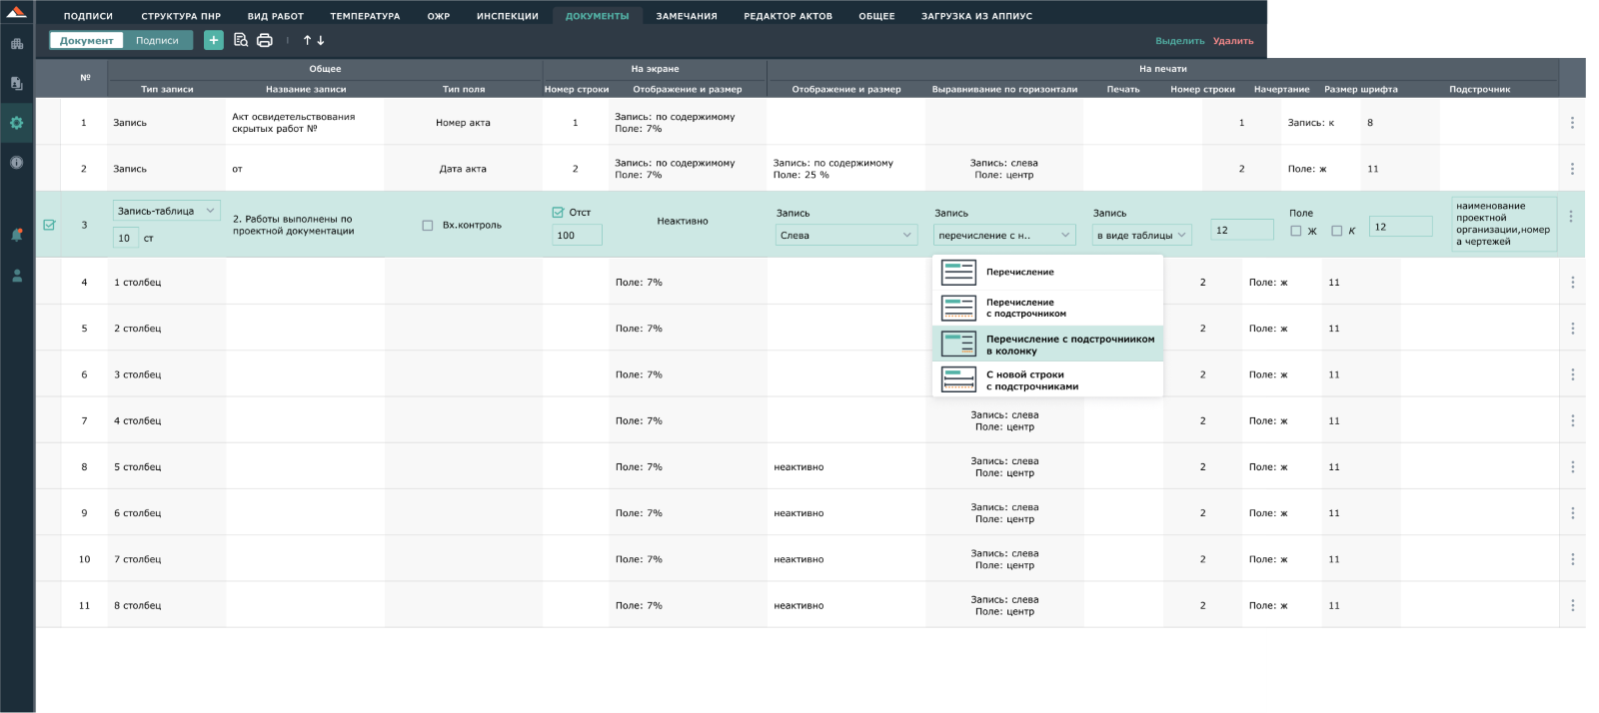
Для перемещения выделенных строк можно воспользоваться кнопками и .
Для добавления строки нажмите на кнопку «Добавить строку». Строка создается внизу или после выделенной с типом записи «Запись».
Для предварительного просмотра экранной формы акта в соответствии с содержимым в редакторе, нажмите на кнопку . Откроется окно предварительного просмотра:
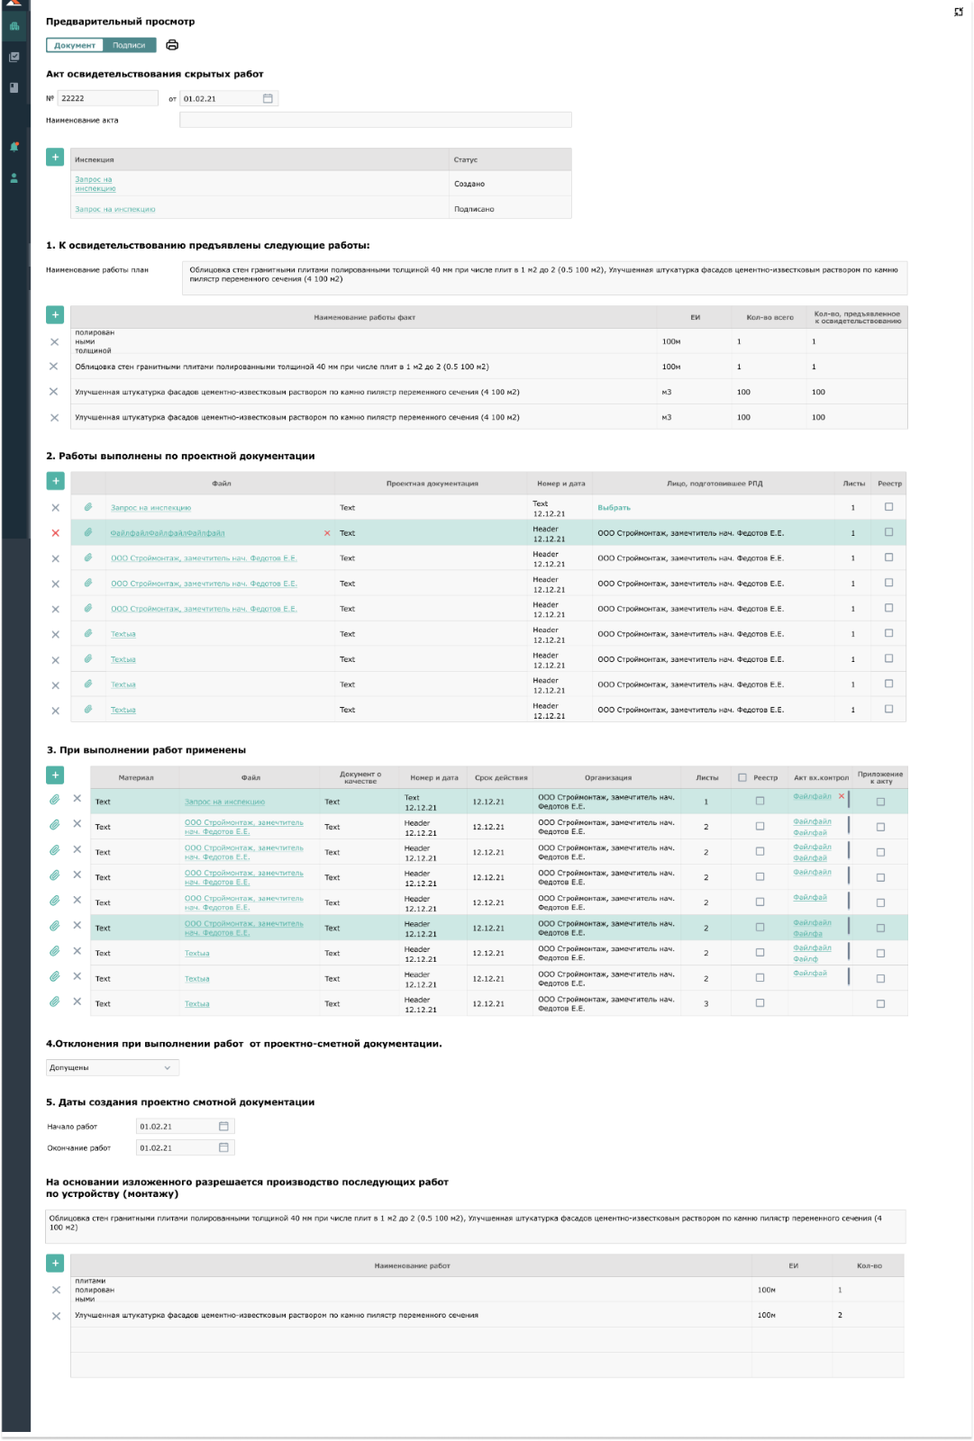
Для загрузки акта в печатном формате документа Word, нажмите на кнопку . Документ сохранится на ваш компьютер.

Вкладка «Подписи»
Вкладка «Подписи» представляет собой окно, где формируются записи для выбора уполномоченных, которые будут подписывать документ.
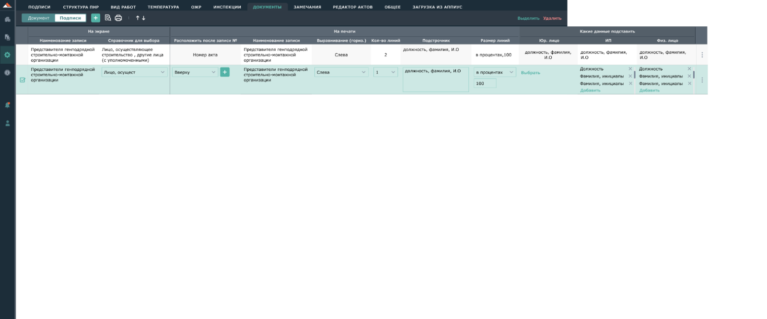
Для перемещения выделенных строк также можно воспользоваться кнопками и .
Для добавления строки нажмите на кнопку «Добавить строку». Строка создается внизу или после выделенной.

Настройки-Общие
На данной вкладке задаются общие настройки, такие как шифрование содержимого файлов и создание групп строек:
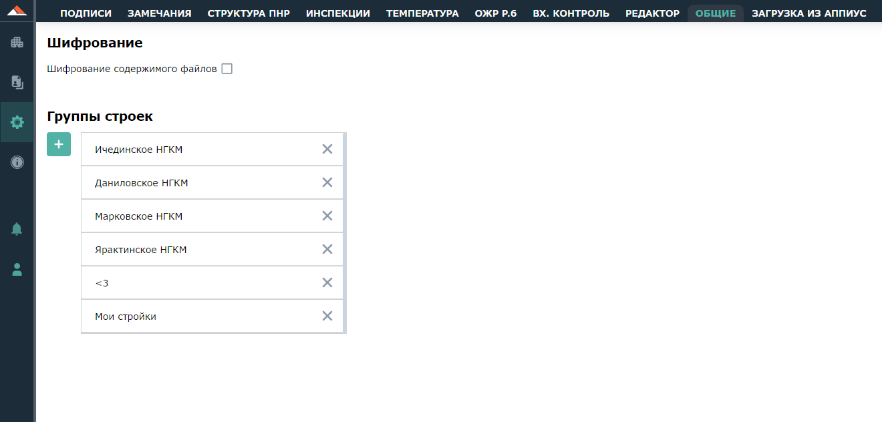

Настройки-Загрузка из АППИУС
На данной вкладке предоставлена возможность установить директорию для выбора пути обращения к данным. Для этого нажмите на кнопку «Выбрать» и выберите файл из проводника:
Данная настройка распространяется на компанию. Она нужна, чтобы АИД всегда обращалась в нужную директорию без дополнительных параметров выбора.
После установки директории ниже появится кнопка «Обновить». При нажатии на данную кнопку АИД обращается к файлу, указанному в директории, и считывает из него информацию. На основании данной информации, АИД во вкладке «Документы» создает аналогичную структуру папок и загружает в них документы и их атрибуты, которые располагаются в файле. Если загрузка прошла успешно, то появляется окно «Загрузка успешно завершена». Если загрузка не прошла, появляется окно «Загрузить данные не удалось, проверьте правильность указанного пути и повторите попытку».

Ниже отображается таблица «Журнал событий». В нем фиксируются ошибки, произошедшие в результате загрузки:
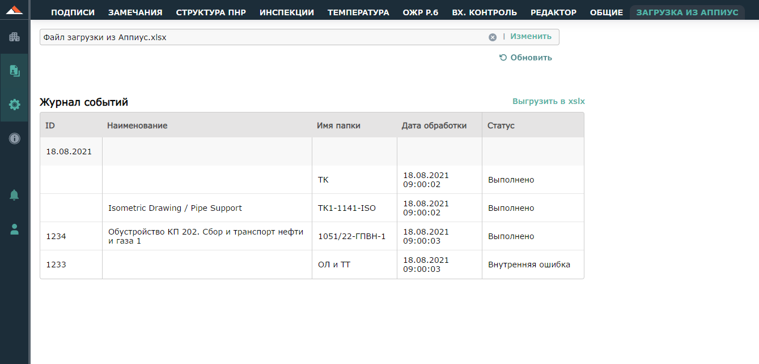
Чтобы скачать файл со всем журналом событий, нажмите на кнопку «Выгрузить в xslx».

СВАРКА. Загрузка входного пакета данных, Допуск специалистов к сварочному производству , Лабораторный контроль НК, РК.
Находится на главном экране. Содержит в себе информацию по сварочному производству , имеющую значение для всех объектов строительства.
Загрузка входного пакета данных:
Сварщики – реестр специалистов сварочного производства Заказчика.
АЦСТ – реестр аттестованной технологий сварки
АЦСО – реестр аттестованного сварочного оборудования
АЦСМ – реестр аттестованных сварочных материалов
Тех.карты – реестр технологических карт
Допуск специалистов к сварочному производству:
Доп.стыки – реестр допускных стыков
Доп.листы – реестр допускных листов сварщиков
Лабораторный контроль НК, РК:
Заявки ЛНК – реестр заявок на проведение неразрушающего контроля
Заключения ЛНК – реестр заключений лаборатории неразрушающего контроля
Заявки ЛРК - реестр заявок на проведение разрушающего контроля
Заключения ЛРК - реестр заключений лаборатории разрушающего контроля
Общий процесс работы в разделах блока описан в п. 5 Инструкция по работе в ПК Adept, модуль Сварочное производства.

ИНСПЕКЦИИ ПОСТАВОК
В разделе «Инспекции поставок» отображаются инспекции поставок и связанные с ними данные.

ВКЛАДКА ТИПОВЫЕ ПИИ

Типовые ПИИ
Во вкладке «Типовые ПИИ» отображается список всех типовых Планов Инспекций и Испытаний (далее - ПИИ).
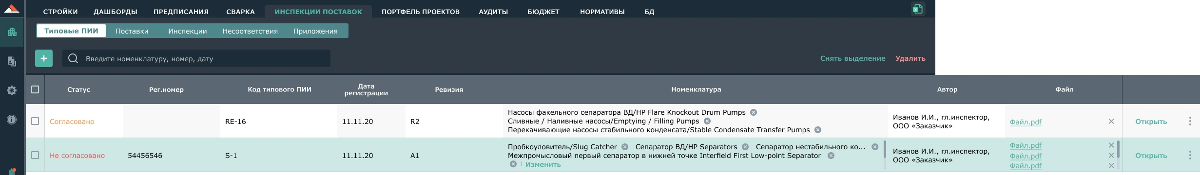
Столбцы
- Ст. «Статус» – Не редактируется. Зависит от вкладки «Согласование». При создании статус - «Не согласовано».
- Ст. «Код типового ПИИ» -текстовое поле, редактируется.
- Ст. «Рег.номер» - текстовое поле, редактируется.
- Ст. «Дата регистрации» - поле с выбором даты из календаря.
- Ст. «Ревизия» - текстовое поле, редактируется.
- Ст. «Номенклатура» – поле с кнопкой Выбрать/хИзменить. Кнопка Выбрать/Изменить открывает модальное окно для множественного выбора номенклатуры из Настройки-Инспекции поставок-Номенклатура (показывается в окне для выбора).
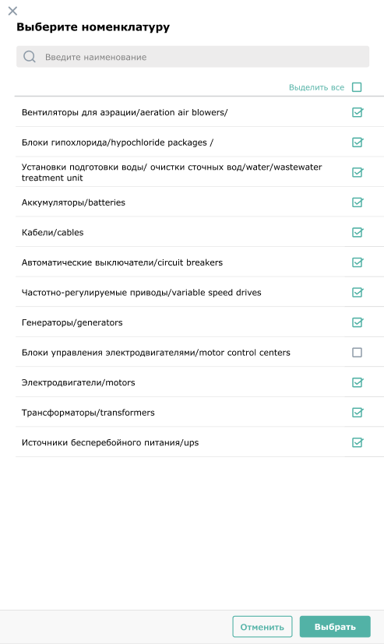

После нажатия Выбрать в поле Номенклатура показываются выбранные номенклатуры, после каждой крестик для удаления. В Настройки-Инспекции поставок-Номенклатура для выбранной номенклатуры отображается данный ПИИ.
Крестик в поле Номенклатура после каждой номенклатуры - удаляет выбор номенклатуры, одновременно удаляя в Настройках напротив нее данный ПИИ.
Кнопка рядом с Изменить – очищение поля Номенклатура.
- Ст. «Автор» – заполняется автоматически по типу: ФИО пользователя, должность, наименование компании.
- Поле «Файл». Иконка загрузки открывает проводник для множественного выбора документов. После нажатия Открыть в поле отображаются гиперссылки с наименованием выбранных документов, каждая в одну строку. Полное наименование при наведении. При щелчке по гиперссылке документ открывается в загрузках. Кнопка рядом удаляет документ. Иконка загрузки остается после загрузки, можно «дозагрузить» еще документы. Появляется полоса прокрутки всего блока, если документов больше одного.
- По кнопке «Открыть» открывается вкладка «Общее».

Создание Типового ПИИ
Для создания Типового ПИИ нажмите на кнопку . Будет создана строка в начале с заполненными полями: Статус = не согласовано, Дата регистрации = текущей дате на момент создания записи, Автор = ФИО, должность, фирма пользователя.

Переход в режим множественного выделения
Перейти в режим множественного выделения можно одним из следующих способов:
- нажатием «Выделить» в меню у типового ПИИ
- нажатием кнопки «Выделить» на верхней панели
В режиме множественного выделения можно производить действия по редактированию нескольких Типовых ПИИ одновременно.

Копирование, дублирование и удаление Типовых ПИИ
Для того, чтобы скопировать Типовой ПИИ, нажмите на кнопку «Копировать» на верхней панели или на меню рядом с выбранным Типовым ПИИ → «Копировать». Далее нажмите кнопку «Вставить» на верхней панели. Копия появится вверху таблицы.
Для дублирования Типового ПИИ нажмите на кнопку «Дублировать» на верхней панели или на меню рядом с выбранным Типовым ПИИ → «Дублировать». Далее нажмите кнопку «Вставить» на верхней панели. Новый Типовой ПИИ появится вверху таблицы.
Для удаления Типового ПИИ нажмите на меню рядом с выбранным Типовым ПИИ → «Удалить» или нажмите кнопку «Удалить» на верхней панели. Подтвердите свое намерение, нажав кнопку «Удалить» во всплывающем окне. Нельзя удалять Типовой ПИИ, если у него есть связь с инспекцией или поставкой.
Для копирования, дублирования и удаления нескольких Типовых ПИИ сразу перейдите в режим множественного выделения и повторите необходимые действия по аналогии с одиночным редактированием.

Поиск, фильтры и предфильтры
Для того, чтобы найти Типовой ПИИ номенклатуре, рег.номеру или дате регистрации, введите искомый текст в строку поиска на верхней панели.
В результате в списке останутся только те Типовые ПИИ, которые удовлетворяют выбранным фильтрам.

Вкладка «Общее»
Во вкладке «Общее» отображается информация о выбранном Типовом ПИИ.
Возможно редактирование полей, кроме поля «Автор».
Изменения, сделанные на этой вкладке, отобразятся в реестре Типовых ПИИ и в разделе Настройки-Инсп.контроль-Номенклатура.
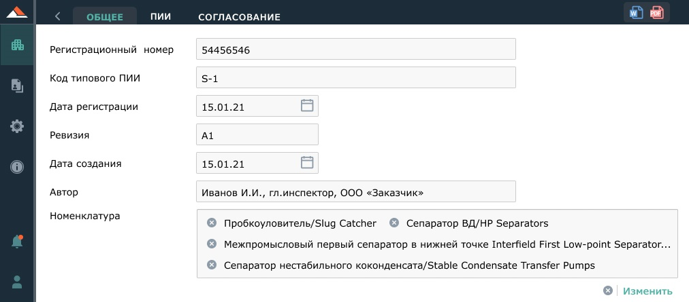
- Поле «Код типового ПИИ» – текстовое поле, редактируется. Соответствует полю «Код типового ПИИ» окна «Типовые ПИИ» и связано. Связь работает в обе стороны.
- Поле «Регистрационный номер» – текстовое поле, редактируется. Соответствует полю «Рег.номер» окна «Типовые ПИИ» и связано. Связь работает в обе стороны.
- Поле «Дата регистрации» - поле с выбором даты из календаря, с возможностью редактирования вручную. Соответствует полю «Дата регистрации» окна «Типовые ПИИ» и связано. Связь работает в обе стороны.
- Поле «Ревизия» – текстовое поле, редактируется. Соответствует полю «Ревизия» окна «Типовые ПИИ» и связано. Связь работает в обе стороны.
- Поле «Дата создания» - поле с выбором даты из календаря, с возможностью редактирования вручную.
- Поле «Автор» - текстовое поле, не редактируется. Соответствует полю «Автор» окна «Типовые ПИИ» и связано. Связь работает в обе стороны.
- Поле «Номенклатура» – поле с кнопкой Выбрать/хИзменить. Кнопка Выбрать/Изменить открывает модальное окно для множественного выбора номенклатуры из Настройки-Инспекции поставок-Номенклатура (показывается в окне для выбора), реализовать аналогично полю Номенклатура в реестре. После нажатия Выбрать в поле Номенклатура показываются выбранные номенклатуры, после каждой крестик для удаления. В Настройки-Инспекции поставок-Номенклатура для выбранной номенклатуры отображается данный ПИИ.
- Крестик в поле Номенклатура после каждой номенклатуры - удаляет выбор номенклатуры, одновременно удаляя в Настройках напротив нее данную ПИИ. Кнопка рядом с Изменить – очищение поля Номенклатура.

Вкладка «ПИИ»
Во вкладке «ПИИ» отображается информация о составе мероприятий выбранного Типового ПИИ.

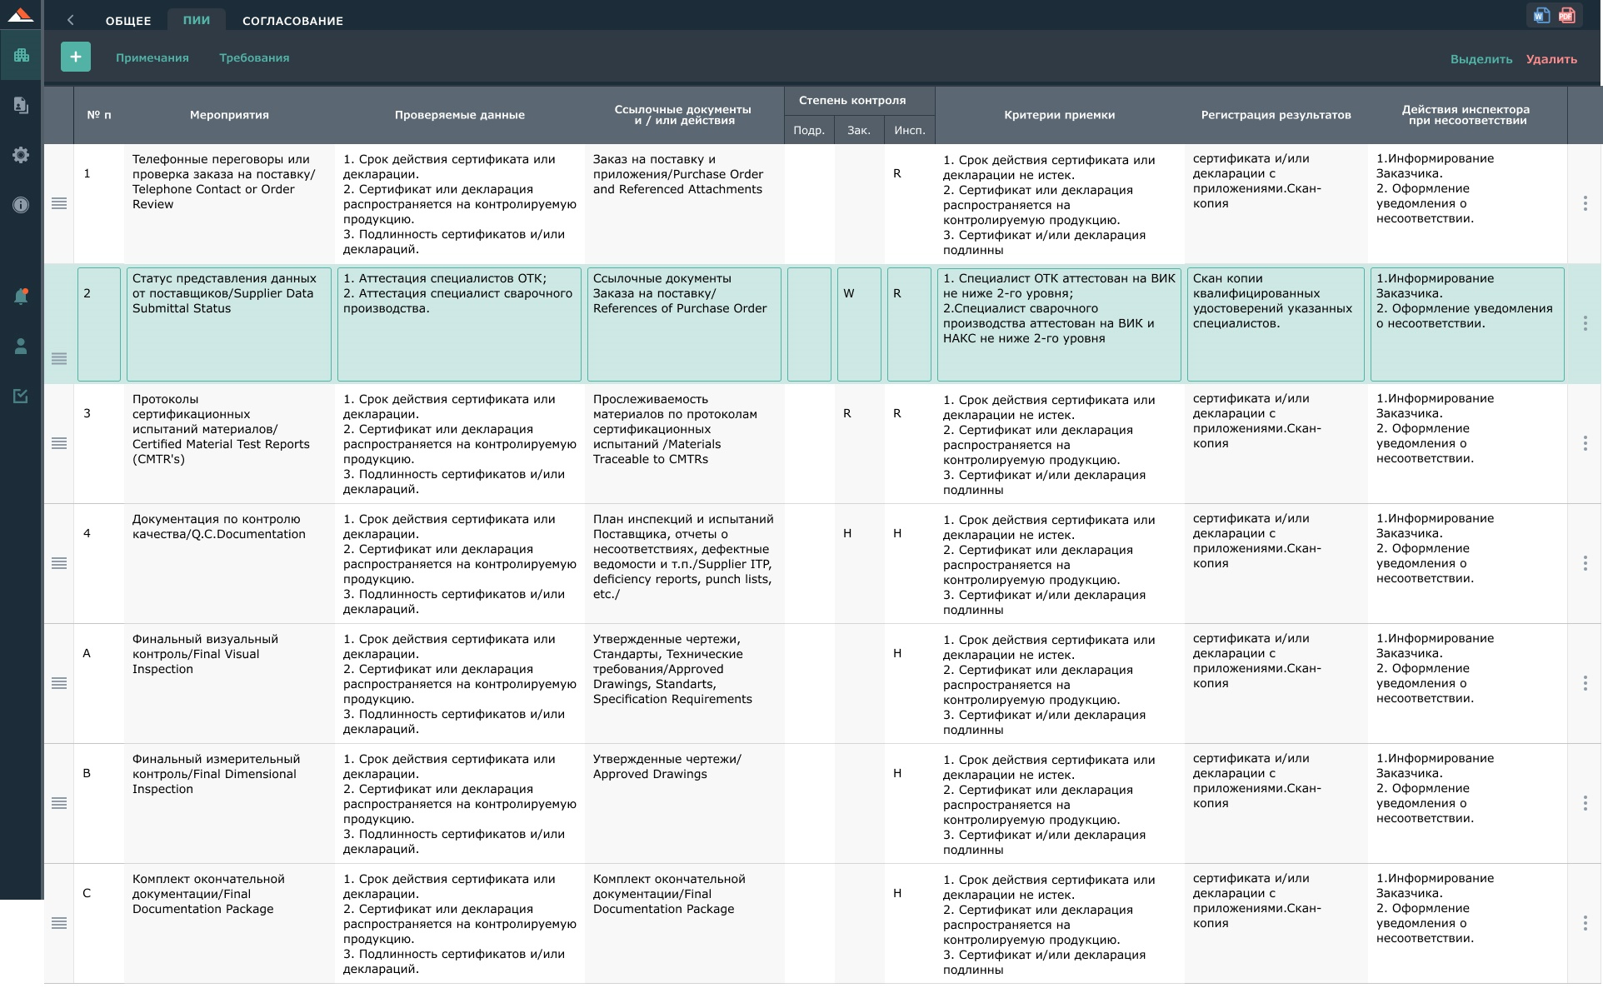
Столбцы:
- Поле «№ п» - текстовое поле, редактируется. Обязательно для заполнения.
- Поле «Мероприятия» - текстовое поле, редактируется.
- Поле «Проверяемые данные» - текстовое поле, редактируется.
- Поле «Ссылочные документы и/или действия» - текстовое поле, редактируется.
- Поле «Степень контроля/Подр.» - текстовое поле, редактируется.
- Поле «Степень контроля/Зак.» - текстовое поле, редактируется.
- Поле «Степень контроля/Инсп.» - текстовое поле, редактируется.
- Поле «Критерии приемки» - текстовое поле, редактируется.
- Поле «Регистрация результатов» - текстовое поле, редактируется.
- Поле «Действия инспектора при несоответствии» - текстовое поле, редактируется.

Кнопка «Создать раздел»  добавляет папку (раздел) после выделенного раздела или в конце.
Автоматически присваивается номер = счетчик от 1 до N с шагом 1. Изменяются номера по порядку для последующих разделов.
В поле после номера текст «Новый раздел» с выделением и курсором в конце строки для редактирования.

Кнопка «Создать строку»  (активна если выделена строка или раздел).
Добавляет строку после выделенной строки или (если выделен раздел) последнюю строку в нем.

Переход в режим множественного выделения
Перейти в режим множественного выделения можно одним из следующих способов:
- нажатием «Выделить» в меню у строки или раздела
- нажатием кнопки «Выделить» на верхней панели
В режиме множественного выделения можно производить действия по редактированию нескольких строк или разделов одновременно.

Копирование, дублирование и удаление строк и разделов
Для того, чтобы скопировать строку или раздел, нажмите на кнопку «Копировать» на верхней панели или на меню рядом с выбранной строкой/разделом → «Копировать». Далее нажмите кнопку «Вставить» на верхней панели. Копия появится ниже выделенного или в конце таблицы. Копируются все поля, кроме «№ п».
Для дублирования строки/раздела нажмите на кнопку «Дублировать» на верхней панели или на меню рядом с выбранной строкой/разделом → «Дублировать». Далее нажмите кнопку «Вставить» на верхней панели. Новая строка/раздел появится ниже выделенного или в конце таблицы. Дублируются все поля, кроме «№ п».
Для удаления строки/раздела нажмите на меню рядом с выбранной строкой/разделом → «Удалить» или нажмите кнопку «Удалить» на верхней панели. Подтвердите свое намерение, нажав кнопку «Удалить» во всплывающем окне.
Для копирования, дублирования и удаления нескольких строк/разделов сразу перейдите в режим множественного выделения и повторите необходимые действия по аналогии с одиночным редактированием.

Ввод Примечаний
Кнопка «Примечания» открывает модальное окно для ввода примечаний (текст). Кнопка «Сохранить» сохраняет введенный текст и закрывает модальное окно. Кнопка «Отменить» закрывает модальное окно.

Ввод Требований
Кнопка «Требования» открывает модальное окно для ввода требований (текст). Кнопка «Сохранить» сохраняет введенный текст и закрывает модальное окно. Кнопка «Отменить» закрывает модальное окно.

Вкладка «Согласование»
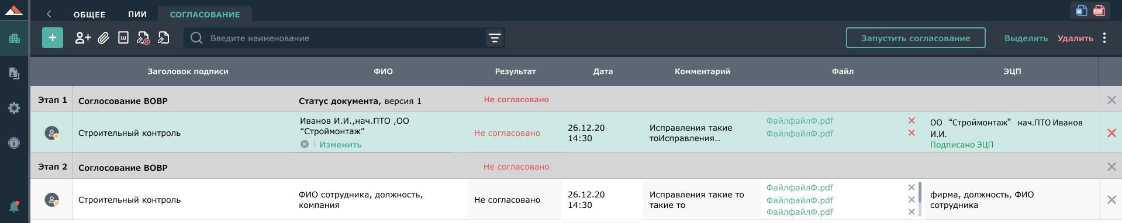
Процесс согласования аналогичен процессу согласования в разделе «Документы» вкладка «Согласование».

Печать

ВКЛАДКА ПОСТАВКИ
Вкладка содержит перечень плановых поставок номенклатурных позиций, с указанием данных о плановой инспекции указанных поставок.

Реестр поставок
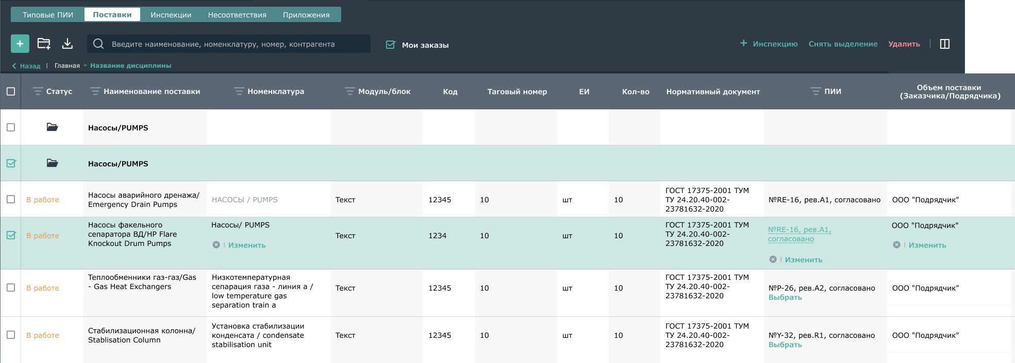
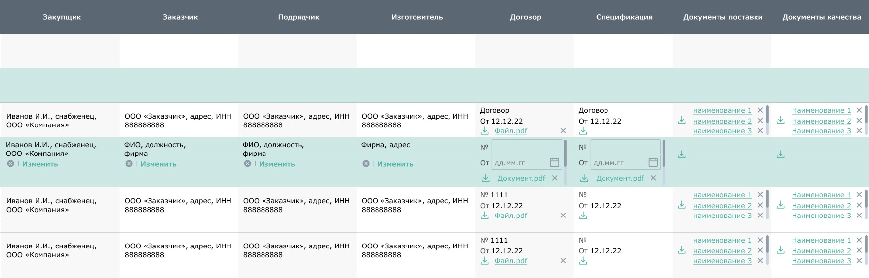
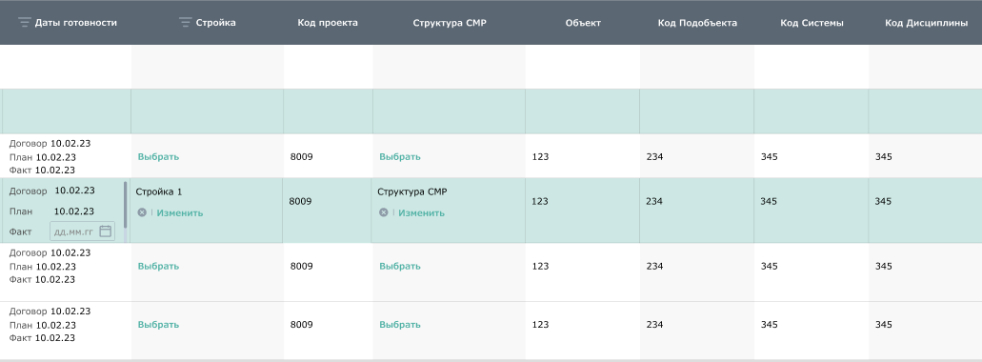
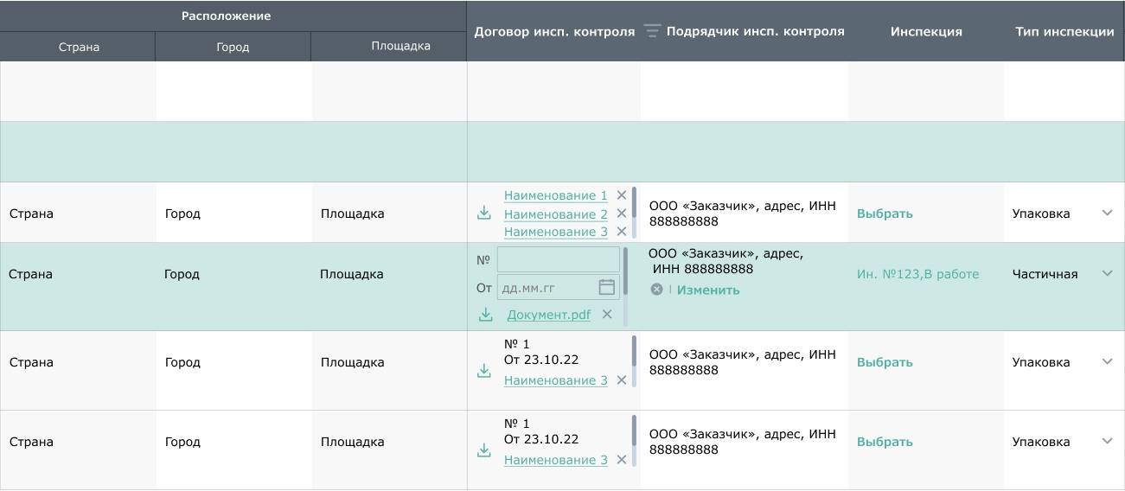
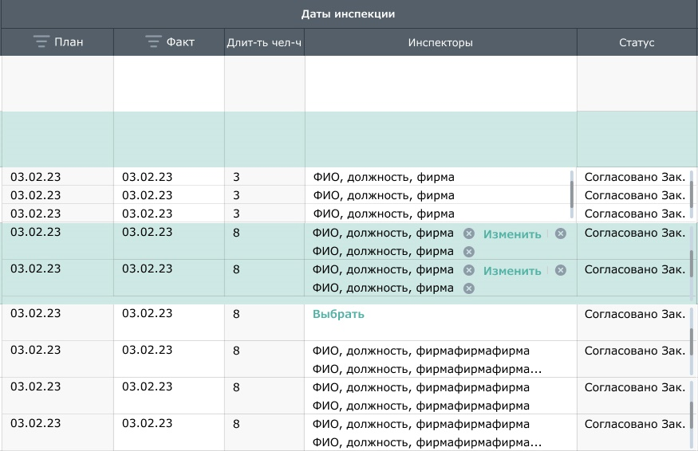
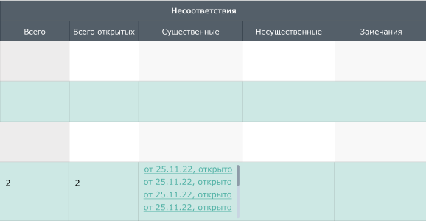
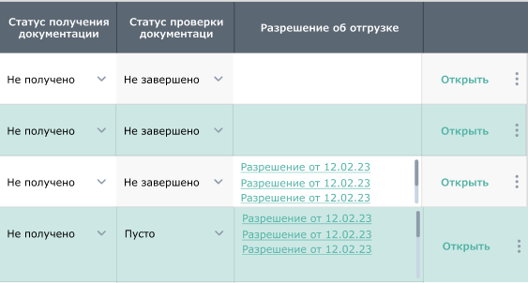

Добавление раздела
Кнопка «Добавить раздел»  добавляет папку после выделенной папки или в конце всех папок, если ничего не выделено или выделена поставка. В созданной строке в поле значение «Наименование поставки» с выделением и курсором в конце строки для редактирования.

Столбцы для разделов
Ст «Наименование поставки». Редактируемое поле, текстовое. Жирный шрифт. В ст.Статус иконка папки. Кнопка «Открыть» в конце строки для погружения внутрь раздела. На одном уровне могут быть и разделы и строки. Разделы вверху, строки внизу. Разделы можно и не создавать.

Добавление строки
Кнопка «Добавить поставку» добавляет строку:
- Если выделена папка, то в внутри нее в начале списка после всех папок (папки всегда вверху);
- Если выделена поставка, то после него;
- Если ничего не выделено, то на открытом уровне в начале списка после всех папок (папки всегда вверху).

Заполнение строки при создании:
- ст. Статус = «Создан»;
- ст. Наименование = «Новая поставка», выделен для редактирования, курсор в конце поля.

Заполнение строки
- Ст. Статус при создании строки = «Создан»;
- Ст. Наименование при создании строки = «Новая поставка», выделен для редактирования, курсор в конце поля.
- Ст. «Номенклатура» – поле с кнопкой Выбрать/хИзменить.

Кнопка Выбрать/Изменить открывает модальное окно для единичного выбора номенклатуры.
В окне для выбора отображаются все номенклатуры из Настройки-Инспекции поставок-Номенклатура.
Поисковая строка - оставляет только номенклатуры, соответствующие условию.
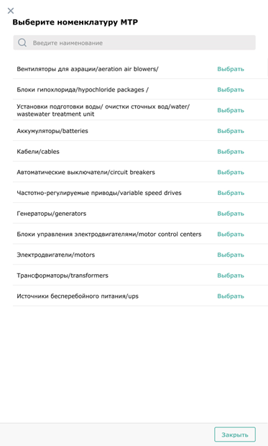
После выбора Номенклатуры автоматически заполняется столбец ПИИ, если в справочнике Настройки-Инспекции поставок-Номенклатура есть только один ПИИ для выбранной номенклатуры. Если для Номенклатуры есть несколько ПИИ, то столбец ПИИ автоматически не заполняется (стирается, если ПИИ уже был указан в столбце). Если в столбце Инспекция есть инспекция, то номенклатуру менять нельзя.

- Ст. «Статус» – не редактируется. Автоматически назначаются 3 статуса: создано, в работе, отгрузка.
- При создании статус - «Создано».
- После назначения инспекции как только хотя бы у одной плановой даты инспекции появится статус «В работе» = статус «В работе». Сделать позднее.
- После выбора этой поставки в разрешении об отгрузке статус «Отгрузка». Сделать позднее.
- Ст. «Наименование поставки» - текстовое поле, редактируется.
- Ст. «Номенклатура» - поле с кнопкой Выбрать/хИзменить. Если в столбце Инспекция есть инспекция, то номенклатуру менять нельзя, нет кнопки хИзменить. Если столбец ПИИ заполнен, то при выборе номенклатуры в списке отображается только номенклатура, связанная с выбранным ПИИ.
- Если в родительской папке выбрана Номенклатура, при создании строки в этом столбце в поставке Номенклатура = Номенклатура в родительской папке. Если Номенклатура в строке меняется и отличается от родительской, то в родительской папке Номенклатура стирается.
- Ст. «Модуль/блок» - текстовое поле, редактируется.
- Ст. «Код» - текстовое поле, редактируется.
- Ст. «Таговый номер» - текстовое поле, редактируется.
- Ст. «ЕИ» - текстовое поле, редактируется.
- Ст. «Кол-во» - числовое поле, редактируется. Два знака после запятой, не значащие нули не отображаются.
- Ст. «Нормативный документ» - текстовое поле, редактируется.
- Ст. «ПИИ» - отображает ПИИ, соответствующее выбранной номенклатуре. Нажатие на гиперссылку открывает в новом окне выбранный ПИИ на вкладке «Общее».
В поле кнопка Выбрать/хИзменить. Открывает модальное окно единичного выбора ПИИ.
Если ст.Номенклатура заполнен, то в модальном окне только те ПИИ, которые связаны с указанной номенклатурой в Настройки-Инспекции поставок-Номенклатура.
Если ст.Номенклатура пустой, то в модальном окне все ПИИ.
Если потом изменить ст. «Номенклатура» и если с номенклатурой связан только 1 ПИИ, ст. «ПИИ» заполнится гиперссылкой на этот ПИИ, а если с номенклатурой связано несколько ПИИ, то данные в ст.ПИИ стираются.
Изменение ПИИ возможно только если для входящих поставок пока нет инспекций или инспекции со статусом Создано (они пересоздадутся с новым ПИИ).

Если в Настройки-Инспекции поставок-Номенклатура для Номенклатуры был изменен ПИИ (код типового ПИИ, дата регистрации, рег.номер), то он автоматически изменится в этом столбце для этой Номенклатуры, если для поставки еще пусто в ст.Инспекция. Если не пусто, то ПИИ не изменится.
От выбранного ПИИ зависит состав вкладки «План инспекции». При автоматическом изменении ПИИ состав вкладки полностью перезаписывается, теряется вся информация предыдущая.

- Ст. «Объем поставки (Заказчика/Подрядчика)» – поле с кнопкой Выбрать/хИзменить. Кнопка Выбрать/Изменить открывает модальное окно для единичного выбора партнера. После нажатия Выбрать в поле Объем поставки (Заказчика/Подрядчика) отображается наименование компании. Кнопка в поле Объем поставки (Заказчика/Подрядчика) – очищение поля Объем поставки (Заказчика/Подрядчика).
- Ст. «Закупщик» - поле с кнопкой Выбрать/хИзменить. Кнопка Выбрать/Изменить открывает стандартное модальное окно для единичного выбора уполномоченного. После нажатия Выбрать в поле Закупщик отображается ФИО, должность и компания уполномоченного. Кнопка в поле Закупщик – очищение поля Закупщик.
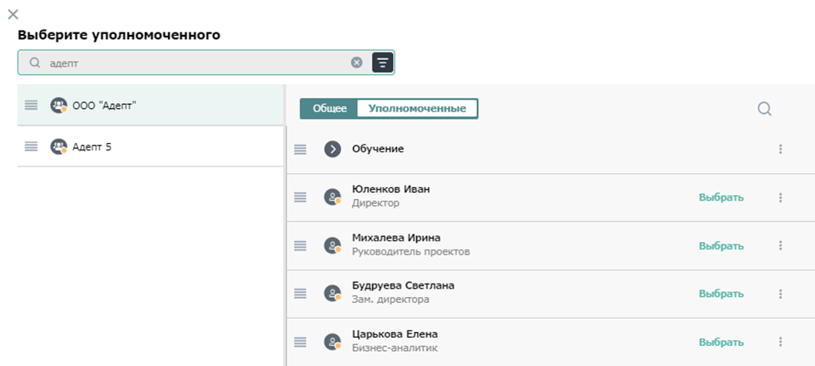
- Ст. «Заказчик» - поле с кнопкой Выбрать/хИзменить. Кнопка Выбрать/Изменить открывает модальное окно для единичного выбора уполномоченного. После нажатия Выбрать в поле отображается ФИО, должность, фирма. Кнопка –очищение поля.
- Ст. «Подрядчик» - поле с кнопкой Выбрать/хИзменить. Кнопка Выбрать/Изменить открывает модальное окно для единичного выбора уполномоченного. После нажатия Выбрать в поле отображается ФИО, должность, фирма. Кнопка –очищение поля.
- Ст. «Изготовитель» - поле с кнопкой Выбрать/хИзменить. Кнопка Выбрать/Изменить открывает модальное окно для единичного выбора партнера. После нажатия Выбрать в поле отображается наименование и адрес компании. Кнопка – очищение поля.
- Ст. «Договор» - 3 поля:
Первое «№» – текстовое редактируемое
Второе «от» – редактируемая дата
Третье - с иконкой Загрузить. Иконка открывает проводник для множественного выбора документов.
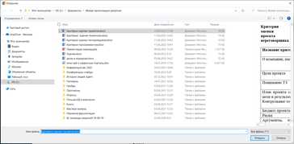
После нажатия Открыть в поле отображаются гиперссылки с наименованием выбранных документов, каждая в одну строку. Полное наименование при наведении. При щелчке по гиперссылке документ открывается в загрузках. Кнопка рядом удаляет документ. Иконка загрузки остается после загрузки, можно «дозагрузить» еще документы.
Появляется полоса прокрутки всего блока, если документов больше одного.
- Ст. «Спецификация» – аналогично Договору.
- Ст. «Документы поставки» - с иконкой Загрузить. Иконка открывает проводник для множ.выбора документов. Загруженные документы выглядят как гиперссылки с названием файла и крестиком рядом. При щелчке по гиперссылке документ открывается в загрузках. Крестик рядом удаляет ссылку. Можно загрузить несколько документов. Появляется полоса прокрутки всего блока, если документов больше 4.
- Ст. «Документы качества» - с иконкой Загрузить. Иконка открывает проводник для множ.выбора документов. Загруженные документы выглядят как гиперссылки с названием файла и крестиком рядом. При щелчке по гиперссылке документ открывается в загрузках. Крестик рядом удаляет ссылку. Можно загрузить несколько документов. Появляется полоса прокрутки всего блока, если документов больше 4.
- Ст. «Даты готовности: Договор/ План /Факт» - поля с выбором дат из календаря, с возможностью редактирования вручную.
- Ст. «Стройка» – поле с кнопкой Выбрать/хИзменить.
- Ст. «Код проекта» - редактируемое текстовое поле, автоматически заполняется значением из поля Код окна Стройка после выбора стройки в поле Стройка.
- Ст. «Структура СМР» - поле с кнопкой Выбрать/хИзменить. Поле недоступно для редактирования пока не выбрана Стройка.
- Ст. «Объект» - Если в Настройки-ПНР-Уровни есть значения для «Объектов», то выпадающий список значений с одиночным выбором. Изначально пусто. Если нет значений, то текстовое поле, редактируется.
- Ст. «Код Подобъекта» - Если в Настройки-ПНР-Уровни есть значения для «Подобъектов», то выпадающий список значений с одиночным выбором. Изначально пусто. Если нет значений, то текстовое поле, редактируется.
- Ст. «Код Системы» - Если в Настройки-ПНР-Уровни есть значения для «Систем», то выпадающий список значений с одиночным выбором. Изначально пусто. Если нет значений, то текстовое поле, редактируется.
- Ст. «Код Дисциплины» – Если в Настройки-ПНР-Уровни есть значения для «Дисциплин», то выпадающий список значений с одиночным выбором. Изначально пусто. Если нет значений, то текстовое поле, редактируется.
- Ст. «Расположение/Страна» - текстовое поле, редактируется.
- Ст. «Расположение/Город» - текстовое поле, редактируется.
- Ст. «Расположение/Площадка» - текстовое поле, редактируется.
- Ст. «Договор инсп.контроля» - аналогично Договору.
- Ст. «Подрядчик инсп.контроля» - поле с кнопкой Выбрать/хИзменить. Кнопка Выбрать/Изменить открывает модальное окно для единичного выбора партнера. После нажатия Выбрать в поле Подрядчик инсп.контроля отображается наименование , ИНН и адрес компании. Кнопка в поле Подрядчик инсп.контроля – очищение поля Подрядчик инсп.контроля.
- Ст. «Инспекция» - поле с кнопкой Выбрать/хИзменить. Кнопка Выбрать/Изменить открывает модальное окно для единичного выбора инспекции.
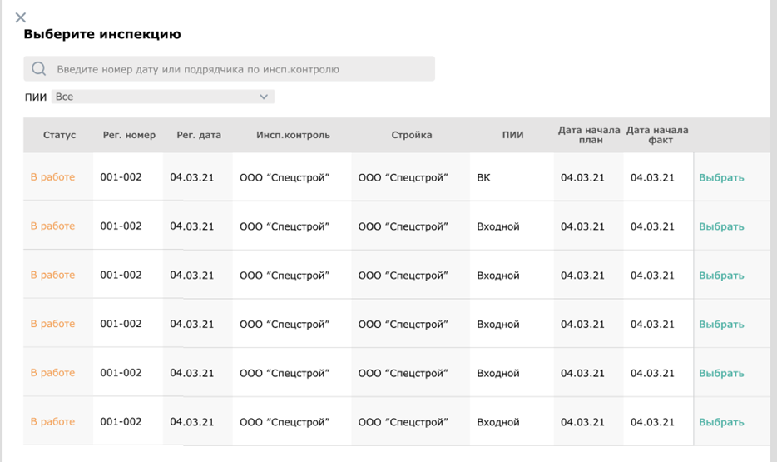
Описание модального окна «Выберите инспекцию»
В таблице отображаются инспекции из вкладки Инсп.контроль-Инспекции, с введенными атрибутами для них со статусами кроме «Отгружено». Ничего не редактируется.
Предфильтр «ПИИ» содержит все ПИИ, для которых есть инспекции (без повторения ПИИ) + кнопку «Все». Применение предфильтра с конкретным ПИИ оставляет на экране только инспекции этого ПИИ.
Поисковая строка с плейсхолдером «Введите номер, дату или подрядчика по инсп.контролю» осуществляет поиск по ст. Рег.номер, Рег.дата, Инсп.контроль, Дата начала план и Дата начала факт.

Если инспекция выбирается для строки поставки, в которой есть ПИИ, то в окне автоматически предфильтр с этим ПИИ и отображаются только инспекции такого же ПИИ. Если для строки поставки нет ПИИ, то в предфильтре «все» и после выбора инспекции указывается ПИИ инспекции для поставки.

После нажатия Выбрать в поле Инспекция отображатся гиперссылка на инспекцию по форме: Ин.№ «рег.номер» «рег.дата» выбранной инспекции. Во вкладку Состав инспекции добавляется данная поставка (см.описание работы вкладки Состав). Если поставка была добавлена во вкладке Состав инспекции, то ссылка на инспекцию появляется в этом поле для такой поставки.
Кнопка в поле Инспекция есть только, если для этой поставки нет дат факта в блоке «Даты инспекции» в ст «Факт». Нажатие на х – очищение поля Инспекция и удаление поставки из вкладки Состав удаленной инспекции.

- Ст. «Тип инспекции» - поле с выбором из выпадающего списка. В списке значения: «Частичная», «Упаковка». Изменение значения Тип инспекции возможно только если для поставки нет инспекции в ст. «Инспекция».
- Блок «Даты инспекции» состоит из 5 столбцов. В каждой строке столько подстрок, сколько есть плановых дат во вкладке Поставки-План инспекций.
Для каждой подстроки поля:
- Ст. «Даты инспекции: План» – редактируется пока нет инспекции или инспекция есть, но Статус по этому дню - Создано. Равно полям «Дата план» вкладки Поставки-План инспекций.
- Ст. «Даты инспекции: Факт» - не редактируется. Даты факта появляются когда в поле «Инспекция» есть инспекция и в ней для этой даты плана этой поставки появилась дата факта с этой поставкой. Это происходит когда в Инспекции-Ежедневные отчеты хотя бы один инспектор подписал ЭЦП в ст.Инспектор для этой Даты план (или ее повторных дат) и при этом в ст.Состав там была эта поставка. При этом последняя дата факта для этой даты плана появляется тут и в окне Поставки-План инспекций.
- Ст. «Даты инспекции: Длит-ть чел-ч.» - числовое поле, редактируется. Два знака после запятой, не значащие нули не отображаются. Равно полю «Длительность чел.-ч» окна Поставки-План инспекций. Редактируется пока нет инспекции или инспекция есть, но Статус по этому дню - Создано.
- Ст. «Даты инспекции: Инспекторы» - поле с кнопкой Выбрать/хИзменить. Редактируется пока нет инспекции или инспекция есть, но Статус по этому дню - Создано.
Кнопка Выбрать/Изменить открывает модальное окно для множественного выбора уполномоченных . После нажатия Выбрать в подстроке отображаются выбранные уполномоченные (каждый с новой строки) ФИО, должность, фирма и кнопка х рядом (для удаления участника). Х около изменить – удаляет всех инспекторов.
Соответствует полю «Инспектор» окна Поставки-План инспекций = (когда в поле «Инспекция» есть инспекция) полю Инспектор в Инспекции-Ежедневные отчеты для этой плановой даты, в которой есть эта поставка.
- Ст. «Даты инспекции: Статус уведомления» - не редактируемое поле. Заполняется когда в поле «Инспекция» есть инспекция и равно полю Статус Инспекции-Ежедневные отчеты для этой плановой даты, в которой есть эта поставка.
- Ст. «Несоответствия/Существенные» – гиперссылки на несоответствия с категорией «Существенные» и статусами «Открыто», «В работе», «Не устранены в срок» из Вкладки Несоответствия для Инспекции, указанной в поле Инспекция, если в несоответствии есть эта поставка.
- Ст. «Несоответствия/Несущественные» – гиперссылки на несоответствия с категорией «Несущественные» и статусами «Открыто», «В работе», «Не устранены в срок» из Вкладки Несоответствия для Инспекции, указанной в поле Инспекция, если в несоответствии есть эта поставка.
- Ст. «Несоответствия/Замечания» – гиперссылки на несоответствия с категорией «Замечания» и статусами «Открыто», «В работе», «Не устранены в срок» из Вкладки Несоответствия для Инспекции, указанной в поле Инспекция, если в несоответствии есть эта поставка.
Гипперссылки размещаются каждая в отдельной строке по форме «№ «рег.номер» от «дата создания», статус». Если номера нет, № не отображается.
При переходе по гиперссылке попадаем в карточку несоответствия, открывается в новой вкладке.
- Ст. «Несоответствия/Всего открытых» - целочисленное поле, не редактируется. Отображается количество гиперссылок на несоответствия в столбцах слева - Существенные, Несущественные, Замечания.
- Ст. «Несоответствия/Всего» – целочисленное поле, не редактируется. Отображается общее количество несоответствий по этой поставки = из Вкладки Несоответствия для Инспекции, указанной в поле Инспекция, если в несоответствии есть эта поставка. То есть добавляются несоответствия со статусом «Закрыто». Можно только их посчитать и добавить.
- Ст. "Статус получения документации". В ст выпадающий список: Получено, Не получено (при создании). Редактируется
- Ст. "Статус проверки документации". В столбце выпадающий список: пусто (при создании), Выполнено, Не завершено (при выборе в предыдущем поле «Получено» автоматически выбор «Не завершено»). Редактируется
- Ст. «Разрешение об отгрузке». Отображает документы как гиперссылки с названием файла (каждая с новой строки), загруженные в аналогичном столбце в «Инспекции поставок – Инспекции – Ежедневные отчеты», если у них там статус «Подписано» в ст. «Статус разрешения». Реализовать эту связь в п.4.4.1 ТЗ. При щелчке по гиперссылке документ открывается в загрузках. Появляется полоса прокрутки всего блока, если документов больше 4. Столбец нередактируемый, только отображение для скачивания документов.

По кнопке «Открыть» открывается вкладка «Общее» выбранной поставки.

Создание инспекции
Кнопка «+Инспекцию» активна при выделении одной поставки или нескольких поставок.
Если выбраны поставки с разными столбцами «ПИИ», «Заказчик», «Подрядчик», «Подрядчик инсп.контроля», «Изготовитель»,«Тип инспекции», «Расположение/Страна, Город, Площадка» (Изм.02.09.23), то сообщение: «Инспекция не может быть создана, если выбраны поставки с разными ПИИ, расположением, типом инспекции и контрагентами»
Если этого нарушения нет, то во вкладке Инспекции поставок – Инспекции создается вверху новая инспекция с заполнением полей из выбранных поставок в инспекции.
Если у выбранных поставок не было ПИИ, то открывается окно выбора ПИИ.
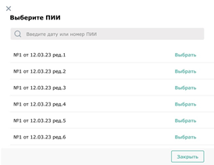
После нажатия Выбрать для всех поставок выбранное прописывается в ст.ПИИ и заполняются «План инспекций» № и Мероприятие (первый и второй столбец).
В «Инспекции поставок-Инспекции» вверху реестра создается инспекция с заполненными столбцами:
Статус = Создано.
Уровень = 1.
Тип = Частичная.
Рег.дата = текущая дата.
ПИИ= гиперссылка на выбранный ПИИ.
Автор = ФИО, должность, фирма пользователя.
Стройка = Стройка (если она общая для выбранных поставок, если нет – не заполняется).
Расположение/Страна, Город, Площадка – заполняется данными аналогичных полей для выбранных поставок (одинаковые по условию создания инспекции).

В блоке «Даты инспекции» создается кол-во подстрок, равное кол-ву дат с пунктами проверки. Заполняются из типового ПИИ столбцы «Пункты ПИИ» и «Степень контроля». Статус у подстрок = «Создано».
Даты инспекции = плановые даты из ст План блока «Даты инспекций» всех выбранных поставок.
Согласовано Заказчик во все даты (общее для выбранных поставок).
Согласовано Подрядчик во все даты (общее для выбранных поставок).
Согласовано Инсп.контроль = Подрядчик инсп.контроля во все даты (общее для выбранных поставок).
Инспектор = Инспекторы для этой даты по всем поставкам (в разных поставках могут быть разные).

Во вкладке Состав инспекции (см. Вкладка «Состав») размещаются выбранные поставки, сгруппированные по договорам и спецификациям. Если договоров и спецификаций нет, то нет группировки.
Переносятся из Инспекции поставок – Поставки данные в столбцы: Наименование поставки, Кол-во, ЕИ, Нормативный документ, Таговый номер, Код, Код Дисциплины, Договор, Спецификация, Готовность договор (= «Даты готовности» (верхняя строка) окна «Поставки» этой поставки), Готовность план (= «Даты готовности» (средняя строка) окна «Поставки» этой поставки).
Ст. "Статус получения документации" = «Не получено» при создании.

К каждой дате в Инспекции-Ежедневные отчеты«привязывается» свой Состав поставок.
Ссылка на созданную инспекцию размещается в поле «Инспекция» по форме: Ин.№ «рег.номер» «рег.дата», «статус» (в данном случае будет: Ин.№ от «текущая дата», в работе) . Если номер и дата будут присвоены позднее, то они появятся в ссылке позднее. Ссылка отражает текущее состояние сущности инспекции и ее статуса.

Для поставки сохранится обратная связь с данными по плановым датам и в дальнейшем из них придут фактические даты.

Кнопка Загрузить - не готово

Выделение поставок
Для того, чтобы выделить поставку, нажмите на кнопку «Выделить» на верхней панели или на меню рядом с выбранной поставкой → «Выделить». Команда Выделить переводит гамбургеры в режим чек-боксов с выделением поставки. Кнопка Выделить после нажатия меняется на Снять выделение – возвращает режим гамбургеров.

Переход в режим множественного выделения
Перейти в режим множественного выделения можно одним из следующих способов:
- нажатием «Выделить» в меню у поставки;
- нажатием кнопки «Выделить» на верхней панели.
В режиме множественного выделения можно производить действия по редактированию нескольких поставок одновременно.

Удаление раздела поставок
Для удаления раздела со входящими в него поставки нажмите на меню рядом с выбранным разделом → «Удалить» или нажмите кнопку «Удалить» на верхней панели. Подтвердите свое намерение, нажав кнопку «Удалить» во всплывающем окне.
Удаление доступно, если в ст.Инспекция во входящих в раздел поставках нет инспекций или они в статусе «создано»поставками. Если для поставок были инспекции, то нажатие на кнопку «Удалить» удаляет из них эти поставки из вкладки Состав.

Удаление поставки
Для удаления поставки нажмите на меню рядом с выбранной поставкой → «Удалить» или нажмите кнопку «Удалить» на верхней панели. Подтвердите свое намерение, нажав кнопку «Удалить» во всплывающем окне.
Удаление доступно, если в ст.Инспекция нет инспекции или она в статусе «создано». Если есть инспекция, то команда «Удалить» удаляет из нее поставку из вкладки Состав.

Удаление нескольких поставок

Для удаления нескольких поставок сразу перейдите в режим множественного выделения и повторите необходимые действия по аналогии с одиночным редактированием.
Удаление доступно, если в ст.Инспекция во входящих в раздел поставках нет инспекций или они в статусе «создано», удаляет раздел с входящими поставками. Если для поставок были инспекции, то команда «Удалить» удаляет из них эти поставки из вкладки Состав.

Поиск и предфильтр

Предфильтр «Мои заказы» – если поставить галку, в таблице отображаются только те строки, в которых поле Закупщик равно уполномоченному, связанном с текущим Пользователем. Остаются только непустые папки.

Поисковая строка с плейсхолдером «Введите наименование, номенклатуру, номер, контрагента» - оставляет на экране папки, в которых есть записи, удовлетворяющие искомому. Ищет по столбцам «Наименование поставки», «код», «Таговый номер», «Номенклатура» ,«Закупщик», «Заказчик», «Подрядчик», «Изготовитель», «Подрядчик инсп.контроля».
После ввода данных появляется крестик в строке для сброса поискового запроса.
Если в шапке таблицы применен фильтр по столбцам (хотя бы один или несколько), то поиск через поисковую строку на панели инструментов должен выполнять фильтрацию строк таблицы дополнительно к примененному фильтру.
Если в шапке таблицы применен фильтр по столбцам (хотя бы в одном, см.п.3.1.11), то в поле поиска должна быть отображена кнопка очистки фильтра, при нажатии на которую все примененные в шапке фильтры должны быть очищены (по всем столбцам):

При наведении на кнопку 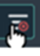 должна появляться всплывающая подсказка: «Очистить все фильтры».
После нажатия на «Очистить все фильтры» снимаются все примененные по столбцам фильтры, таблица обновляется, кнопка очистки фильтров на панели инструментов скрывается, но поиск, осуществляемый в поисковой строке, не очищается.
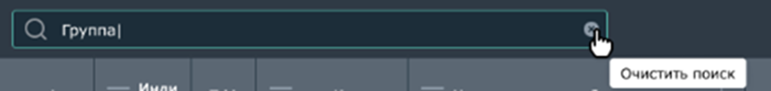
Если в поисковой строке введен текст для поиска, то справа отображается кнопка «х». При наведении на «х» должна появляться подсказка: «Очистить поиск»
При нажатии на «х», введенный в поисковой строке текст удаляется и отображается пустой плейсхолдер «Введите наименование». При очистке поиска таблица возвращается в исходное состояние.

Фильтры в столбцах

Для определенных столбцов возможно применение фильтра через шапку таблицы (ниже подробное описание фильтра по каждому столбцу).
Кнопка фильтра в шапке должна иметь несколько состояний: Normal, Hover и Pressed. Поэтапная работа кнопки фильтра в шапке:
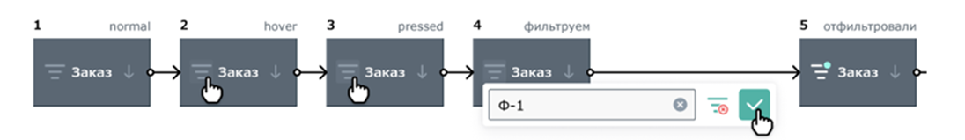
где:
- 1 – кнопка фильтра в состоянии Normal;
- 2 - состояние Hover, при наведении курсора на кнопку фильтра;
- 3 - состояние Pressed, при нажатии ЛКМ на кнопку фильтра;
- 4 - на данном этапе выбираем параметры для фильтрации по столбцу (окно фильтра описано ниже по каждому столбцу отдельно);
- 5 - кнопка фильтра в состоянии Normal, если применен фильтр по столбцу
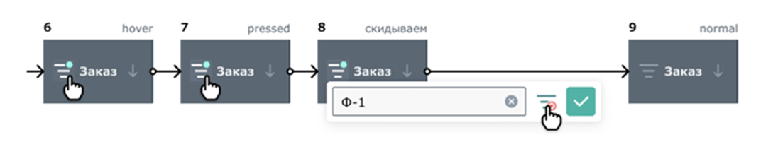
где:
- 6 - состояние Hover, при наведении курсора на кнопку фильтра, если ранее уже применен фильтр по столбцу;
- 7 - состояние Pressed, при нажатии ЛКМ на кнопку фильтра, если ранее уже применен фильтр по столбцу;
- 8 - на данном этапе при открытии окна фильтра можно перевыбрать параметры для фильтрации, либо очистить фильтр по столбцу с помощью кнопки  в окне фильтра;
- 9 - после того, как был очищен фильтр по столбцу, кнопка фильтра возвращается в состояние Normal, равное п.1 в данной схеме
Если применяется фильтрация по нескольким столбцам, то условия каждого последующего фильтра накладывается на предыдущие примененные фильтры в столбцах.
Логика работы фильтров в шапке таблицы - «И» (фильтры дополняют друг друга). Выбранный фильтр применяется после нажатия на кнопку «Применить» или .
Примененный фильтр в шапке может быть сброшен при нажатии на «Очистить» при вызове диалога фильтра. При наведении курсором на кнопку, появляется всплывающая подсказка «Очистить все». Фильтр сбрасывается только по данному столбцу.
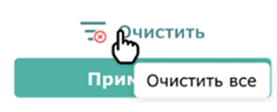

После установки хотя бы одного фильтра по столбцу в поисковой строке появляется кнопка «Очистить все фильтры»  (описание см.ниже в разделе Поисковая строка с плейсхолдером ).

- Статус
В шапке столбца должна находиться кнопка вызова фильтра.
При нажатии на кнопку , появляется список статусов, которые есть в реестре поставок, с чек-боксами. Есть возможность выбрать несколько вариантов:
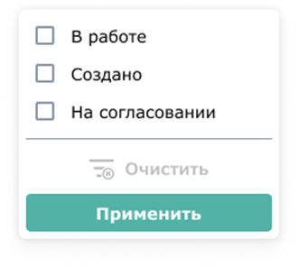
плейсхолдер «Статус» для столбца «Статус»

Статусы в списке: «Создано», «В работе», «Отгрузка»
Справа в поле ввода отображается «Х», который позволяет очистить внесенную информацию для фильтрации по столбцу «Статус...».

- Наименование поставки и Модуль/блок
В шапке столбцов должна находиться кнопка вызова фильтра.
При нажатии на кнопку появляется поле, которое по умолчанию содержит плейсхолдер «Наименование поставки» для столбца «Наименование поставки».
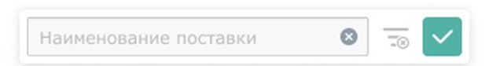
плейсхолдер «Модуль/блок» для столбца «Модуль/блок»
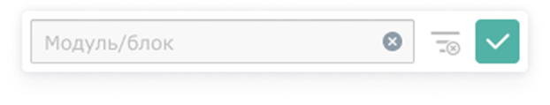
При установки курсора в поле, возможно внесение данных. Формат ячейки - текстовый, максимальное количество символов - 200. Если вводится с клавиатуры значение более 200 символов, то не давать возможность ввода более 200 символов. При добавлении значения через ctrl + V, обрезать после 200 символа.
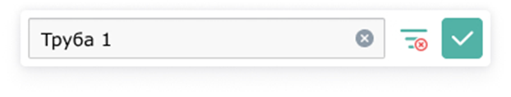
Справа в поле ввода отображается «Х», который позволяет очистить внесенную информацию для фильтрации по столбцу «Наименование поставки» и столбцу «Модуль/блок».

- ПИИ
В шапке столбца должна находиться кнопка вызова фильтра.
При нажатии на кнопку появляется поле, в котором можно фильтровать ПИИ по номеру и номеру ревизии, а также по датам (применение фильтра в данных полях может выполняться как одновременно, так м независимо)

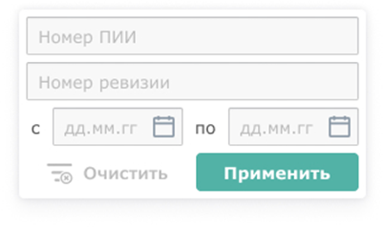
В верхнем поле по умолчанию содержится плейсхолдер «Номер ПИИ». При установки курсора в поле, возможно внесение данных. Формат ячейки - текстовый, максимальное количество символов - 100. Если вводится с клавиатуры значение более 100 символов, то не давать возможность ввода более 100 символов. При добавлении значения через ctrl + V, обрезать после 100 символа.
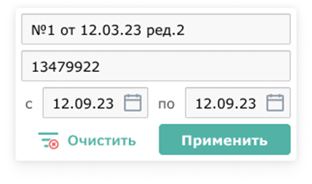
Справа в поле ввода отображается «Х», который позволяет очистить внесенную информацию для фильтрации по столбцу «ПИИ».
Ниже содержится плейсхолдер «Номер ревизии». При установке курсора в поле, возможно внесение данных. Формат ячейки - текстовый, максимальное количество символов - 100. Если вводится с клавиатуры значение более 100 символов, то не давать возможность ввода более 100 символов. При добавлении значения через ctrl + V, обрезать после 100 символа.
Справа в поле ввода отображается «Х», который позволяет очистить внесенную информацию для фильтрации по столбцу «ПИИ».
Ниже в полях «С_ПО_»вводится период. Фильтр работает аналогично фильтру по столбцам Начало план и Начало факт (описано ниже).

- Даты готовности: План /Факт
В шапке данного столбца должна находиться кнопка вызова фильтра. При нажатии на кнопку появляется 2 поля для ввода дат за период (с_по_).
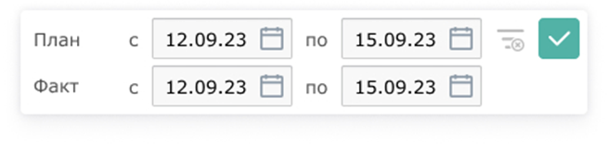
Поля внесения даты «С_по_» редактируемые, поэтому вручную можно откорректировать дату с клавиатуры. Также дату можно выставить через календарик справа от даты.
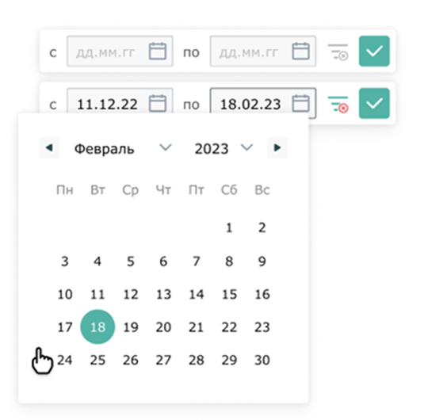
При нажатии на значок  ниже поля даты открывается календарь с отображением текущего месяца и года. Календарь кликабельный. В нем можно выбрать необходимую дату. При выборе дата выделяется как показано выше (пример, 18 февраля).
Выбор месяца и года:
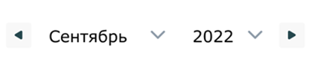
Месяц и год можно выбрать с помощью соответствующих выпадающих списков над календарем. В списке отображается по 6 пунктов, справа вертикальный скролл. Начальное значение - текущий год и месяц (вверху списка). В списке по годам указать +10 лет от первоначального значения, то есть первоначальное значение 2022 год, последнее 2032 год
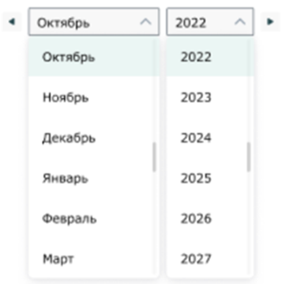
Стрелка слева от выпадающего списка с выбором месяца позволяет переключать календарь на предыдущий месяц.
Стрелка справа от выпадающего списка с выбором года позволяет переключать календарь на последующий месяц.

При данной фильтрации а экране остаются только те поставки, в периоде которых есть даты, удовлетворяющие фильтру.

- Дата доставки: Договор/План/Факт
В шапке данного столбца должна находиться кнопка вызова фильтра. При нажатии на кнопку появляется 3 поля для ввода дат за период (с_по_).
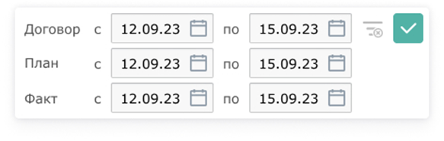

Фильтрация осуществляется аналогично полю «Даты готовности: План /Факт». При данной фильтрации а экране остаются только те поставки, в периоде которых есть даты, удовлетворяющие фильтру.

- Стройка
В шапке данного столбца должна находиться кнопка вызова фильтра.
При нажатии на кнопку , появляется список строек с чек-боксами. Есть возможность выбрать несколько вариантов:

Если в списке фильтра более 10 позиций (включая строку «Не указана»), то появляется вертикальный скролл. Позиции в списке располагаются в алфавитном порядке, пункт «Не указана» всегда вверху списка.
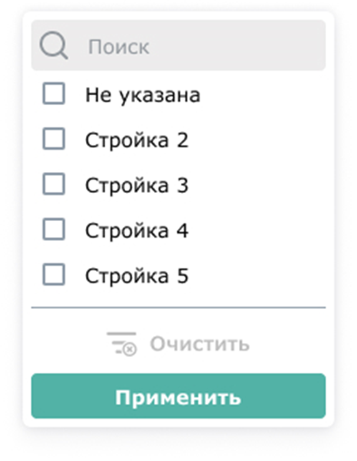
Сверху списка отображается строка поиска.
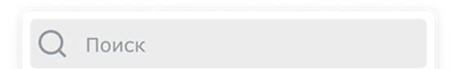
В плейсхолдере поисковой строки написано «Поиск». Поиск осуществляется по всему списку строек , которые есть в выпадающем списке по столбцу «Стройка». При поиске в списке ниже остаются только те позиции, которые удовлетворяют условиям поиска. Можно осуществлять поиск по части слова, порядок слов в поисковой строке не важен. Поиск осуществляется по нажатию на кнопку “Enter” или по окончанию ввода в поисковую строку. При поиске регистр не учитывается.
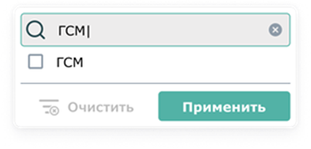
Если при заданном поиске нет совпадений, то вместо списка под поисковой строкой будет написано «Совпадений не найдено»

В поисковой строке справа от введенных данных появляется «Х» для удаления поискового запроса. При нажатии на «Х» происходит сброс поискового запроса и в окне ниже отображаются все группы ресурсов, которые есть в выпадающем списке.

- Подрядчик инсп.контроля
В шапке данного столбца должна находиться кнопка вызова фильтра.
При нажатии на кнопку , появляется список возможных подрядчиков с чек-боксами. Есть возможность выбрать несколько вариантов:
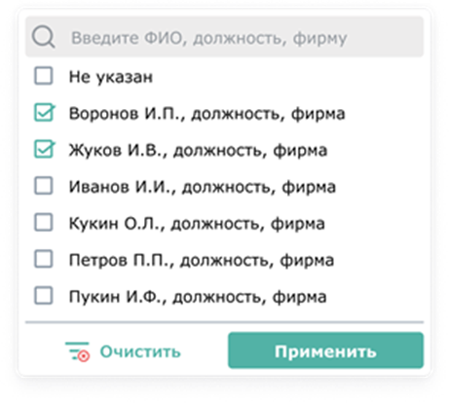
Если в списке фильтра более 10 позиций (включая строку «Не указан»), то появляется вертикальный скролл. Позиции в списке располагаются в алфавитном порядке, пункт «Не указан» всегда вверху списка.
Сверху списка отображается строка поиска.
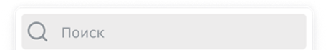
В плейсхолдере поисковой строки написано «Поиск». Поиск осуществляется по всему списку подрядчиков, которые есть в выпадающем списке по столбцу «Подрядчик инсп.контроля». При поиске в списке ниже остаются только те позиции, которые удовлетворяют условиям поиска. Можно осуществлять поиск по части слова, порядок слов в поисковой строке не важен. Поиск осуществляется по нажатию на кнопку “Enter” или по окончанию ввода в поисковую строку. При поиске регистр не учитывается.
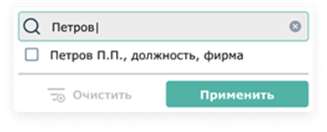
Если при заданном поиске нет совпадений, то вместо списка под поисковой строкой будет написано «Совпадений не найдено»
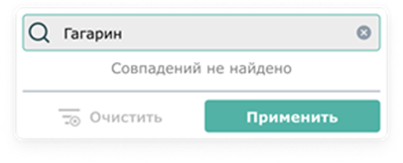
В поисковой строке справа от введенных данных появляется «Х» для удаления поискового запроса. При нажатии на «Х» происходит сброс поискового запроса и в окне ниже отображаются все подрядчики, которые есть в выпадающем списке.

- Даты инспекции: План и Даты инспекции: Факт
В шапке данных столбцов должна находиться кнопка вызова фильтра.
При нажатии на кнопку появляется поле для ввода дат за период (с_по_).
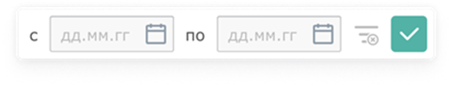
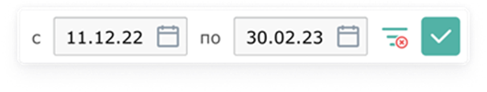
Поля внесения даты «С_по_» редактируемые, поэтому вручную можно откорректировать дату с клавиатуры. Также дату можно выставить через календарик справа от даты
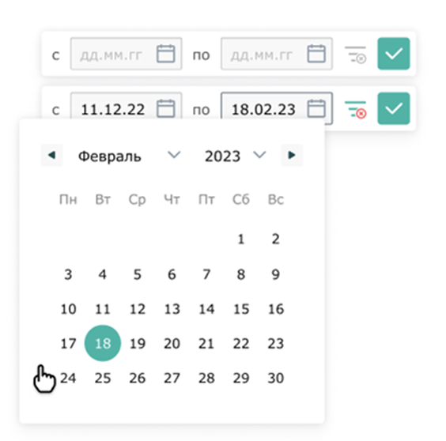
При нажатии на значок ниже поля даты открывается календарь с отображением текущего месяца и года. Календарь кликабельный. В нем можно выбрать необходимую дату ЛКМ. При выборе дата выделяется как показано выше (пример, 18 февраля).
Выбор месяца и года:
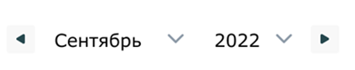
Месяц и год можно выбрать с помощью соответствующих выпадающих списков над календарем. В списке отображается по 6 пунктов, справа вертикальный скролл. Начальное значение - текущий год и месяц (вверху списка). В списке по годам указать +10 лет от первоначального значения, то есть первоначальное значение 2022 год, последнее 2032 год.
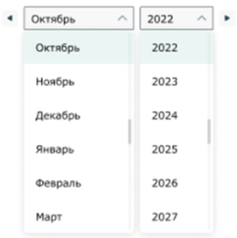
Стрелка слева от выпадающего списка с выбором месяца позволяет переключать календарь на предыдущий месяц.
Стрелка справа от выпадающего списка с выбором года позволяет переключать календарь на последующий месяц.

При данной фильтрации а экране остаются только те поставки, в периоде которых есть даты, удовлетворяющие фильтру.

Скрытие/Отображение столбцов

Кнопка Отобразить столбцы  открывает окно Отобразить столбцы с возможностью простановки/снятия флажков для каждого наименования столбца.
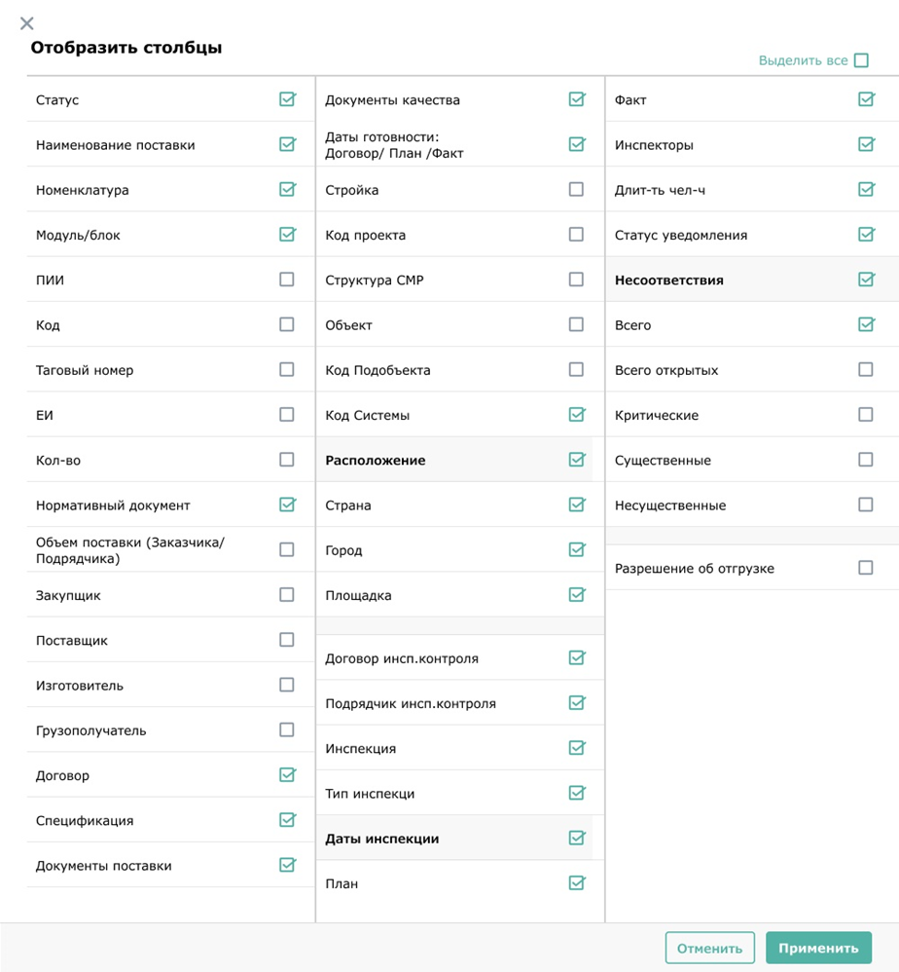
Кнопка Отменить закрывает окно Отобразить столбцы. Кнопка Применить закрывает окно Отобразить столбцы и изменяет видимость столбцов реестра поставок в зависимости от простановки флажков.

Печать реестра
В правом верхнем углу окна Поставки расположена кнопка «Печать excel» , которая выводит в Excel столбцы, выделенные в «Отобразить столбцы» с учетом всех наложенных фильтров (без учета поискового запроса).
Заголовок «Реестр поставок».Названия папок печатаются отдельной строкой над своей группой поставок
Скачанный файл имеет название: «Реестр поставок» + Текущая дата.
Пример: Реестр поставок 16.05.2023.

Вкладка «Общее»
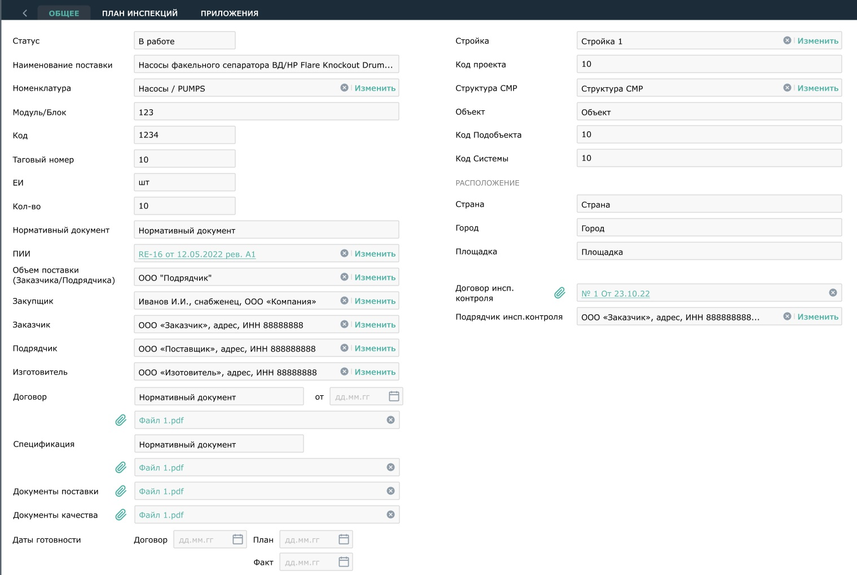

Заполнение и отображение данных
- Поле. «Статус» – не редактируется. Автоматически назначаются 3 статуса: создано, в работе, отгрузка.
- Поле «Наименование поставки» – текстовое поле, редактируется. Соответствует столбцу «Наименование поставки» вкладки «Реестр поставок» и связано. Связь работает в обе стороны.
- Поле «Модуль/блок» - текстовое поле, редактируется. Соответствует столбцу «Модуль/блок» вкладки «Реестр поставок» и связано. Связь работает в обе стороны.
- Поле «Таговый номер» - текстовое поле, редактируется. Соответствует столбцу «Таговый номер» вкладки «Реестр поставок» и связано. Связь работает в обе стороны.
- Поле «Код» - текстовое поле, редактируется. Соответствует столбцу «Код» вкладки «Реестр поставок» и связано. Связь работает в обе стороны.
- Поле «ЕИ» - текстовое поле, редактируется. Соответствует столбцу «ЕИ» вкладки «Реестр поставок» и связано. Связь работает в обе стороны.
- Поле «Кол-во» - текстовое поле, редактируется. Соответствует столбцу «Кол-во» вкладки «Реестр поставок» и связано. Связь работает в обе стороны.
- Поле «Код проекта» - текстовое поле, редактируется. Соответствует столбцу «Код проекта» вкладки «Реестр поставок» и связано. Связь работает в обе стороны.
- Поле «Объект» - текстовое поле, редактируется. Соответствует столбцу «Объект» вкладки «Реестр поставок» и связано. Связь работает в обе стороны.
- Поле «Код Подобъекта» - текстовое поле, редактируется. Соответствует столбцу «Код Подобъекта» вкладки «Реестр поставок» и связано. Связь работает в обе стороны.
- Поле «Номенклатура» – поле с кнопкой Выбрать/хИзменить. Кнопка Выбрать/Изменить открывает модальное окно для единичного выбора номенклатуры из Настройки-Инсп.контроль-Номенклатура (показывается в окне для выбора), реализовать аналогично полю Номенклатура в реестре поставок. После нажатия Выбрать в поле Номенклатура показывается выбранная номенклатура. Кнопка рядом с Изменить – очищение поля Номенклатура. Если в реестре поставок в столбце Инспекция есть инспекция, то номенклатуру менять нельзя. Соответствует столбцу «Номенклатура» вкладки «Реестр поставок» и связано. Связь работает в обе стороны.
- Поле «Закупщик» - поле с кнопкой Выбрать/хИзменить. Кнопка Выбрать/Изменить открывает стандартное модальное окно для единичного выбора уполномоченного. После нажатия Выбрать в поле Закупщик показывается ФИО, должность и компания уполномоченного. Кнопка в поле Закупщик – очищение поля Закупщик. Соответствует столбцу «Закупщик» вкладки «Реестр поставок» и связано. Связь работает в обе стороны.
- Поле «Поставщик» - поле с кнопкой Выбрать/хИзменить. Кнопка Выбрать/Изменить открывает модальное окно для единичного выбора партнера. После нажатия Выбрать в поле Поставщик показывается наименование, ИНН и адрес компании. Кнопка в поле Поставщик – очищение поля Поставщик. Соответствует столбцу «Поставщик» вкладки «Реестр поставок» и связано. Связь работает в обе стороны.
- Поле «Изготовитель» - поле с кнопкой Выбрать/хИзменить. Кнопка Выбрать/Изменить открывает модальное окно для единичного выбора партнера. После нажатия Выбрать в поле Изготовитель показывается наименование, ИНН и адрес компании. Кнопка в поле Изготовитель – очищение поля Изготовитель. Соответствует столбцу «Изготовитель» вкладки «Реестр поставок» и связано. Связь работает в обе стороны.
- Поле «Грузополучатель» - поле с кнопкой Выбрать/хИзменить. Кнопка Выбрать/Изменить открывает модальное окно для единичного выбора партнера. После нажатия Выбрать в поле Грузополучательпоказывается наименование , ИНН и адрес компании. Кнопка в поле Грузополучатель – очищение поля Грузополучатель. Соответствует столбцу «Грузополучатель» вкладки «Реестр поставок» и связано. Связь работает в обе стороны.
- Поле «ПИИ» - поле с кнопкой Выбрать/хИзменить. Кнопка Выбрать/Изменить открывает модальное окно для единичного выбора ПИИ. После нажатия Выбрать в поле ПИИ показывается гиперссылка на выбранный ПИИ по типу: №S-1 54456546 от 12.03.23 рев.1. Нажатие на гиперссылку открывает в новом окне выбранный ПИИ на вкладке «Общее». Кнопка в поле ПИИ – очищение поля ПИИ. Если в поле Инспекция есть инспекция, то ПИИ менять нельзя. Соответствует столбцу «ПИИ» вкладки «Реестр поставок» и связано. Связь работает в обе стороны.
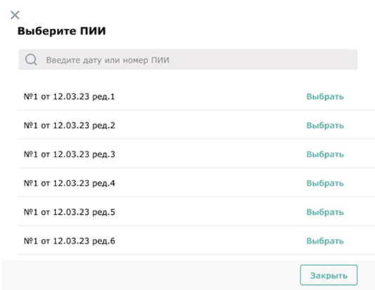
- Поле «Нормативный документ» - текстовое поле, редактируется. Соответствует столбцу «Нормативный документ» вкладки «Реестр поставок» и связано. Связь работает в обе стороны.
- Поле «Объем поставки (Заказчика/Подрядчика)» – поле с кнопкой Выбрать/хИзменить. Кнопка Выбрать/Изменить открывает модальное окно для единичного выбора партнера (см.компонент).После нажатия Выбрать в поле Объем поставки (Заказчика/Подрядчика) показывается наименование компании. Кнопка в поле Объем поставки (Заказчика/Подрядчика) – очищение поля Объем поставки (Заказчика/Подрядчика). Соответствует столбцу «Объем поставки (Заказчика/Подрядчика)» вкладки «Реестр поставок» и связано. Связь работает в обе стороны.
- Поле «Договор» - 3 поля:
Первое «№» – текстовое редактируемое
Второе «от» – редактируемая дата
Третье - с иконкой Загрузить. Иконка открывает проводник для выбора документа.
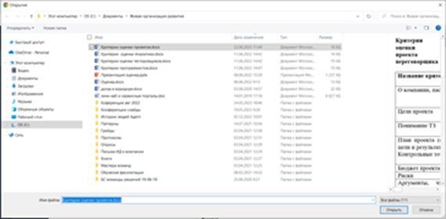

После нажатия Открыть в поле показывается гиперссылка с наименованием выбранного документа в одну строку. Полное наименование при наведении. При щелчке по гиперссылке документ открывается в загрузках.
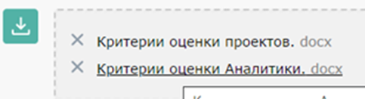
Кнопка  рядом удаляет ссылку.
Можно загрузить несколько документов. Появляется полоса прокрутки всего блока, если документов больше одного. Соответствует столбцу «Договор» вкладки «Реестр поставок» и связано. Связь работает в обе стороны.
- Поле «Спецификация» – аналогично Договору. Соответствует столбцу «Спецификация» вкладки «Реестр поставок» и связано. Связь работает в обе стороны.
- Поле «Документы поставки» - с иконкой Загрузить. Иконка открывает проводник для выбора документа. Загруженные документы выглядят как гиперссылки с названием файла и крестиком рядом. При щелчке по гиперссылке документ открывается в загрузках. Крестик рядом удаляет ссылку. Можно загрузить несколько документов. Появляется полоса прокрутки всего блока, если документов больше 4. Соответствует столбцу «Документы поставки» вкладки «Реестр поставок» и связано. Связь работает в обе стороны.
- Поле «Документы качества» - с иконкой Загрузить. Иконка открывает проводник для выбора документа. Загруженные документы выглядят как гиперссылки с названием файла и крестиком рядом. При щелчке по гиперссылке документ открывается в загрузках. Крестик рядом удаляет ссылку. Можно загрузить несколько документов. Появляется полоса прокрутки всего блока, если документов больше 4. Соответствует столбцу «Документы качества» вкладки «Реестр поставок» и связано. Связь работает в обе стороны.
- Поля «Даты готовности: Договор/План /Факт» - поля с выбором дат из календаря, с возможностью редактирования вручную. Соответствуют столбцу «Документы качества» вкладки «Реестр поставок» и связаны. Связь работает в обе стороны.
- Поле «Стройка» – поле с кнопкой Выбрать/хИзменить. Соответствуют столбцу «Стройка» вкладки «Реестр поставок» и связаны. Связь работает в обе стороны.
- Поле «Структура СМР» - поле с кнопкой Выбрать/хИзменить. Поле недоступно для редактирования пока не выбрана Стройка. Соответствуют столбцу «Структура СМР» вкладки «Реестр поставок» и связаны. Связь работает в обе стороны.
- Поле «Договор инсп.контроля» – с иконкой Загрузить. Иконка открывает проводник для выбора документа. Загруженный документ выглядит как гиперссылка с названием файла и крестиком рядом. При щелчке по гиперссылке документ открывается в загрузках. Крестик рядом удаляет ссылку. В ячейке таблицы отображается 3 гиперссылки, если их больше, появляется полоса прокрутки. Соответствует столбцу «Договор инсп.контроля» вкладки «Реестр поставок» и связано. Связь работает в обе стороны.
- Поле «Подрядчик инсп.контроля» - поле с кнопкой Выбрать/хИзменить. Кнопка Выбрать/Изменить открывает модальное окно для единичного выбора партнера. После нажатия Выбрать в поле Подрядчик инсп.контроля показывается наименование , ИНН и адрес компании. Кнопка в поле Подрядчик инсп.контроля – очищение поля Подрядчик инсп.контроля. Соответствует столбцу «Подрядчик инсп.контроля» вкладки «Реестр поставок» и связано. Связь работает в обе стороны.
- Поле «Расположение/Страна» - текстовое поле, редактируется. Соответствует столбцу «Расположение/Страна» вкладки «Реестр поставок» и связано. Связь работает в обе стороны.
- Поле «Расположение/Город» - текстовое поле, редактируется. Соответствует столбцу «Расположение/Город» вкладки «Реестр поставок» и связано. Связь работает в обе стороны.
- Поле «Расположение/Площадка» - текстовое поле, редактируется. Соответствует столбцу «Расположение/Площадка» вкладки «Реестр поставок» и связано. Связь работает в обе стороны.

Вкладка «План инспекций»
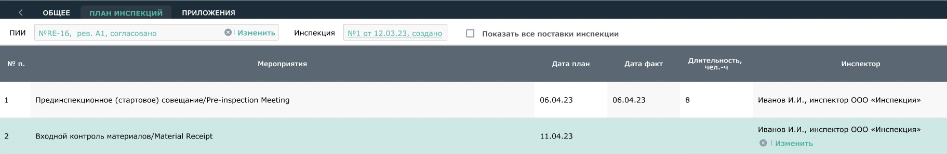

Заполнение и отображение данных
- Поле «ПИИ» = полю «ПИИ» в реестре поставок. Не редактируется, если выбрана «Номенклатура».
Если поле «Номенклатура» в реестре поставок пустое, то редактируется, в поле кнопки «Выбрать/хИзменить» открывают окно единичного выбора ПИИ.
- Поле «Инспекция» = полю «Инспекция для поставки. Содержит гиперссылку на созданную инспекцию
Если поле «ПИИ» не пустое, то автоматически формируется таблица данных - заполняется данными «ПИИ» ст. № и «Мероприятия». Пока поле пустое, таблица пустая.
* Если создана инспекция (есть гиперссылка на нее), то в ней для этих полей есть связь с блоком «Даты инспекции» по датам, в которые в составе есть эта поставка. Если тут поставить дату план, то в эту дату для этого пункта ПИИ в инспекции добавится эта поставка. И наоборот, если в инспекции это сделать, то тут отразится дата план. Для таких связанных дат план здесь отражается дата факта.
- Ст. «Мероприятия» - автоматически заполняется данными из окна «Типовые ПИИ» вкладка «ПИИ» поле «Мероприятия», не редактируется. Заполнение происходит в момент заполнения поля ПИИ на вкладке Общее или в реестре поставок, потом связь с Типовым ПИИ рвется.
- Ст. «Дата план» – поле с выбором даты из календаря, с возможностью редактирования вручную на нижнем уровне ПИИ = столбцу «Даты инспекции: План» окна «Реестр Инспекций» . См. выше примечание *. Отражается редактирование первой (наиболее ранней) даты план. Повторные даты план не отображаются. Только для статуса «Создано» можно редактировать плановую дату там.
- Ст. «Дата факт» - поле, не редактируется. На нижнем уровне ПИИ = столбцу «Даты инспекции: Факт» (тоже не редактируется) окна «Реестр Инспекций» . См. выше примечание * , заполняется датой Факт из инспекции. Дата факта появляется когда хотя бы один инспектор на вкладке Ежедневные отчеты подписал ЭЦП в ст.Инспектор для Даты план. Отражается последняя (наиболее поздняя) дата факта.
- Ст. «Длительность чел-ч.» - числовое поле, редактируется на нижнем уровне ПИИ. Два знака после запятой, не значащие нули не показываются. =столбцу «Даты инспекции: Длит-ть чел-ч.» окна «Реестр поставок». При создании инспекции эта длительность вошла в сумму в ст. Даты инспекции: Длит-ть в окне Инспекции. После этого связь разорвана.
- Ст. «Инспектор» - поле с кнопкой Выбрать/хИзменить на нижнем уровне ПИИ. Кнопка Выбрать/Изменить открывает модальное окно компонента множ. выбора уполномоченных. После нажатия Выбрать в поле Инспекторы показываются ФИО, должность , фирма и кнопка х рядом (для удаления инспектора). Х около изменить – удаляет всех инспекторов. = полю «Инспектор» окна «Поставки План инспекций» = полю «Инспекторы» в связанной дате для инспекции (в которую входит эта поставка).

Режим «Показать все поставки инспекции»
Установка чек-бокса «Показать все поставки инспекции» отображает информацию о всех поставках, входящих в состав указанной инспекции. Снятие чек-бокса отображает информацию только о выбранной поставке. По умолчанию галки нет.
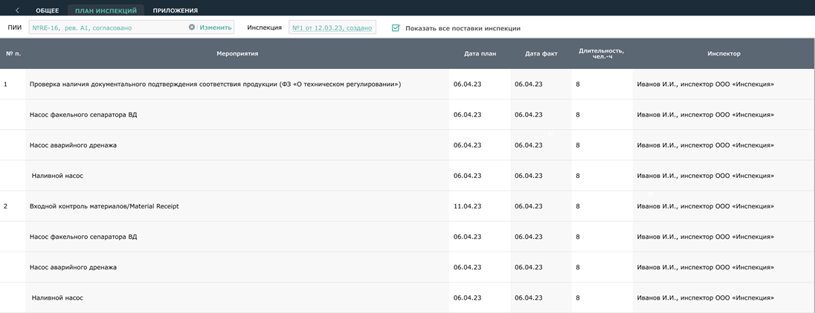

Вкладка «Приложения»
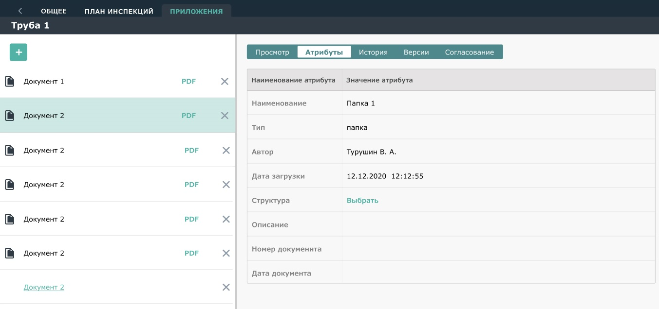
На данной вкладке расположены все документы и ссылки, относящиеся к данной поставке.
Для документов есть возможность просмотра самого документа, просмотра и редактирования атрибутов, и пр. Для ссылок есть возможность перехода в документ.

Добавление документа с компьютера
Для добавления документа с компьютера нажмите на кнопку . Откроется проводник для выбора документов с компьютера.
После выбора документа он загружается как локальный документ и доступен только для скачивания и удаления.

Печать. Отчеты
В правом верхнем углу кнопка «Отчеты».
При нажатии на кнопку выпадающий список:
- Экранная форма
- Статус мобилизации / согласования персонала по обеспечению и контролю качества
- Статус проведения инспекций основного Оборудования на заводах-изготовителях
- Статус комплектования пакетов документации по инспекциям производства основного оборудования
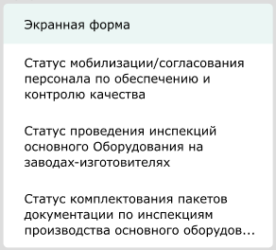
Выбор открывает соответствующую форму в Excel.

ВКЛАДКА ИНСПЕКЦИИ

Реестр
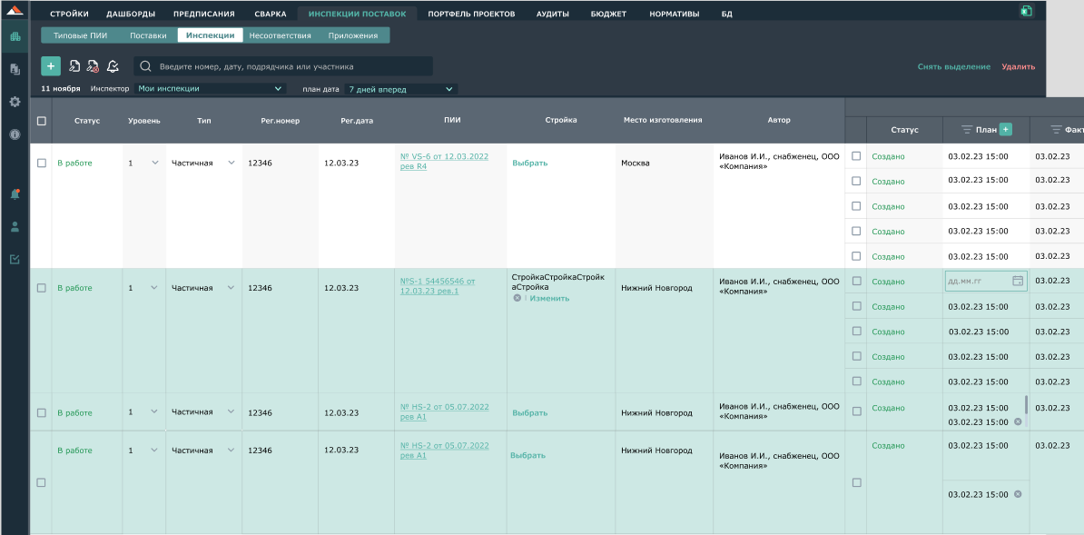
Инспекции и подстроки в ней имеют гамбургеры для перетаскивания, которые после нажатия кнопки Выделить превращаются в чек-боксы для выделения. Выделение инспекции и подстрок не связано. Выделение инспекции не выделяет подстроки. Выделение подстрок не выделяет инспекцию.

Добавление инспекции
Кнопка «Добавить инспекцию» открывает окно (выбор ПИИ):
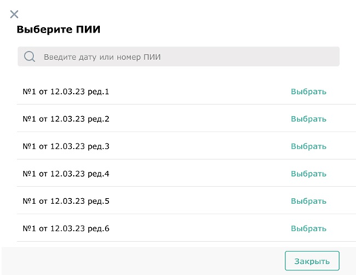
После нажатия Выбрать вверху реестра создается инспекция с заполненными столбцами:
Статус = Создано
Уровень = 1
Тип = Частичная
Рег.дата = текущая дата
ПИИ= гиперссылка на выбранный ПИИ
Автор = ФИО, должность, фирма пользователя
В блоке «Даты инспекции» создается кол-во строк, равное кол-ву пунктов проверки. Заполняются из типового ПИИ столбцы «Пункты ПИИ» и «Степень контроля». Статус у подстрок = «Создано».

Добавление даты инспекции
Кнопка «Добавить дату инспекции» создает подстроку после выделенной подстроки или в конце подстрок выделенной инспекции. В ней Статус = Создано, остальные поля пустые.

Создание повторной инспекции
Кнопка «+» в ст. «План» вкладки Инспекции  создает повторную инспекцию.
Если выделена вся инспекция или несколько подстрок, то сообщение «Выделите подстроку с датой». Массово повторные инспекции нельзя создать.
Если выделена подстрока, то меняет статус подстроки на «Создано повт.» и создает повторную инспекцию таким образом:
В поле План появляется плановая дата повторной инспекции =текущая дата, редактируется. Если это вторая дата, то на третьей строке. Если это третья и последующие повторный инспекции, то на четвертой и последующих строках.
Появляется доп. строка с кнопками Оповестить и Ответить в полях«Согласовано Подрядчик», «Согласовано Заказчик», «Согласовано Инсп.контроль», «Инспекторы». В предыдущей дате плана инспекции исчезают кнопки Оповестить и Ответить, но остаются пометки Оп, Подтв, Откл.
Кнопки Оповестить и Ответить работают аналогично описанному в Оповестить, Ответить, Уведомления в подстроках, меняя статус подстроки и отправляя письма с Плановая дата = дате план повторной инспекции.

Около дат повторных инспекций пока статус «Создано» есть «х» для удаления повторных инспекций. Удаляет дату и Оповестить и Ответить во всех столбцах, где они есть. Возвращает в предыдущей дате план кнопки Оповестить и Ответить в соответствии с тем какие там должны быть кнопки (описано в Оповестить, Ответить, Уведомления в подстроках).

Поиск и предфильтры

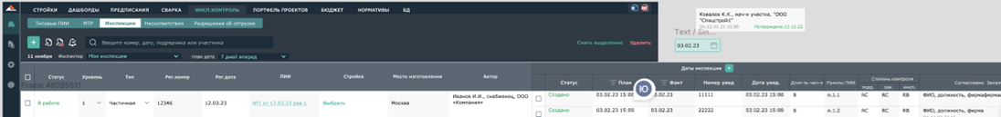

Поисковая строка с плейсхолдером «Введите номер, дату, контрагента» - оставляет на экране записи, удовлетворяющие искомому. Ищет по столбцам Рег.номер, Рег.дата, План, Факт, Номер увед, Дата увед, Согласовано Заказчик, Согласовано Подрядчик, Согласовано Инсп.контроль, Инспектор.
После ввода данных появляется крестик в строке для сброса поискового запроса.

Дата слева - текущая дата, не редактируется.

Предфильтр «Инспектор» - выпадающий список.
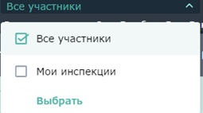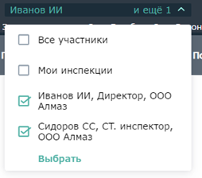
Ищет выбранное по столбцу «Инспектор».
Предфильтр «Все участники», поиск не осуществляется, показаны все инспекции. По умолчанию.
Предфильтр «Мои инспекции» – в реестре инспекции, в которых хотя бы в одну из дат выбран уполномоченный, связанный с пользователем.
Кнопка Выбрать открывает модальное окно множ.выбора уполномоченных (компонент). После нажатия в нем Выбрать выбранные уполномоченные показываются в окне предфильтра с чек-боксами. В реестре инспекции, в которых хотя бы в одну из дат выбраны эти уполномоченные.

Если выбрано несколько предфильтров, то показываются результаты всех (объединение данных).
Щелчок в стороне окна закрывает окно выбора предфильтра.
В строке предфильтра в свернутом состоянии отображается выбранный предфильтр. Если их несколько, то показывается первый «и еще n» (см.рисунок), где n – кол-во фильтров минус 1.

Предфильтр «план дата» - выпадающий список периодов (аналогично как в Инспекции)
Ищет выбранное по столбцу «План». Оставляет в реестре инспекции, у которых есть хотя бы одна дата «План» в подстроке из выбранного периода
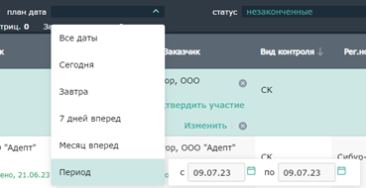

Описание столбцов основной строки
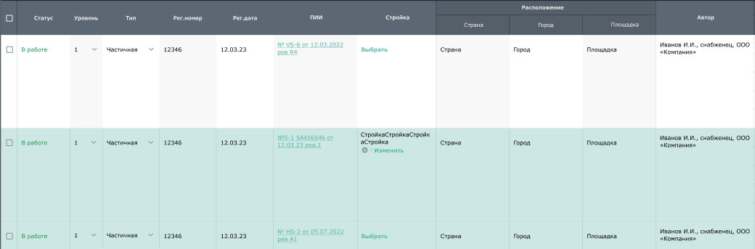
- Ст. «Статус» – не редактируется, может принимать значения: Создано, В работе, Закрыто, Отклонено, В работе. При создании статус - «Создано». После нажатия первой Оповестить в подстроке (первый статус «Оповещение») - статус «В работе». Когда во всех подстроках будет статус «Закрыто» - статус «Закрыто».
- Ст. «Уровень» - поле с выбором из выпадающего списка. В списке значения: 1,2,3,4. По умолчанию «1»
- Ст. «Тип» - поле с выбором из выпадающего списка. В списке значения: «Частичная», «Упаковка». По умолчанию «Частичная. Изменение значения Тип возможно только если у инспекции нет входящих поставок на вкладке Состав.
- Ст. «Рег.номер» - текстовое поле, редактируемое.
- Ст. «Рег. дата» - поле с выбором даты из календаря, с возможностью редактирования вручную.
- Ст. «Стройка» - поле с кнопкой Выбрать/хИзменить.
- Ст. «Расположение/Страна» - текстовое поле, четырехстрочное, редактируется.
- Ст. «Расположение/Город» - текстовое поле, четырехстрочное, редактируется.
- Ст. «Расположение/Площадка» - текстовое поле, четырехстрочное, редактируется.
- Ст. «Автор» – заполняется автоматически по типу: ФИО пользователя, должность, наименование компании. Не редактируется.

Описание столбцов подстрок
Блок «Даты инспекции»изначально состоит из подстрок с пунктами выбранного ПИИ.
Они формируются при создании инспекции из ПИИ. Подстроки можно добавить (по кнопке Даты инспекции +) или удалить (в меню подстроки).
Изначально подстроки двухстрочные. После создания повторной инспекции трехстрочные (на картинке последняя подстрока).
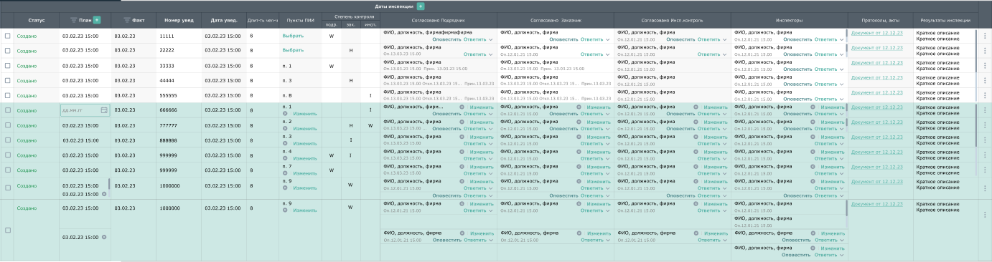
- Ст. «Статус» – может принимать значения: Создано, Оповещение, Согласовано Подр., Согласовано Зак., Создано повт., Закрыто, Отклонено, В работе.
При создании статус - «Создано».
После нажатия «Оповестить» хотя бы в одном столбце пока нет «Ответить-Подтвердить» или «Ответить-Отклонить» ни в одном столбце - статус «Оповещение».
После нажатия «Ответить-Подтвердить» в ст. «Согласовано Подрядчиком» (если еще не принято в ст. «Согласовано Заказчиком») - статус «Согласовано Подр.».
После нажатия «Ответить-Подтвердить» в ст. «Согласовано Заказчиком» - статус «Согласовано Зак.»
После нажатия «Ответить-Отклонить» хотя бы в одном столбце - статус «Отклонено».
После нажатия «Ответить-Подтвердить» всеми участниками в ст. «Согласовано Подрядчик», «Согласовано Заказчик», «Согласовано инсп.контроль» - статус «В работе».

При создании повторной инспекции статус - «Создано повт.». Для повторной инспекции появляются Оповестить и Ответить и после нажатия «Оповестить» для повторной инспекции в любом столбце статус снова «Оповещение». После нажатия «Ответить-Подтвердить» в ст. «Согласовано Подрядчиком» (если еще не принято в ст. «Согласовано Заказчиком») - статус «Согласовано Подр.». После нажатия «Ответить-Подтвердить» в ст. «Согласовано Заказчиком» - статус «Согласовано Зак.»
Статус «Закрыто» – в блоке Инспекции-Ежедневные отчеты в поле «Инспекторы» все инспекторы подписали все даты. После этого в строке ничего не редактируется, можно только в ст «Протоколы, акты» загрузить документы.
Связи:
= полю «Статус» в Инспекции-Ежедневные отчеты

- Ст. «План» – редактируемое поле типа «дата и время» для статуса «Создано». Описание кнопки «+План» см.. Для повторной инспекции редактируемое для статуса «Создано повт.».
Связи:
= полю «Даты инспекции» в Инспекции-Ежедневные отчеты, но там еще информация из поля «Факт» и «Согласовано заказчик» и «Согласовано подрядчик».
= полю «Дата план» для входящих поставок в «Поставки-План инспекции».
- Ст. «Факт» - нередактируемое поле типа «дата». Даты факта появляются когда в Инсп.контроль-Инспекции-Ежедневные отчеты хотя бы один инспектор подписал ЭЦП в ст.Инспектор для этой Даты план.
Связи:
При этом дата факта появляется тут и в окне Поставки – План инспекций (для поставок, которые в этой дате план участвовали). В случае повторной инспекции (см.Создание повторной инспекции) может быть несколько дат факта. Но в Поставки –План инспекции идет только последняя дата Факт отсюда.
Даты факта также отображаются в поле «Даты инспекции» в Инспекции-Ежедневные отчеты.

- Ст. «Номер увед.» – редактируемое текстовое поле
- Ст. «Дата увед.» – редактируемое поле типа «дата»
- Ст. «Длит.чел-ч.» - однострочное числовое поле, редактируется. Два знака после запятой, не значащие нули не показываются.
- Ст. «Пункты ПИИ» – поле с кнопкой Выбрать/хИзменить. = полю «Пункты ПИИ» в Инспекции-Ежедневные отчеты. Кнопка Выбрать открывает модальное окно для множественного выбора пунктов ПИИ. Выбранные пункты отображаются через запятую в верхней строке.
Связи:
= полю «Пункты ПИИ» в Инспекции-Ежедневные отчеты.
- Блок «Степень контроля» - содержит три столбца «подр.», «зак.», «инсп.» - редактируемые текстовые
- Ст. «Согласовано Заказчик», «Согласовано Подрядчик», «Согласовано инсп.контроль», «Инспекторы» - поля с кнопкой Выбрать/хИзменить. Кнопка Выбрать открывает стандартное модальное окно для единичного выбора уполномоченного. Для «Инспекторы» – окно множ.выбора уполномоченных (если более одного, то в поле полоса прокрутки).
После нажатия Выбрать в поле показывается ФИО, должность, компания уполномоченного. Работа кнопок Оповестить и Ответить описана в следующем пункте. В случае повторной инспекции может быть несколько строк с Оповестить и Ответить.
Кнопка «Изменить» есть только пока в поле нет «Подтв.». Открывает модальное окно одиночн.выбора уполномоченного. В выбранном поле заполняются данные выбранного уполномоченного. Оповещения и отклонения предыдущего уполномоченного исчезают вместе с ним.
Связи:
Ст. Инспекторы = полю «Инспекторы» в Инспекции-Ежедневные отчеты.
Данные из полей Согласовано Заказчик и Согласовано Подрядчик используются в поле «Дата инспекции» Инспекции-Ежедневные отчеты.
- Ст. «Протоколы, акты» содержит гиперссылки на документы, загруженные в аналогичном столбце во вкладке «Ежедневные отчеты». Тут поле не редактируется. Если больше двух, то в поле появляется полоса прокрутки.
- Ст. «Результаты инспекции» - текстовое редактируемое поле (пока нет статуса «Закрыто»).
Связи:
= полю «Результаты инспекции» в Инспекции-Ежедневные отчеты. Данные поля отображаются также в аналогичном поле в Инспекции-ПИИ для этой даты плана и не редактируются там.

Массовое назначение участников инспекции
Меню » строки инспекции - Выбрать участников – имеет подменю тех полей, в которых в подстроках нет ни одного «Подтв.»: Согласовано Подрядчик, Согласовано Заказчик, Согласовано Инсп.контроль, Инспекторы. Выбор открывает модальное окно одиночн.выбора уполномоченного. В выбранном поле во всех подстроках заполняются данные выбранного уполномоченного. Оповещения и отклонения предыдущего уполномоченного исчезают вместе с ним.

Оповещение участников инспекции
Оповестить участников инспекции можно через кнопку “Оповестить” в столбцах подстроки, меню подстроки и кнопку «Оповестить» .
Меню подстроки:
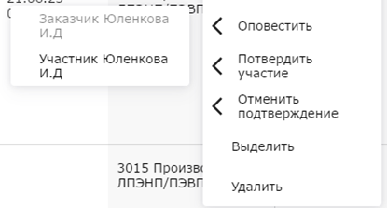
Оповестить – выпадающий список полей с кнопкой Оповестить - где введен уполномоченный и еще не было первого оповещения или появилось повторно кнопка Оповестить (после отклонения). В выпадающем списке указывается не только краткое название поля, но и ФИО уполномоченного: Подрядчик Юленкова И.Д., Заказчик Петров П.П., Инсп.контроль Сидоров С.С., Инспектор Чуров А.А.
Выбор отправляет письмо на эл.почту пользователя, связанного с выбранным партнером или участником (см.ниже).
Кнопка «Оповестить» – выпадающий список видов полей: Подрядчик, Заказчик, Инсп.контроль, Инспекторы
Для выделенных подстрок и выбранного поля в них, где введен уполномоченный и еще не было первого оповещения или появилось повторно кнопка Оповестить (после отклонения), отправляет письмо на эл.почту пользователя, связанного с уполномоченными в поле (см.ниже).

Выбор действия «Оповестить» (любым способом) )отправляет письмо на эл.почту пользователя, связанного с выбранным в поле уполномоченным (см.ниже). Повторно оповестить в этом случае можно через меню .
После нажатия «Оповестить» хотя бы в одном столбце пока нет «Ответить-Подтвердить» или «Ответить-Отклонить» ни в одном столбце - статус «Оповещение». После оповещения под полем оповещенного появляется «Оп. 12.01.21 15.00». Кнопка Оповестить исчезает, остается кнопка «Ответить».
Уведомление на эл.почту с системной почты: noreply@…
От кого: Adept
Просьба согласовать проведение инспекции поставок
Уведомление о проведении инспекции №748322 (поле «Номер увед.») от 01.03.23 (поле «Дата увед.»)
ПИИ: №S-1 54456546 от 12.03.23 рев.A1. (поле «ПИИ»)
п.1.1 (поле «пункты ПИИ»)
Плановая дата: 26.12.2019 12:00 (поле «План»)
Подрядчик: ООО «Строймонтаж» (поле “Согласовано “Подрядчик”)
Заказчик: ООО “Заказчик” (поле “Согласовано Заказчик”)
Инсп.контроль: ООО «Фирма» (поле «Согласовано Инсп.контроль»)
Перейти

Если какие-то из полей пустые, то в письме не отображаются названия полей.
По кнопке «Перейти» попадаем в карточку инспекции в “Общее”.
К письму прикреплена печатная форма уведомления об инспекции.
После нажатия «Оповестить» хотя бы в одном столбце пока нет «Ответить-Подтвердить» или «Ответить-Отклонить» ни в одном столбце - статус «Оповещение».

Подтверждение участия в инспекции
Подтверждение участия в инспекции возможно через кнопку “Подтвердить” в столбцах подстроки, меню подстроки и кнопку «Подтвердить» .
Меню подстроки:
Подтвердить – выпадающий список полей с кнопкой Подтвердить участие (еще не было «Подтв.»), где пользователь связан с уполномоченным.
В выбранном поле кнопка Ответить исчезает, появляется «Подтв. 12.01.21 12.00». Если «Подтвердить» было нажато в «Согласовано Подрядчиком», то статус подстроки меняется на «Согласовано подр.». Если «Подтвердить» было нажато в «Согласовано Заказчиком, то статус подстроки меняется на «Согласовано зак.»

Кнопка «Подтвердить» – выпадающий список видов полей: Подрядчик, Заказчик, Инсп.контроль, Инспекторы.
Для выделенных подстрок и выбранного поля в них, где еще нет «Подтв.» анализирует где есть уполномоченные, связанные с пользователем, и проставляет для них «Подтв.12.01.21 12.00». Если «Подтвердить» было нажато в «Согласовано Подрядчиком», то статус подстроки меняется на «Согласовано подр.». Если «Подтвердить» было нажато в «Согласовано Заказчиком, то статус подстроки меняется на «Согласовано зак.»

- Если пользователь связан с уполномоченным
При нажатии «Подтвердить» в столбцах подстроки - кнопка Ответить исчезает, появляется «Подтв. 12.01.21 12.00».
Если «Подтвердить» было нажато в «Согласовано Подрядчиком», то статус подстроки меняется на «Согласовано Подр.». Если «Подтвердить» было нажато в «Согласовано Заказчиком, то статус подстроки меняется на «Согласовано Зак.».
После нажатия «Ответить-Подтвердить» всеми участниками в ст. «Согласовано Подрядчик», «Согласовано Заказчик», «Согласовано инсп.контроль» - статус «В работе».
- Если пользователь не связан с выбранным уполномоченным и у него есть доступ к справочнику Пользователи по роли, то сообщение: “У Вас нет связи с этим уполномоченным. Для ответа Вам сначала надо установить эту связь в справочнике Партнеры. Отменить Перейти”.
- Если пользователь не связан с выбранным уполномоченным и у него нет доступа к справочнику Пользователи по роли, то сообщение: “У Вас нет связи с этим уполномоченным. Обратитесь к администратору для установления необходимой связи между Вами, как пользователем, и уполномоченным в справочнике Партнеры. Отменить ”.

Отказ от участия в инспекции
Отказ от участия в инспекции возможен через кнопку “Ответить->Отклонить” в столбцах подстроки.
В выбранном поле появляется «Откл. 12.01.21 12.00» и кнопка «Оповестить».
Кнопка «Ответить» не исчезает. Отменить подтверждение или отклонение можно через меню.
После нажатия «Ответить->Отклонить» хотя бы в одном столбце - статус «Отклонено».
- Если пользователь не связан с выбранным уполномоченным и у него есть доступ к справочнику Пользователи по роли, то сообщение: “У Вас нет связи с этим уполномоченным. Для ответа Вам сначала надо установить эту связь в справочнике Партнеры. Отменить Перейти”.
- Если пользователь не связан с выбранным уполномоченным и у него нет доступа к справочнику Пользователи по роли, то сообщение: “У Вас нет связи с этим уполномоченным. Обратитесь к администратору для установления необходимой связи между Вами, как пользователем, и уполномоченным в справочнике Партнеры. Отменить ”.

Отмена подтверждения и отклонения
Отменить подтверждение или отклонение приглашения на участие в инспекции можно через меню подстроки и кнопку «Отменить» ю

Меню подстроки:
Отменить подтверждение - выпадающий список полей, где пользователь связан с уполномоченным и последнее действие было подтверждение или отклонение. В выпадающем списке указывается не только краткое название поля, но и тип действия: Подрядчик подтв., Заказчик откл.
В выбранном поле стирается последнее действие. Для «подтв.» появляется кнопка «Ответить», изменяется статус подстроки в соответствии с тем, что нет подтверждения в поле (для столбцов «Согласовано Подрядчик и Заказчик).
Кнопка «Отменить» – выпадающий список видов полей: Подрядчик, Заказчик, Инсп.контроль, Инспекторы.
Для выделенных подстрок и выбранного поля в них, где есть «Подтв.» или «Откл.» анализирует где есть уполномоченные, связанные с пользователем и пусто в Факт, и стирает для них последнее действие «Подтв.» или «Откл.».
Для «подтв.» появляется кнопка «Ответить», изменяется статус подстроки в соответствии с тем, что нет подтверждения в поле (для столбцов «Согласовано Подрядчик и Заказчик)

Выделение строк
Выделение строк доступно через меню строки и через меню множественного выделения 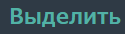.

Выделение подстрок
Выделение подстрок доступно через меню подстроки и через меню множественного выделения .
Выбор команды Выделить - превращает гамбургеры строк и подстрок в чек-боксы для выделения (с выделением подстроки) и изменяется на «Снять выделение» (превращает чек-боксы в гамбургеры).

Удаление строк
Удаление строк возможно через меню строки или кнопку «Удалить» 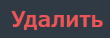.
Удалить - активно, если у инспекции статус «Создано». Удаляет строку инспекции. Во вкладке «Поставки» для всех поставок этой инспекции стирается ссылка на нее, а также очищаются поля «Несоответствия» и «Разрешения на отгрузку» (если вдруг они были заполнены).
Удалить - удаляет выделенные инспекции и подстроки. Если ничего не выделено, то появляется подсказка «Выделите строки, которые хотите удалить», исчезающая через 5 сек.

Удаление подстрок
Удаление строк возможно через меню подстроки или кнопку «Удалить» . Команда Удалить - активноа если у подстроки статус «Создано». Удаляет подстроку. Во вкладке «Поставки» для всех поставок этой инспекции стирается эта подстрока. Если ничего не выделено, то появляется подсказка «Выделите строки, которые хотите удалить», исчезающая через 5 сек.

Печать

Вкладка «Состав»
Вкладка содержит перечень поставок, инспектируемых выбранной инспекцией.
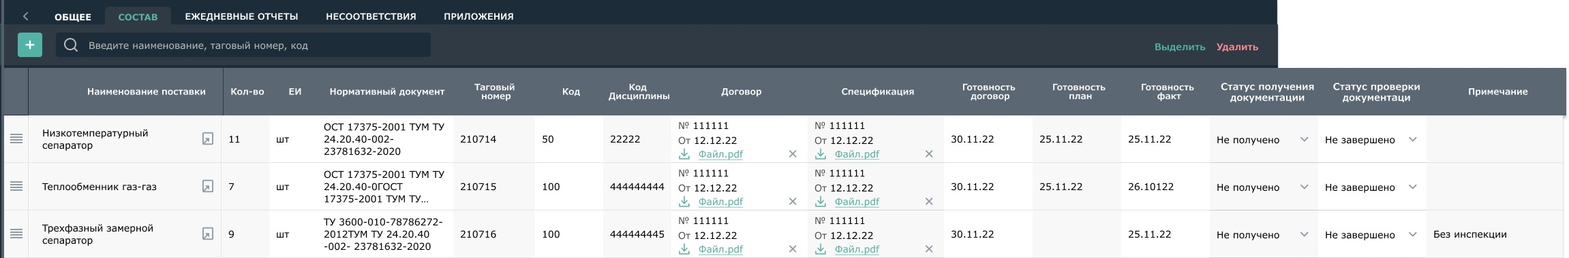
Трехстрочная таблица. То что не убирается в три строки, видно при наведении мышкой.

Добавление поставк(и)/(ок)
Кнопка «Добавить поставки»  открывает модальное окно выбора поставок.
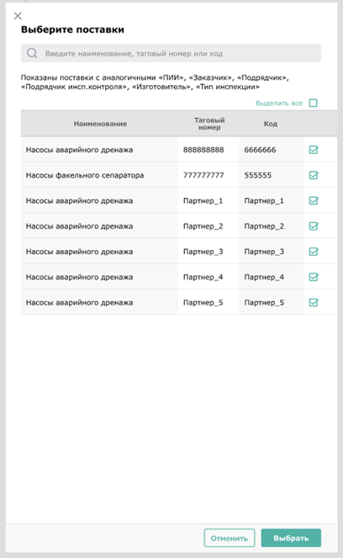
Ранее выбранные поставки помечены (можно снять выделение если поставка участвует только в датах инспекции со статусом Создано). Отображаются только поставки из окна Поставки с такими же «ПИИ», «Заказчик», «Подрядчик», «Подрядчик инсп.контроля», «Изготовитель», «Тип инспекции». Структура папок остается. Пустые папки не показываются.
Если ранее в инспекции не было поставок, то в модальном окне отображаются только те поставки, ПИИ и Тип инспекции у которых совпадают с ПИИ и Тип инспекции инспекции. При сравнении учитываются только заполненные поля поставок и инспекций. Например, если поле Тип инспекции пустое, то в модальном окне отображаются все записи, с любым Типом инспекции, включая пустые.
Поисковая строка с плейсхолдером «Введите наименование, таговый номер или код» - оставляет на экране записи, удовлетворяющие искомому. Ищет по всем столбцам.
После ввода данных появляется крестик в строке для сброса поискового запроса.

Чек-бокс «Выделить все» – ставит галку в «Выделить все» и во все чек-боксы. Второй щелчок – убирает галку в «Выделить все» и снимает все галки.
Кнопка «Отменить» – закрывает окно без изменений поля.
Кнопка «Выбрать» закрывает модальное окно и в окне Состав остаются только выбранные поставки с заполнением столбцов из окна Поставки.

Удаление поставки
Кнопка 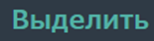 «Выделить»- превращает гамбургеры в чек-боксы для выделения и изменяется на «Снять выделение».
Кнопка 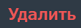 «Удалить» - удаляет выделенные строки. Если ничего не выделено, то появляется подсказка «Выделите строку, которую хотите удалить», исчезающая через 5 сек. Кнопка удаляет строку в этом окне (не удаляя ее в поставках).

Поиск
Поисковая строка с плейсхолдером «Введите наименование, таговый номер, код» - оставляет на экране папки, в которых есть записи, удовлетворяющие искомому. Ищет по столбцам «Наименование поставки», «Таговый номер», «Код».
После ввода данных появляется крестик в строке для сброса поискового запроса.
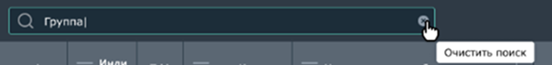
Если в поисковой строке введен текст для поиска, то справа отображается кнопка «х». При наведении на «х» должна появляться подсказка: «Очистить поиск»
При нажатии на «х», введенный в поисковой строке текст удаляется и отображается плейсхолдер. При очистке поиска таблица возвращается в исходное состояние.

Описание столбцов
- Ст. «Наименование поставки» - текстовое поле, трехстрочное, редактируется.
= полю «Наименование поставки»в Инспекции поставок-Поставки для этой поставки, а также связанным с ним полям в карточке поставки во вкладках Общее и План инспекции.
Кнопка  открывает карточку поставки с вкладками Общее, План инспекции, Приложения (как в окне «Поставки»).
- Ст. «Кол-во» - текстовое поле, трехстрочное, редактируется.
= полю «Кол-во» в Инспекции поставок-Поставки для этой поставки, а также связанному с ним полю в карточке поставки во вкладке Общее.
- Ст. «ЕИ» - текстовое поле, трехстрочное, редактируется.
= полю «ЕИ» в Инспекции поставок-Поставки для этой поставки, а также связанному с ним полю в карточке поставки во вкладке Общее.
- Ст. «Нормативный документ» текстовое поле, трехстрочное, редактируется.
= полю «Нормативный документ» в Инспекции поставок-Поставки для этой поставки, а также связанному с ним полю в карточке поставки во вкладке Общее.
- Ст. «Таговый номер» - текстовое поле, трехстрочное, редактируется.
= полю «Таговый номер» в Инспекции поставок-Поставки для этой поставки, а также связанному с ним полю в карточке поставки во вкладке Общее.
- Ст. «Код» - текстовое поле, трехстрочное, редактируется. = полю «Код» в Инспекции поставок-Поставки для этой поставки, а также связанному с ним полю в карточке поставки во вкладке Общее.
- Ст. «Код Дисциплины» - Если в Настройки-ПНР-Уровни есть значения для «Дисциплин», то выпадающий список значений с одиночным выбором. Изначально пусто. Если нет значений, то текстовое поле, четырехстрочное, редактируется .
= аналогичному полю в Инспекции поставок-Поставки для этой поставки
- Ст. «Договор» - 3 поля:
Первое «№» – текстовое редактируемое
Второе «от» – редактируемая дата
Третье - с иконкой Загрузить. Иконка открывает проводник для множественного выбора документов.
После нажатия Открыть в поле показывается гиперссылки с наименованием выбранных документов, каждая в одну строку. Полное наименование при наведении. При щелчке по гиперссылке документ открывается в загрузках. Кнопка рядом удаляет документ.Иконка загрузки остается после загрузки, можно «дозагрузить» еще документы.
Появляется полоса прокрутки всего блока, если документов больше одного.

= полю «Договор» в Инспекции поставок-Поставки для этой поставки, а также связанному с ним полю в карточке поставки во вкладке Общее.

- Ст. «Спецификация» – аналогично Договору.
= полю «Спецификация» окна «Поставки» этой поставки, а также связанному с ним полю в карточке поставки во вкладке Общее.
- Ст. «Готовность договор» - поле с выбором даты из календаря, редактируется.
= полю «Даты готовности» (верхняя строка) в Инспекции поставок-Поставки для этой поставки, а также связанному с ним полю в карточке поставки во вкладке Общее.
- Ст. «Готовность план» - поле с выбором даты из календаря, редактируется.
= полю «Даты готовности» (средняя строка) в Инспекции поставок-Поставки для этой поставки, а также связанному с ним полю в карточке поставки во вкладке Общее.
- Ст. «Готовность факт» - поле с выбором даты из календаря, редактируется.
= полю «Даты готовности» (нижняя строка) в Инспекции поставок-Поставки для этой поставки, а также связанному с ним полю в карточке поставки во вкладке Общее.
- Ст. «Статус получения документации». В ст выпадающий список: Получено, Не получено (при создании). Редактируется.
= аналогичному полю в Инспекции поставок -Поставки.
- Ст. «Статус проверки документации». В столбце выпадающий список: пусто (при создании), Выполнено, Не завершено (при выборе в предыдущем поле «Получено» автоматически выбор «Не завершено»). Редактируется.
= аналогичному полю в Инспекции поставок -Поставки
- Ст. «Примечание» - текстовое поле, трехстрочное, редактируется.

Вкладка «Ежедневные отчеты»
На вкладке отображается информация об инспекции с возможностью добавления даты инспекции, создания повторной инспекции, создания несоответствий, редактирования Инспекторов, инспектируемых пунктов ПИИ, состава (поставок) инспекции, прикрепления документов и изображений, описания результатов инспекции.
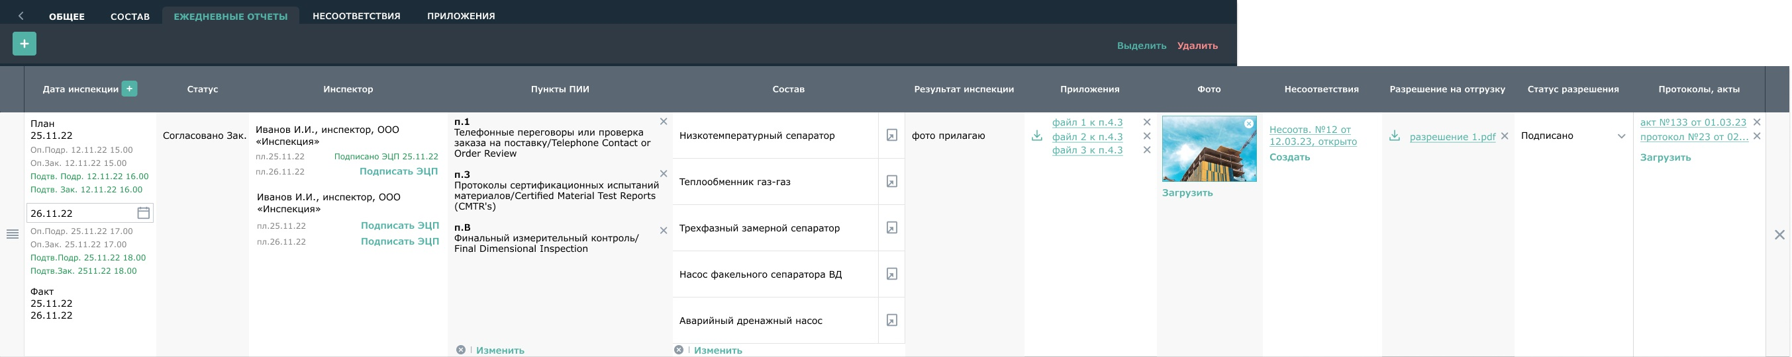

Добавление даты инспекции
Для добавления даты инспекции необходимо нажать кнопку и выбрать «Добавить дату инспекции».
Будет создана строка после выделенной или в конце. В ней Плановая дата = текущей (можно перевыбрать). Статус = Создано, остальные поля пустые.

Создание повторной инспекции
Для добавления повторной необходимо инспекции нажать кнопку и выбрать «Добавить повторную инспекцию».

Кнопка «Добавить повторную инспекцию» активна, если выделена строка. Создает в ней следующую плановую дату = текущей, меняет статус на «Создано повт», у инспекторов добавляет подстроки с плановой датой и кнопкой Подписать ЭЦП.

Создание несоответствия
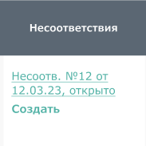
В ст. «Несоответствия» кнопка Создать добавляет строку во вкладку «Несоответствия» вверху с заполненными столбцами:
- Статус = Открыто
- Категория = Замечание
- Дата создания = текущей дате на момент создания записи.
- Автор = ФИО, должность, фирма пользователя.
- Согласовано с отв.за устранение = в момент создания заполняется из «Согласовано Подрядчик» из даты инспекции во вкладке «Инспекции», потом связь разрывается.
- Согласовано с отв. за устранение (рук) = в момент создания заполняется из «Согласовано Подрядчик» из даты инспекции во вкладке «Инспекции», потом связь разрывается.
- Согласовано с отв. за проверку = в момент создания заполняется из «Согласовано Инсп.контроль» из даты инспекции во вкладке «Инспекции», потом связь разрывается.
- Отв. за устранение = в момент создания заполняется из «Согласовано Подрядчик» из даты инспекции во вкладке «Инспекции», потом связь разрывается.
- Отв. за проверку (аудитор) = в момент создания заполняется из «Согласовано Инсп.контроль» из даты инспекции во вкладке «Инспекции», потом связь разрывается.
- Отв. за проверку (руководитель) = в момент создания заполняется из «Согласовано Инсп.контроль» из даты инспекции во вкладке «Инспекции», потом связь разрывается.

В карточку созданного несоответствия в блок «Поставки» загружаются все поставки из «Состав» для этой даты из «Ежедневные отчеты», потом связь рвется, можно удалить не нужные.
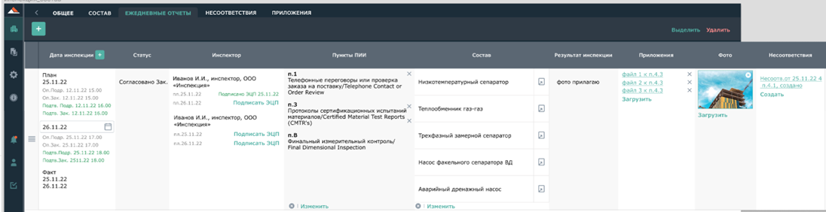
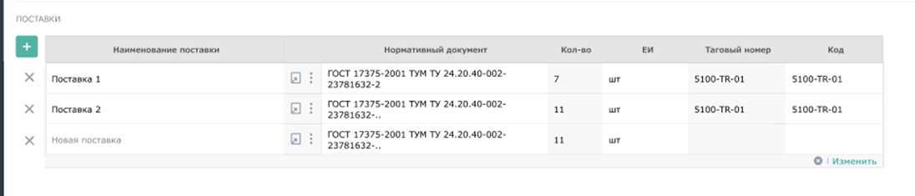

В ст. «Несоответствия» во вкладке «Ежедневные отчеты» отображается гиперссылка на созданное несоответствие по формату «Несоотв. № «рег.номер» от «дата создания», статус». Если номера нет, № не отображается.
Кнопка Создать есть всегда, можно создать несколько несоответствий.
Если не умещается в поле, появляется полоса прокрутки.

В блоке «Несоответствия» для поставок, выбранных в блоке «Поставки» несоответствия, отобразится гиперссылка на созданное несоответствие в ст.Замечания. И увеличится кол-во в ст. «Всего» и «Всего открытых» на единицу.
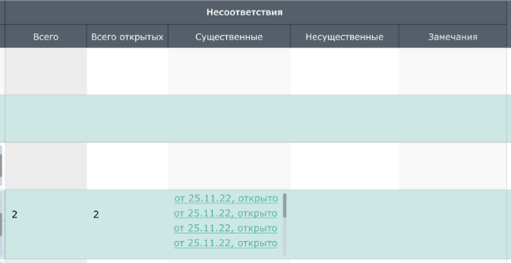

Описание столбцов
- Ст. «Дата инспекции».
В блоке План
Указываются все плановые даты, в том числе повторные, = полю «План» из «Инспекции-блок Даты инспекции».
Для статуса «Создано» можно редактировать плановую дату, для статуса «Создано повт.» можно редактировать последнюю плановую дату повторной инспекции.
В Поставки-блок Даты инспекции-План и во вкладке Поставки-План инспекции-дата Плана (для поставок, которые в этой дате план участвовали) отражается редактирование первой даты план. Повторные даты план не отображаются. Только для статуса «Создано» можно редактировать плановую дату там.

После каждой плановой даты в поле отражаются результаты оповещения подрядчика и заказчика по ней из полей «Согласовано Подрядчик» (Оп.Подр, Подтв.Подр, Откл.Подр с датой и временем) и «Согласовано Заказчик» (Оп.Зак, Подтв.Зак, Откл.Зак с датой и временем). Не редактируется тут.

В блоке Факт (заголовок появляется с первой датой факта)
Даты факта не редактируются и появляются когда хотя бы один инспектор подписал ЭЦП в ст.Инспектор для Даты план. В случае повторной инспекции (см.Создание повторной инспекции) может быть несколько дат факта.

При этом дата факта появляется и не редактируется также в Инспекции-блок Даты инспекции-Факт.

В Поставки-блок Даты инспекции-Факт и во вкладке Поставки-План инспекции-дата Факта (для поставок, которые в этой дате план участвовали) отражается последняя дата факта (не редактируется).
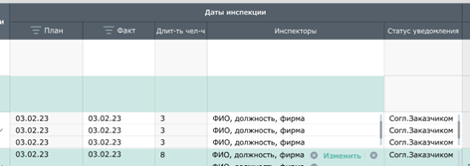
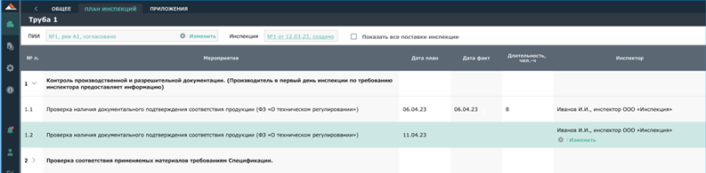

- Ст. «Статус» – может принимать значения: Создано, Оповещение, Согласовано Подр., Согласовано Зак., Создано повт., Закрыто.
При создании статус - «Создано».
При создании повторной инспекции статус - «Создано повт.».
После нажатия «Оповестить» хотя бы в одном столбце для первичных и повторных инспекций - статус «Оповещение».
После нажатия «Ответить-Подтвердить» для первичных и повторных инспекций в ст. «Согласовано Подрядчиком» (если еще не принято в ст. «Согласовано Заказчиком») - статус «Согласовано Подр.». После нажатия «Ответить-Подтвердить» в ст. «Согласовано Заказчиком» - статус «Согласовано Зак.»
Статус «Закрыто» – когда все инспекторы «Подписали ЭЦП» все даты. После этого в строке ничего не редактируется, можно только в ст «Протоколы, акты» загрузить документы.

Связи:
= полю Статус в Инспекции-блок Даты инспекций
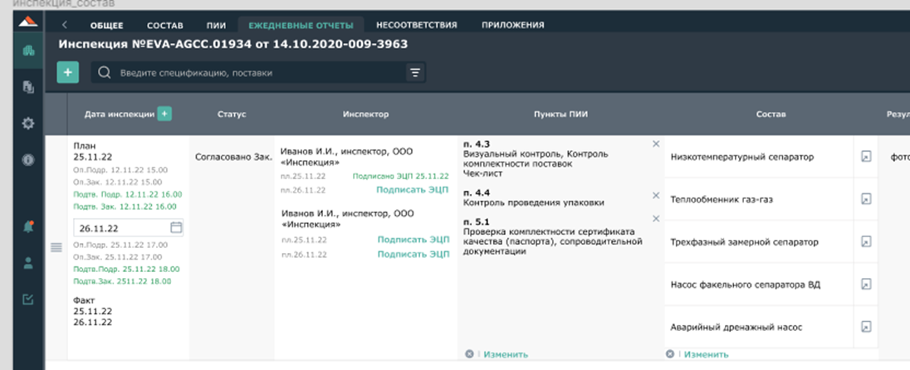

- Ст. «Инспектор» - поле с кнопкой Выбрать/хИзменить. = полю Инспекторы в Инспекции-блок Даты инспекций Кнопка Выбрать открывает стандартное модальное окно для множественного выбора уполномоченного. После нажатия Выбрать в поле показывается ФИО, должность, компания уполномоченных.
И под каждым дата плана и напротив кнопка «Подписать ЭЦП». Если даты плана нет, то подстрочник появляется после ее появления.
Кнопок Оповестить и Ответить здесь нет.
В случае повторной инспекции (см.Создание повторной инспекции) при появлении новой плановой даты появляется и тут новая дата плана и кнопка «Подписать ЭЦП» дополнительной строкой
Кнопка «Изменить» есть только пока в поле Инспекторы в Инспекции-блок Даты инспекцийнет«Подтв.» или в этом поле еще не нажата «Подписать ЭЦП».

Кнопка «Подписать ЭЦП» работает как стандартный компонент. Если пользователь связан с уполномоченным, то появляется запись вместо кнопки: «Подписано ЭЦП дата». Если не связан, то появляется окно:
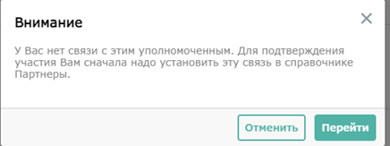

- Ст. «Пункты ПИИ» – поле с кнопкой Выбрать/хИзменить. = полю Пункты ПИИ в Инспекции-блок Даты инспекций(только пункты отображаются с их наименованием).
Кнопка Выбрать открывает модальное окно для множественного выбора пункта ПИИ. (п.4.1.2а). Выбранное отображается каждое с новой строки, номера пунктов жирным и на отдельной строке. Если не убирается в поле, то полоса прокрутки. Внизу хИзменить, если статус «Создано».
Изменить – снова открывает модальное окно с заполненным чек-боксами для выбранного ранее. Для перевыбора. Х – очищает поле.

- Ст. «Состав» – поле с кнопкой Выбрать/хИзменить. Кнопка открывает модальное окно для множественного выбора поставок инспекции.
В окне двухстрочно список поставок из вкладки Состав с чек-боксами.
Выбрать все – ставит галку в «Выделить все» и во все чек-боксы. Второй щелчок – убирает галку в «Выделить все» и снимает все галки.
Отменить – закрывает окно без изменений поля. Выбрать – показывает в поле выбранные чек-боксами пункты.
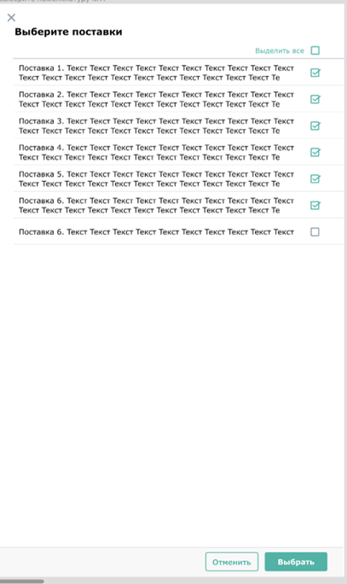

Выбранные поставки показываются в поле каждая с новой строки.
Если не убирается в поле, то полоса прокрутки. Внизу хИзменить, если статус «Создано».
Изменить – снова открывает модальное окно с заполненным чек-боксами для выбранного ранее. Для перевыбора. Х – очищает поле.
Рядом с поставками иконка для открытия модального окна поставки.

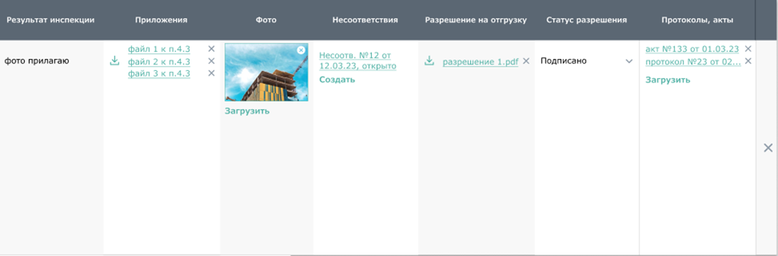
- Ст. «Результат инспекции» - текстовое поле, редактируется.
Связи:
= полю «Результаты инспекции» в Инспекции-блок Даты инспекций
- Ст. «Приложения», «Протоколы, акты» – иконка загрузки открывает проводник для множественного выбора документов. После нажатия Открыть в поле показывается гиперссылки с наименованием выбранных документов, каждая в одну строку. Полное наименование при наведении. При щелчке по гиперссылке документ открывается в загрузках. Кнопка рядом удаляет документ. Иконка загрузки остается после загрузки, можно «дозагрузить» еще документы. Появляется полоса прокрутки всего блока, если документов больше одного.
Связи:
Ст. «Протоколы, акты» = полю «Протоколы, акты» в Инспекции-блок Даты инспекций.
Загруженные тут документы отображаются также во вкладке Приложения для общей инспекции.
- Ст. «Разрешение на отгрузку» – иконка загрузки открывает проводник для множественного выбора документов. После нажатия Открыть в поле показывается гиперссылки с наименованием выбранных документов, каждая в одну строку. Полное наименование при наведении. При щелчке по гиперссылке документ открывается в загрузках. Кнопка рядом удаляет документ. Иконка загрузки остается после загрузки, можно «дозагрузить» еще документы. Появляется полоса прокрутки всего блока, если документов больше одного. Загруженные тут документы отображаются также во вкладке Приложения для общей инспекции и в ст. Разрешение на отгрузку Инспекции поставок-Поставки.

- Ст. «Статус разрешения» – поле с выпадающим списком: Пусто, Подписано.
При выборе «Подписано» загруженные документы из ст. «Разрешение на отгрузку» отобразятся в ст. «Разрешение об отгрузке» в окне Поставки для каждой поставки из ст «Состав». Если потом выбрать «Пусто», то эти документы очистятся из ст. «Разрешение об отгрузке» для поставок из Состав

- Ст. «Фото» – поле с кнопкой «Загрузить». Кнопка «Загрузить» открывает проводник для выбора фото для загрузки.
Загруженные фото отобразятся как небольшие прямоугольники, каждое с новой строки. В правом верхнем углу крестик –удаляет фото. Нажатие на фото открывает его в большем размере с кнопкой Свернуть в правом верхнем углу.
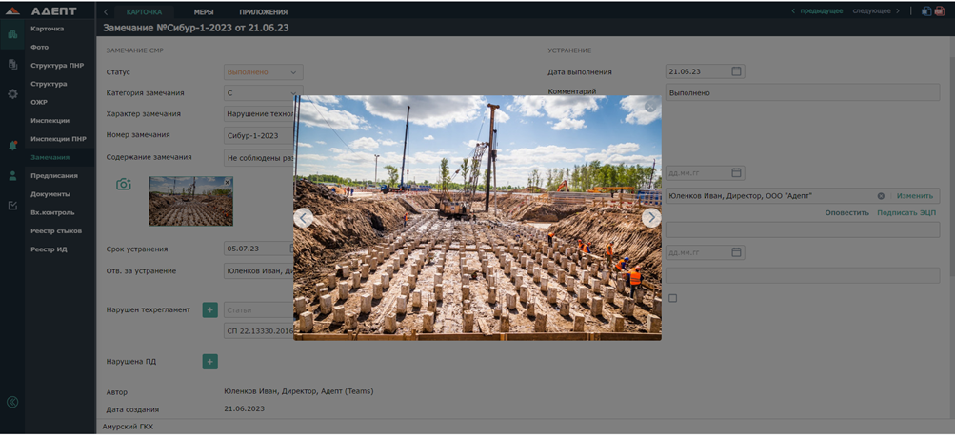

Удаление строк

Крестик в конце строки – удаляет выделенные строки. Активен только для инспекций со статусом «Создано».
Строки имеют гамбургеры для перетаскивания, которые после нажатия кнопки Выделить превращаются в чек-боксы для выделения.
Кнопка Удалить – удаляет выделенные строки.

Вкладка «Несоответствия»
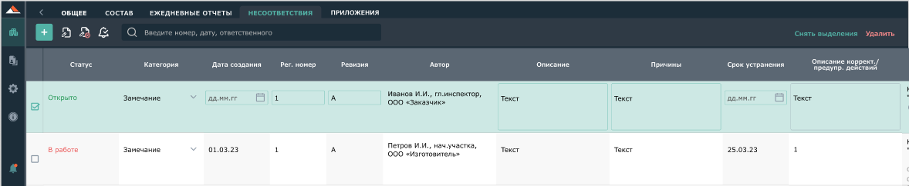
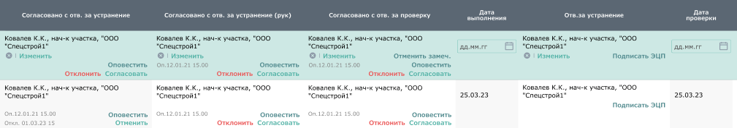
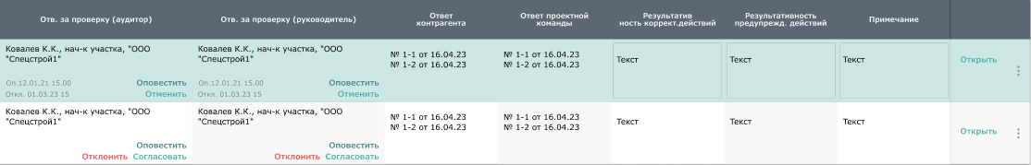

Поиск
Поисковая строка с плейсхолдером «Введите номер, дату, ответственного» - оставляет на экране записи, удовлетворяющие искомому.
Ищет по столбцам «Дата создания», «Рег.номер», «Автор», «Отв.за устранение», «Отв.за устранение (руководитель)», «Отв.за проверку (аудитор)», «Отв.за проверку (руководитель)»
После ввода данных появляется крестик в строке для сброса поискового запроса.

Добавление несоответствия
Кнопка «Добавить несоответствие»  добавляет строку вверху с заполненными столбцами:
Статус = Открыто
Категория = Замечание
Дата создания = текущей дате на момент создания записи.
Автор = ФИО, должность, фирма пользователя.

Выделение строк
Выделение строк доступно через меню строки и через меню множественного выделения .
Выбор команды Выделить - превращает гамбургеры строк в чек-боксы для выделения и изменяется на «Снять выделение» (превращает чек-боксы в гамбургеры).

Удаление строк
Удаление строк возможно через меню строки или кнопку «Удалить» .
Удалить - удаляет выделенные несоответствия, созданные здесь. Активно для несоответствий созданных здесь, если у подстроки статус «Открыто» или «В работе». Несоответствия из инспекций не удаляются. Если строки не выделены, то появляется подсказка «Выделите строку, которую хотите удалить», исчезающая через 5 сек.

Оповещение пользователей
Оповестить пользователей можно через кнопку “Оповестить” в столбцах строки, и кнопку «Оповестить». Кнопка «Оповестить» – выпадающий список видов полей: Согласовано с отв.за устранение, Согласовано с отв.за устранение (руководитель), Согласовано с отв.за проверку, Отв. за проверку (аудитор), Отв. за проверку (руководитель).
Для выделенных строк и выбранного поля в них, где введен уполномоченный и есть кнопка Оповестить, отправляет письмо на эл.почту пользователя, связанного с уполномоченным в поле. После оповещения под полем оповещенных появляется «Оп. 12.01.21 15.00». Работа кнопки Оповестить аналогична работе кнопки Оповестить в строке. Меняется статус.

Согласование/Отклонение
Согласование или отклонение согласования несоответствия возможно через кнопку “Согласовать” в столбцах подстроки и кнопку «Согласовать/Отклонить» .
Кнопка «Согласовать/Отклонить» – выпадающий список видов полей: Согласовано с отв.за устранение, Согласовано с отв.за устранение (руководитель), Согласовано с отв.за проверку, Отв. за проверку (аудитор), Отв. за проверку (руководитель). И в каждом виде поля выпадающий список Согласовать, Отклонить.
Для выделенных строк и выбранного поля в них, где есть кнопка «Согласовать»/»Отклонить» анализирует где есть уполномоченные, связанные с пользователем, и проставляет для них «Согл.12.01.21 12.00»/«Откл.12.01.21 12.00». Меняется статус.

Отмена согласования или отклонения
Отмена согласования или отклонения согласования возможно через кнопку “Отменить замеч.” в строке и кнопку «Отменить» .
Кнопка «Отменить» – выпадающий список видов полей: Согласовано с отв.за устранение, Согласовано с отв.за устранение (руководитель), Согласовано с отв.за проверку, Отв. за проверку (аудитор), Отв. за проверку (руководитель).
Для выделенных строк и выбранного поля в них, где есть «Согл.» или «Откл.» анализирует где есть уполномоченные, связанные с пользователем. В этих полях убираются «Отменить», «Согл.» или «Откл.», появляются Изменить, Согласовать, Отклонить. Меняется статус.

Описание столбцов
- Ст. «Статус» – не редактируется, автоматические выборы и блокировки:
При создании –статус «Открыто».
При нажатии «Согласовать» хотя бы одним из «Согласовано с отв.за устранение» или «Согласовано с отв.за устранение (руководитель)», если никто из трех столбцов на рис.ниже не нажал «Отклонить» – статус «В работе».
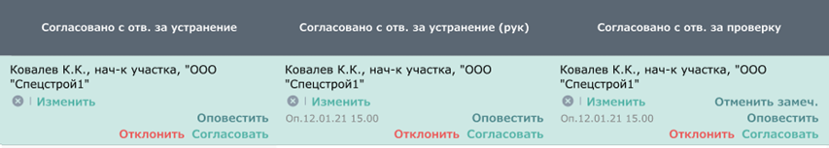
Если срок устранения сегодня или ранее, а даты выполнения еще нет – статус «Не устранено в срок».
При нажатии «Отменить замеч» «Согласовано с отв.за проверку» - статус «Отменено замеч.».
При нажатии «Согласовано» хотя бы одним из «Отв.за проверку» или «Отв.за проверку (руководитель)» - «Закрыто».
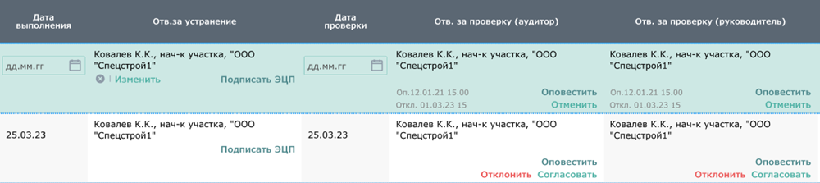

Блокировка: После присвоения статуса «В работе» не редактируются все столбцы до «Отв.за устранение»
После присвоения статуса «Закрыто» не редактируются все столбцы.

- Ст. «Категория» - выпадающий список: существенное, несущественное, замечание. По умолчанию при создании - Замечание
- Ст. «Дата создания» – нередактируемый столбец с типом «дата». Автоматически заполняется датой создания несоответствия
- Ст. «Рег.номер», «Ревизия», «Описание», «Причины», «Описание коррект./ предупр. действий», «Результативность коррект. действий», «Результативность предупрежд. действий», «Примечание» – редактируемые текстовые столбцы
- Ст. «Автор» – заполняется автоматически при создании по типу: ФИО создавшего пользователя, должность, наименование компании.
- Ст. «Срок устранения», «Дата выполнения», «Дата проверки» – редактируемые поля типа «дата»
- Ст. Ответ Контрагента – текстовое поле. Не редактируется в реестре и = значениям из блока Ответ Контрагента в карточке несоответствия, автоматически указывается в виде №___ от ___ каждого подблока с новой строки (данные из полей № и от соответственно). Если не умещается, то полоса прокрутки.
- Ст. Ответ Проектной команды – текстовое поле. Не редактируется в реестре и = значениям из блока Ответ Проектной команды в карточке несоответствия, автоматически указывается в виде №___ от ___ каждого подблока с новой строки (данные из полей № и от соответственно). Если не умещается, то полоса прокрутки.
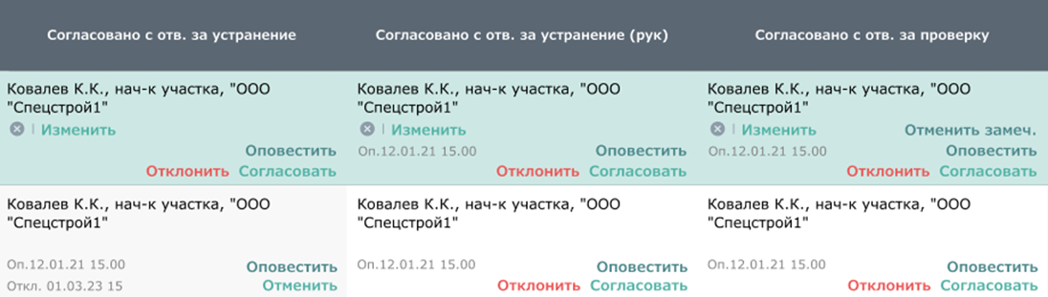
- Ст. «Согласовано с отв. за устранение»/«Согласовано с отв. за устранение (руководитель)/Согласовано с отв.за проверку», – поля с кнопкой Выбрать/хИзменить, которая открывает компонент одиночного выбора уполномоченного. Х - очищает поле.
Ручного ввода нет.
После выбора в полях отображаются данные уполномоченного в формате «ФИО, должность, организация».
В поле появляются кнопки «Оповестить», «Согласовать», «Отклонить». В ст «Согласовано с отв.за проверку» еще кнопка «Отменить замеч.»
Кнопка «Отменить замеч.» – ставит подпись по типу «Отменено замеч. 12.01.22 15.00». Все остальные кнопки исчезают (в том числе хИзменить) и появляется «Отменить». Подписи оповещения удаляются.

Оповестить - Отправляет письмо на эл.почту уполномоченного (см.ниже). После оповещения появляется «Оп., 12.01.21 15.00». Можно оповестить несколько раз, при этом будет последняя дата оповещения.
Если у ответственного уполномоченного отсутствует эл. адрес, появляется окно "отсутствует e-mail".

Уведомление на эл.почту с системной почты: noreply@…
От кого: Adept
Текст:
Выписано замечание, просьба согласовать
Описание: текст из поля «Описание»
Срок устранения: 12.01.22
Автор: ФИО, должность, фирма
Перейти

Если какие-то из полей пустые, то в письме не должны отображаться названия.
По кнопке «Перейти» попадаем в карточку замечания.

Согласовать/Отклонить – эти кнопки ставят подпись по типу «Согл. 12.01.22 15.00»/ «Откл. 12.01.22 15.00»
Изначально активны обе кнопки, но после выбора одной из них, обе исчезают, исчезает также «хИзменить» и появляется «Отменить».

Если выбрать «Отменить», то подписи «Согл. 12.01.22 15.00»/ «Откл. 12.01.22 15.00» удаляются (и кнопка Отменить тоже) и появляются кнопки «Согласовать» и «Отклонить», возвращается «хИзменить». Подписи оповещения не меняются.

Если кнопки «Согласовать» или «Отклонить» нажимает пользователь, связанный с другим (не выбранным в поле) уполномоченным, то появляется сообщение. В нем автоматически проставляется доверенность пользователя=уполномоченного
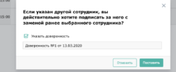
При нажатии «Подписать» окно закроется и в поле будут данные пользователя: ФИО, должность, фирма, доверенность. А внизу «Согл, дата» или «Откл., дата».
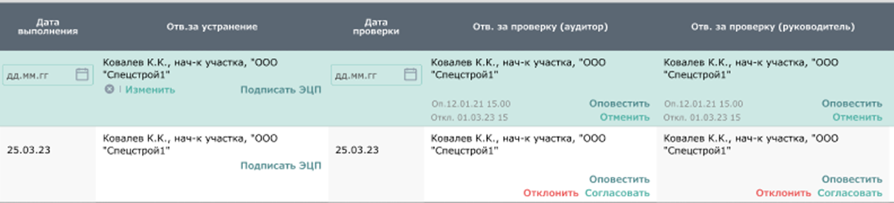
- Ст. «Отв.за устранение» – поле с кнопкой Выбрать/хИзменить, которая открывает компонент одиночного выбора уполномоченного. Х - очищает поле.
Компонент Подписать ЭЦП - ставит ЭЦП с данными пользователя по типу: фио, должность, компания пользователя, подписано ЭЦП.
Если пользователь связан с уполномоченным и выбирается строка где выбран другой уполномоченный, то при нажатии кнопки «Подписать ЭЦП» должно появиться сообщение. В нем автоматически проставляется доверенность пользователя=уполномоченного
При нажатии «Подписать» окно закроется и произойдет подпись с указанием доверенности и данными пользователя: ФИО, должность, фирма, доверенность, подписано эцп.
После подписи ЭЦП под полем появляется «Подписано ЭЦП, 12.01.21». Кнопка «Подписать ЭЦП» меняется на «Отменить ЭЦП». Если поле “Срок устранения” пустое, то в него проставляется сегодняшняя дата, если непустое, то дата не заменяется.

Блокировка:
После выбора “Подписать ЭЦП” блокируются для редактирования все поля в реестре левее. При выборе потом «Отменить ЭЦП» блокировка снимается.

- Ст. «Отв. за проверку» (аудитор)/«Отв. за проверку (руководитель)», – поля с кнопкой Выбрать/хИзменить, которая открывает компонент одиночного выбора уполномоченного. Х - очищает поле.
Ручного ввода нет.
После выбора в полях отображаются данные уполномоченного в формате «ФИО, должность, организация».
В поле появляются кнопки «Оповестить», «Согласовать», «Отклонить».

Оповестить - Отправляет письмо на эл.почту уполномоченного (см.ниже). После оповещения появляется «Оп., 12.01.21 15.00». Можно оповестить несколько раз, при этом будет последняя дата оповещения.
Если у ответственного уполномоченного отсутствует эл. адрес, появляется окно "отсутствует e-mail"

Уведомление на эл.почту с системной почты: noreply@…
От кого: Adept
Текст:
Замечание устранено. Просьба проверить
Описание: текст из поля «Описание»
Срок устранения: 12.01.22
Автор: ФИО, должность, фирма
Отв. за устранение: ФИО, должность, фирма
Перейти

Если какие-то из полей пустые, то в письме не должны отображаться названия.
По кнопке «Перейти» попадаем в карточку замечания

Согласовать/Отклонить – эти кнопки ставят подпись по типу «Согл. 12.01.22 15.00»/ «Откл. 12.01.22 15.00».
Изначально активны обе кнопки, но после выбора одной из них, обе исчезают, исчезает также «хИзменить» и появляется «Отменить». Подписи оповещения не меняются.

Если выбрать «Отменить», то подписи «Согл. 12.01.22 15.00»/ «Откл. 12.01.22 15.00» удаляются (и кнопка Отменить тоже) и появляются кнопки «Согласовать» и «Отклонить», возвращается «хИзменить».

Если кнопки «Согласовать» или «Отклонить», «Отменить замеч.» нажимает пользователь, связанный с другим (не выбранным в поле) уполномоченным, то появляется сообщение. В нем автоматически проставляется доверенность пользователя=уполномоченного.
При нажатии «Подписать» окно закроется и в поле будут данные пользователя: ФИО, должность, фирма, доверенность. И соответствующая подпись «Согл. дата» или «Откл.. дата».

Карточка несоответствия
При нажатии на кнопку Открыть открывается карточка «Отчет о несоответствии».

Содержимое всех полей со «*» ниже = содержимому столбцов с аналогичным названием в реестре несоответствий. Могут заполняться либо в реестре, либо в карточке.
Остальные поля и блоки, которые есть только в карточке, выделены синим.
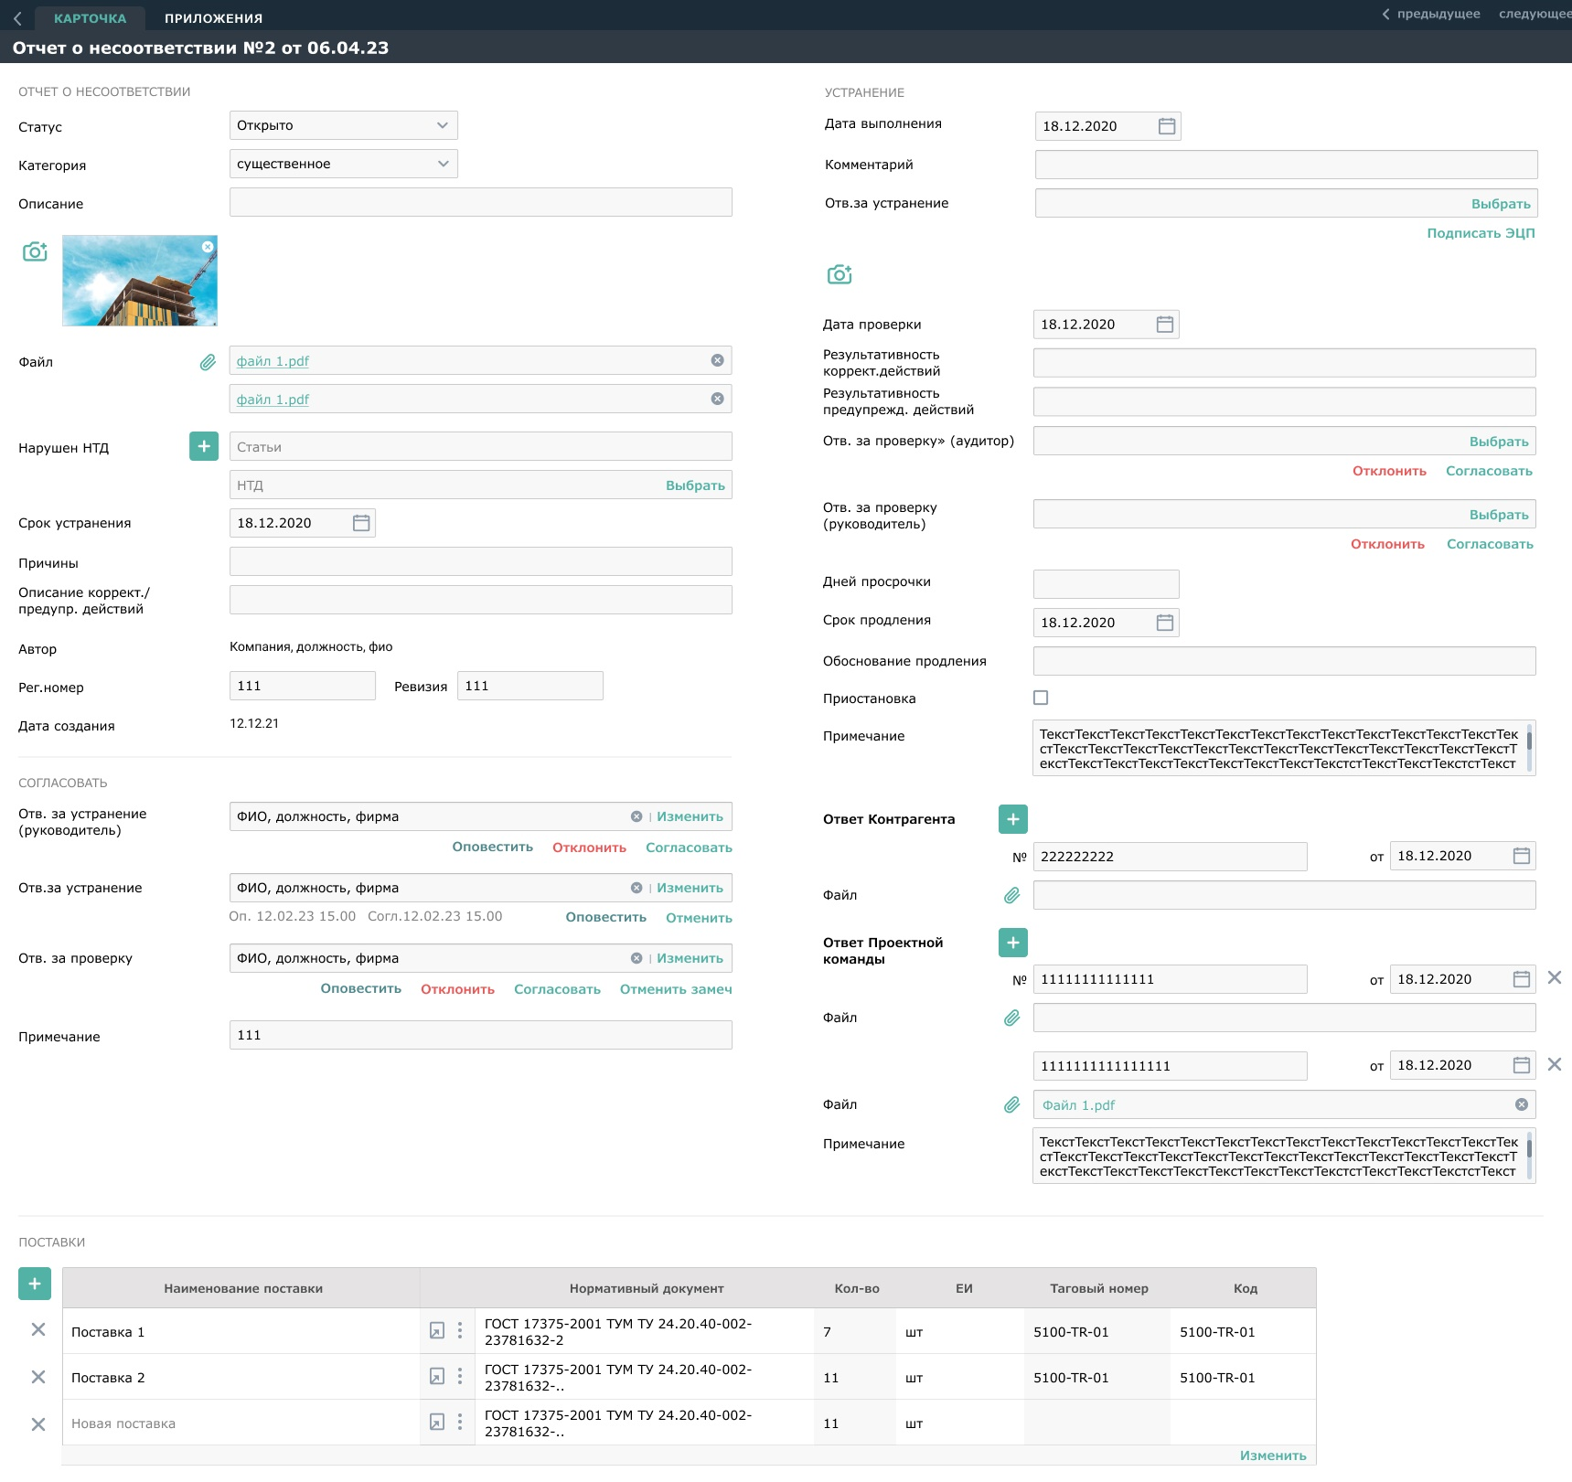
Поля верхней части карточки
- Поле «Статус»* – не редактируется, автоматические выборы и блокировки:
При создании –статус «Открыто».
При нажатии «Согласовать» хотя бы одним из «Согласовано с отв.за устранение» или «Согласовано с отв.за устранение (руководитель)», если никто из трех полей в блоке «Согласовано» не нажал «Отклонить» – статус «В работе».
Если срок устранения сегодня или ранее, а даты выполнения еще нет – статус «Не устранено в срок».
При нажатии «Отменить замеч» «Согласовано с отв.за проверку» - статус «Отменено замеч.».
При нажатии «Согласовать» хотя бы одним из «Отв.за проверку» или «Отв.за проверку (руководитель)» - «Закрыто».
Блокировка: После присвоения статуса «В работе» не редактируются все поля на рисунке выше слева +блок «Поставки внизу»
После присвоения статуса «Закрыто» не редактируются все поля

- Поле «Категория»* - выпадающий список: существенное, несущественное, замечание. По умолчанию при создании - Замечание
- Поле «Дата создания»* – нередактируемый столбец с типом «дата». Автоматически заполняется датой создания несоответствия
- Поля «Рег.номер»*, «Ревизия»*, «Описание»*, «Причины»*, «Описание коррект./ предупр. действий»*, «Результативность коррект. действий»*, «Результативность предупрежд. действий»* – редактируемые текстовые столбцы.
- Все поля «Примечание»- текстовое поле, расширяемое по мере ввода текста до 10 строк, далее скролл.
В реестре несоответствий ст. Примечание = полю «Примечание»* справа внизу
- Поле «Автор»* – заполняется автоматически при создании по типу: ФИО создавшего пользователя, должность, наименование компании.
- Поля «Срок устранения»*, «Дата выполнения»*, «Дата проверки»*, «Срок продления» – редактируемые поля типа «дата».

Блок «Фото»
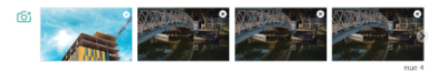
При отсутствии фото отображается кнопка-иконка «Добавить фото»
При нажатии «Добавить фото» открывается проводник. Выбранное фото размещается рядом с кнопкой. Показывается по 4 фото в ряду. Сбоку стрелки для пролистывания вперед и назад, если фото больше 4.
Если фото больше 4-х появляется информация «еще n», где n – кол-во прикрепленных фото. За вычетом 4х.
Фотки хранятся только тут и в Документы не идут.

Поддерживаемые форматы для загрузки: jpeg, jpe, gif, png, bmp, svg, WebP (как и во вкладке “Фото”), jpg .
Если выбираются файлы других форматов, то появляется всплывающее окно :
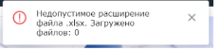
Крестик в углу фото удаляет его.
При нажатии на фото оно должно открываться на весь экран с крестиком для сворачивания.

Блок «Файл»
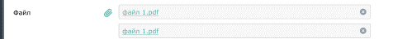
Кнопка «Прикрепить» открывает выпадающее меню «Загрузить документ», «Загрузить документ из системы»
После загрузки появляются поля с гиперссылками с наименованием документов (щелчок по ним загружает документ через Загрузки, отражается в нижней строке для открытия). Рядом с гиперссылками крестики для удаления.
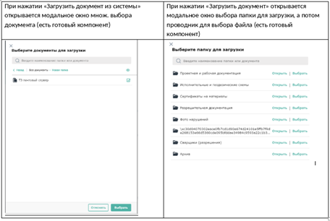

Блок «Нарушен НТД»
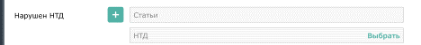
По «+» добавляется двухстрочный блок: «Статьи», «НТД».
В полях есть соответствующие плейсхолдеры. Оба поля – текстовые редактируемые поля. Однострочное представление, если содержимое не убирается, появляются «…», а при наведении виден текст целиком.

В поле “НТД” есть кнопка Выбрать, которая открывает компонент “Выберите технический регламент”.
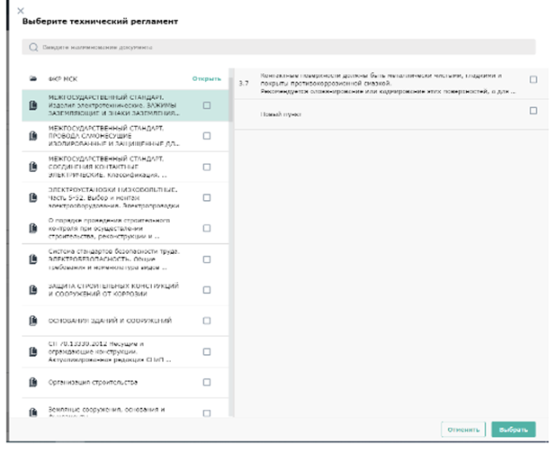
Если в нем выбрать слева документ, то после нажатия Выбрать его номер+название размещаются в поле “тех.регламент”.
Если выбрать справа пункты, то номера этих пунктов переходят в поле «Статьи» через запятую.
При наведении мышкой на каждый пункт можно видеть текст пункта из справочника в виде всплывающей подсказки.

Если выбрать несколько документов слева, то автоматически будет создано несколько блоков для размещения выбранного.
После поля «Тех. регламент» есть кнопка «х». По кнопке «х» удаляется весь блок.

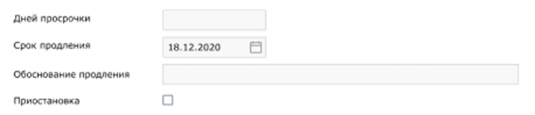

- Поле “Дней просрочки”* - нередактируемое поле. Считается автоматически

Если поле «Дата выполнения» пустое, то «Кол-во дней просрочки» = Текущая дата – Срок устранения. (Отображаются только положительные числа, т.е. если срок устранения > текущей даты, то не считается).
Если поле «Дата выполнения» заполнено, то «Кол-во дней просрочки» = Дата выполнения – срок устранения. (Отображаются только положительные числа, т.е. если срок устранения > Дата выполнения, то не считается).
Может редактироваться в карточке, может в реестре замечаний.

- Поле “Обоснование продления” - текстовое поле, расширяемое по мере ввода текста до 10 строк, далее скролл.
- Поле “Приостановка” Чек-бокс. При создании галки в чек боксе нет.

Блоки «Ответ Контрагента»* и «Ответ Проектной команды» *
- Поле «№» – редактируемое текстовое поле
- Поле «от» – редактируемое поле с датой
- Поле «файл» – заполняется гиперссылкой с наименованием прикрепленного файла (можно прикрепить один файл). Щелчок по гиперссылке загружает документ через Загрузки, отражается в нижней строке для открытия. Рядом с гиперссылкой крестик для удаления.
Кнопка «Прикрепить» открывает проводник для выбора файла.

По кнопке «+» ниже создается еще один блок. Если блоков больше одного, то у каждого блока есть справа крестик для удаления.

Данные из блоков отражаются в реестре как текст формата №___ от _____.
Если блоков одного типа несколько, то данные из них отражаются через запятую, каждое с новой строки.
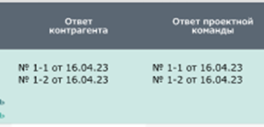

Блок «Согласовано»*
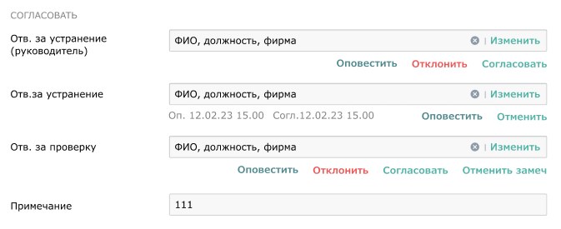
- Поля «Согласовано с отв. за устранение»*/«Согласовано с отв. за устранение (руководитель)*/Согласовано с отв.за проверку»*, – поля с кнопкой Выбрать/хИзменить, которая открывает компонент одиночного выбора уполномоченного. Х - очищает поле.
Ручного ввода нет.
После выбора в полях отображаются данные уполномоченного в формате «ФИО, должность, организация».
Под полем появляются кнопки «Оповестить», «Согласовать», «Отклонить». В ст «Согласовано с отв.за проверку» еще кнопка «Отменить замеч.»
Кнопка «Отменить замеч.» – ставит подпись по типу «Отменено замеч. 12.01.22 15.00». Все остальные кнопки исчезают (в том числе хИзменить) и появляется «Отменить». Подписи оповещения удаляются.

Оповестить - Отправляет письмо на эл.почту уполномоченного (см.ниже). После оповещения появляется «Оп., 12.01.21 15.00». Можно оповестить несколько раз, при этом будет последняя дата оповещения.
Если у ответственного уполномоченного отсутствует эл. адрес, появляется окно "отсутствует e-mail"

Уведомление на эл.почту с системной почты: noreply@…
От кого: Adept
Текст:
Выписано замечание, просьба согласовать
Описание: текст из поля «Описание»
Срок устранения: 12.01.22
Автор: ФИО, должность, фирма
Перейти

Если какие-то из полей пустые, то в письме не должны отображаться названия.
По кнопке «Перейти» попадаем в карточку замечания

Согласовать/Отклонить – эти кнопки ставят подпись по типу «Согл. 12.01.22 15.00»/ «Откл. 12.01.22 15.00»
Изначально активны обе кнопки, но после выбора одной из них, обе исчезают, исчезает также «хИзменить» и появляется «Отменить».

Если выбрать «Отменить», то подписи «Согл. 12.01.22 15.00»/ «Откл. 12.01.22 15.00» удаляются (и кнопка Отменить тоже) и появляются кнопки «Согласовать» и «Отклонить», возвращается «хИзменить». Подписи оповещения не меняются.

Если кнопки «Согласовать» или «Отклонить» нажимает пользователь, связанный с другим (не выбранным в поле) уполномоченным, то появляется сообщение. В нем автоматически проставляется доверенность пользователя=уполномоченного
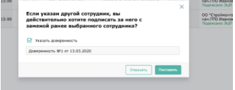
При нажатии «Подписать» окно закроется и в поле будут данные пользователя: ФИО, должность, фирма, доверенность. А внизу «Согл, дата» или «Откл., дата»

- Поле «Отв.за устранение»* – поле с кнопкой Выбрать/хИзменить, которая открывает компонент одиночного выбора уполномоченного. Х - очищает поле.
Компонент Подписать ЭЦП - ставит ЭЦП с данными пользователя по типу: фио, должность, компания пользователя, подписано ЭЦП.
Если пользователь связан с уполномоченным и выбирается строка где выбран другой уполномоченный, то при нажатии кнопки «Подписать ЭЦП» должно появиться сообщение. В нем автоматически проставляется доверенность пользователя=уполномоченного
При нажатии «Подписать» окно закроется и произойдет подпись с указанием доверенности и данными пользователя: ФИО, должность, фирма, доверенность, подписано эцп.
После подписи ЭЦП под полем появляется «Подписано ЭЦП, 12.01.21». Кнопка «Подписать ЭЦП» меняется на «Отменить ЭЦП». Если поле “Дата проверки” пустое, то в него проставляется сегодняшняя дата, если непустое, то дата не заменяется.

Блокировка:
После выбора “Подписать ЭЦП” блокируются для редактирования все поля слева и блок Поставки. При выборе потом «Отменить ЭЦП» блокировка снимается.

- Поля «Отв. за проверку» (аудитор)*/«Отв. за проверку (руководитель)»* – поля с кнопкой Выбрать/хИзменить, которая открывает компонент одиночного выбора уполномоченного. Х - очищает поле.
Ручного ввода нет.
После выбора в полях отображаются данные уполномоченного в формате «ФИО, должность, организация».
Появляются кнопки «Оповестить», «Согласовать», «Отклонить».

Оповестить - Отправляет письмо на эл.почту уполномоченного (см.ниже). После оповещения появляется «Оп., 12.01.21 15.00». Можно оповестить несколько раз, при этом будет последняя дата оповещения.
Если у ответственного уполномоченного отсутствует эл. адрес, появляется окно "отсутствует e-mail"

Уведомление на эл.почту с системной почты: noreply@…
От кого: Adept
Текст:
Замечание устранено. Просьба проверить
Описание: текст из поля «Описание»
Срок устранения: 12.01.22
Автор: ФИО, должность, фирма
Отв. за устранение: ФИО, должность, фирма
Перейти

Если какие-то из полей пустые, то в письме не должны отображаться названия.
По кнопке «Перейти» попадаем в карточку замечания

Согласовать/Отклонить – эти кнопки ставят подпись по типу «Согл. 12.01.22 15.00»/ «Откл. 12.01.22 15.00».
Изначально активны обе кнопки, но после выбора одной из них, обе исчезают, исчезает также «хИзменить» и появляется «Отменить». Подписи оповещения не меняются.

Если выбрать «Отменить», то подписи «Согл. 12.01.22 15.00»/ «Откл. 12.01.22 15.00» удаляются (и кнопка Отменить тоже) и появляются кнопки «Согласовать» и «Отклонить», возвращается «хИзменить».

Если кнопки «Согласовать» или «Отклонить», «Отменить замеч.» нажимает пользователь, связанный с другим (не выбранным в поле) уполномоченным, то появляется сообщение. В нем автоматически проставляется доверенность пользователя=уполномоченного
При нажатии «Подписать» окно закроется и в поле будут данные пользователя: ФИО, должность, фирма, доверенность. И соответствующая подпись «Согл. дата» или «Откл.. дата».

Блок «Поставки»

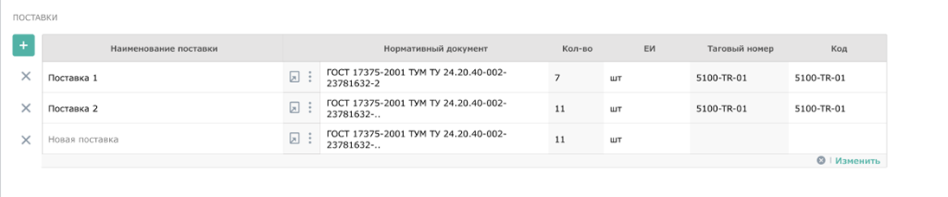

Кнопка «+», Выбрать/Изменить внизу таблицы
открывают окно выбора поставок из вкладки Состав общей инспекции (компонент из п.4.3, только надо убрать фразу «Показаны...» после строки поиска). В случае «Изменить» в окне выделены уже выбранные поставки
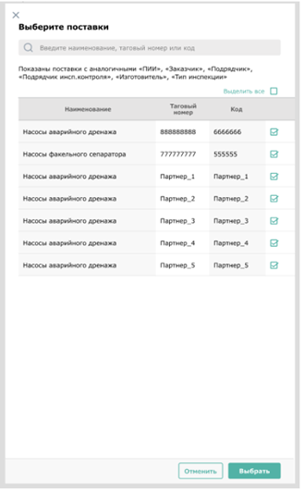
Выбранные поставки заполняют таблицу, каждая с новой строки с данными из таблицы вкладки Состав.
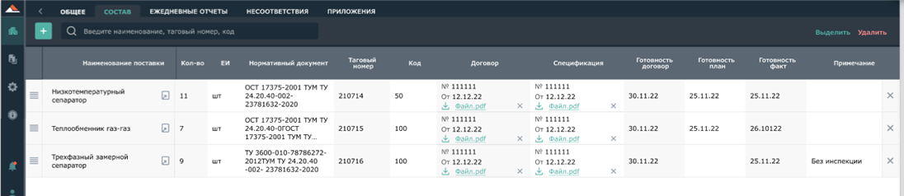

Описание столбцов (не редактируются, при изменении во вкладке Состав общей инспекции, меняется тут):
- Ст. Наименование поставки - текстовое поле, = ст.Наименование поставки во вкладке Состав общей инспекции.
- Ст. Нормативный документ - текстовое поле = ст.Нормативный документ поставки во вкладке Состав общей инспекции.
- Ст. Кол-во - цифровое поле = ст.Кол-во поставки во вкладке Состав общей инспекции.
- Ст. ЕИ - текстовое поле = ст.ЕИ поставки во вкладке Состав общей инспекции.
- Ст. Таговый номер - текстовое поле = ст.Таговый номер поставки во вкладке Состав общей инспекции.
- Ст. Код - текстовое поле = ст.Код поставки во вкладке Состав общей инспекции.

Крестик слева удаляет строку с поставкой.
Крестик около Изменить внизу удаляет все поставки.

У выбранных в таблице поставок появляется ссылка на несоответствие в блоке Несоответствия вкладки Поставки в столбце со статусом несоответствия.
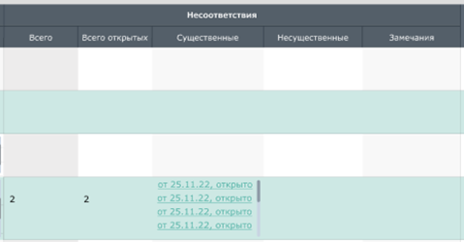

Приложения несоответствия
СКРИН добавить – его нет
На вкладке отображаются все документы, загружаемые во вкладке «Карточка» в блоке «Файл» и полях «Файл» в блоках «Ответ Контрагента» и «Ответ проектной команды».
Также есть возможность загрузки иных документов по кнопке «+» – она открывает проводник для множ.выбора файлов.
Справа есть только Просмотр.
Выделенные документ открывается с помощью встроенных бесплатных просмотрщиков на просмотр:
Обязательные форматы: xls, xlsx, ods, docx, txt, pdf, mp3, mpeg4, jpeg, png, svg, jpg, .doc , .rtf, .odt
Для остальных форматов реализовано сообщение “Выбранный файл не может быть открыт для просмотра (данный формат не поддерживается)” .
Есть возможность менять масштаб просмотра слева внизу. С помощью минус и плюс масштаб меняется на 10% в минус или плюс. Значение масштаба показывается посередине. По умолчанию 100%. Щелчок по цифре открывает окно его редактирования до любой цифры. При изменении масштаба (если необходимо) появляются горизонтальные и вертикальные полосы прокрутки .

Печать карточки несоответствия
При нажатии на кнопки печати  в pdf b  в word открывается форма, заполняемая на основе данных карточки.
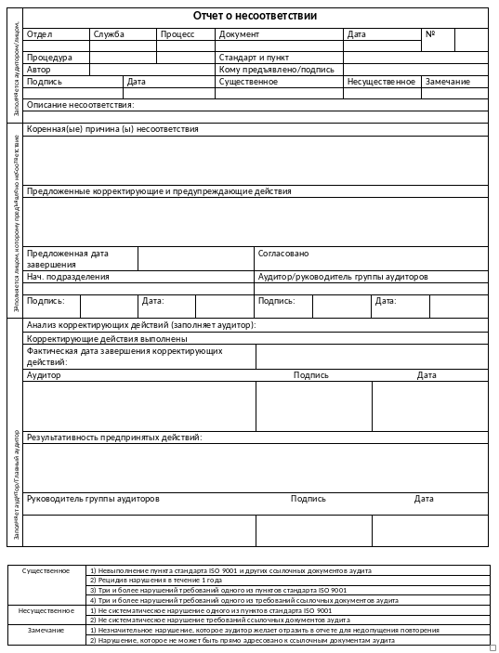

Вкладка «Приложения»
СКРИН добавить – его нет
На вкладке отображаются все документы, загружаемые во вкладке «Ежедневные отчеты» в ст. «Приложения», «Разрешение на отгрузку», «Протоколы, акты» .
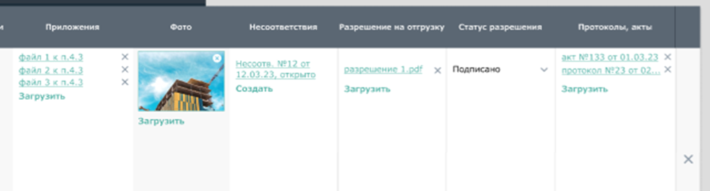

Также есть возможность загрузки иных документов по кнопке «+», которая открывает проводник для множ.выбора файлов.

Справа есть только Просмотр
Выделенные документ открывается с помощью встроенных бесплатных просмотрщиков на просмотр:
Обязательные форматы: xls, xlsx, ods, docx, txt, pdf, mp3, mpeg4, jpeg, png, svg, jpg, .doc , .rtf, .odt
Для остальных форматов реализовано сообщение “Выбранный файл не может быть открыт для просмотра (данный формат не поддерживается)” .

Есть возможность менять масштаб просмотра слева внизу.
С помощью минус и плюс масштаб меняется на 10% в минус или плюс. Значение масштаба показывается посередине. По умолчанию 100%. Щелчок по цифре открывает окно его редактирования до любой цифры.
При изменении масштаба (если необходимо) появляются горизонтальные и вертикальные полосы прокрутки.

Печать уведомления об инспекции
По какой кнопке?
При нажатии на кнопку ... Формируется печатная форма уведомления об инспекции:
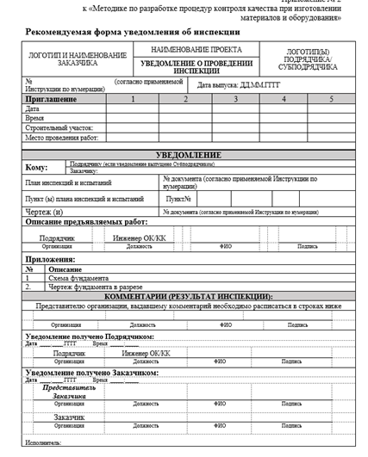

ВКЛАДКА НЕСООТВЕТСТВИЯ
На вкладке отображается реестр несоответствий, созданных внутри инспекции (см. Создание несоответствия, Добавление несоответствия) и несоответствий, созданных здесь.
Для несоответствий из инспекций тут нет возможности удаления, но есть все остальные возможности редактирования и согласования. Если несоответствие удаляется в инспекции, то удаляется и тут.
Несоответствия, созданные здесь, не привязаны к какой-либо инспекции, могут быть здесь удалены .
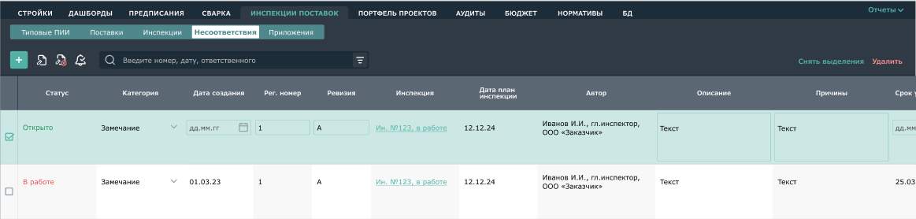
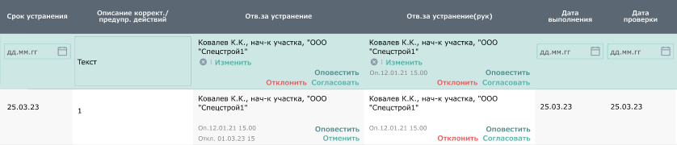
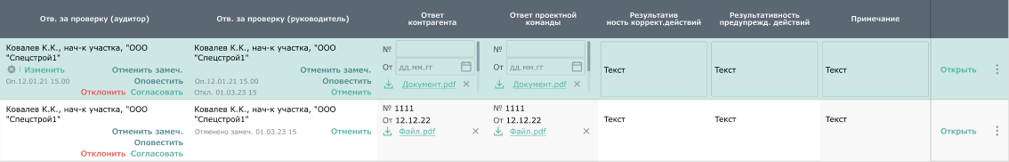

Поиск
Поисковая строка с плейсхолдером «Введите номер, дату, ответственного» - оставляет на экране записи, удовлетворяющие искомому.
Ищет по столбцам «Дата создания», «Рег.номер», «Автор», «Отв.за устранение», «Отв.за устранение (руководитель)», «Отв.за проверку (аудитор)», «Отв.за проверку (руководитель)»
После ввода данных появляется крестик в строке для сброса поискового запроса.

Создание несоответствия
Кнопка «Добавить несоответствие» добавляет строку вверху с заполненными столбцами:
Статус = Открыто
Категория = Замечание
Дата создания = текущей дате на момент создания записи.
Автор = ФИО, должность, фирма пользователя.

Удаление несоответствия
Меню «...»
Выделить - превращает гамбургеры строк и подстрок в чек-боксы для выделения (с выделением строки) и изменяется на «Снять выделение» (превращает чек-боксы в гамбургеры).
Удалить - активно для несоответствий созданных здесь, если у подстроки статус «Открыто» или «В работе». Удаляет строку.

Меню множ.выделения
Выделить - выделяет строки (проставление активного чек-бокса у строк) и изменяется на «Снять выделение».
Удалить - удаляет выделенные несоответствия, созданные здесь. Несоответствия из инспекций не удаляются. Если строки не выделены, то появляется подсказка «Выделите строку, которую хотите удалить», исчезающая через 5 сек.

Оповещение
Оповестить пользователей можно через кнопку “Оповестить” в столбцах строки, и кнопку «Оповестить». Кнопка «Оповестить» – выпадающий список видов полей: Согласовано с отв.за устранение, Согласовано с отв.за устранение (руководитель), Согласовано с отв.за проверку, Отв. за проверку (аудитор), Отв. за проверку (руководитель).
Для выделенных строк и выбранного поля в них, где введен уполномоченный и есть кнопка Оповестить, отправляет письмо на эл.почту пользователя, связанного с уполномоченным в поле. После оповещения под полем оповещенных появляется «Оп. 12.01.21 15.00». Работа кнопки Оповестить аналогична работе кнопки Оповестить в строке. Меняется статус.

Согласование/Отклонение
Согласование или отклонение согласования несоответствия возможно через кнопку “Согласовать” в столбцах подстроки и кнопку «Согласовать/Отклонить» .
Кнопка «Согласовать/Отклонить» – выпадающий список видов полей: Согласовано с отв.за устранение, Согласовано с отв.за устранение (руководитель), Согласовано с отв.за проверку, Отв. за проверку (аудитор), Отв. за проверку (руководитель). И в каждом виде поля выпадающий список Согласовать, Отклонить.
Для выделенных строк и выбранного поля в них, где есть кнопка «Согласовать»/»Отклонить» анализирует где есть уполномоченные, связанные с пользователем, и проставляет для них «Согл.12.01.21 12.00»/«Откл.12.01.21 12.00». Меняется статус.

Отмена Согласования/Отклонения
Отмена согласования или отклонения согласования возможно через кнопку “Отменить замеч.” в строке и кнопку «Отменить»  .
Кнопка «Отменить» – выпадающий список видов полей: Согласовано с отв.за устранение, Согласовано с отв.за устранение (руководитель), Согласовано с отв.за проверку, Отв. за проверку (аудитор), Отв. за проверку (руководитель).
Для выделенных строк и выбранного поля в них, где есть «Согл.» или «Откл.» анализирует где есть уполномоченные, связанные с пользователем. В этих полях убираются «Отменить», «Согл.» или «Откл.», появляются Изменить, Согласовать, Отклонить. Меняется статус.

Описание столбцов
- Ст. «Статус» – не редактируется, автоматические выборы и блокировки:
При создании –статус «Открыто».
При нажатии «Согласовать» хотя бы одним из «Согласовано с отв.за устранение» или «Согласовано с отв.за устранение (руководитель)», если никто из трех столбцов на рис.ниже не нажал «Отклонить» – статус «В работе».
Если срок устранения сегодня или ранее, а даты выполнения еще нет – статус «Не устранено в срок».
При нажатии «Отменить замеч» «Согласовано с отв.за проверку» - статус «Отменено замеч.».
При нажатии «Согласовано» хотя бы одним из «Отв.за проверку» или «Отв.за проверку (руководитель)» - «Закрыто».
Блокировка: После присвоения статуса «В работе» не редактируются все столбцы до «Отв.за устранение»
После присвоения статуса «Закрыто» не редактируются все столбцы.

- Ст. «Категория» - выпадающий список: существенное, несущественное, замечание. По умолчанию при создании - Замечание.
- Ст. «Дата создания» – нередактируемый столбец с типом «дата». Автоматически заполняется датой создания несоответствия.
- Ст. «Рег.номер», «Ревизия», «Описание», «Причины», «Описание коррект./ предупр. действий», «Результативность коррект. действий», «Результативность предупрежд. действий», «Примечание» – редактируемые текстовые столбцы.
- Ст. Инспекция - отображает гиперссылку на инспекцию, из реестра которой пришло несоответствие.
- Ст. Дата план инспекции – отображает Дата инспекции План, если несоответствие было создано из ежедневных отчетов.
- Ст. «Автор» – заполняется автоматически при создании по типу: ФИО создавшего пользователя, должность, наименование компании.
- Ст. «Срок устранения», «Дата выполнения», «Дата проверки» – редактируемые поля типа «дата».
- Ст. «Отв.за устранение» – поле с кнопкой Выбрать/хИзменить, которая открывает компонент одиночного выбора уполномоченного. Х - очищает поле.
Компонент Подписать ЭЦП - ставит ЭЦП с данными пользователя по типу: фио, должность, компания пользователя, подписано ЭЦП.
Если пользователь связан с уполномоченным и выбирается строка где выбран другой уполномоченный, то при нажатии кнопки «Подписать ЭЦП» должно появиться сообщение. В нем автоматически проставляется доверенность пользователя=уполномоченного
При нажатии «Подписать» окно закроется и произойдет подпись с указанием доверенности и данными пользователя: ФИО, должность, фирма, доверенность, подписано эцп.
После подписи ЭЦП под полем появляется «Подписано ЭЦП, 12.01.21». Кнопка «Подписать ЭЦП» меняется на «Отменить ЭЦП». Если поле “Срок устранения” пустое, то в него проставляется сегодняшняя дата, если непустое, то дата не заменяется.

Блокировка:
После выбора “Подписать ЭЦП” блокируются для редактирования все поля в реестре левее. При выборе потом «Отменить ЭЦП» блокировка снимается.

- Ст. «Отв. за проверку» (аудитор)/«Отв. за проверку (руководитель)», – поля с кнопкой Выбрать/хИзменить, которая открывает компонент одиночного выбора уполномоченного. Х - очищает поле.
Ручного ввода нет.
После выбора в полях отображаются данные уполномоченного в формате «ФИО, должность, организация».
В поле появляются кнопки «Оповестить», «Согласовать», «Отклонить».

Оповестить - Отправляет письмо на эл.почту уполномоченного (см.ниже). После оповещения появляется «Оп., 12.01.21 15.00». Можно оповестить несколько раз, при этом будет последняя дата оповещения.
Если у ответственного уполномоченного отсутствует эл. адрес, появляется окно "отсутствует e-mail".

Уведомление на эл.почту с системной почты: noreply@…
От кого: Adept
Текст:
Замечание устранено. Просьба проверить
Описание: текст из поля «Описание»
Срок устранения: 12.01.22
Автор: ФИО, должность, фирма
Отв. за устранение: ФИО, должность, фирма
Перейти

Если какие-то из полей пустые, то в письме не должны отображаться названия.
По кнопке «Перейти» попадаем в карточку замечания.

Согласовать/Отклонить – эти кнопки ставят подпись по типу «Согл. 12.01.22 15.00»/ «Откл. 12.01.22 15.00».
Изначально активны обе кнопки, но после выбора одной из них, обе исчезают, исчезает также «хИзменить» и появляется «Отменить». Подписи оповещения не меняются.

Если выбрать «Отменить», то подписи «Согл. 12.01.22 15.00»/ «Откл. 12.01.22 15.00» удаляются (и кнопка Отменить тоже) и появляются кнопки «Согласовать» и «Отклонить», возвращается «хИзменить».

Если кнопки «Согласовать» или «Отклонить», «Отменить замеч.» нажимает пользователь, связанный с другим (не выбранным в поле) уполномоченным, то появляется сообщение. В нем автоматически проставляется доверенность пользователя=уполномоченного.
При нажатии «Подписать» окно закроется и в поле будут данные пользователя: ФИО, должность, фирма, доверенность. И соответствующая подпись «Согл. дата» или «Откл.. дата».

Карточка
Описано в п.Карточка несоответствия.

Приложения
Описано в п.Вкладка «Приложения» .

Печать отчетов
В правом верхнем углу кнопка «Отчеты».
При нажатии на кнопку выпадающий список:
- Журнал регистрации несоответствий
- Журнал регистрации корректирующих и предупреждающих действий.
- Статус уведомлений и несоответствий
- Значительные неразрешенные несоответствия
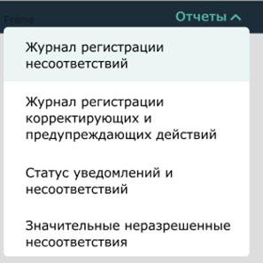
Выбор открывает соответствующий отчет в формате Excel.

АУДИТЫ
В разделе «Аудиты» отображаются аудиты и связанные с ними данные.

АУДИТЫ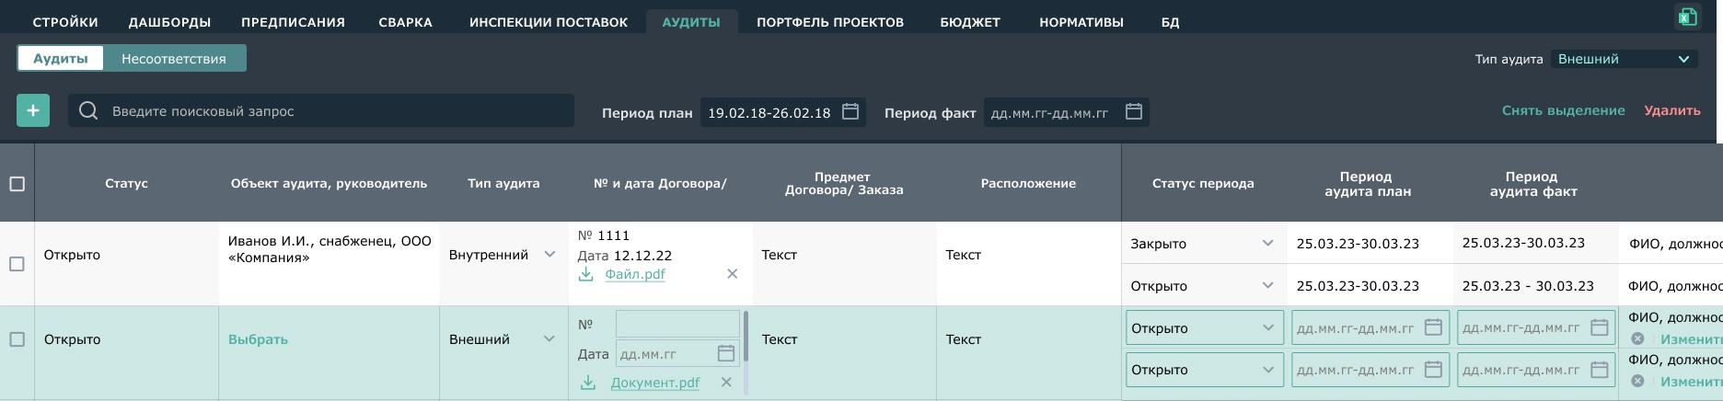
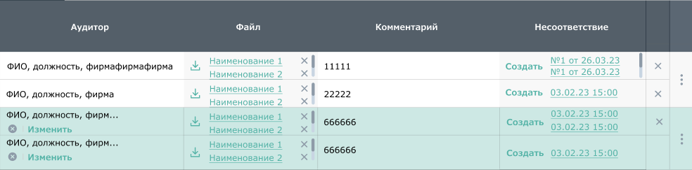

Поиск
Поисковая строка с плейсхолдером «Введите объект аудита, аудитора» - оставляет на экране записи, удовлетворяющие искомому. Ищет по столбцам «Объект аудита, руководитель», «Аудитор».
После ввода данных появляется крестик в строке для сброса поискового запроса.

Предфильтр
Предфильтр по столбцу «Тип аудита»
с выпадающим списком типов аудита «Все», «Внешний», «Внутренний». По умолчанию выбрано «Все» - показываются все строки. При выборе «Внешний» и «Внутренний» показываются строки с соответствующим типом в ст. «Тип аудита». Выбор пользователя при перезаходе на страницу не сохраняется.

Предфильтры по столбцам Период план и Период факт ищут совпадение по датам в соответствующем столбце. Если выбрать 22.02.18-23.02.18, то останутся строки, в которых эти даты попадают в период полностью или частично. Выбор пользователя при перезаходе на страницу не сохраняется.
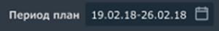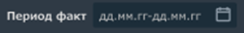
При выборе нескольких предфильтров и вводе запроса в поисковой строке показывается «пересечение», то есть должны соблюдаться все введенные условия.

Добавление строки
Кнопка «Добавить запись»  отображает выпадающий список:
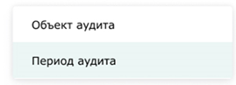
При выборе «Объект аудита» добавляет пустую строку сверху.

Добавление подстроки
Кнопка «Добавить запись» отображает выпадающий список:
При выборе «Период аудита» добавляет новую подстроку (ст. Период аудита план, Период аудита факт, Аудитор, Комментарий, Несоответствие) в выделенную строку снизу. Если строка не выделена, то появляется подсказка «Выделите строку, в которую хотите добавить период», исчезающая через 5 сек.

Выделение и удаление строки
Меню :
При нажатии на у строки открывается меню:
Выделить - превращает гамбургеры в чек-боксы для выделения и изменяется на «Снять выделение».
Удалить - удаляет выделенные строки. Если строки не выделены, то появляется подсказка «Выделите строку, которую хотите удалить», исчезающая через 5 сек.

Меню множ.выделения
Выделить - выделяет строки (проставление активного чек-бокса у строк) и изменяется на «Снять выделение». Удалить - удаляет выделенные строки. Если строки не выделены, то появляется подсказка «Выделите строку, которую хотите удалить», исчезающая через 5 сек.

Удаление подстроки
Кнопка  в правой части строки удаляет подстроку. Если осталась только одна подстрока, в ней очищаются данные.

Описание столбцов
- Ст. «Статус» – поле с выпадающим списком. «Открыто», «Закрыто». При создании автоматически «Открыто».
- Ст. «Объект аудита, руководитель» – поле с кнопкой Выбрать/хИзменить. Кнопка Выбрать/Изменить открывает стандартное модальное окно для единичного выбора уполномоченного. После нажатия Выбрать в поле показывается ФИО, должность и компания уполномоченного. Кнопка х очищает поле.
- Ст. «Тип аудита» - поле с выбором из выпадающего списка. В списке значения: «Внутренний», «Внешний».
- Ст. «№ и дата Договора» - 3 поля:
Первое «№» – текстовое редактируемое.
Второе «Дата» – редактируемая дата.
Третье - с иконкой Загрузить. Иконка открывает проводник для множественного выбора документов.
После нажатия Открыть в поле показываются гиперссылки с наименованием выбранных документов, каждая в одну строку. Полное наименование при наведении. При щелчке по гиперссылке документ открывается в загрузках. Кнопка рядом удаляет документ. Иконка загрузки остается после загрузки, можно «дозагрузить» еще документы.
Появляется полоса прокрутки всего блока, если документов больше двух.

- Ст. «Предмет Договора/Заказа» – текстовое поле, редактируется.
- Ст. «Расположение» – текстовое поле, редактируется.
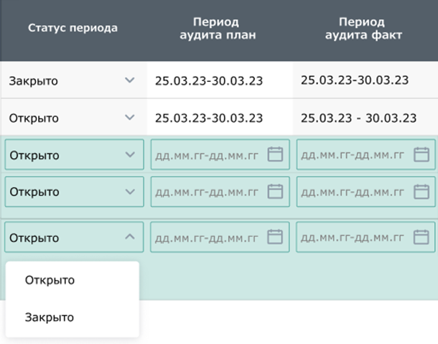
- Ст. «Статус периода» – поле с выпадающим списком. «Открыто», «Закрыто». При создании автоматически «Открыто».
- Ст. «Период аудита план» - 2 поля с выбором периода из календаря, с возможностью редактирования вручную. Появляется полоса прокрутки подстроки, если периодов больше двух.
- Ст. «Период аудита факт» - 2 поля с выбором периода из календаря, с возможностью редактирования вручную. Появляется полоса прокрутки подстроки, если периодов больше двух.
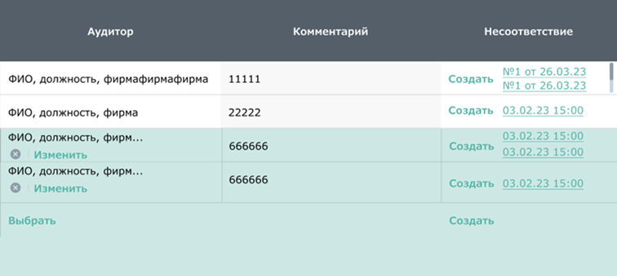
- Ст. «Аудитор» – поле с кнопкой Выбрать/хИзменить. Кнопка Выбрать/Изменить открывает стандартное модальное окно для единичного выбора уполномоченного. После нажатия Выбрать в поле Аудитор показывается ФИО, должность и компания уполномоченного. Кнопка в поле Аудитор – очищение поля Аудитор. Появляется полоса прокрутки подстроки, если аудиторов больше двух.
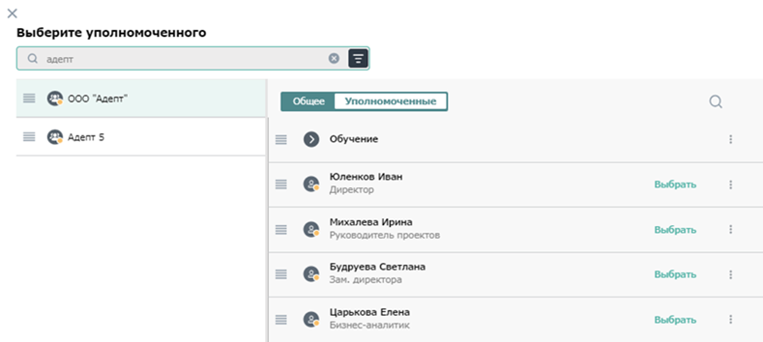

- Ст. «Файл» -
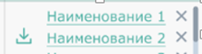
Иконка загрузки открывает проводник для множественного выбора документов.
После нажатия Открыть в поле показывается гиперссылки с наименованием выбранных документов, каждая в одну строку. Полное наименование при наведении. При щелчке по гиперссылке документ открывается в загрузках. Кнопка Х рядом удаляет документ. Иконка загрузки остается после загрузки, можно «дозагрузить» еще документы.
Появляется полоса прокрутки всего блока, если документов больше двух.
- Ст. «Комментарий» – текстовое поле, редактируется. То что не убирается в 2 строки, видно при наведении мышкой.
- Ст. «Несоответствие» - поле с кнопкой Создать и списком гиперссылок на несоответствия (созданные для этого аудита) по типу: «№»<Рег.номер > «от» <Дата > «рев.» <Ревизия>. Например: №1 от 12.03.23 рев.1.
Кнопка Создать открывает в новом окне вкладку Несоответствия с созданной новой строкой (вверху) и курсором, установленным в поле Номер этой строки.
У созданного несоответствия автоматически заполняются:
Статус = Открыто;
Дата = текущая дата;
Аудит = гиперссылка на «период аудита план» из строки аудита;
Аудитор = ст.Аудитор из строки аудита;
Отв.за устранение = Объект аудита, руководитель.
Появляется гиперссылка на созданное несоответствие. Каждая гиперссылка с новой строки в одну строку.
Появляется полоса прокрутки подстроки, если несоответствий больше двух.

Печать
Во вкладке «Аудиты» в правом верхнем углу кнопка «Отчеты».
При нажатии на кнопку выпадающий список:
- График аудитов.
- Статус выполнения аудитов.
- Статус выполненных аудитов (внутренних и внешних) по качеству.
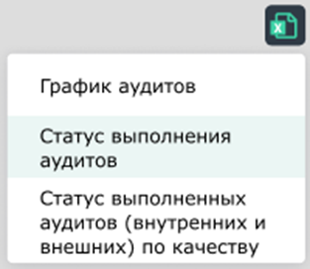
Выбор открывает соответствующий отчет в формате Excel.

НЕСООТВЕТСТВИЯ

Поиск
Поисковая строка с плейсхолдером «Введите номер, дату, аудитора или отв.за устранение» - оставляет на экране записи, удовлетворяющие искомому. Ищет по столбцам «Рег.номер», «Дата», «Аудитор», «Отв. за устранение», «Срок устранения», «Дата устранения».
После ввода данных появляется крестик в строке для сброса поискового запроса.

Предфильтр
Сверху предфильтр по столбцу “Статус”
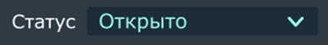
с выпадающим списком статусов «Все», «Открыто», «Закрыто», «Отменено». По умолчанию выбрано «Все» - показываются все строки. При выборе «Открыто», «Закрыто», «Отменено» показываются строки с соответствующим статусом. Выбор пользователя при перезаходе на страницу не сохраняется.

При выборе предфильтра и вводе запроса в поисковой строке показывается «пересечение», то есть должны соблюдаться все введенные условия.

Добавление строки
Кнопка «Добавить запись»  добавляет пустую строку сверху.
У созданного несоответствия автоматически заполняются:
Статус = Открыто;
Дата = текущая дата.

Выделение и удаление строки
Меню :
При нажатии на у строки открывается меню:
Выделить - превращает гамбургеры в чек-боксы для выделения и изменяется на «Снять выделение».
Удалить - удаляет выделенные строки. Если строки не выделены, то появляется подсказка «Выделите строку, которую хотите удалить», исчезающая через 5 сек.

Меню множ.выделения
Выделить - выделяет строки (проставление активного чек-бокса у строк) и изменяется на «Снять выделение». Удалить - удаляет выделенные строки. Если строки не выделены, то появляется подсказка «Выделите строку, которую хотите удалить», исчезающая через 5 сек.

Описание столбцов
- Ст. «Статус» – текстовое поле, редактируется. с выпадающим списком статусов: «Открыто», «Закрыто», «Отменено». При создании автоматически «Открыто».
- Ст. «Рег.номер» – текстовое поле, редактируется.
- Ст. «Дата» - поле с выбором периода из календаря, с возможностью редактирования вручную. При создании автоматически текущая дата.
- Ст. «Ревизия» – текстовое поле, редактируется.
- Ст. «Аудит» - содержит гиперссылку на строчку из вкладки "Аудит", если несоответствие было создано из нее. Не редактируется, нельзя тут удалить. Отображается «Период аудита план» по типу: 25.03.23-30.03.23. При создании из аудита заполняется автоматически.
- Ст. «Аудитор» – поле с кнопкой Выбрать/хИзменить. Кнопка Выбрать/Изменить открывает стандартное модальное окно для единичного выбора уполномоченного. После нажатия Выбрать в поле Аудитор показывается ФИО, должность и компания уполномоченного.
Кнопка в поле Аудитор – очищение поля Аудитор.
При создании из аудита заполняется автоматически из поля «Аудитор».
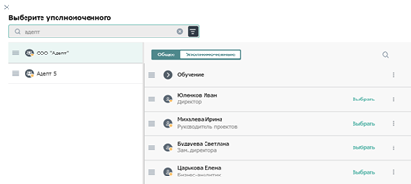

- Ст. «Рег.номер» – текстовое поле, редактируется.
- Ст. «Описание несоотв./замеч.» – текстовое поле, редактируется.
- Ст. «Причины» – текстовое поле, редактируется.
- Ст. «Описание коррект./предупр.действий» – текстовое поле, редактируется.
- Ст. «Категория» – выбор из выпадающего списка. В списке «Существенное», «Несущественное», «Замечание».
- Ст. «Отв.за устранение» – поле с кнопкой Выбрать/хИзменить. Кнопка Выбрать/Изменить открывает стандартное модальное окно для единичного выбора уполномоченного. После нажатия Выбрать в поле Отв.за устранение показывается ФИО, должность и компания уполномоченного. Кнопка в поле Отв.за устранение – очищение поля Отв.за устранение.
- При создании из Аудита заполняется автоматически из ст. «Объект аудита, руководитель»

- Ст. «Срок устранения» - поле с выбором периода из календаря, с возможностью редактирования вручную.
- Ст. «Дата устранения» - поле с выбором периода из календаря, с возможностью редактирования вручную.
- Ст. «Ответ контрагента» - 3 поля:
Первое «№» – текстовое редактируемое
Второе «Дата» – редактируемая дата
Третье - с иконкой Загрузить. Иконка открывает проводник для множественного выбора документов.
После нажатия Открыть в поле показываются гиперссылки с наименованием выбранных документов, каждая в одну строку. Полное наименование при наведении. При щелчке по гиперссылке документ открывается в загрузках. Кнопка рядом удаляет документ. Иконка загрузки остается после загрузки, можно «дозагрузить» еще документы.
Появляется полоса прокрутки, если документов больше одного.
- Ст. «Ответ проектной команды» – аналогично ст. «Ответ контрагента».
- Ст. «Результативность коррект.действий» – текстовое поле, редактируется.
- Ст. «Результативность предупрежд.действий» – текстовое поле, редактируется.
- Ст. «Файл» -
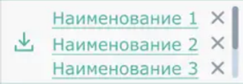
Иконка загрузки открывает проводник для множественного выбора документов.
После нажатия Открыть в поле показывается гиперссылки с наименованием выбранных документов, каждая в одну строку. Полное наименование при наведении. При щелчке по гиперссылке документ открывается в загрузках. Кнопка Х рядом удаляет документ. Иконка загрузки остается после загрузки, можно «дозагрузить» еще документы.
Появляется полоса прокрутки всего блока, если документов больше трех.
- Ст. «Примечание» – текстовое поле, трехстрочное, редактируется.

Печать
В правом верхнем углу кнопка «Печать excel». При нажатии на кнопку выпадающий список:
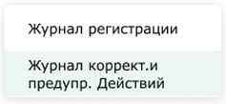
Выбор открывает соответствующий отчет в формате Excel:
- Журнал регистрации несоответствий и замечаний аудитов.
- Журнал корректирующих и предупреждающих действий.

СТРОЙКИ

Реестр строек
В разделе «Стройки» отображается список всех строек компании. Попасть в данный раздел можно из любого раздела системы, нажав на кнопку в боковой панели, либо кликнув по логотипу компании.

Режим «Список»
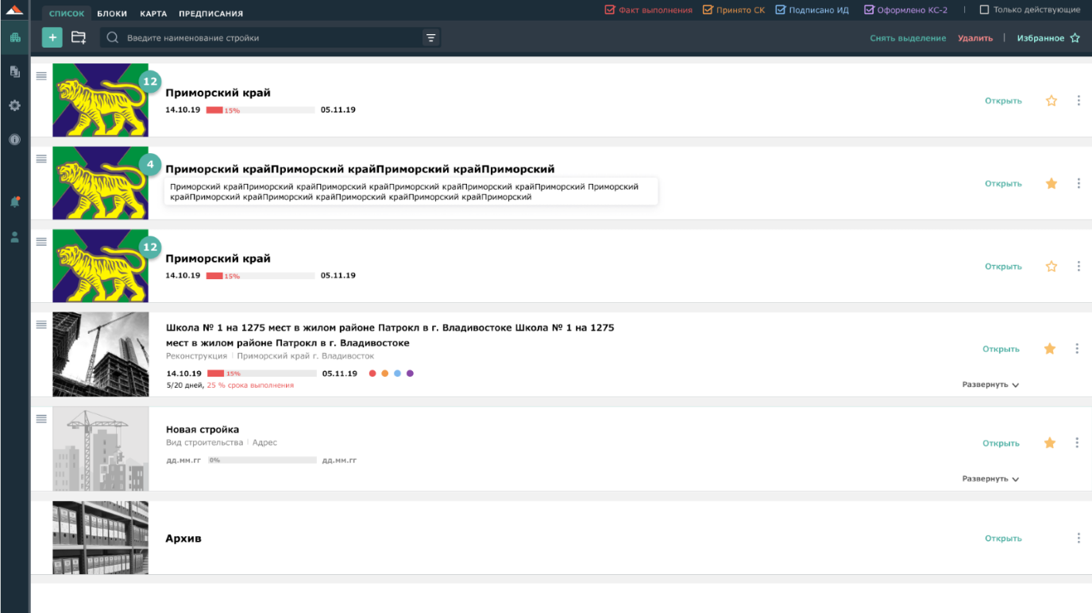
В режиме «Список» отображаются папки со стройками, отдельные стройки и внизу системная папка «Архив».
С помощью гамбургеров можно перетаскивать папки и стройки между собой.
У системной папки «Архив» неизменяемое системное фото, ее невозможно переместить.
На всех уровнях вложенности появляются хлебные крошки и кнопка «Назад» для оперативного перехода по навигационной цепочке:
Для добавления папки или стройки в избранное нажмите на справа от выбранного элемента. При нажатии на кнопку «Избранное» на верхней панели отобразится список добавленных в избранное папок и строек.

Внешний вид папок
У папок показаны прогресс-бар с процентом выполнения и даты начала и окончания строительства (самая ранняя дата начала и самая поздняя дата окончания у вложенных строек).
Есть возможность задать фотографию обложки. Рядом с фото обложки отображается счетчик строек внутри папки.

Внешний вид строек
У строек доступно отображение атрибутов:
- вид строительства (переходит из карточки стройки, либо заполняется в списке строек)
- адрес (переходит из карточки стройки)
- прогресс-бар с процентом выполнения по стройке = (Сумма по верхнему уровню столбца «Выполнено, ∑» из вкладки Структура)/(Общая стоимость строит-ва из карточки стройки). Если процент в прогресс-баре по стройке меньше процента срока выполнения, то прогресс бар и проценты красного цвета
- даты начала и окончания строительства (переходит из карточки стройки, либо заполняется в списке строек)
- количество календарных дней, прошедших на данный момент
- количество календарных дней всей стройки
- процент прошедшего срока выполнения
Есть возможность задать фотографию обложки.
Около стройки отображаются кружочками индикаторы нарушений. Цвет индикаторов-кружочков в качестве легенды-предфильтра можно увидеть вверху окна:
красный – если процент «по факту выполнение» меньше «по плану выполнение»
оранжевый – если процент «принято СК» меньше «по факту выполнение»
синий – если процент «подписано ИД» меньше процента «принято СК»
фиолетовый – если процент «оформлено кс-2» меньше процента «подписано ИД».
Для отображения только строек с нарушениями и папок, в которых есть стройки с нарушениями, проставьте галочку рядом с необходимым предфильтром.
Предфильтр «Только действующие» выключен по умолчанию. Его включение оставляет на экране только действующие стройки и папки, в которых есть действующие стройки. При выключенном предфильтре на экране и действующие и недействующие стройки.
Изначально стройки отображаются в свернутом режиме. Для перехода в развернутый режим нажмите кнопку «Развернуть», появятся следующие атрибуты:
- Внесено данных по работам на сумму: сумма по ст. Стоимость верхнего уровня Структуры
- Общая стоимость
- По плану выполнение (стоимость) = сумма по ст.План на дату, ∑ верхнего уровня Структуры
- По плану выполнение (%) = по плану выполнение (стоимость)/общая стоимость
- По факту выполнение (стоимость) = сумма по ст.Выполнено, ∑ верхнего уровня Структуры
- По факту выполнение (%) = по факту выполнение (стоимость)/общая стоимость
- Принято СК (стоимость) = сумма по ст.СК, ∑ верхнего уровня Структуры
- Принято СК (%) = принято СК (стоимость)/общая стоимость
- Подписано ИД (стоимость) = сумма по ст.ИД, ∑ верхнего уровня Структуры
- Подписано ИД (%) = подписано ИД (стоимость)/общая стоимость
- Оформлено КС-2 (стоимость) = сумма по ст.КС-2, ∑ верхнего уровня Структуры
- Оформлено КС-2 (%) = оформлено КС-2 (стоимость)/общая стоимость
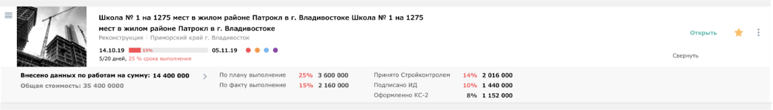

Создание строек и папок
Для создания папки нажмите на кнопку «Создать папку», для создания стройки - на кнопку «Создать стройку».

Поиск по наименованию стройки и фильтры
Для того, чтоб найти необходимую стройку по наименованию, введите искомый текст в строку поиска на верхней панели.
Чтобы отфильтровать стройки или папки с искомыми стройками, используйте фильтр , расположенный справа от поисковой строки. Фильтр возможен по следующим атрибутам:
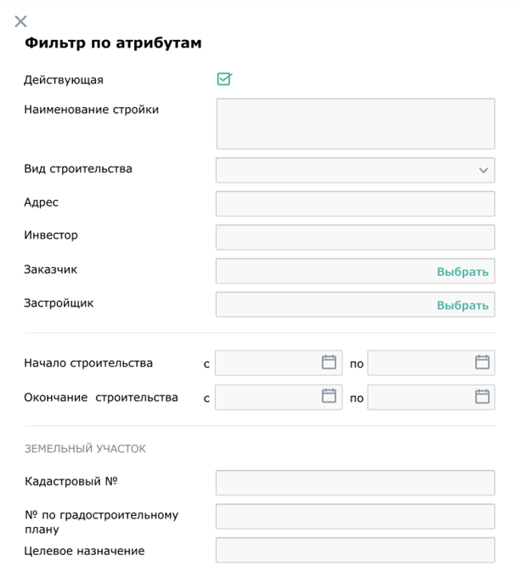
В результате в списке останутся только папки со стройками и стройки, которые удовлетворяют выбранным фильтрам.

Копирование и удаление строек и папок
Чтобы скопировать папку или стройку, нажмите на меню рядом с выбранным элементом → «Скопировать». Перейдите в желаемое местоположение для копии и нажмите кнопку «Вставить» на верхней панели.
Чтобы скопировать несколько элементов (папок, строек) сразу, нажмите на кнопку «Выделить» в верхней панели, отметьте галочками нужные папки и стройки и нажмите кнопку «Скопировать» в верхней панели. Перейдите в желаемое местоположение для вставки копий и нажмите кнопку «Вставить» на верхней панели.
Для удаления папки или стройки нажмите на меню рядом с выбранным элементом → «Удалить». Подтвердите свое намерение, нажав кнопку «Удалить» во всплывающем окне.
Чтобы удалить несколько элементов (папок, строек) сразу, нажмите на кнопку «Выделить» в верхней панели, отметьте галочками нужные папки и стройки и нажмите кнопку «Удалить» в верхней панели. Подтвердите свое намерение, нажав кнопку «Удалить» во всплывающем окне.

Добавление фотографии обложки
Для того, чтобы добавить фотографию обложки для папки или стройки, нажмите на меню рядом с редактируемым элементом → «Загрузить фото обложки». Выберите желаемое фото и нажмите кнопку «Открыть». Выбранная фотография отобразится в начале папки/строки, при загрузке для стройки поместится в Фото стройки с пометкой «Обложка».

Перемещение в архив
Чтобы переместить папку или стройку в архив нажмите на меню рядом с редактируемым элементом и выберите «Поместить в архив».

Карточка стройки
В карточке стройки отображается общая информация по стройке (Полное наименование стройки, Краткое наименование стройки, Вид строительства и пр.).
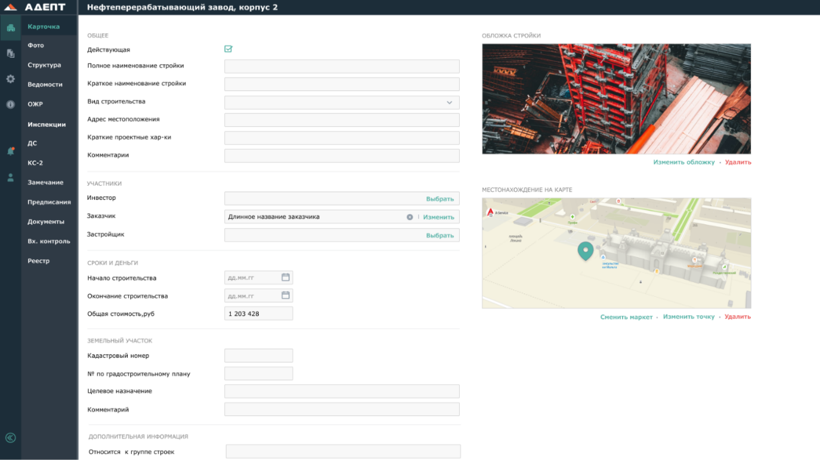
Переход в карточку осуществляется двойным кликом по стройке или нажатием кнопки «Открыть» рядом со стройкой в режиме «Список», а также одиночным кликом по стройке в режимах «Блоки» и «Карта».

СТРУКТУРА СМР

Общий вид
Раздел «Структура СМР» представляет собой дерево составных частей стройки от главного объекта до работы. У структуры несколько режимов отображения:
- Таблица
- Вид работ
- Документы
- Инспекции
Выбор режима задается в правом верхнем углу раздела.
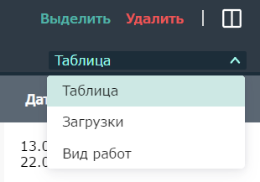

Режим «Таблица»
В режиме «Таблица» отображается список всех разделов и работ стройки.
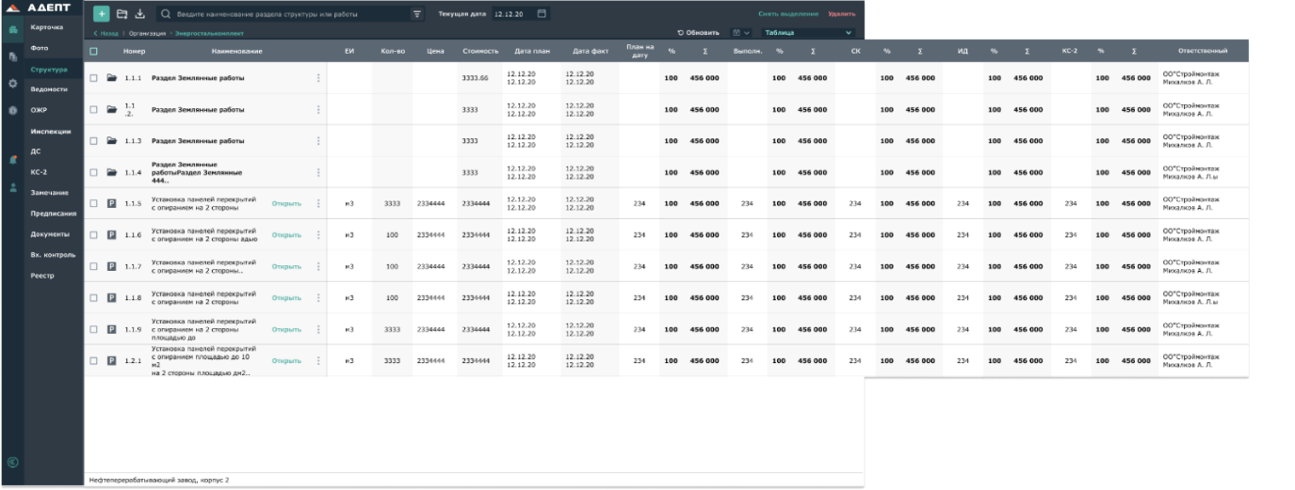
Для удобства пользователей при переходе в раздел (на второй уровень и дальше) появляются хлебные крошки (навигационная цепочка):
Для разделов столбцы Цена, Шифр РД, План на дату, Номер, Ссылка, Инспекция, КС-2 - всегда пустые. м
- Наименование – заполняется при загрузке структуры/редактируется вручную
- ЕИ – общее по входящим разделам/работам
- Кол-во - сумма по входящим разделам/работам, если у них одинаковые ЕИ
- Стоимость - сумма по входящим разделам / работам (для нижнего уровня)
- Вид работ - общий уровень по входящим (если внутри нет общего уровня, то пусто)
- Даты плана – от самой ранней дата по разделам/работам до самой поздней даты по разделам/работам
- Даты факта - от самой ранней дата по разделам/работам до самой поздней даты по разделам/работам
- % (в любом блоке) - среднее по входящим разделам/работам
- ∑ (в любом блоке) - сумма по входящим разделам/работам
- Выполнено - сумма по входящим разделам/работам, если у них одинаковые ЕИ
- АОСР - сумма по входящим разделам/работам, если у них одинаковые ЕИ
- Ответственный - общий по работам. При изменении у раздела меняется во всех работах.

У работ основное содержимое полей переходит из карточки работы.

Создание раздела
Для создания раздела нажмите на кнопку «Создать раздел». Раздел создается с порядковым номером и наименованием «Новый раздел», доступным для редактирования.

Создание работы
Создание работы доступно начиная со второго уровня структуры. Для создания работы откройте необходимый раздел, нажав , и нажмите на кнопку «Создать работу». Работа создается с порядковым номером и наименованием «Новая работа», доступным для редактирования. При создании работы в разделе, у которого выбран ответственный, работе будет присвоен ответственный раздела.

Загрузка файла
Кнопка «Загрузить» позволяет загрузить структуру или НСЗ из файла Eхсеl.
Для загрузки структуры из Eхсеl нажмите на кнопку → «Структуру из Eхсеl». Откроется проводник для выбора файла Eхсеl с содержимым определенного формата. Пример:
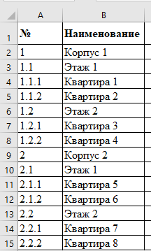
По номеру программа определяет вложенность уровней структуры.
Для загрузки НСЗ из Eхсеl нажмите на кнопку → «НСЗ из Eхсеl». Откроется проводник для выбора НСЗ в виде файла Eхсеl. После выбора файла необходимого формата появится окно:
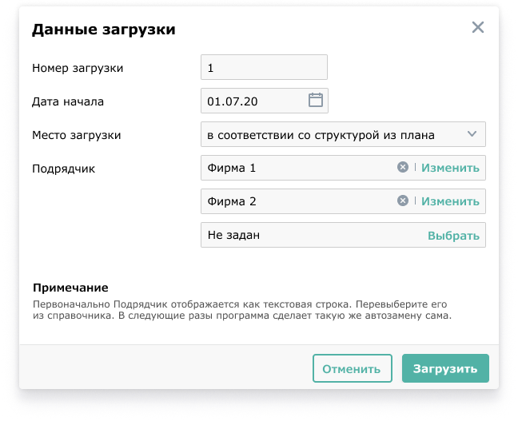
Предлагается 2 варианта заполнения поля «Место загрузки»: «В соответствии со структурой из плана» и «В текущий уровень».
При выборе варианта «В соответствии со структурой из плана» для каждой работы место в структуре определяется исходя из наличия в структуре требуемых уровней, в случае отсутствия они создаются в соответствии с нумерацией в таблице.
При выборе варианта «В текущий уровень» для каждой работы игнорируется ее место в плане и все работы загружаются в текущий уровень.

Переход в режим множественного выделения
Перейти в режим множественного выделения можно одним из следующих способов:
- нажатием «Выделить» в меню у раздела или объекта
- нажатием кнопки «Выделить» на верхней панели
В режиме множественного выделения можно производить действия по редактированию нескольких элементов одновременно.

Копирование, дублирование и удаление структур, разделов или работ
Для того, чтобы скопировать раздел, выделите его и нажмите на кнопку «Копировать» на верхней панели или на меню рядом с выбранным разделом → «Копировать». В буфер скопируется раздел с подразделами и работами. Далее нажмите кнопку «Вставить» на верхней панели. Доступно копирование раздела из одной стройки в другую.
Для того, чтобы скопировать структуру, выделите раздел и нажмите на кнопку «Копировать структуру» на верхней панели или на меню рядом с выбранным разделом → «Копировать структуру». В буфер скопируется раздел с подразделами без работ. Далее нажмите кнопку «Вставить» на верхней панели. Доступно копирование структуры из одной стройки в другую.
Для того, чтобы дублировать раздел, выделите его и нажмите на кнопку «Дублировать» на верхней панели или на меню рядом с выбранным разделом → «Дублировать». В буфер скопируется раздел с подразделами и работами. Далее нажмите кнопку «Вставить» на верхней панели. Перенесутся только названия, без ответственных.
Для того, чтобы скопировать структуру, выделите раздел и нажмите на кнопку «Дублировать структуру» на верхней панели или на меню рядом с выбранным разделом → «Дублировать структуру». В буфер скопируется раздел с подразделами без работ. Далее нажмите кнопку «Вставить» на верхней панели. Перенесутся только названия, без ответственных.
Для того, чтобы скопировать работу, нажмите на кнопку «Копировать» в меню рядом с выбранной работой → «Копировать». Далее нажмите кнопку «Вставить» на верхней панели.
Для дублирования работы нажмите на кнопку «Дублировать» в меню рядом с выбранной работой → «Дублировать». Далее нажмите кнопку «Вставить» на верхней панели.
Для удаления раздела или работы нажмите на меню рядом с выбранным разделом или работой → «Удалить» или нажмите кнопку «Удалить» на верхней панели. Подтвердите свое намерение, нажав кнопку «Удалить» во всплывающем окне.
Для копирования, дублирования и удаления нескольких разделов или работ перейдите в режим множественного выделения и повторите необходимые действия по аналогии с одиночным редактированием.

Поиск и фильтр
Для того, чтобы найти структуру по наименованию уровня структуры или работы, введите искомый текст в строку поиска на верхней панели.
Чтобы отфильтровать структуру по заданным параметрам, используйте фильтр , расположенный справа от поисковой строки.
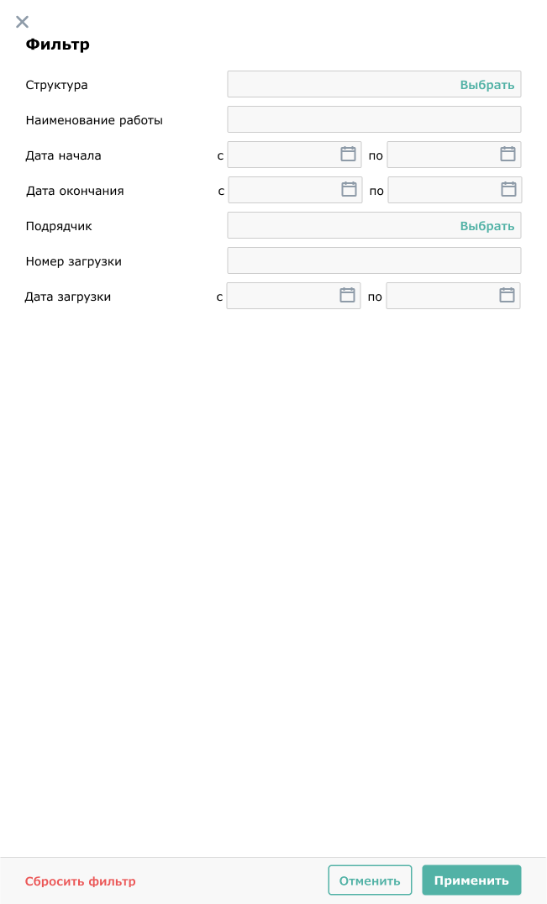
В результате в списке останутся только те данные, которые удовлетворяют выбранным фильтрам.

Установка текущей даты
Для того, чтобы установить текущую дату, выберите дату в поле «Текущая дата» справа от поисковой строки:

Текущая дата автоматически равна системной дате, но редактируется и хранится до выхода из раздела. После следующего входа текущая дата сбрасывается до системной. Текущая дата задается для расчета значения поля «План на дату».

Режим «Загрузки»

Общее описание режима
В режиме «Загрузки» отображается список всех загрузок с описанием входящих в них работ с присвоенными номерами в структуре. Номера являются гиперссылками, можно перейти к работе в Структуре.
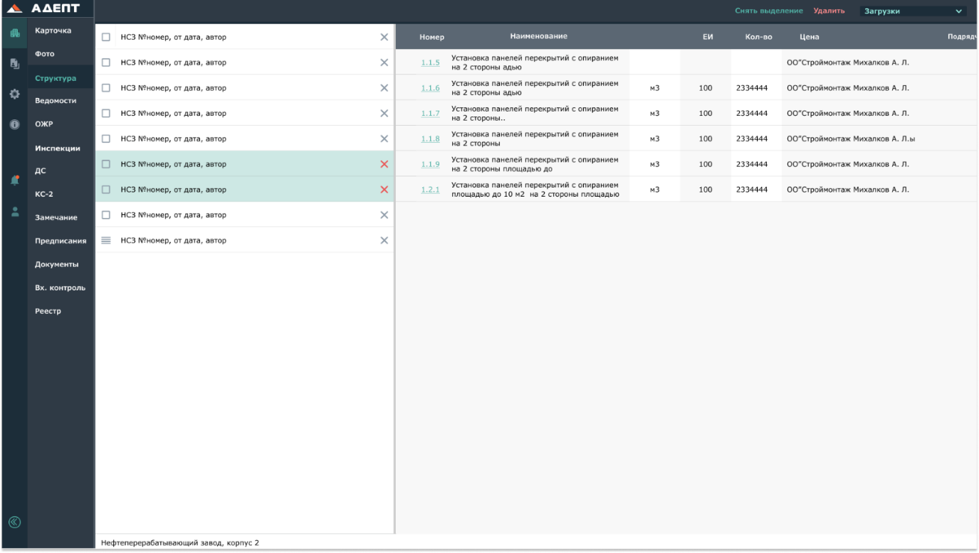

Удаление загрузки или работы из загрузки
Для того, чтобы удалить загрузку, нажмите на рядом с загрузкой. Загрузка будет удалена вместе со всеми работами, входящими в нее.
Для удаления работы из загрузки нажмите на рядом с работой. При этом из Структуры удаляются только те работы, для которых нет внесенного факта и других загрузок НСЗ. Если были другие загрузки, то обнулятся только те строки с датами, у которых в последнем столбце эта загрузка. Если есть факт в строках с этой загрузкой, то обнулится только «кол-во План» в таких строках.
Доступно также множественное удаление загрузок и работ из загрузки.

Режим «Вид работ»

Режим «Документы»

Режим «Замечания»

Режим «Инспекции»

Карточка работы
При нажатии на кнопку «Открыть» рядом с работой или двойном клике по работе открывается карточка работы с подробной информацией о работе. Карточка имеет вкладки: «Общее», «Люди», «Машины», «Материалы», «Данные по датам».
Карточка работы открывается на вкладке «Общее».

Вкладка «Общее»
На данной вкладке задаются основные параметры работы, такие как Наименование, Ответственный, Структура, ЕИ и др. Отображаются общие суммы План, Факт для работы исходя из заполненных данных в карточке работы.
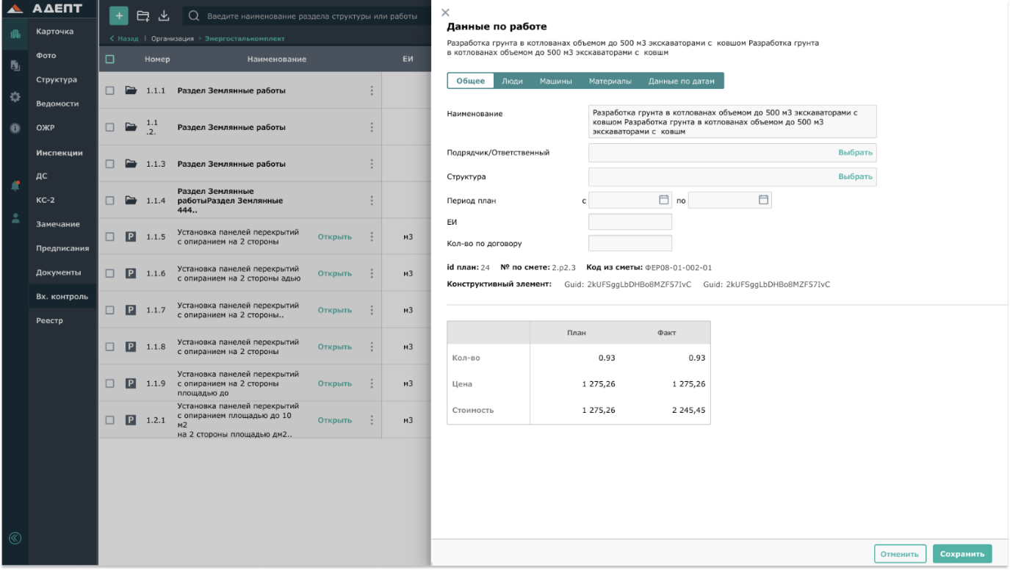

Вкладка «Люди»
На данной вкладке отражена информация об исполнителях, участвующих в выполнении работ.
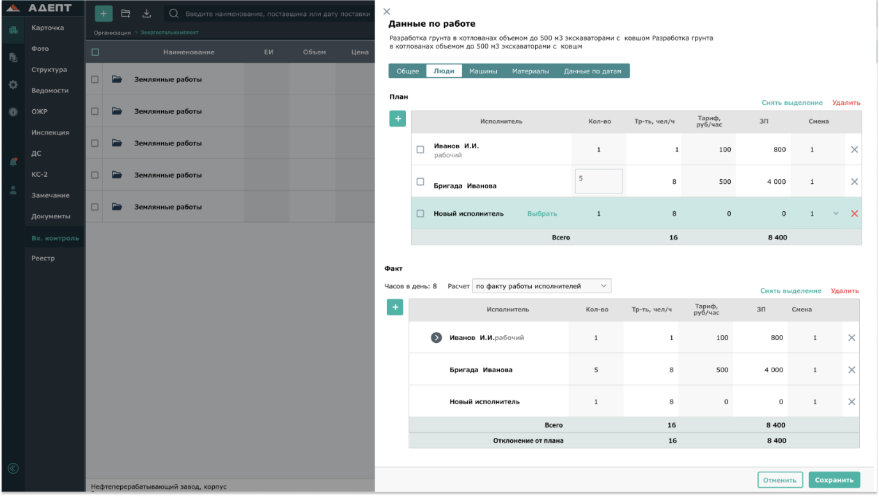
Блок «План»
Для добавления плановых данных по исполнителю нажмите на кнопку в таблице «План» и заполните все необходимые данные для расчета плановых показателей.
Для удаления плановых данных по исполнителю нажмите на в конце строки.
Блок «Факт»
Расчет фактических данных зависит от выбранного метода расчета: «Пропорционально выполнению объема» или «По факту работы исполнителей».
Для того, чтобы выполнить расчет пропорционально выполнению объема, выберите соответствующий метод расчета в выпадающем списке.
Будут проанализированы данные из вкладки «Данные по датам». Если во вкладке «Данные по датам» еще не внесены данные факта, то в факте по исполнителям ничего не заполнится.
Если данные внесены - отразятся строки со всеми исполнителями из плана. Перенесутся «Исполнитель», «Кол-во», «Тариф». Для каждого исполнителя из плана в факте отобразятся строки с датами факта.
«Труд-ть» за период рассчитывается пропорционально освоенному количеству в этот день во вкладке «Данные по датам» = «Кол-во факт» за период/ «Кол-во план» Всего * «Труд-ть» план по исполнителю.

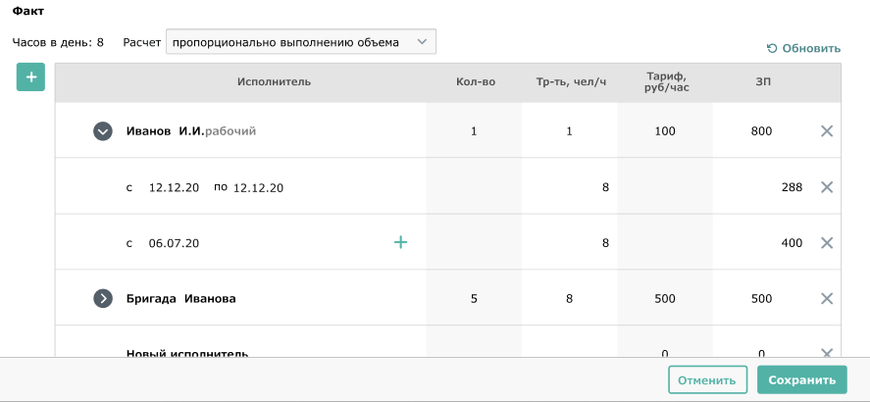
Для обновления данных в блоке «Факт» после изменения данных в блоке «План» по исполнителю, нажмите на кнопку «Обновить» вверху таблицы, произойдет пересчет по новому составу и новым «Данным по датам».
Для того, чтобы выполнить расчет по факту работы исполнителей, выберите соответствующий метод расчета в выпадающем списке.
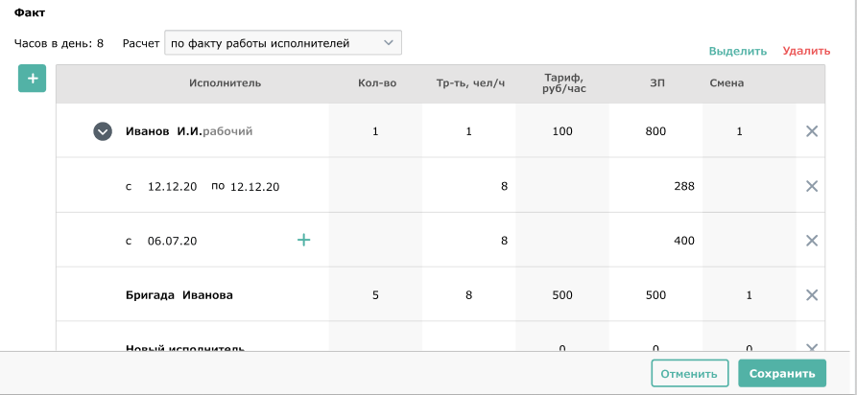
В таком случае при создании исполнителя в блоке «План», он автоматически создастся и в факте (без дат). При удалении исполнителя в блоке «План», он также удаляется в блоке «Факт» (если в нем нет строк с датами с внесенной трудоемкостью).
При редактировании исполнителей в блоке «План», в блоке «Факт» ничего не изменится. При удалении исполнителя в блоке «Факт» нажатием в конце строки, он не удалится в блоке «Факт».
Для того, чтобы добавить исполнителя в блок «Факт», нажмите на кнопку → «Добавить исполнителя» и заполните вручную необходимые данные.
Чтобы добавить всех исполнителей из блока «План», которых еще нет в блоке «Факт», нажмите на кнопку → «Добавить всех исполнителей из Плана».
Чтобы добавить для исполнителя или группы исполнителей данные по датам, нажмите на кнопку → «Добавить даты» и выберите необходимую дату или период. Для выбранных исполнителей добавятся строки с данными по выбранным датам. Если во вкладке «Данные по датам» факт не заполнен, кнопка «Добавить даты» не активна.
В случае изменения плана по исполнителям (удаления, добавления, редактирования) в факте ничего не изменится.

Вкладка «Машины»
На данной вкладке отражена информация о машинах, участвующих в выполнении работ.
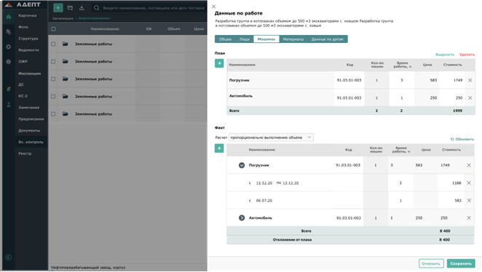
Блок «План»
Для добавления плановых данных по машине нажмите на кнопку в таблице «План» и заполните все необходимые данные для расчета плановых показателей.
Для удаления плановых данных по машине нажмите на в конце строки.
Блок «Факт»
Расчет фактических данных зависит от выбранного метода расчета: «Пропорционально выполнению объема» или «По факту работы исполнителей».
Для того, чтобы выполнить расчет пропорционально выполнению объема, выберите соответствующий метод расчета в выпадающем списке.
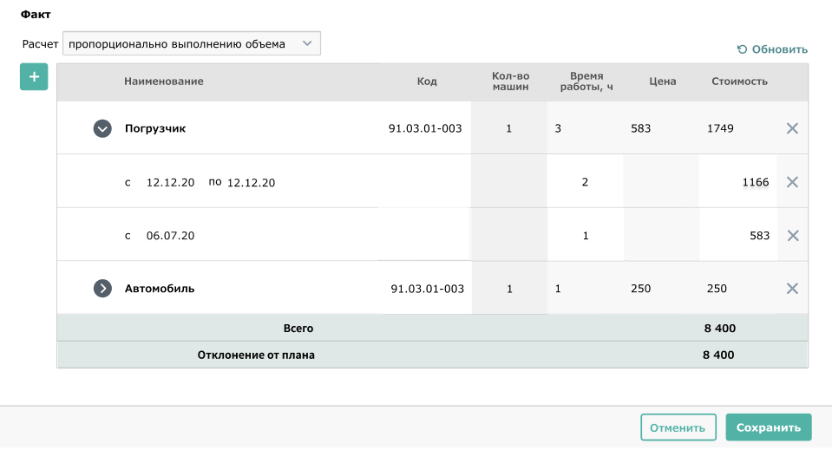
Будут проанализированы данные из вкладки «Данные по датам». Если во вкладке «Данные по датам» еще не внесены данные факта, то в факте по машинам ничего не заполнится.
Если данные внесены - отразятся строки со всеми машинами из плана. Перенесутся «Наименование», «Код», «Кол-во», «Цена». Для каждой машины из плана в факте отобразятся строки с датами факта.
«Время работы» машины за период рассчитывается пропорционально освоенному количеству в этот день во вкладке «Данные по датам» = «Кол-во факт» за период/ «Кол-во план» Всего * «Время работы» план по машине.
Для обновления данных в блоке «Факт» после изменения данных в блоке «План» по исполнителю, нажмите на кнопку «Обновить» вверху таблицы, произойдет пересчет по новому составу и новым «Данным по датам».
Для того, чтобы выполнить расчет по факту работы, выберите соответствующий метод расчета в выпадающем списке.
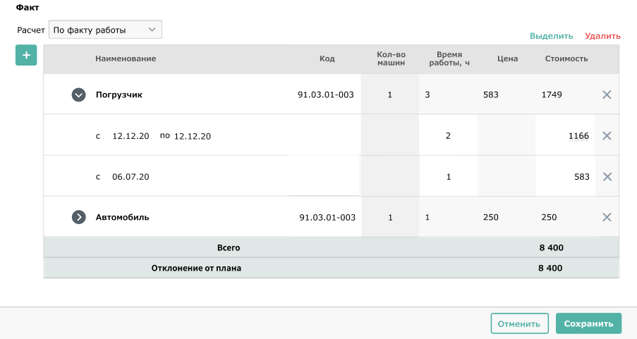
В таком случае при создании машины в блоке «План», она автоматически создастся и в факте (без дат). При удалении машины в блоке «План», она также удаляется в блоке «Факт».
При редактировании машин в блоке «План», в блоке «Факт» ничего не изменится. При удалении машины в блоке «Факт» нажатием в конце строки, она не удалится в блоке «Факт».
Для того, чтобы добавить машину в блок «Факт», нажмите на кнопку → «Добавить машину» и заполните вручную необходимые данные.
Чтобы добавить все машины из блока «План», которых еще нет в блоке «Факт», нажмите на кнопку → «Добавить все машины из Плана».
Чтобы добавить для машины или группы машин данные по датам, нажмите на кнопку → «Добавить даты» и выберите необходимую дату или период. Для выбранных машин добавятся строки с данными по выбранным датам. Если во вкладке «Данные по датам» факт не заполнен, кнопка «Добавить даты» не активна.
В случае изменения плана по машинам (удаления, добавления, редактирования) в факте ничего не изменится.

Вкладка «Материалы»
На данной вкладке отражена информация о материалах, применяемых при выполнении работ.
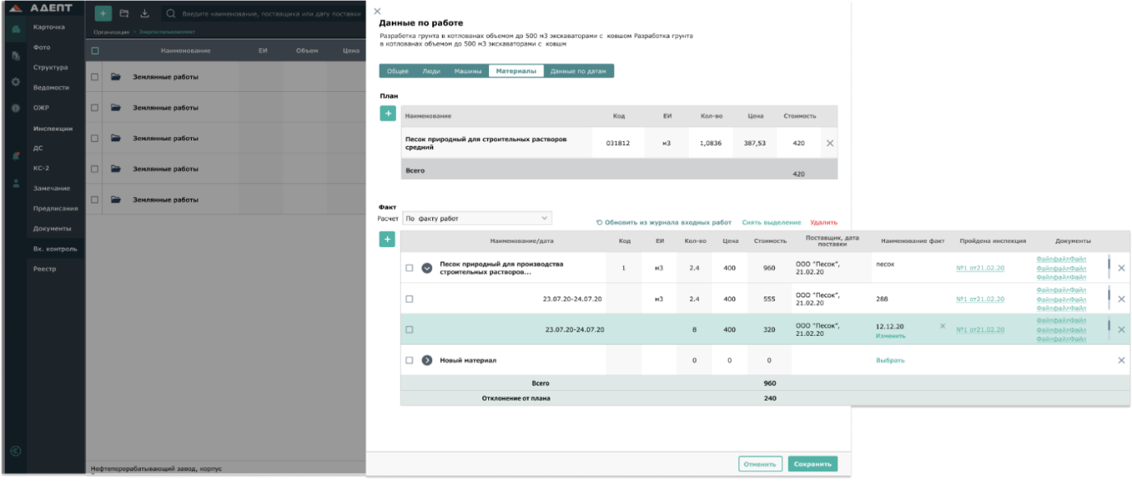
Блок «План»
Для добавления плановых данных по материалам нажмите на кнопку в таблице «План» и заполните все необходимые данные для расчета плановых показателей.
Для удаления плановых данных по материалам нажмите на в конце строки.
Блок «Факт»
Расчет фактических данных зависит от выбранного метода расчета: «Пропорционально выполнению объема» или «По факту работы исполнителей».
Для того, чтобы выполнить расчет пропорционально выполнению объема, выберите соответствующий метод расчета в выпадающем списке. 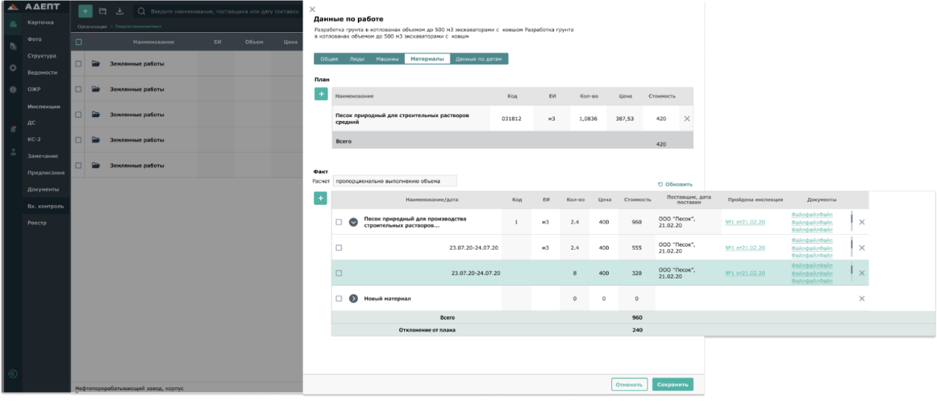
Будут проанализированы данные из вкладки «Данные по датам». Если во вкладке «Данные по датам» еще не внесены данные факта, то в факте по материалам ничего не заполнится.
Если данные внесены - отразятся строки со всеми материалами из плана. Перенесутся «Наименование», «Код», «ЕИ», «Цена». Для каждого материала из плана в факте отобразятся строки с датами факта.
В столбце «Наименование факт» выберите соответствующий материал из журнала входного контроля.
«Кол-во» материала за период рассчитывается пропорционально освоенному количеству в этот период во вкладке «Данные по датам» по формуле = «Кол-во факт» за период/ «Кол-во план» Всего * «Кол-во план» по материалу.
Для обновления данных в блоке «Факт» после изменения данных в блоке «План» по исполнителю, нажмите на кнопку «Обновить» вверху таблицы, произойдет пересчет по новому составу и новым «Данным по датам».
При добавлении связи с входным контролем появляется возможность вернуть материал на склад нажатием кнопки → «Вернуть на склад». Откроется окно: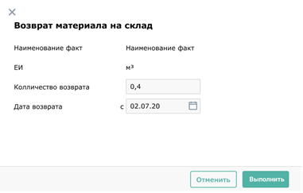
Введите количество и дату возврата, нажмите «Выполнить».
Для материала добавится новая строка с введенной датой возврата. Кол-во и стоимость отобразятся со знаком «минус». При необходимости строку возврата можно удалить.
Во входном контроле добавится запись для этого материала с возвратом и произойдет перерасчет остатка по материалу.
Для того, чтобы выполнить расчет по факту работы, выберите соответствующий метод расчета в выпадающем списке.
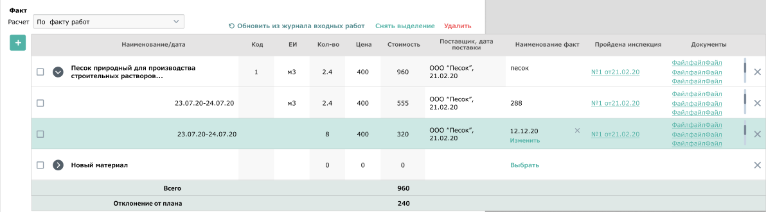
В таком случае при создании материала в блоке «План», она автоматически создастся и в факте (без дат). При удалении материала в блоке «План», она также удаляется в блоке «Факт».
При редактировании материала в блоке «План», в блоке «Факт» ничего не изменится. При удалении материала в блоке «Факт» нажатием в конце строки, она не удалится в блоке «Факт».
Для того, чтобы добавить материал в блок «Факт», нажмите на кнопку → «Добавить материал» и заполните вручную необходимые данные.
Чтобы добавить все материалы из блока «План», которых еще нет в блоке «Факт», нажмите на кнопку → «Добавить все материалы из Плана».
Чтобы добавить для материала или группы материалов данные по датам, нажмите на кнопку → «Добавить даты» и выберите необходимую дату или период. Для выбранных материалов добавятся строки с данными по выбранным датам. Если во вкладке «Данные по датам» факт не заполнен, кнопка «Добавить даты» не активна.
В случае изменения плана по материалам (удаления, добавления, редактирования) в факте ничего не изменится.
При редактировании записи про связанный материал в журнале входного контроля обновятся данные у материала в таблице «Факт». Также данные можно обновить нажав, «Обновить из журнала вх.к», которая присутствует если есть хоть одна связь.
Если связанный материал во входном контроле был удален, то при обновлении данных у материала в таблице «Факт» пропадет информация из вх.конртоля.
При внесении количества в даты расхода во входном контроле у связанного материала происходит списание – уменьшение остатка на внесенное кол-во.
При внесении кол-ва в дату таблицы «Факт» материала анализируется остаток по материалу во входном контроле. При внесении цифры, большей чем остаток в журнале вх.контроля, в «Кол-во» сохраняется цифра остатка и выдается сообщение о превышении остатка по поставке.
При добавлении связи с входным контролем появляется возможность вернуть материал на склад нажатием кнопки → «Вернуть на склад». Откроется окно:
Введите количество и дату возврата, нажмите «Выполнить».
Для материала добавится новая строка с введенной датой возврата. Кол-во и стоимость отобразятся со знаком «минус». При необходимости строку возврата можно удалить.
Во входном контроле добавится запись для этого материала с возвратом и произойдет перерасчет остатка по материалу.

Вкладка «Данные по датам»
На данной вкладке отражена информация о работах по датам.
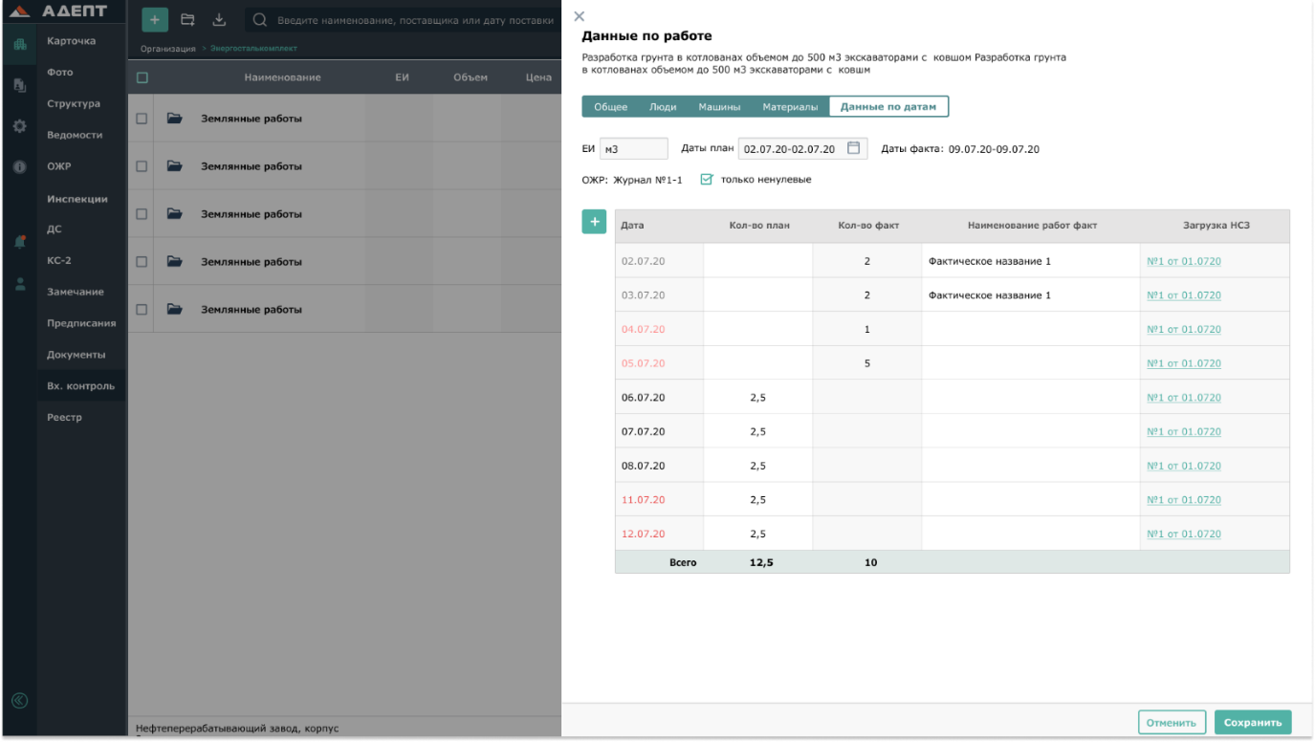
Если данная работа добавлена в какой-либо ОЖР, в поле «ОЖР» отобразится в какой ОЖР добавлена данная работа. Перейдут данные из ст. «Наименование/рег.номер» раздела ОЖР. Данные подтягиваются при добавлении фактического количества у работы в Р.3, или при загрузке в Р.3 работы уже с фактическим количеством.
Чек-бокс «только ненулевые» в активном состоянии оставляет работы, у которых план или факт не равен 0.
Внесите единицы измерения в поле «ЕИ», выберите плановые даты в поле «Даты план».
Первоначальное заполнение столбца «Кол-во план»:
- 1 вариант – усредненно по рд. Если работа создана вручную в структуре или пришла с загрузкой без распределения кол-ва по датам, то кол-во равномерно попадает во все рабочие дни.
«Кол-во план» в рабочий день = «Кол-во» по работе / кол-во рабочих дней за период.
- 2 вариант. Работа может прийти с загрузкой с распределением по датам, тогда в даты плана сразу проставятся конкретные количества.
Столбец «Факт» содержит «кол-во факт» работы в определенный день.

При изменении дат плана появится окно:
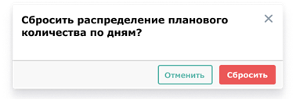
После нажатия «Сбросить» количество строк в модальном окне меняется на новый период и первое «Кол-во план» смещается на новую дату плана. Пересчитывается усредненно: «Кол-во план» в рабочий день = «Кол-во» по работе / кол-во рабочих дней за период.
Для добавления дат дополнительного периода нажмите на кнопку «Добавить даты дополнительного периода» и выберите в календаре необходимый период. Даты, которые уже есть в таблице, заблокированы для выбора в календаре.
После нажатия кнопки «Добавить» дополнительный период (кроме уже ранее добавленных дат) встает как дополнительные строчки вверху или внизу планового периода. При таком добавлении строк плановое кол-во не перераспределяется. Но в новые даты можно внести «Кол-во план», при этом изменится период «Даты план» и перечень строк от даты начала до даты окончания планового периода.
После внесения факта изменится период «Даты факт».

РЕЕСТР СТЫКОВ. ПАСПОРТА НА СПУЛ
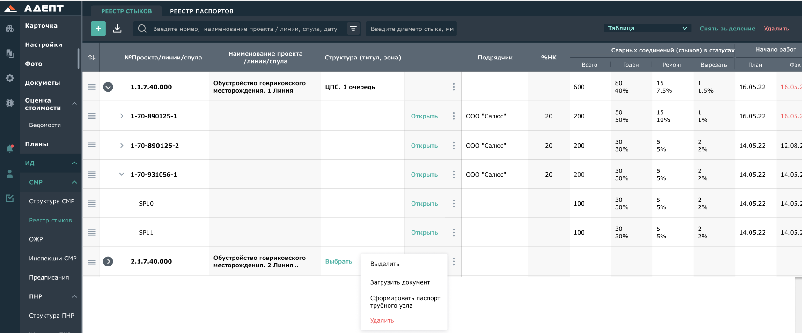
Реестр стыков – Структура сварки: Инструмент учета информации на разных этапах сварочного производства.
Представлен в виде 4х уровнего дерева: компоненты слева – уровни производства (Проект/Линия/Спул/Работа), справа - статистические данные.

Общий вид:
На основном экране отображение 3х уровней: Проект, Линия, Спул.
4 уровень "Работы". Доступ через кнопку "Открыть" на 3 уровне "Спул". Здесь представлены номера сварных соединений с фактом выполненных работ, результаты контроля качества ЛНК, ЛРК, ссылки на связанную ИД.
Паспорта на спул - Обеспечивает централизованное хранение документов, которые содержат все технические данные о трубопроводной сборке (спуле), включая размеры, материалы, методы сварки, и результаты испытаний.
Общий процесс работы в разделах блока описан в п. 6.1, 6.2 Инструкция по работе в ПК Adept, модуль Сварочное производства.

ОБЩИЙ ЖУРНАЛ РАБОТ (ОЖР)

Реестр ОЖР
В разделе “ОЖР” отображается список папок и общих журналов работ. Для создания ОЖР нажмите на кнопку “Добавить журнал” . Для создания папки нажмите кнопку ”Добавить папку” .
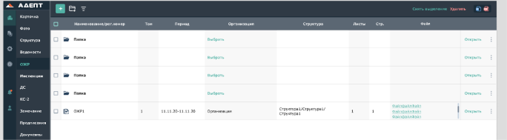
В верхней части экрана располагается поисковая строка и фильтр поиска. Поиск осуществляется по полям “Наименование/рег. Номер”, “Том”, “Период”, “Организация, составившая документ”.
Кнопки “Выделить/Снять выделение” изменяют гамбургеры на чек-боксы для выделения. После выделение появляются кнопки “Копировать”, “Дублировать”. Кнопка “Копировать”: при нажатии кнопки копировать выделенные журналы копируются в буфер и появляется кнопка “Вставить” для вставки журналов. Кнопка “Дублировать” копирует журналы в текущую папку. Кнопка “Удалить” - удаляет выделенные журналы.
Поля реестра ОЖР: “Наименование/рег. Номер” - текстовое поле, редактируется вручную. Поля “Том”, “Кол-во листов”, “Кол-во страниц” - поля для ввода чисел вручную. “Организация” поле с возможностью выбора партнера из справочника партнеров. “Структура” - поле с возможностью выбора разделов структуры. “Период” - поле с возможностью выбора интервала дат в календаре.
У созданных журналов и папок присутствует меню “...”. Меню «…» для папки: “Выделить” – превращает гамбургеры в чек-боксы с выделением этой папки. “Удалить” – удаляет папку с содержимым. Меню «…» для ОЖР. “Загрузить из системы” – открывает модальное окно выбора документа. “Загрузить с компьютера” – открывает проводник. “Выделить” – превращает гамбургеры в чек-боксы с выделением этой строки. ”Удалить” – открывает вышеуказанное окно, удаляет ОЖР.

Титульный лист ОЖР
После создания ОЖР по кнопке “Открыть” открывается журнал на вкладке “Титульный лист”.
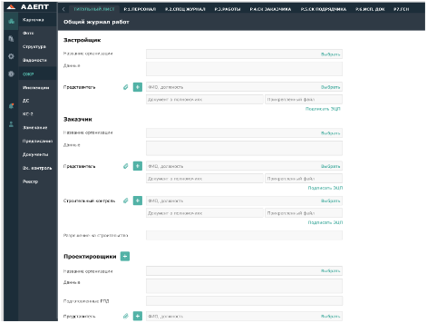

Титульный лист ОЖР состоит из блоков: Застройщик, Заказчик, Проектировщик, Ген. Подрядчик, Подрядчики, Общие сведения об объекте капитального строительства, ГСН, Изменения в записях.
Блок “Застройщик”.
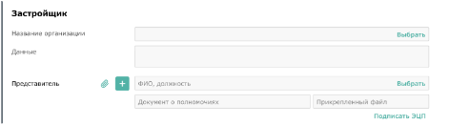
“Название организации” - поле с ручным вводом и кнопкой “Выбрать”. Для выбора организации из справочника.
“Данные” - поле с возможностью ручного ввода. При выборе организации в поле «Наименование организации» в поле «Данные» автоматически должна подтягиваться информация из вкладки «Общее» справочника «Партнеры» по данной организации.
Подблок “Представитель” - поле с ручным вводом и кнопкой “Выбрать”. Для выбора уполномоченного из справочника. “Документ о полномочиях” - поле с ручным вводом. При нажатии на кнопку “Прикрепить документ” появляется меню с возможностью выбора “Загрузить документ” и “Загрузить документ из системы”. При нажатии на кнопку “Загрузить документ” открывается проводник. При нажатии на кнопку “Загрузить документ из системы” открывается модальное окно с возможностью выбора документа из раздела “Документы”. При нажатии кнопки “Добавить представителя” создается новый подблок “Представитель”. Кнопка “Подписать ЭЦП” ставит ЭЦП пользователя и блокирует блок на редактирование.
Блок “Заказчик”.
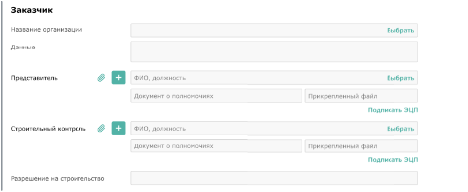
“Название организации” - поле с ручным вводом и кнопкой “Выбрать”. Для выбора организации из справочника.
“Данные” - поле с возможностью ручного ввода. При выборе организации в поле «Наименование организации» в поле «Данные» автоматически должна подтягиваться информация из вкладки «Общее» справочника «Партнеры» по данной организации.
Подблок “Представитель” - поле с ручным вводом и кнопкой “Выбрать”. Для выбора уполномоченного из справочника. “Документ о полномочиях” - поле с ручным вводом. При нажатии на кнопку “Прикрепить документ” появляется меню с возможностью выбора “Загрузить документ” и “Загрузить документ из системы”. При нажатии на кнопку “Загрузить документ” открывается проводник. При нажатии на кнопку “Загрузить документ из системы” открывается модальное окно с возможностью выбора документа из раздела “Документы”. При нажатии кнопки “Добавить представителя” создается новый подблок “Представитель”. Кнопка “Подписать ЭЦП” ставит ЭЦП пользователя и блокирует блок на редактирование, кроме подблока “Строительный контроль”.
Подблок “Строительный контроль” - поле с ручным вводом и кнопкой “Выбрать”. Для выбора уполномоченного из справочника. “Документ о полномочиях” - поле с ручным вводом. При нажатии на кнопку “Прикрепить документ” появляется меню с возможностью выбора “Загрузить документ” и “Загрузить документ из системы”. При нажатии на кнопку “Загрузить документ” открывается проводник. При нажатии на кнопку “Загрузить документ из системы” открывается модальное окно с возможностью выбора документа из раздела “Документы”. При нажатии кнопки “Добавить представителя” создается новый подблок “Представитель”. Кнопка “Подписать ЭЦП” ставит ЭЦП пользователя и блокирует подблок на редактирование.
Поле “Разрешение на строительство” - поле для ввода текста вручную.
Блок “Проектировщики”.
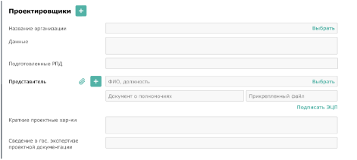
“Название организации” - поле с ручным вводом и кнопкой “Выбрать”. Для выбора организации из справочника.
“Данные” - поле с возможностью ручного ввода. При выборе организации в поле «Наименование организации» в поле «Данные» автоматически должна подтягиваться информация из вкладки «Общее» справочника «Партнеры» по данной организации.
Поле “Подготовленные РПД” - поле для ввода текста вручную.
Подблок “Представитель” - поле с ручным вводом и кнопкой “Выбрать”. Для выбора уполномоченного из справочника. “Документ о полномочиях” - поле с ручным вводом. При нажатии на кнопку “Прикрепить документ” появляется меню с возможностью выбора “Загрузить документ” и “Загрузить документ из системы”. При нажатии на кнопку “Загрузить документ” открывается проводник. При нажатии на кнопку “Загрузить документ из системы” открывается модальное окно с возможностью выбора документа из раздела “Документы”. При нажатии кнопки “Добавить представителя” создается новый подблок “Представитель”. Кнопка “Подписать ЭЦП” ставит ЭЦП пользователя и блокирует на редактирование поля: “Название организации”, “Данные”, “Подготовленные РПД”, “Представитель” для подблока “Проектировщики”.
При нажатии на кнопку “Добавить организацию” создается подблок с полями: “Название организации”, “Данные”, “Подготовленные РПД”, “Представитель”
Поле “Краткие проектные хар-ки” - поле с возможностью ввода текста вручную.
Поле “Сведение о гос. экспертизе проектной документации” - поле с возможностью ввода текста вручную.
Блок “Ген. Подрядчик”.
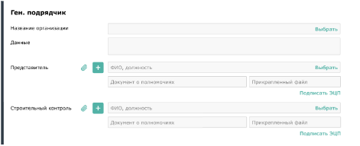
“Название организации” - поле с ручным вводом и кнопкой “Выбрать”. Для выбора организации из справочника.
“Данные” - поле с возможностью ручного ввода. При выборе организации в поле «Наименование организации» в поле «Данные» автоматически должна подтягиваться информация из вкладки «Общее» справочника «Партнеры» по данной организации.
Подблок “Представитель” - поле с ручным вводом и кнопкой “Выбрать”. Для выбора уполномоченного из справочника. “Документ о полномочиях” - поле с ручным вводом. При нажатии на кнопку “Прикрепить документ” появляется меню с возможностью выбора “Загрузить документ” и “Загрузить документ из системы”. При нажатии на кнопку “Загрузить документ” открывается проводник. При нажатии на кнопку “Загрузить документ из системы” открывается модальное окно с возможностью выбора документа из раздела “Документы”. При нажатии кнопки “Добавить представителя” создается новый подблок “Представитель”. Кнопка “Подписать ЭЦП” ставит ЭЦП пользователя и блокирует блок на редактирование, кроме подблока “Строительный контроль”.
Подблок “Строительный контроль” - поле с ручным вводом и кнопкой “Выбрать”. Для выбора уполномоченного из справочника. “Документ о полномочиях” - поле с ручным вводом. При нажатии на кнопку “Прикрепить документ” появляется меню с возможностью выбора “Загрузить документ” и “Загрузить документ из системы”. При нажатии на кнопку “Загрузить документ” открывается проводник. При нажатии на кнопку “Загрузить документ из системы” открывается модальное окно с возможностью выбора документа из раздела “Документы”. При нажатии кнопки “Добавить представителя” создается новый подблок “Представитель”. Кнопка “Подписать ЭЦП” ставит ЭЦП пользователя и блокирует подблок на редактирование.
Поле “Разрешение на строительство” - поле для ввода текста вручную.
Блок “Подрядчики”.
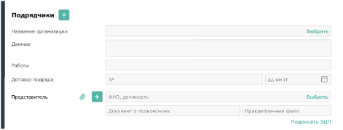
“Название организации” - поле с ручным вводом и кнопкой “Выбрать”. Для выбора организации из справочника.
“Данные” - поле с возможностью ручного ввода. При выборе организации в поле «Наименование организации» в поле «Данные» автоматически должна подтягиваться информация из вкладки «Общее» справочника «Партнеры» по данной организации.
“Работы” - поле для ввода текста вручную.
“Договор подряда” - два поля, в первом ввод текста вручную, во-втором выбор даты из календаря.
Подблок “Представитель” - поле с ручным вводом и кнопкой “Выбрать”. Для выбора уполномоченного из справочника. “Документ о полномочиях” - поле с ручным вводом. При нажатии на кнопку “Прикрепить документ” появляется меню с возможностью выбора “Загрузить документ” и “Загрузить документ из системы”. При нажатии на кнопку “Загрузить документ” открывается проводник. При нажатии на кнопку “Загрузить документ из системы” открывается модальное окно с возможностью выбора документа из раздела “Документы”. При нажатии кнопки “Добавить представителя” создается новый подблок “Представитель”. Кнопка “Подписать ЭЦП” ставит ЭЦП пользователя и блокирует блок на редактирование.
Поле “Разрешение на строительство” - поле для ввода текста вручную.
Блок “Общие сведения об объекте капитального строительства”.
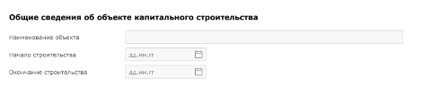
Поле “Наименование объекта строительства” - текстовое поле, при создании ОЖР автоматически заполняется данными из карточки стройки, из поля “Полное наименование стройки”, редактируется.
Поле “Начало строительства” - поле с выбором даты из календаря, текстовое поле, при создании ОЖР автоматически заполняется данными из карточки стройки, из поля “Начало строительства”.
Поле “Окончание строительства” - поле с выбором даты из календаря, текстовое поле, при создании ОЖР автоматически заполняется данными из карточки стройки, из поля “Окончание строительства”.
Блок “ГСН”.
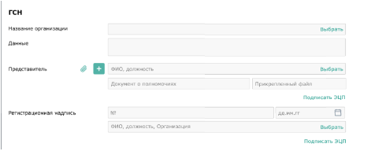
“Название организации” - поле с ручным вводом и кнопкой “Выбрать”. Для выбора организации из справочника.
“Данные” - поле с возможностью ручного ввода. При выборе организации в поле «Наименование организации» в поле «Данные» автоматически должна подтягиваться информация из вкладки «Общее» справочника «Партнеры» по данной организации.
“Работы” - поле для ввода текста вручную.
“Договор подряда” - два поля, в первом ввод текста вручную, во-втором выбор даты из календаря.
Подблок “Представитель” - поле с ручным вводом и кнопкой “Выбрать”. Для выбора уполномоченного из справочника. “Документ о полномочиях” - поле с ручным вводом. При нажатии на кнопку “Прикрепить документ” появляется меню с возможностью выбора “Загрузить документ” и “Загрузить документ из системы”. При нажатии на кнопку “Загрузить документ” открывается проводник. При нажатии на кнопку “Загрузить документ из системы” открывается модальное окно с возможностью выбора документа из раздела “Документы”. При нажатии кнопки “Добавить представителя” создается новый подблок “Представитель”. Кнопка “Подписать ЭЦП” ставит ЭЦП пользователя и блокирует блок на редактирование.
Подблок “Регистрационная надпись” - состоит из 3-х полей.
Поле “Номер дела” (№) - поле с возможностью текстового ввода вручную.
Поле “Дата” - поле с возможностью выбора дат из календаря.
Поле “ФИО, должность, организация” - поле с ручным вводом и кнопкой “Выбрать”. Для выбора уполномоченного из справочника. Кнопка “Подписать ЭЦП” ставит ЭЦП пользователя.
Блок “Изменения в записях”.
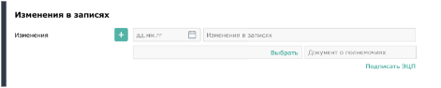
Поле “Дата” - поле с возможностью выбора даты из календаря.
Поле “Изменения в записях” - поле с возможностью ввода текста вручную.
Поле “Представитель” - поле с возможностью выбора уполномоченного из справочника партнеров и вводом текста вручную. Кнопка “Подписать ЭЦП” блокирует подблок на редактирование.
Поле “Документ о полномочиях” - поле с возможностью ввода текста вручную.
При нажатии кнопки “Добавить представителя” создается новый подблок.

Р.1 Персонал
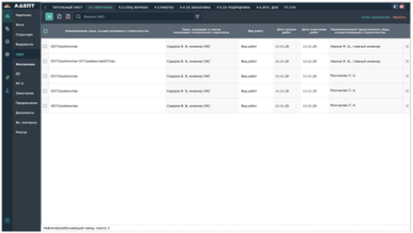
В раздел вносят данные обо всех представителях инженерно-технического персонала, занятых при строительстве объекта с указанием видов выполняемых работ.
По кнопке “Добавить” создается новая запись в конце списка, либо после выделенной записи.
Поле “Наименование лица, осуществляющего строительство” - поле с возможность выбора партнера из справочника пользователей, выпадающим списком организаций из полей “Название организации” титульного листа из блоков “Ген. Подрядчик” и “Подрядчики” и возможностью ввода вручную.
Поле “Лицо, входящее в список инженерно-технического персонала” - поле с возможностью выбора уполномоченного из справочника из организации, которая была выбрана в поле “Наименование лица, осуществляющего строительство” и возможностью ввода вручную.
Поле “Вид работ” - редактируемое текстовое поле.
Поля “Дата начала работ” и “Дата окончания работ” - поля с возможностью выбора даты из календаря или ввода вручную.
Поле “Уполномоченный представитель лица, осуществляющего строительство” - поле с ручным вводом и выпадающим списком из титульного листа, поля “Представитель” блоков “Ген. Подрядчик” и “Подрядчики” и возможностью выбора уполномоченного из справочника по кнопке “Выбрать”.
Кнопка “х” в конце строки удаляет запись.
Кнопки верхнего меню.
Кнопки “Подписать ЭЦП” / ”Отменить ЭЦП” .
Для подписания записи ЭЦП необходимо выделить строку и нажать кнопку “Подписать ЭЦП”. После нажатия кнопки строка подписывается ЭЦП, в поле ”Уполномоченный представитель лица, осуществляющего строительство” проставляется ЭЦП пользователя в формате ”ФИО, должность, организация” пользователя. Подписанную запись невозможно редактировать и удалить. Кнопка ”Отменить ЭЦП” отменяет подпись для выделенной записи. Для множественного подписания строк ЭЦП необходимо в верхней части экрана нажать кнопку ”Выделить”, выделить нужные строки и нажать кнопку ”Подписать ЭЦП” .
Кнопка “Удалить” удаляет выделенную строку, для удаления нескольких строк необходимо нажать кнопку “Выделить” и выбрать нужные записи.

Р.2 Спец. журналы

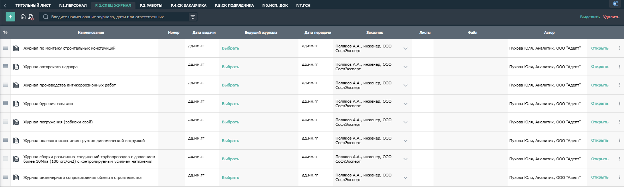
В разделе “Спец. Журналы” создается перечень специальных журналов, в которых ведется учет выполнения работ, а также журналов авторского надзора лица, осуществляющего подготовку проектной документации.

Создание спецжурнала
При нажатии на кнопку “Создать журнал” появляется модальное окно с возможностью выбора типа спец. Журнала.
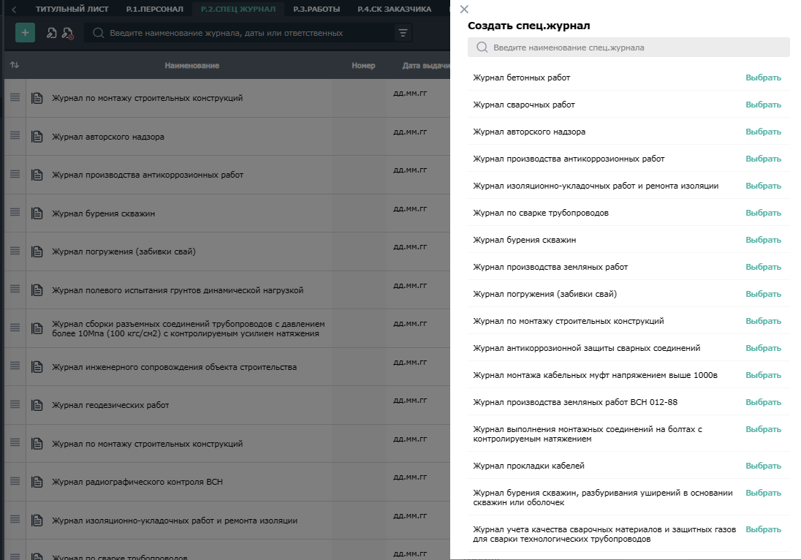
Для создания журнала необходимо нажать кнопку “Выбрать” напротив нужного типа журнала, после этого в списке создается выбранный журнал с заполненными полями “Наименование журнала” и “Автор”.

Поиск спецжурнала в списке
В верхней части экрана располагается поисковая строка и фильтр для поиска специальных журналов в списке.

Подписание спецжурнала ЭЦП
Поля “Ведущий журнала” и “Заказчик” возможно подписать ЭЦП, для этого необходимо выделить журнал и нажать кнопку “Подписать ЭЦП” , отмена подписи осуществляется кнопкой ”Отменить ЭЦП” , после подписи журнала его невозможно редактировать и удалить.
В столбце “Ведущий журнала” по кнопке “Выбрать” можно выбрать ответственного за ведение журнала из справочника партнеров.

Прикрепление документов
Прикрепление документа к журналу осуществляется по меню , при нажатии кнопки ”Загрузить документ из системы” открывается модальное окно с разделом ”Документы” текущего объекта и возможностью выбора документа для прикрепления. При нажатии кнопки ”Загрузить документ” открывается проводник для выбора файлов с компьютера.

Удаление спецжурнала
Удалить журнал возможно по кнопке “Удалить” в верхней части экрана, либо по меню .

Печать перечня спецжурналов
Для печати перечня спецжурналов необходимо в списке спецжурналов нажать кнопку , в поле «Раздел» выбрать Р2.Спецжурналы и нажать кнопку «Печать».
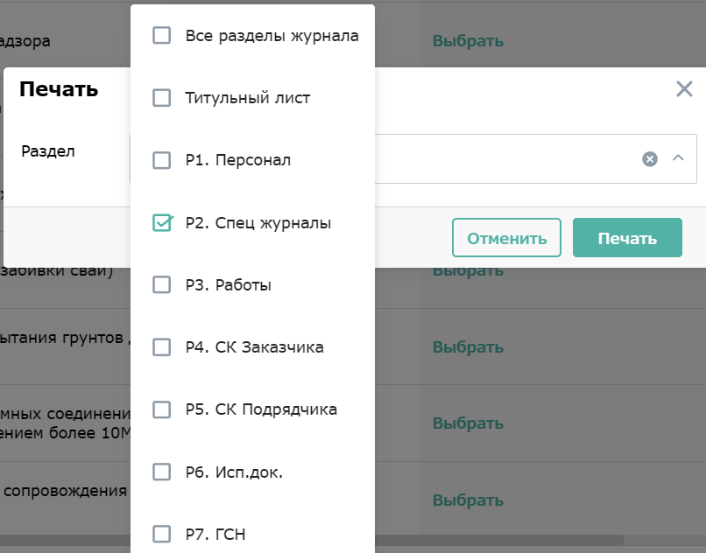

Заполнение спецжурнала
Переход в спецжурнал и его заполнение возможно по кнопке «Открыть». По умолчанию открывается вкладка спецжурнала «Титульный лист».
Кроме вкладки «Титульный лист» в каждом журнале имеются дополнительные(ая) вкладки(а).
Как правило, на доп.вкладках доступно добавление строк кнопкой , выделение и удаление строк с помощью кнопок «Выделить» и «Удалить» в верхнем меню или аналогичных команд в меню .
Копирование и дублирование строк доступно через меню .
Кнопки “Подписать ЭЦП” / ”Отменить ЭЦП” позволяют Подписать /Отменить подписание полей, в которых указан уполномоченный. После нажатия на кнопку “Подписать ЭЦП” или ”Отменить ЭЦП” появляется список уполномоченных, чью подпись необходимо добавить/отменить.
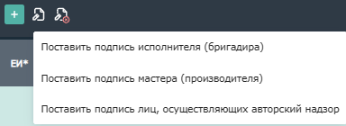

Заполнение спецжурнала - шаблоны
Если в списке вкладок имеется иконка  «Шаблоны», то спецжурнал имеет несколько вариантов заполнения и печати. Для выбора нужного варианта необходимо нажать на иконку «Шаблоны» и выбрать необходимый шаблон.

Добавление работ журнала в ОЖР
После заполнения и полного подписания журнала всеми ЭЦП во вкладке «Записи» некоторых журналов доступна кнопка «Добавить в ОЖР». При нажатии этой кнопки данные о работе из выбранной строки добавляются в ОЖР.

Печать спецжурнала
С помощью кнопок , , доступно формирование печатной формы журнала в соответствующем формате. Записи журнала печатаются в хронологии от самой ранней даты к самой поздней дате.

ЖУРНАЛ АВТОРСКОГО НАДЗОРА
Журнал авторского надзора - основной документ, отражающий соответствие или несоответствие строящегося объекта положениям строительно-сметной документации.
Титульный лист
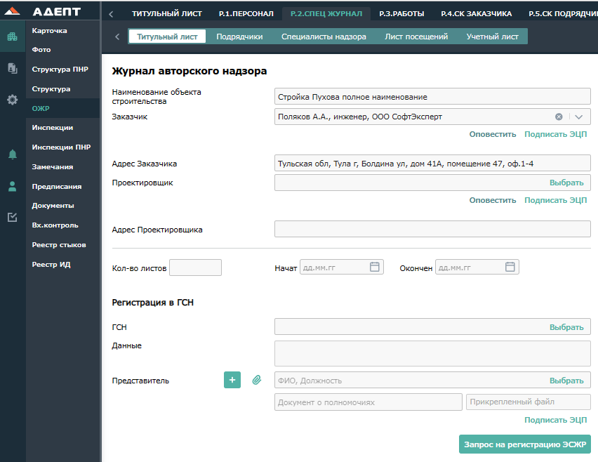
На вкладке “Титульный лист” автоматически заполняются данные о наименовании объекта строительства из карточки стройки, “Заказчик” из титульного листа ОЖР, “Адрес заказчика” из поля “Адрес” справочника партнеров для выбранного заказчика, “Проектировщик” из титульного листа ОЖР поля “Представитель” у проектировщика.
Подрядчики
На вкладке “Подрядчики” добавляются основные исполнители работ по кнопке “Добавить” . После добавления записи необходимо нажать кнопку ”Выбрать” для выбора специалиста из справочника партнеров. Удалить запись возможно по кнопке “Удалить” в верхней части экрана, либо кнопке ”х”.

Специалисты надзора
На вкладке “Специалисты надзора” указывается список специалистов, осуществляющих авторский надзор. По кнопке “Добавить” создается новая запись. Для добавления специалиста необходимо нажать кнопку ”Выбрать” в столбце ”Специалист” и выбрать специалиста из справочника партнеров. Удалить запись возможно по кнопке “Удалить” в верхней части экрана, либо кнопке ”х”.
Лист посещений
На вкладке “Лист посещений” заполняется регистрационный лист посещения объекта специалистами авторского надзора.

Учетный лист
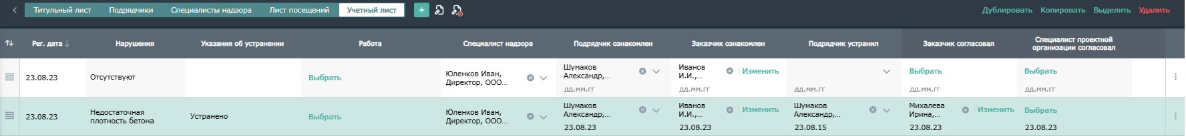
На вкладке “Учетный лист” заполняется перечень нарушений.

ЖУРНАЛЫ ПНР

Реестр Журналы ПНР
В разделе «Журналы ПНР» отображается список папок и журналов пусконаладочных работ.
Для создания Журнала ПНР нажмите на кнопку “Добавить журнал» . Для создания папки нажмите кнопку ”Добавить папку”
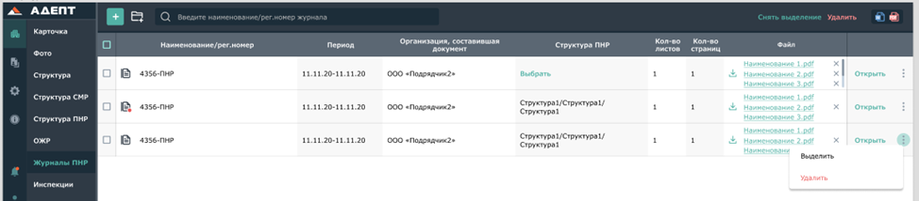
В верхней части экрана располагается поисковая строка. Поиск осуществляется по полям “Наименование/рег.номер”.
Кнопки “Выделить/Снять выделение” изменяют гамбургеры на чек-боксы для выделения.
Поля реестра Журналы ПНР: “Наименование/рег. Номер” - текстовое поле, редактируется вручную. Поля “Том”, “Кол-во листов”, “Кол-во страниц” - поля для ввода чисел вручную. “Организация” поле с возможностью выбора партнера из справочника партнеров. “Структура ПНР” - поле с возможностью выбора разделов структуры ПНР. “Файл” - поле для загрузки файлов.
У созданных журналов и папок присутствует меню “...”. Меню «…»: “Выделить” – превращает гамбургеры в чек-боксы с выделением этой папки/Журнала ПНР. “Удалить” – удаляет папку/Журнал ПНР с содержимым.

Титульный лист
После создания Журнала ПНР по кнопке “Открыть” открывается журнал на вкладке “Титульный лист”.
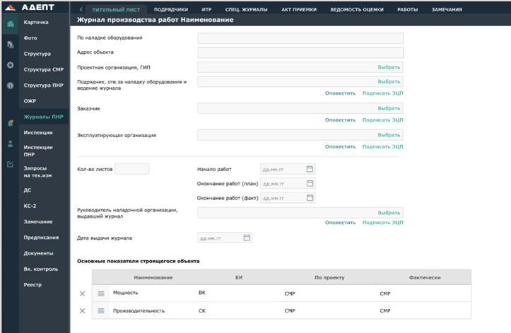
Титульный лист Журнала ПНР содержит следующие поля:
“По наладке оборудования ” - поле с ручным вводом.
«Адрес объекта» - информация автоматически подтягивается из поля «Адрес местоположения» в карточке стройки. Также возможен ручной ввод.
«Проектная организация, ГИП» - поле для выбора уполномоченного из выпадающего списка вариантов (созданных в поле «Авторский надзор» в карточке стройки) и кнопкой “Выбрать” для выбора уполномоченного из справочника.
«Подрядчик, отв. за наладку оборудования и ведение журнала» - поле для выбора уполномоченного из выпадающего списка вариантов (созданных в поле «Подрядчики ПНР» в карточке стройки) и кнопкой “Выбрать” для выбора уполномоченного из справочника.
«Заказчик» - информация автоматически подтягивается из поля «Заказчик» в карточке стройки и кнопками “ хИзменить ” для выбора уполномоченного из справочника.
«Эксплуатирующая организация» - поле для выбора партнера из выпадающего списка вариантов (созданных в поле «Эксплуатирующая организация» в карточке стройки) и кнопкой “Выбрать” для выбора партнера из справочника.
«Руководитель наладочной организации, выдавший журнал» - поле для выбора уполномоченного из выпадающего списка вариантов (созданных в поле «Подрядчики ПНР» в карточке стройки) и кнопкой “Выбрать” для выбора уполномоченного из справочника.

Под полями кнопки Оповестить и Подписать ЭЦП. Кнопка «Оповестить» отправляет пользователю оповещение о необходимости подписать Журнал ПНР. Кнопка “Подписать ЭЦП” ставит ЭЦП пользователя. Кнопка «Отменить ЭЦП» - отменяет подпись пользователя (отменить возможно только свою подпись).

Поля:
«Кол-во листов», «Кол-во страниц» - редактируемое целочисленное поле.
«Начало работ», «Окончание работ (по договору), «Окончание работ (фактически)», «Дата выдачи журнала» - выбор даты из календаря.

Блок «Основные показатели строящегося объекта»
При нажатии на кнопкув таблице «Основные показатели строящегося объекта» появляется модальное окно с возможностью множественного выбора данных из структуры ПНР. Если выбирается высший уровень, то отображается только он, входящее не отображается.

Поля таблицы «Основные показатели строящегося объекта»:
«Наименование» - отображается наименование и Шифр (Таговый номер) для выбранной сущности. Поле не редактируемое.
«ЕИ» - редактируемое текстовое поле, по умолчанию заполняется «шт.»
«По договору», «Фактически» – редактируемые целочисленные поля, по умолчанию «1»
Крестиком можно удалить выбранную строку.

Подрядчики
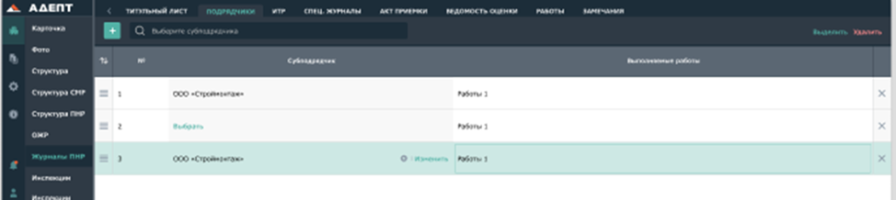

В раздел вносят данные обо всех представителях подрядных/субподрядных организаций, занятых при строительстве объекта с указанием видов выполняемых работ.
По кнопке “Добавить”
создается новая запись в конце списка, либо после выделенной записи.
Поля:
«№» - номер по-порядку проставляется автоматически. Не редактируется.
“Субподрядчик” - поле для выбора партнера из выпадающего списка вариантов (созданных в поле «Подрядчики ПНР» в карточке стройки) и кнопкой “Выбрать” для выбора партнера из справочника. Кнопка «Выбрать» открывает модальное окно для выбора партнера.
«Выполняемые работы» - редактируемое текстовое поле.

В верхней части экрана располагается поисковая строка. Поиск осуществляется по полю “Субподрядчик”.
Кнопки “Выделить/Снять выделение” изменяют гамбургеры на чек-боксы для выделения.
Гамбургерами можно перемещать строки, крестик в конце строки удаляет запись.

ИТР
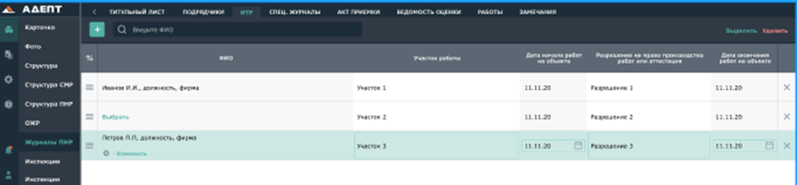
В раздел вносят данные обо всех представителях инженерно-технического персонала, занятого при строительстве объекта с указанием дат и видов выполняемых работ.
По кнопке “Добавить”создается новая запись в конце списка, либо после выделенной записи.
Поля:
“ФИО” - поле для выбора уполномоченного из выпадающего списка вариантов (созданных в поле «Подрядчики ПНР» в карточке стройки) и кнопкой “Выбрать/Выбрать из справочника” для выбора уполномоченного из справочника. Кнопка «Выбрать» открывает модальное окно для выбора уполномоченного.
«Участок работы» - редактируемое текстовое поле.
«Дата начала работ на объекте» - выбор даты из календаря.
«Разрешение на право производства работ или аттестация» - редактируемое текстовое поле.
«Дата окончания работ на объекте» - выбор даты из календаря.

В верхней части экрана располагается поисковая строка. Поиск осуществляется по полю “ФИО”.
Кнопки “Выделить/Снять выделение” изменяют гамбургеры на чек-боксы для выделения.
Гамбургерами можно перемещать строки, крестик в конце строки удаляет запись.

Спец журналы
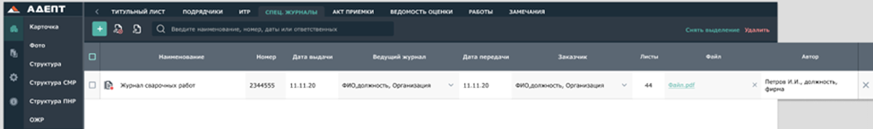
В разделе “Спец. журналы” создается перечень специальных журналов, в которых ведется учет выполнения пусконаладочный работ.
Создание спецжурнала
При нажатии на кнопку “Создать журнал”создается запись в конце списка, либо после выделенной записи.
Поля:
«Наименование» – редактируемое текстовое поле
«Номер» - редактируемое текстовое поле
«Дата выдачи» - выбор даты из календаря.
«Ведущий журнал» - поле для выбора партнера из выпадающего списка вариантов (созданных в поле «Подрядчики ПНР» в карточке стройки) и кнопкой “Выбрать” для выбора партнера из справочника.
«Дата передачи» - - выбор даты из календаря.
«Заказчик» - автозаполнение из поля «Заказчик» в карточке стройки. Кнопками Выбрать/Изменить выбираете партнера из справочника.
«Листы» - редактируемое целочисленное поле
«Файл» - отображает загруженные файлы. Прикрепление документа к журналу осуществляется по меню , при нажатии кнопки ”Загрузить документ из системы” открывается модальное окно с разделом ”Документы” текущего объекта и возможностью выбора документа для прикрепления. При нажатии кнопки ”Загрузить документ” открывается проводник для выбора файлов с компьютера.
«Автор» - не редактируемое поле. Соответствует данным пользователя, создавшего Акт.
Гамбургерами можно перемещать строки.
Кнопка Х в последнем столбце - удаляет строку.
Кнопки верхнего меню:
Кнопки “Подписать ЭЦП»/ ”Отменить ЭЦП”
Для подписания записи ЭЦП необходимо выделить строку и нажать кнопку “Подписать ЭЦП”. После нажатия кнопки строка подписывается ЭЦП, в поле ”Ведущий журнала” проставляется ЭЦП пользователя в формате ”ФИО, должность, организация” пользователя. Подписанную запись невозможно редактировать и удалить. Кнопка ”Отменить ЭЦП”отменяет подпись для выделенной записи. Для множественного подписания строк ЭЦП необходимо в верхней части экрана нажать кнопку ”Выделить”, выделить нужные строки и нажать кнопку ”Подписать ЭЦП”. Кнопка “Удалить” удаляет выделенную строку, для удаления нескольких строк необходимо нажать кнопку “Выделить” и выбрать нужные записи.

Акты приемки
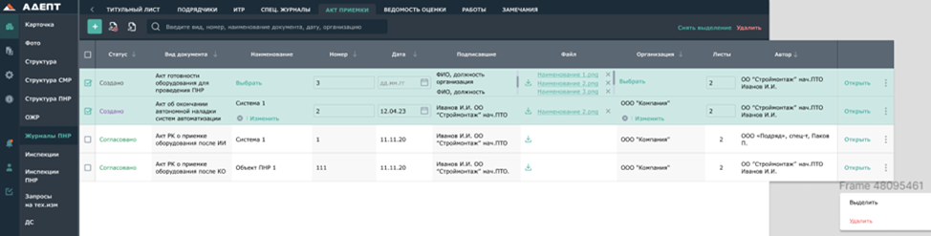
Для создания акта нажмите на кнопку«Создать». Откроется модальное окно для выбора акта, созданного в Настройки-ПНР-Акты ПНР
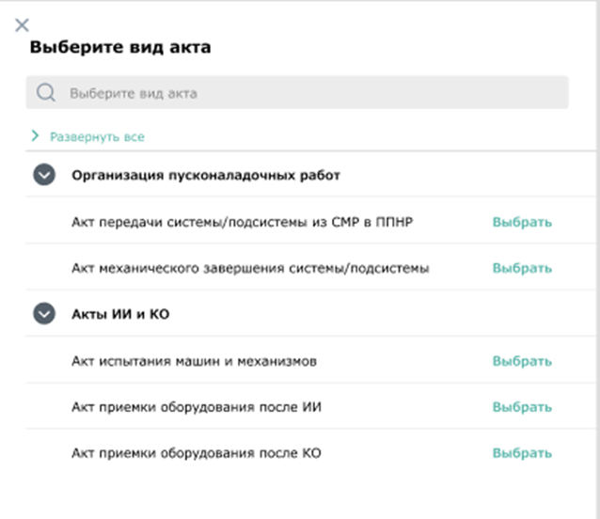
В поисковой строке осуществляется поиск искомого по неизменяемой части слова в наименовании акта по полям “Вид документа”, «Наименование», «Номер», «Дата», «Организация». При заполнении поисковой строки появляется крестик для очистки введенного.
При нажатии кнопки «Выбрать», выбранный акт отобразится в виде новой записи в конце списка, либо после выделенной записи.

Поля созданной записи:
«Статус» - заполняется автоматически. Не редактируемое поле. При создании записи отображается статус “Создано». Изменение статуса зависит от значения, отображенного во вкладке Подписи акта.
«Вид документа» - не редактируемое поле. Зависит от вида созданного акта.
«Наименование» - поле для выбора данных из структуры ПНР. По кнопке Выбрать/хИзменить открывается модальное окно с возможностью множественного выбора данных из структуры ПНР. Если выбирается высший уровень, то отображается только он, входящее не отображается. При заполнении данного поля созданный акт приемки отобразится в столбце «Акты» в структуре ПНР у выбранных сущностей.
«Номер» - редактируемое текстовое поле.
«Дата» - заполняется автоматически датой создания, поле редактируемое выбором даты из календаря
«Подписавшие» - заполняется автоматически при заполнении вкладки «Подписи акта».
«Файл» - поле для загрузки файлов в виде гиперссылок на них.
«Организация» - заполняется автоматически при условии, что пользователь, создавший акт, связан с организацией. Если связи нет, то кнопкой “Выбрать/Выбрать из справочника” выбираем организацию.
«Листы» - редактируемое целочисленное поле.
«Автор» - не редактируемое поле. Соответствует данным пользователя, создавшего Акт.

У созданных актов присутствует меню “...”. Меню «…»: “Выделить” – превращает гамбургеры в чек-боксы с выделением акта. “Удалить” – удаляет акт.
Кнопка «Открыть» открывает созданный акт на вкладке «Документ».

Кнопка позволяет вернуться к списку актов в раздел Акты приемки.

Вкладка «Документ»
Заполняется в зависимости от выбранного вида акта.

Вкладка «Состав»
˂ Титульный лист Подрядчики ИТР Спец.журналы Акты приемки Ведомость оценки Работы Замечания
˂ Документ Состав Подписи
К приемке предъявлено Выбрать/хИзменить
Объект Объект 1, Объект 2 __ акт в структуре ПНР
Система Система 1 _v_ акт в структуре ПНР
Подсистема Подсистема 1 __ акт в структуре ПНР
Оборудование __ акт в структуре ПНР
Оборудование | Таговый номер | Структура ПНР
Оборудование 1 | 123445 | Уровень 1/уровень2/уровень 3
Оборудование 2 | 234566 | Уровень 1/уровень2/уровень 3

Во вкладке «Состав» по кнопке Выбрать выбираем сущность из структуры ПНР для добавления в акт.
При выборе мы видим окно выбора из структуры ПНР. Уровни и оборудование выбираются по проставлению галочки в крайнем правом столбце поля выбора.
Движение по уровням осуществляется по кнопке «Открыть». В строке поиска можно осуществить поиск по наименованию оборудования или уровня.
Можно осуществлять выбор уровней из разных веток структуры ПНР. Например, дошли до необходимого уровня на определенной ветке, выбрали сущности галочками, по кнопке «Назад» вернулись на другую ветку и там выбрали необходимые уровни или оборудование.
После нажатия кнопки «Выбрать» во вкладке «Состав» отразятся все выборы значений уровня и все уровни выше выбранного.
Галочками можно выбрать те уровни, на которых отобразится акт в структуре ПНР в виде гиперссылки.
Если галочками выбрано оборудование с уровня «Оборудование», то оно отобразится в таблице «Оборудование». В случае, если оборудование, выбранное с разных веток, одинаковое, то отображается одной строкой, повторения отслеживаются по таговому номеру.
Поля в таблице «Оборудование»:
«Оборудование» - данные заполняются из столбца «Наименование» с уровня «Оборудование» структуры ПНР. Кнопка-иконка «Открыть» открывает модальное окно с атрибутами оборудования из структуры ПНР.
«Таговый номер» - данные заполняются из столбца «Таговый номер» с уровня «Оборудование» структуры ПНР.
«Структура ПНР» - отображаются уровни выбранного оборудования и уровни выше выбранного (путь).

Вкладка «Подписи»
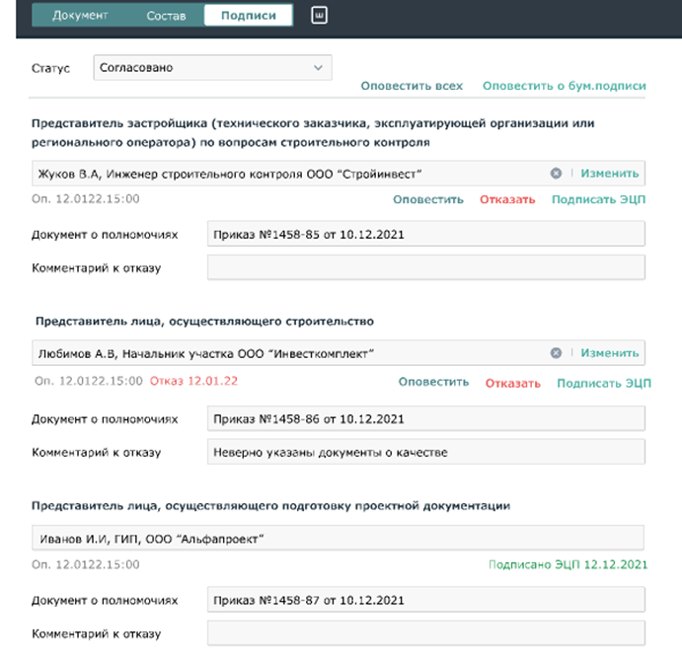
В поле статус можно выбрать из выпадающего списка активных один статус.
При нажатии на кнопку «Выбрать» появляется возможность открытия справочника партнёров и выбора уполномоченного подписанта.
Отправить письмо с запросом на подпись можно, как конкретному уполномоченному, кнопка «Оповестить» правее выбранного уполномоченного, так и всем сразу, кнопка «Оповестить всех» над всеми уполномоченными.
Доступно подписание за уполномоченного с указанием данных доверенности. Данные нового подписанта и доверенности будут отображаться в блоке его подписи.
После нажатия на «оповестить»/«оповестить всех» уполномоченным придет уведомление на почту или в систему о необходимости поставить свою подпись, в зависимости от того, как у пользователя настроены уведомления.
Пользователь, получив уведомление о необходимости подписания документа в системе, проходит по указанной в уведомлении ссылке для ознакомления с содержанием документа.
Для проставления подписи необходимо нажать «Подписать ЭЦП/КЭЦП». После подписания акта всеми участниками система автоматически отметит дату подписи и изменит статус акта на «Согласовано». При наличии хотя бы одного результата «Отказ», статус автоматически меняется на «Не согласовано».
Кнопка «Отказать» активна только в случае, если в поле Комментарий к отказу добавлен комментарий минимум 10 символов.
После отказа, а потом последующего согласования статус акта автоматически сменится на согласовано:
Если подпись по любой из ролей акта не требуется, то необходимо снять чек-бокс, подтверждающий обязательность подписи в акте. Такая подпись не будет влиять на определение конечного статуса акта.

Подписи шаблона
Зайти в акт, выбрать подписантов по ролям, которые они выполняют в системе, нажав на кнопку «Выбрать из справочника»
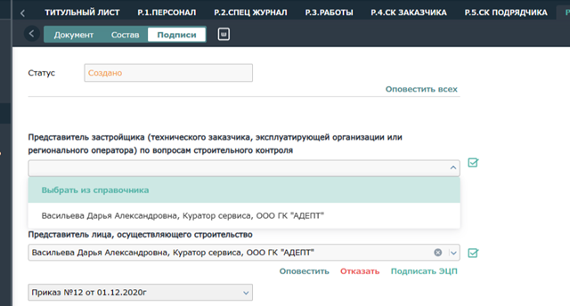
После того как вкладка «Подписи» заполнена нажимаем на значок шаблона
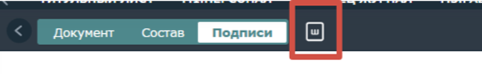
Выбираем «Сохранить шаблон»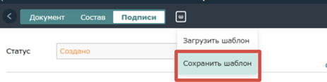
Открывается окно сохранения шаблона. Нажав на значок папки, вы можете создать свою папку с шаблонами. Для переименования папки нажимаем три точки в конце строки, выбираем «редактировать», вводим имя папки с шаблонами. Нажимаем открыть на строке созданной папки.
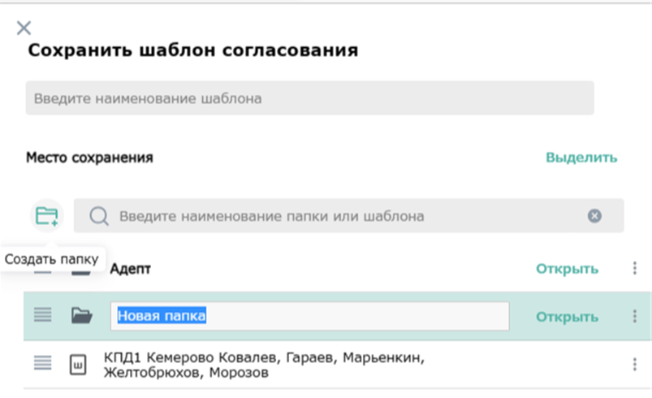
Вносим наименование шаблона, ниже видим в какую папку производим сохранение. Нажимаем «сохранить» внизу модального окна.
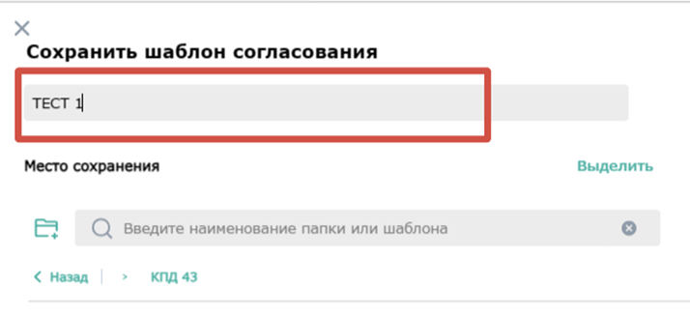
В результате получаем сохранение Шаблона в указанной папке

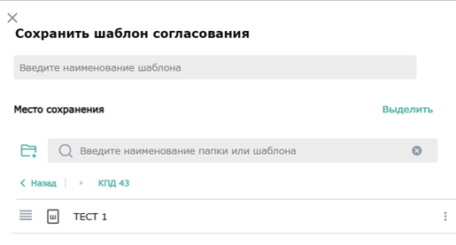

Загрузка шаблона
Для того чтобы выбрать сохраненный шаблон в следующем созданном акте, заходим в акт, проходим во вкладку «Подписи», нажимаем на значок шаблона, выбираем «Загрузить шаблон»
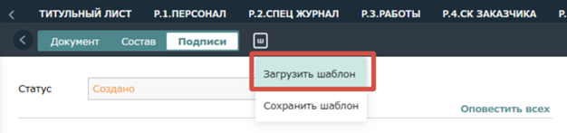
Находим нужный шаблон, нажимаем «Выбрать».
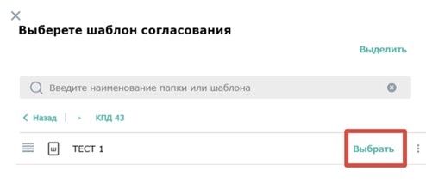
В результате получаем заполненную в соответствии с выбранным шаблоном вкладку «Подписи»
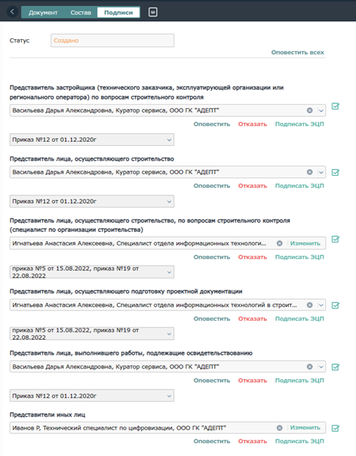
Уполномоченный может иметь несколько действующих приказов. При составлении акта выбираем по открытию селектора актуальный приказ для данного объекта и уполномоченного.
Приказ добавляется в справочнике «Партнеры» в «Информации по уполномоченному».
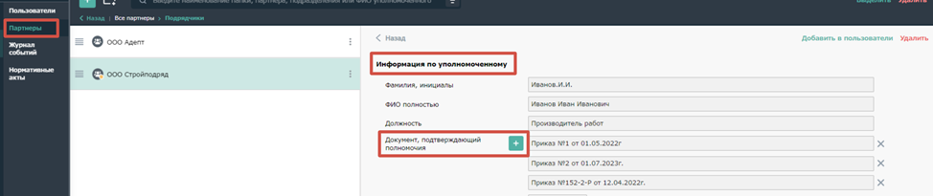

Работы
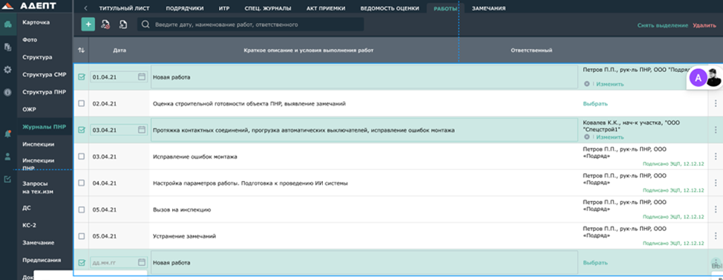
В раздел вносят данные о выполняемых работах.
По кнопке “Добавить»создается новая запись в конце списка, либо после выделенной записи.
Поля:
«Дата» - выбор даты из календаря, при создании строки проставляется текущая дата.
«Краткое описание и условия выполнения работ» - редактируемое текстовое поле
«Ответственный» - отображается уполномоченный, связанный с пользователем с кнопками хИзменить. Кнопка «Выбрать/Изменить» для выбора уполномоченного из справочника.

Гамбургерами можно перемещать строки. По меню «…» открывается выпадающий список: «Выделить» - превращает гамбургеры в чек-боксы с выделением строки, «Удалить» - удаляет строку.
В верхней части экрана располагается поисковая строка.
Поиск осуществляется по полям «Дата», «Краткое описание и условия выполнения работ», «Ответственный».
Кнопки “Выделить/Снять выделение” изменяют гамбургеры на чек-боксы для выделения.
Кнопки “Подписать ЭЦП»”Отменить ЭЦП”
Для подписания записи ЭЦП необходимо выделить строку и нажать кнопку “Подписать ЭЦП”. После нажатия кнопки строка подписывается ЭЦП, в поле ”Ответственный” проставляется ЭЦП пользователя. Подписанную запись невозможно редактировать и удалить. Кнопка ”Отменить ЭЦП” отменяет подпись для выделенной записи. Для множественного подписания строк ЭЦП необходимо в верхней части экрана нажать кнопку ”Выделить”, выделить нужные строки и нажать кнопку ”Подписать ЭЦП”.

ИНСПЕКЦИИ

Реестр инспекций
В разделе «Инспекции» отображается список всех инспекций компании.
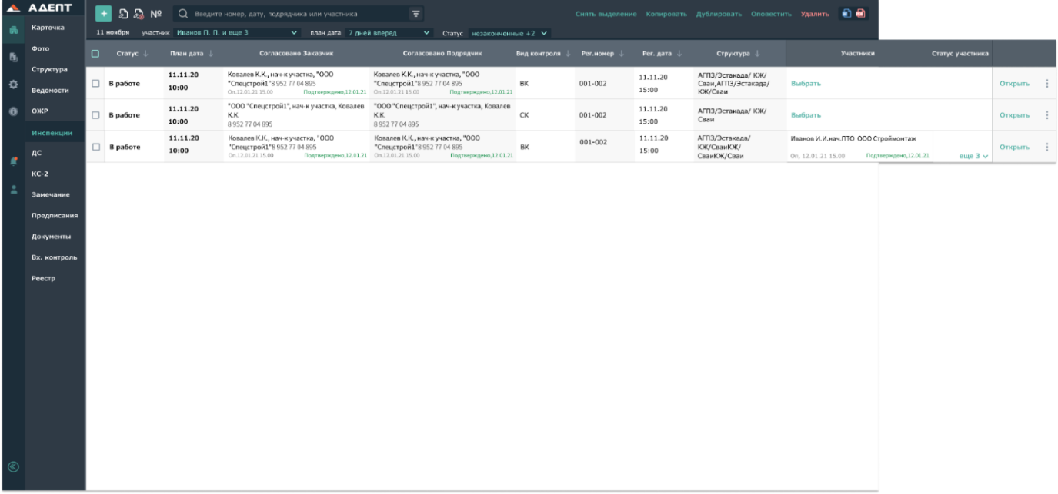

Создание инспекции
Для создания инспекции нажмите на кнопку и выберите один из предлагаемых вариантов выпадающего списка (Инспекция СК | Инспекция ВК | …). Содержимое выпадающего списка зависит от заданных в настройках видов контроля для карточек типа СМР в таблице «Вид контроля» во вкладке «Инспекции» раздела «Настройки». Инспекция создается со статусом, выбранным в настройках статусов для ситуации «Инспекция создана» и «Рег.датой», равной текущей дате.

Переход в режим множественного выделения
Перейти в режим множественного выделения можно одним из следующих способов:
- нажатием «Выделить» в меню у инспекции
- нажатием кнопки «Выделить» на верхней панели
В режиме множественного выделения можно производить действия по редактированию нескольких инспекций одновременно.

Копирование, дублирование и удаление инспекций
Для того, чтобы скопировать инспекцию, нажмите на кнопку «Копировать» на верхней панели или на меню рядом с выбранной инспекцией → «Копировать». Далее нажмите кнопку «Вставить» на верхней панели. Копия появится вверху таблицы.
Для дублирования инспекции нажмите на кнопку «Дублировать» на верхней панели или на меню рядом с выбранной инспекцией → «Дублировать». Далее нажмите кнопку «Вставить» на верхней панели. Новая инспекция появится вверху таблицы.
Для удаления инспекции нажмите на меню рядом с выбранной инспекцией → «Удалить» или нажмите кнопку «Удалить» на верхней панели. Подтвердите свое намерение, нажав кнопку «Удалить» во всплывающем окне.
Для копирования, дублирования и удаления нескольких инспекций сразу перейдите в режим множественного выделения и повторите необходимые действия по аналогии с одиночным редактированием.

Поиск, фильтры и предфильтры
Для того, чтобы найти инспекцию по номеру, дате, подрядчику или участнику, введите искомый текст в строку поиска на верхней панели.
Чтобы отфильтровать инспекции по заданным параметрам, используйте фильтр , расположенный справа от поисковой строки.
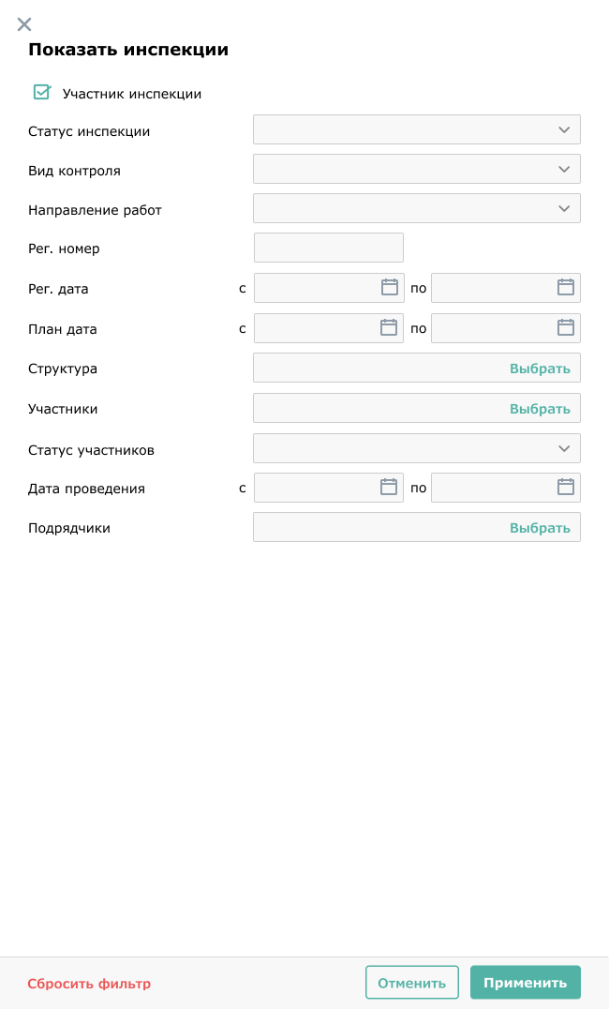
В результате в списке останутся только те инспекции, которые удовлетворяют выбранным фильтрам.
Инспекции также можно отфильтровать, используя быстрые предфильтры, расположенные под поисковой строкой:

Подтверждение участия и отмена подтверждения
Для того, чтобы подтвердить участие в инспекции, выделите инспекцию, нажмите на кнопку «Подтвердить участие» на верхней панели и выберите за кого проставляется подтверждение: «Подрядчик» | «Заказчик» | «Участник». Для подтверждения участия сразу в нескольких инспекциях, предварительно перейдите в режим множественного выделения. В тех полях, где еще нет подтверждения и вы выбраны уполномоченным, проставится подтверждение с указанием текущей даты.
Для отмены подтверждения выберите необходимые инспекции и нажмите кнопку «Отменить подтверждение» на верхней панели, выберите чье подтверждение намереваетесь снять: «Подрядчик» | «Заказчик» | «Участник». Подтверждение снимется в тех полях, в которых ранее было проставлено ваше подтверждение. Отменить чужое подтверждение невозможно.
Также можно подтвердить участие или отменить подтверждение через меню рядом с выбранной инспекцией. При выборе пункта «Подтвердить участие» отобразится выпадающий список всех подрядчиков/заказчиков/участников, в котором активны для выбора только поля без подтверждения. При выборе пункта «Отменить подтверждение» отобразится выпадающий список всех подрядчиков/заказчиков/участников, в которых активны для выбора только те поля, в которых вы ранее проставили подтверждение.

Оповещение
Для того, чтобы отправить оповещение о предстоящей инспекции подрядчику, заказчику или участнику, выделите требуемую инспекцию и нажмите на меню рядом с выбранной инспекцией→ «Оповестить» и выберите уполномоченного, которого хотите оповестить. Также можно отправить оповещение всем участникам, у которых не проставлено подтверждение, нажав на кнопку «Оповестить» на верхней панели.
На эл.почту пользователя, связанного с выбранным уполномоченным, будет направлено письмо-оповещение с просьбой согласовать проведение инспекции и ссылкой на инспекцию в системе. Информация о факте оповещения и дате оповещения отразится в реестре и в карточке инспекции.
Направлять оповещение можно несколько раз, при этом в системе будет отображаться дата последнего оповещения.

Печать реестра инспекций
Для того, чтобы скачать печатную форму реестра инспекций, нажмите на кнопку или (в зависимости от желаемого формата) на верхней панели.
В печатную форму попадают данные из электронного реестра по умолчанию отображенные на экране, либо данные, отображенные на экране с учетом примененного фильтра.

Карточка инспекции
При нажатии на кнопку «Открыть» рядом с инспекцией или двойном клике по инспекции открывается карточка инспекции с подробной информацией об инспекции. Карточка имеет вкладки: «Общее», «Состав инспекции», «Приложения», «Результаты комиссии». Если пользователь является участником инспекции, для него отображается дополнительная вкладка «Инспекция»: в этой вкладке содержатся данные, доступные только для этого пользователя.
Данные в карточке инспекции связаны с данными в реестре инспекций. Изменение данных в одном месте автоматически меняет данные в другом.
Карточка инспекции открывается на вкладке «Общее».

Вкладка «Общее»
На данной вкладке задаются основные параметры инспекции, такие как Плановая дата проведения, Вид контроля, Объем контроля и др.
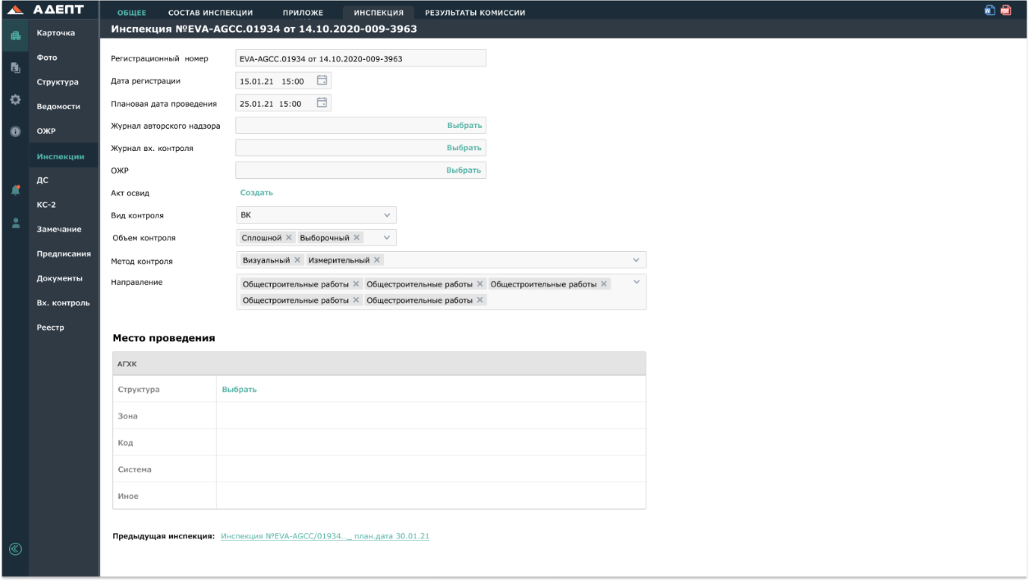
Содержимое выпадающих списков Вид контроля и Направление зависит от заданных вариантов в таблицах «Вид контроля» (для типа карточки замечания СМР) и «Направление работ» соответственно во вкладке «Инспекции» раздела «Настройки».
Снизу располагается информация о месте проведения и ссылка на предыдущую инспекцию, если инспекция была создана повторно.

Вкладка «Состав инспекции»
На данной вкладке отражены работы и материалы, проходящие процесс инспекционного контроля.
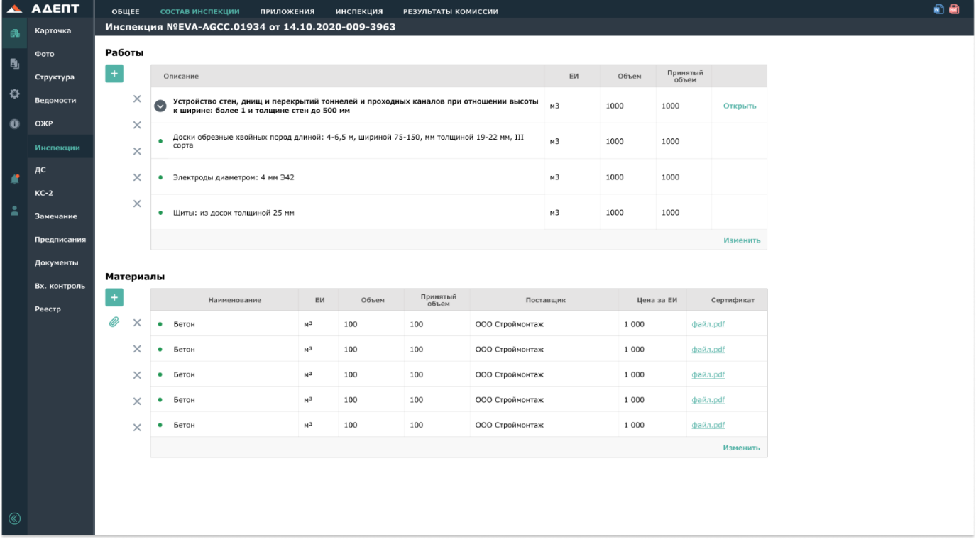

Добавление работы
Работы добавляются в виде строки с возможностью редактирования, либо напрямую из структуры.
Для добавления работ из структуры нажмите на кнопку рядом с таблицей «Работы» и в выпадающем списке выберите «Работу из структуры». Отобразится окно множественного выбора работ из структуры:
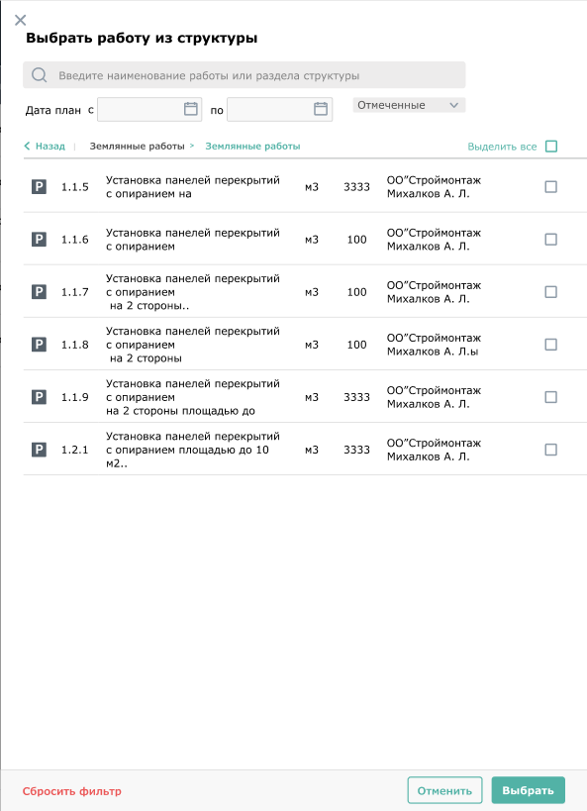
Выбранные работы отобразятся в таблице с исходными данными из структуры. Материалы этих работ можно увидеть, раскрыв галочку .
По кнопке «Открыть» открывается окно «Работа» на вкладке «Общее».

Добавление материала
Материалы добавляются в виде строки с возможностью редактирования, либо из поставки входного контроля.
Для добавления материала из входного контроля нажмите на кнопку рядом с таблицей «Материалы» и в выпадающем списке выберите «Материалы из вх.контроля». Отобразится окно множественного выбора материала из поставки: 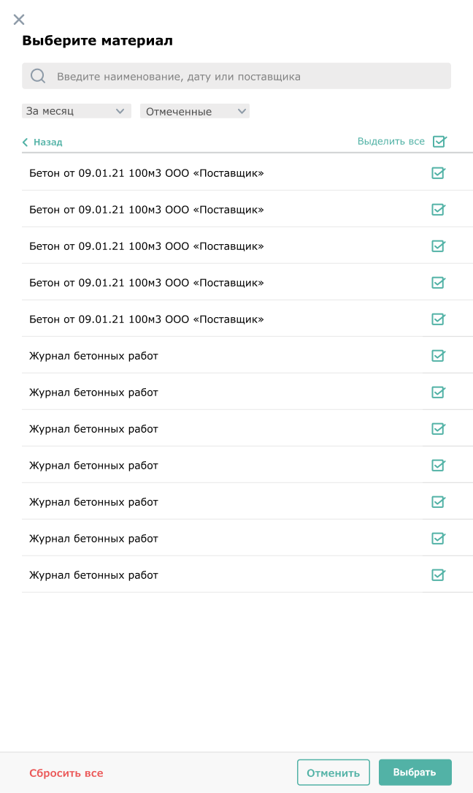
Выбранные материалы отобразятся в таблице с исходными данными из журнала входного контроля. В столбце «Сертификат» отобразится ссылка на Документ о качестве из журнала входного контроля, который также будет помещен во вкладку «Приложения» инспекции со всеми атрибутами. При переходе по ссылке открывается режим просмотра документа во вкладке «Приложения».
При добавлении материала в виде строки также есть возможность прикрепить сертификат. Для этого выделите строку материала и нажмите на скрепку слева от таблицы. Выберите один из предложенных вариантов: Загрузить документ | Загрузить документ из системы.
При загрузке документа с компьютера в поле «Сертификат» отобразится ссылка на него, также он будет размещен во вкладке «Приложения». По ссылке осуществляется переход в режим просмотра во вкладке «Приложения». Если при загрузке вы выбрали вариант сохранения документа в системе, то есть возможность заполнения атрибутов документа.
При загрузке документа из системы в поле «Сертификат» отобразится ссылка на него, также он будет размещен во вкладке «Приложения».
После того как, хотя бы один участник Инспекции поставит статус инспекции, все поля вкладки «Состав инспекции» становятся не редактируемыми.

Вкладка «Инспекция»
Данная вкладка отображается только если пользователь является участником инспекции. Она содержит данные, доступные только для этого участника.
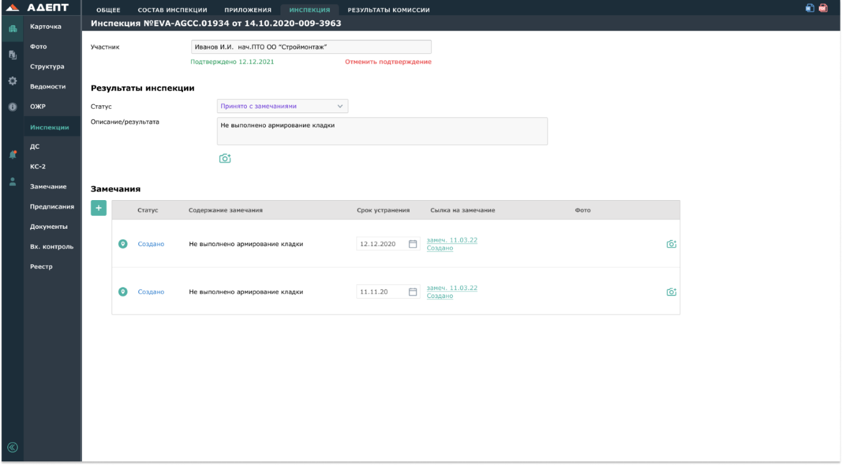
Блок «Результаты инспекции»
В данном блоке можно задать личный статус участника инспекции из определенных в настройках общих статусов инспекций (таблица «Статусы» во вкладке «Инспекции» раздела «Настройки»).
Можно добавить описание результата инспекции и прикрепить фотографии.
Блок «Замечания»
В блоке «Замечания» отображаются замечания, добавленные этим участником. Можно как добавить замечание из этой вкладки, так и добавить уже существующее замечаний из реестра замечаний раздела «Замечания».

Создание замечания из инспекции
Для создания замечания из инспекции нажмите на кнопку и выберите «Замечание». В реестре замечаний раздела «Замечания» создастся замечание с аналогичным видом контроля, как и в текущей инспекции. И одновременно создастся строка в таблице «Замечания» инспекции с гиперссылкой на созданное замечание в реестре замечаний.
Устанавливается постоянная связь полей строки таблицы «Замечания» текущей вкладки с созданным замечанием в реестре замечаний.
Кроме того, в момент создания в замечание реестра замечаний переходят следующие данные:
- в поле «Автор» переходят данные пользователя,
- в поле «Дата создания» переходит дата создания замечания,
- в поле «Структура» переходят данные из поля «Структура» в инспекции,
- в поле «Отв. за выполнение» переходят данные первого в списке подрядчика,
- в поле «Отв. за проверку» переходят данные участника,
- в поле «Дата проверки» переходит дата инспекции,
- в поле «Связь с инспекцией» отобразится ссылка на инспекцию,
- в таблицу «Работы с недостатками» перейдут работы из блока «Предъявлены к инспекции».
После того, как вы проставите статус в блоке «Результаты инспекции», в поле «Отв.за проверку» замечания проставится ЭЦП и замечание будет заблокировано для редактирования в соответствии с правилами постановки ЭЦП в этом поле. Кроме того, изменится статус замечания по правилам блокировки.
Если вы удалите замечание, то произойдет отмена ЭЦП и удалится связь с инспекцией в замечании.

Добавление замечания из реестра замечаний
Для добавления замечания из реестра замечаний нажмите на кнопку и выберите «Замечание из реестра». Откроется окно выбора замечаний с множественным выбором:
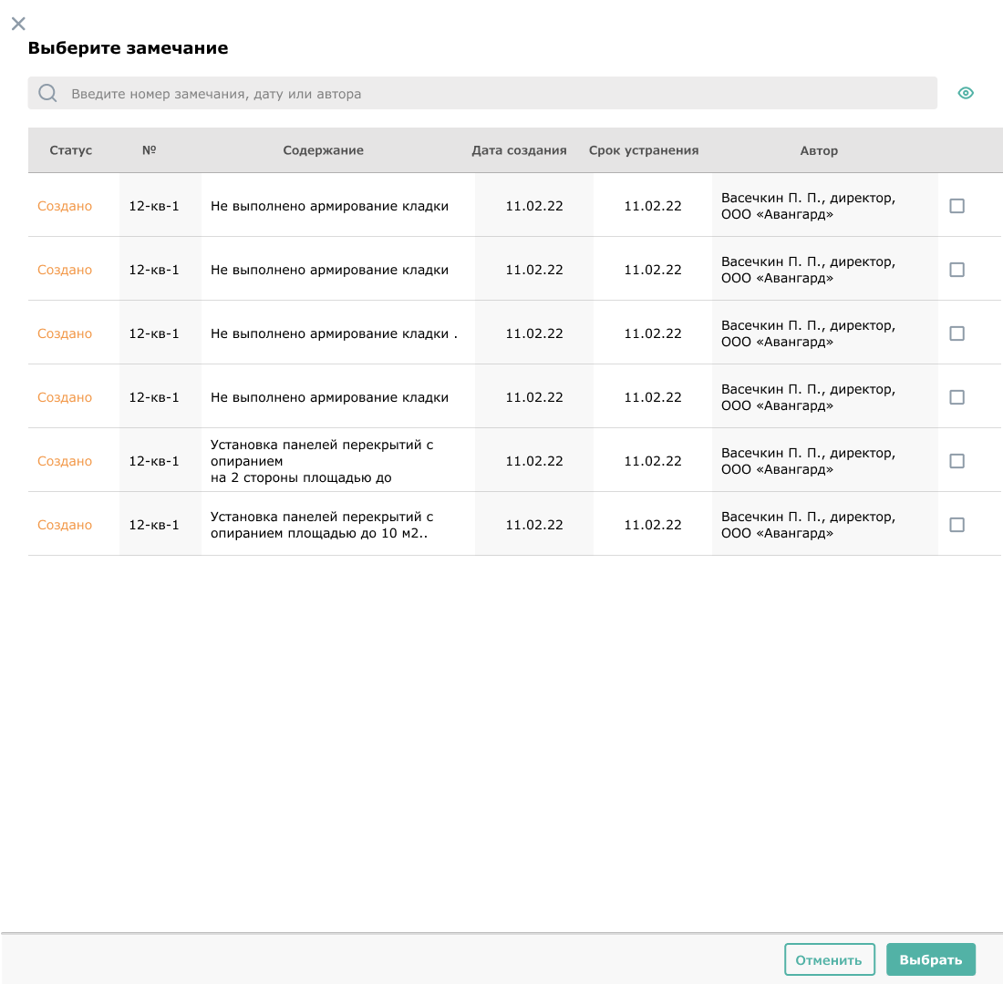
Для удобства можно воспользоваться поисковой строкой.
Выбранные замечания добавляются в таблицу со ссылками на эти замечания в реестре замечаний. Из замечания переносятся данные: содержание замечания, срок устранения, фото.

Вкладка «Приложения»
На данной вкладке расположены все документы и ссылки, относящиеся к данной инспекции. Если в инспекции есть добавленные замечания, то в данной вкладке также присутствуют файлы из вкладки «Приложения» этих замечаний. При изменении(удалении) файлов в этих замечаниях они также изменятся(удалятся) во вкладке «Приложения» инспекции.
Для документов есть возможность просмотра самого документа, просмотра и редактирования атрибутов, и пр.
Для ссылок есть возможность перехода в документ. Ссылки попадают на данную вкладку из добавленного материала или работы во вкладке «Состав инспекции».
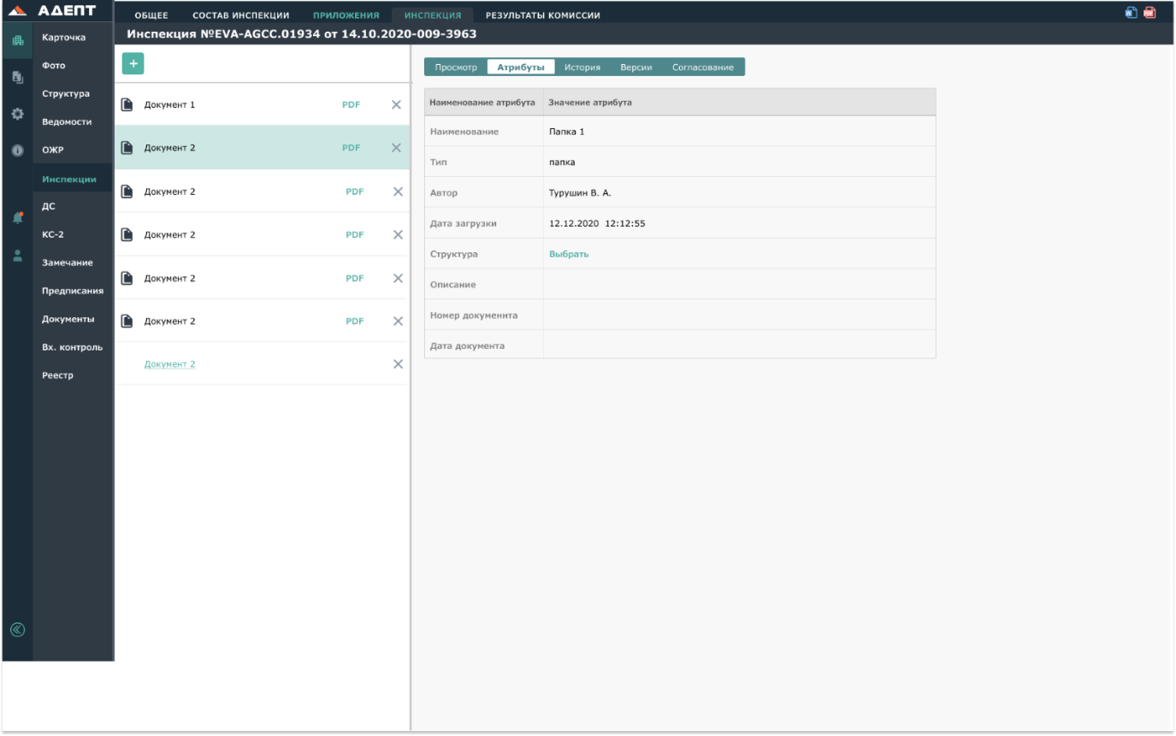

Добавление документа из системы
Для добавления документа из системы нажмите на кнопку и выберите «Документ из системы». Откроется модальное окно выбора документов из системы. Документы из системы подтягиваются с атрибутами, при изменении (добавлении) атрибутов документа в разделе «Инспекции», меняются атрибуты этого документа в разделе «Документы». При выборе во вкладке «Состав инспекции» работы или материала, во вкладку Приложения автоматически подтягиваются все документы работы или материала: для материала – это документ о качестве из журнала входного контроля, для работы это документы из структуры, привязанные к работе.

Добавление документа с компьютера
Для добавления документа с компьютера нажмите на кнопку и выберите «Документ с компьютера». Откроется проводник для выбора документов с компьютера.
После выбора документа появится окно:
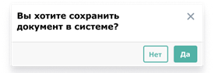
При выборе «Да» откроется окно выбора места сохранения в системе: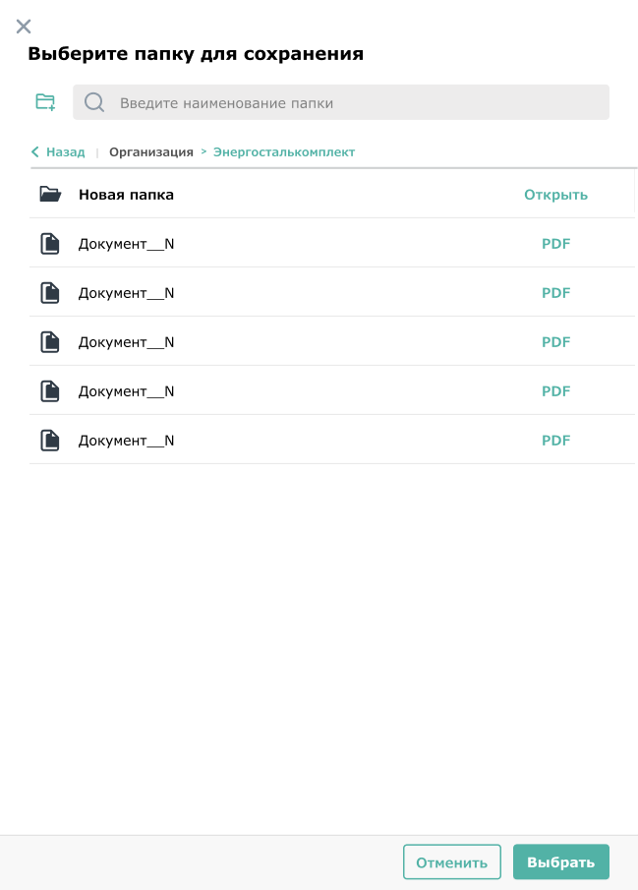
При выборе «Нет» документ загружается как локальный документ инспекций и доступен только для скачивания и удаления.

Вкладка «Результаты комиссии»
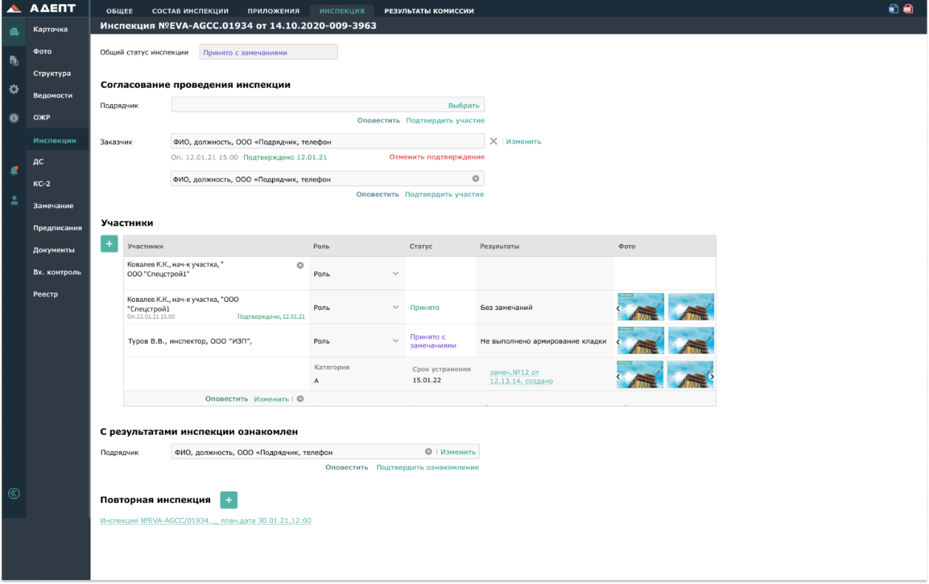
Блок «Согласование проведения инспекции»
В данном блоке задаются подрядчики и заказчики с возможностью отправки оповещения о согласовании проведения инспекции, а также есть возможность подрядчикам и заказчикам подтвердить свое участие в инспекции. Есть возможность несколько раз отправлять оповещение. После подтверждения участия функция отправки оповещения недоступна. При необходимости уполномоченный может отменить свое подтверждение.
Блок «Участники»
В блоке «Участники» отображаются все участники инспекции. Есть возможность добавления/удаления участников, добавления роли. Содержимое выпадающего списка «Роль» зависит от заданных вариантов в таблице «Роли участников» во вкладке «Инспекции» раздела «Настройки».
Нередактируемые данные таблицы отображаются из вкладки «Инспекция» - для каждого участника свои. Если участник создал замечания, они также отображаются в таблице у этого участника с соответствующими ссылками.
Внизу таблицы располагается кнопка «Оповестить», которая позволяет одновременно оповестить всех участников из таблицы.
Блок «С результатами инспекции ознакомлен»
В данном блоке можно оповестить подрядчика о том, что необходимо ознакомиться с результатами инспекции. После ознакомления подрядчик ставит подтверждение об ознакомлении.
Блок «Повторная инспекция»
Для создания повторной инспекции нажмите на кнопку (Создать инспекцию). Появится окно выбора плановой даты повторной инспекции:
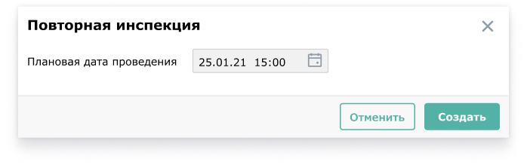
В результате будет создана повторная инспекция, в текущей инспекции отобразится ссылка на вновь созданную. К повторной инспекции перейдут данные из исходной инспекции:
- вкладка Состав – все работы и материалы,
- вкладка Общее – все данные, кроме регистрационного номера, даты регистрации и плановой даты проведения. Внизу отобразится ссылка на предыдущую (исходную) инспекцию,
- вкладка Приложения – все данные,
- вкладка Результаты – подрядчики, заказчики и участники. Без оповещений и подтверждений.

ЗАМЕЧАНИЯ

Реестр замечаний
В разделе «Замечания» отображается список замечаний, созданных как непосредственно из раздела «Замечания», так и из инспекций в разделе «Инспекции».
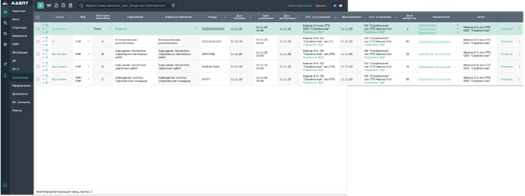
Перед столбцом «Статус» для каждого замечания отображаются 2 типа индикаторов:
- количество фотографий
- количество документов
Вверху справа над индикаторами отображается красная точка, если добавлен соответствующий показатель для этого индикатора (фото, документ).

Настройка нумерации
Для того, чтобы задать правила нумерации замечаний, нажмите на кнопку 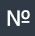«Настройка нумерации» на верхней панели. В появившемся окне задайте правила нумерации.
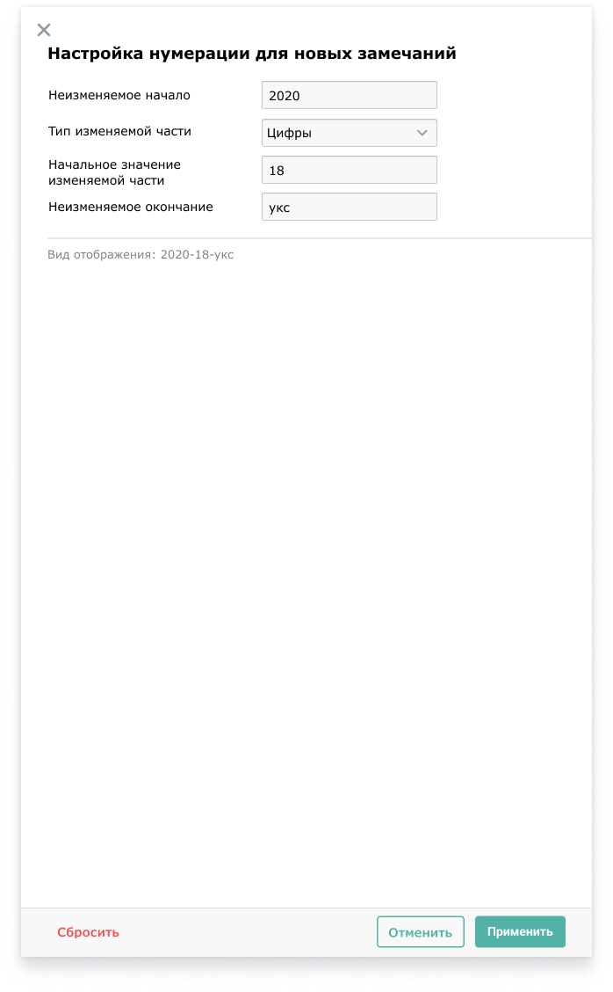
После закрытия окна следующее замечание будет создано с номером по правилам текущей нумерации. Созданный по умолчанию номер можно отредактировать. Следующий номер будет создан как последующий для последнего найденного с настроенным началом и окончанием. Если ничего не будет найдено, то будет создано начальное значение согласно заданным настройкам нумерации.

Создание замечания
Для создания замечания нажмите на кнопку и выберите один из предлагаемых вариантов выпадающего списка (Замечание СК | Замечание ВК | Замечание ПНР | Замечание СМР-ПНР | …). Содержимое выпадающего списка зависит от заданных в настройках видов контроля в таблице «Вид контроля» во вкладке «Инспекции» раздела «Настройки».
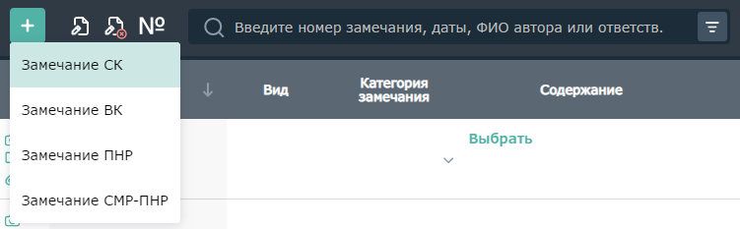
Новое замечание создается со статусом «Создано», текущей датой, порядковым номером в соответствии с настройками нумерации. Поля «Автор» и «Отв.за проверку» соответствуют данным пользователя, создавшего замечание.

Переход в режим множественного выделения
Перейти в режим множественного выделения можно одним из следующих способов:
- удерживанием клавиши Ctrl и кликом по замечаниям
- нажатием «Выделить» в меню у замечания
- нажатием «Выделить» на верхней панели
В режиме множественного выделения можно производить действия по редактированию нескольких замечаний одновременно.

Копирование, дублирование и удаление замечаний
Для того, чтобы скопировать замечание, нажмите на кнопку «Копировать» на верхней панели или на меню рядом с выбранным замечанием → «Копировать». Далее нажмите кнопку «Вставить» на верхней панели. Копия появится вверху таблицы.
Для дублирования замечания нажмите на кнопку «Дублировать» на верхней панели или на меню рядом с выбранным замечанием → «Дублировать». Далее нажмите кнопку «Вставить» на верхней панели. Новое замечание появится вверху таблицы.
Для удаления замечания нажмите на меню рядом с выбранным замечанием → «Удалить» или нажмите кнопку «Удалить» на верхней панели. Подтвердите свое намерение, нажав кнопку «Удалить» во всплывающем окне.
Для копирования, дублирования и удаления нескольких замечаний сразу перейдите в режим множественного выделения и повторите необходимые действия по аналогии с одиночным редактированием.

Поиск и фильтр замечаний
Для того, чтобы найти замечание по номеру, датам, ФИО автора или ответственных, введите искомый текст в строку поиска на верхней панели.

Чтобы отфильтровать замечания по заданным параметрам, используйте фильтр , расположенный справа от поисковой строки.
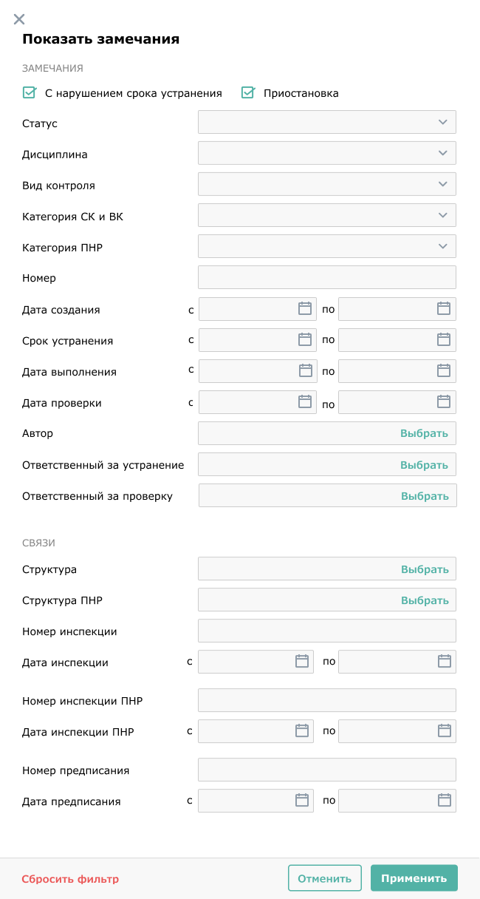
В результате в списке останутся только те замечания, которые удовлетворяют выбранным фильтрам.

Подпись ЭЦП и отмена подписи ЭЦП
Для того, чтобы подписать замечание подписью ЭЦП, нажмите на кнопку «Поставить ЭЦП» на верхней панели и выберите уполномоченное лицо, за которое проставляется подпись: «Отв. за устранение» | «Отв. за проверку». Чтобы подписать сразу несколько замечаний, предварительно перейдите в режим множественного выделения.
При проставлении подписи ЭЦП в замечании, у которого в строке для подписи выбран другой уполномоченный, есть возможность указать доверенность:
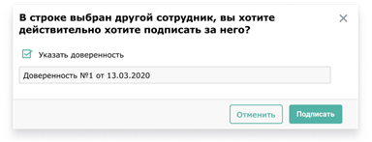
Указанная доверенность будет отражена в подписанной строке.
После выполнения подписи ЭЦП у «Отв. за устранение» сработают правила блокировки. Блокируются для редактирования все поля, кроме полей «Статус», «Дата проверки» и «Отв. за проверку». Если поле «Дата выполнения» не заполнено, в него проставляется текущая дата. Статус замечания изменится на «Выполнено». Проставить статус «Создано» станет невозможным.
После выполнения подписи ЭЦП у «Отв. за проверку» сработают правила блокировки. Блокируются для редактирования все поля, кроме полей «Статус», «Дата выполнения» и «Отв. за выполнение». Если поле «Дата проверки» не заполнено, в него проставляется текущая дата. Статус замечания изменится на «Проверено». Проставить статус «Создано» станет невозможным.
Для отмены подписи ЭЦП выберите необходимые замечания и нажмите кнопку «Отменить ЭЦП» на верхней панели. После отмены подписи ЭЦП все установленные после подписи этих замечаний блокировки снимаются.
Отменить чужую подпись ЭЦП невозможно.

Оповещение
Для того, чтобы отправить оповещение о выписанном замечании ответственному за устранение, выделите требуемое замечание и нажмите на меню рядом с выбранным замечанием → «Оповестить» → «Отв. за устранение» или нажмите кнопку «Оповестить» → «Отв. за устранение» на верхней панели. На эл.почту пользователя, связанного с выбранным партнером в поле «Отв.за устранение», будет направлено письмо-оповещение о выписанном замечании с краткой информацией и ссылкой на замечание в системе. Информация о факте оповещения и дате оповещения отразится в реестре и в карточке замечания.
Для того, чтобы отправить оповещение об устранении замечания ответственному за проверку, выделите требуемое замечание и нажмите на меню рядом с выбранным замечанием → «Оповестить» → «Отв. за проверку» или нажмите кнопку «Оповестить» → «Отв. за проверку» на верхней панели. На эл.почту пользователя, связанного с выбранным партнером в поле «Отв.за проверку», будет направлено письмо-оповещение об устранении замечания с просьбой организовать проверку с краткой информацией и ссылкой на замечание в системе. Информация о факте оповещения и дате оповещения отразится в реестре и в карточке замечания.
Направлять оповещение можно несколько раз, при этом в системе будет отображаться дата последнего оповещения.

Печать реестра замечаний
Для того, чтобы скачать печатную форму реестра замечаний, нажмите на кнопку или (в зависимости от желаемого формата) на верхней панели.
В печатную форму попадают данные из электронного реестра по умолчанию отображенные на экране, либо данные, отображенные на экране с учетом примененного фильтра.

Карточка замечания
При нажатии на кнопку «Открыть» рядом с замечанием или двойном клике по замечанию открывается карточка замечания с подробной информацией о замечании. Карточка имеет вкладки: «Карточка», «Меры», «Приложения». Содержимое вкладки «Карточка» зависит от выбранного вида замечания при создании (СК, ВК, ПНР, СМР-ПНР, …). Соответственно откроется тип карточки для выбранного вида.
Данные в карточке замечания связаны с данными в реестре замечаний. Изменение данных в одном месте автоматически меняет данные в другом.

Вкладка «Карточка» для замечаний типа СМР
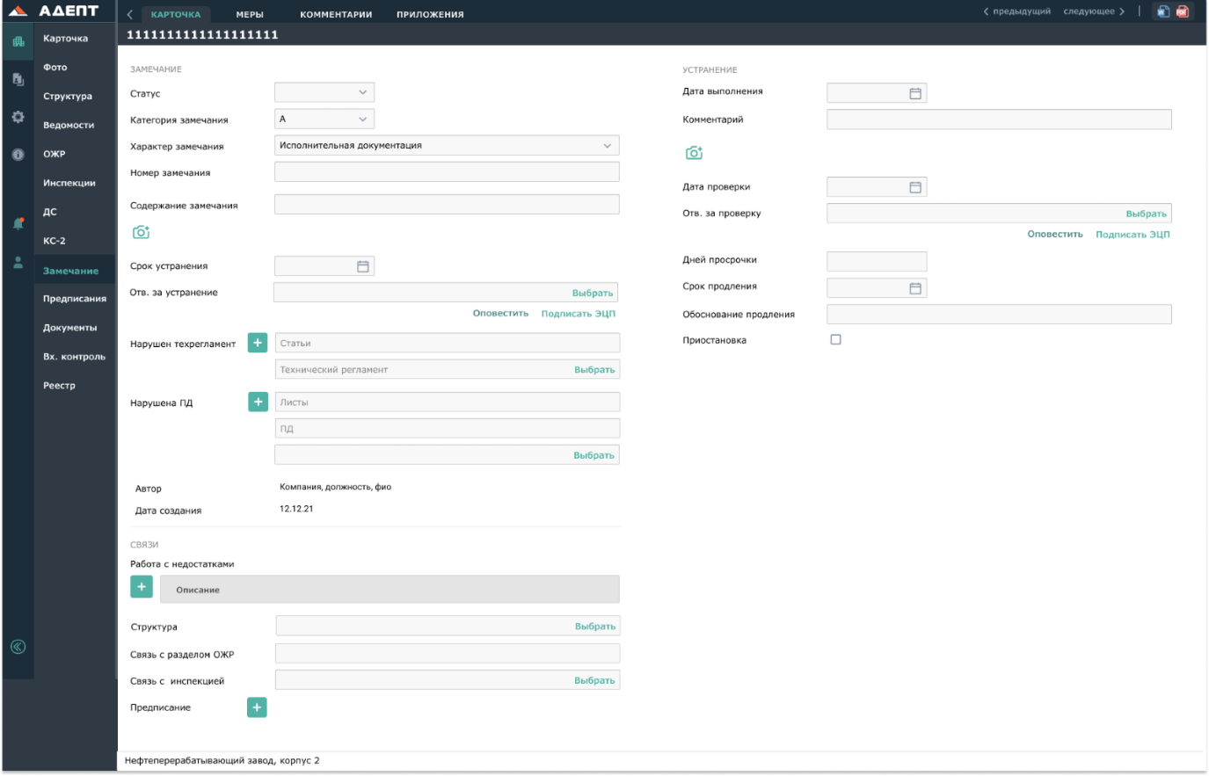
В данной вкладке присутствуют 3 блока: «Замечание», «Связи», «Устранение».
В блоке «Замечание» задаются основные параметры замечания, такие как Статус, Категория, Номер замечания и др. Есть возможность прикрепить фотографии, оповестить и подписать ЭЦП ответственным за устранение.
В случае нарушения тех. регламента можно указать статьи и прикрепить тех. регламент.
Для добавления тех.регламента нажмите на кнопку рядом со строкой «Нарушен техрегламент» и в поле добавления тех.регламента нажмите кнопку «Выбрать». Отобразится окно выбора регламента.
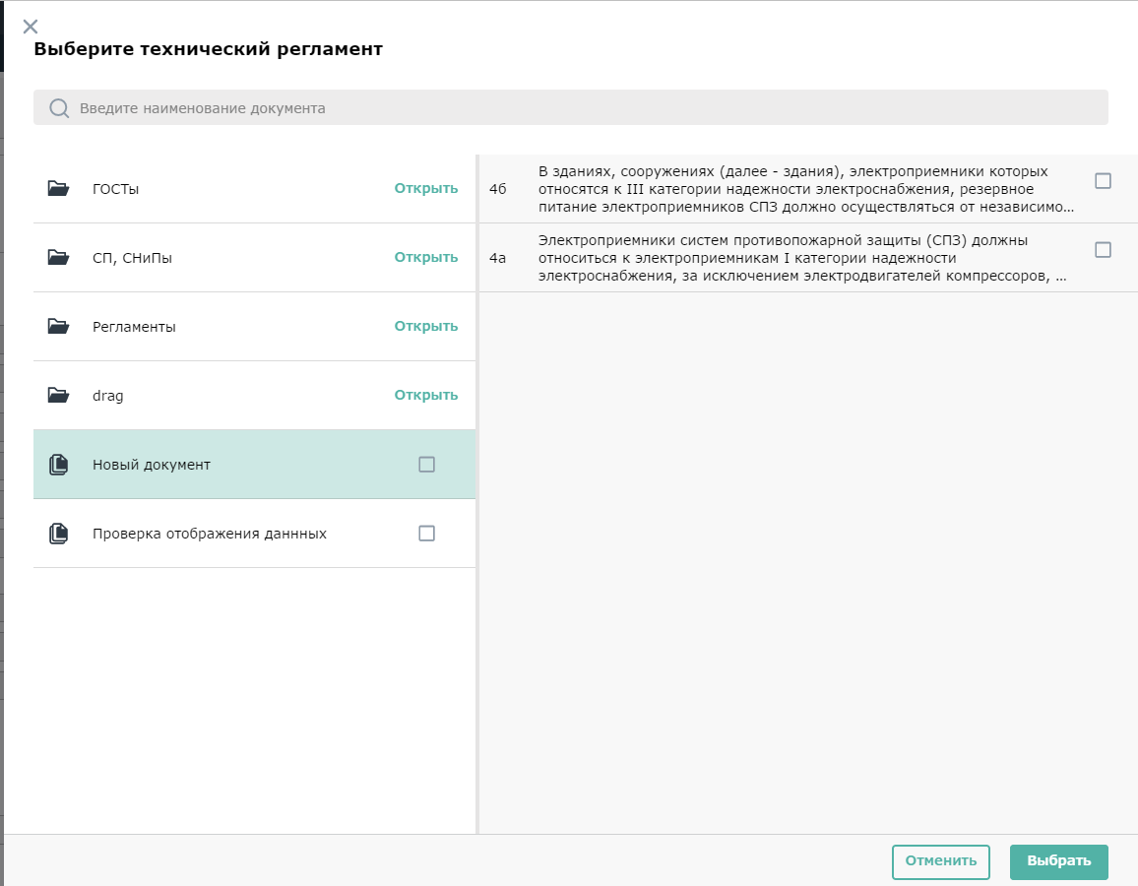
Если выбрать документ, то его номер и название разместятся в поле «техрегламент». Если выбрать конкретные пункты в документе, система предложит отобразить их в содержании замечания. При положительном решении номера этих пунктов отобразятся в содержании и в поле «Статьи», при отрицательном - только в поле «Статьи».
При нарушении проектной документации также можно прикрепить соответствующий документ.
В блоке «Связи» отображаются связи с другими разделами системы.
Можно выбрать из структуры работы с недостатками, при этом в поле «Структура» отобразится общий уровень структуры для выбранных работ.
Можно добавить связь с инспекцией, для этого нажмите на кнопку «Выбрать» в поле «Связь с инспекцией», в открывшемся окне выберите инспекцию, с которой хотите установить связь (отобразятся только те инспекции, где пользователь является участником). Отобразится ссылка на выбранную инспекцию. Если замечание создано из инспекции, в поле «Связь с инспекцией» также отобразится ссылка на инспекцию.
Из замечания можно создать предписание, нажав на кнопку в поле «Предписание».
В блоке «Устранение» задаются такие параметры как Дата выполнения, Дата проверки, Дней просрочки и др. Есть возможность прикрепить фотографии, оповестить и подписать ЭЦП ответственным за проверку.
После заполнения поля «Дата выполнения» или проставления ЭЦП ответственным за устранение, статус замечания автоматически меняется на «Выполнено».
После заполнения поля «Дата проверки» или проставления ЭЦП ответственным за проверку, статус замечания автоматически меняется на «Проверено».
При выборе категории замечания рассчитывается «Срок устранения» = «Дата создания» + срок устранения из категории.
Поле «Дней просрочки» рассчитывается автоматически. Если поле «Дата выполнения» пустое, то «Дней просрочки» = Текущая дата – «Срок устранения». Если поле «Дата выполнения» заполнено, то «Дней просрочки» = «Дата выполнения» – «Срок устранения».

Вкладка «Карточка» для замечаний типа ПНР
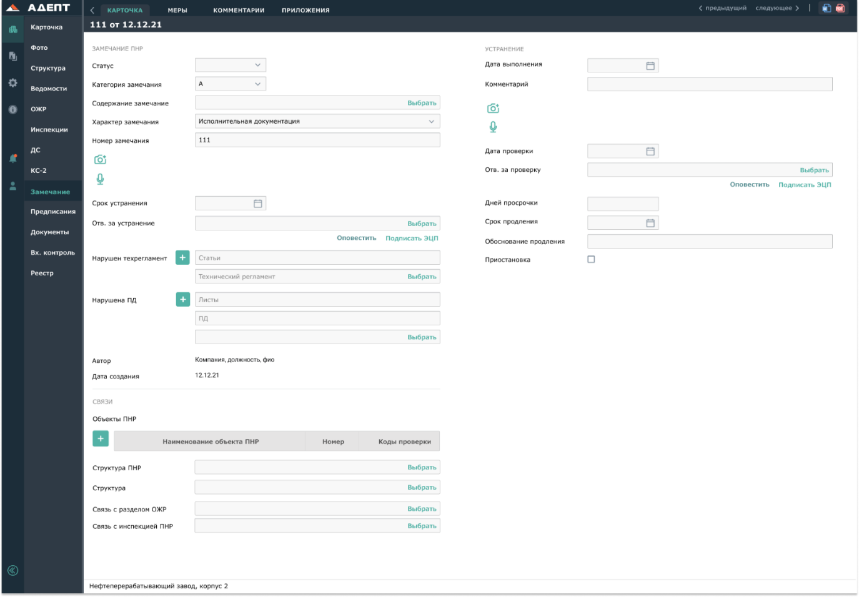
В данной вкладке также присутствуют 3 блока: «Замечание», «Связи», «Устранение».
В блоке «Замечание» задаются основные параметры замечания, такие как Статус, Категория, Номер замечания и др. Есть возможность прикрепить фотографии, добавить аудиозапись, оповестить и подписать ЭЦП ответственным за устранение.
В случае нарушения тех. регламента можно указать статьи и прикрепить тех. регламент.
Для добавления тех.регламента нажмите на кнопку рядом со строкой «Нарушен техрегламент» и в поле добавления тех.регламента нажмите кнопку «Выбрать». Отобразится окно выбора регламента.
Если выбрать документ, то его номер и название разместятся в поле «техрегламент». Если выбрать конкретные пункты в документе, система предложит отобразить их в содержании замечания. При положительном решении номера этих пунктов отобразятся в содержании и в поле «Статьи», при отрицательном - только в поле «Статьи».
При нарушении проектной документации также можно прикрепить соответствующий документ.
В блоке «Связи» можно добавить объект ПНР нажатием на кнопку . Объект можно добавить из структуры ПНР, либо строкой. При выборе объектов ПНР (и их кодов проверки) из Структуры ПНР, замечания попадает в Структуру ПНР. В поле «Структура ПНР» отразится общий путь из Структуры ПНР для выбранных объектов, а в поле «Структура» отобразится общий путь к Структуре СМР.
Можно добавить связь с инспекцией ПНР, для этого нажмите на кнопку «Выбрать» в поле «Связь с инспекцией ПНР», в открывшемся окне выберите инспекцию, с которой хотите установить связь (отобразятся только те инспекции, где пользователь является участником). Отобразится ссылка на выбранную инспекцию ПНР. Если замечание создано из инспекции ПНР, в поле «Связь с инспекцией ПНР» также отобразится ссылка на инспекцию ПНР.
В блоке «Устранение» задаются такие параметры как Дата выполнения, Дата проверки, Дней просрочки и др. Есть возможность прикрепить фотографии, оповестить и подписать ЭЦП ответственным за проверку.
После заполнения поля «Дата выполнения» или проставления ЭЦП ответственным за устранение, статус замечания автоматически меняется на «Выполнено».
После заполнения поля «Дата проверки» или проставления ЭЦП ответственным за проверку, статус замечания автоматически меняется на «Проверено».
При выборе категории замечания рассчитывается «Срок устранения» = «Дата создания» + срок устранения из категории.
Поле «Дней просрочки» рассчитывается автоматически. Если поле «Дата выполнения» пустое, то «Дней просрочки» = Текущая дата – «Срок устранения». Если поле «Дата выполнения» заполнено, то «Дней просрочки» = «Дата выполнения» – «Срок устранения».

Вкладка «Меры»
На данной вкладке отражены меры по устранению замечания. Присутствует возможность создания и загрузки шаблонов.
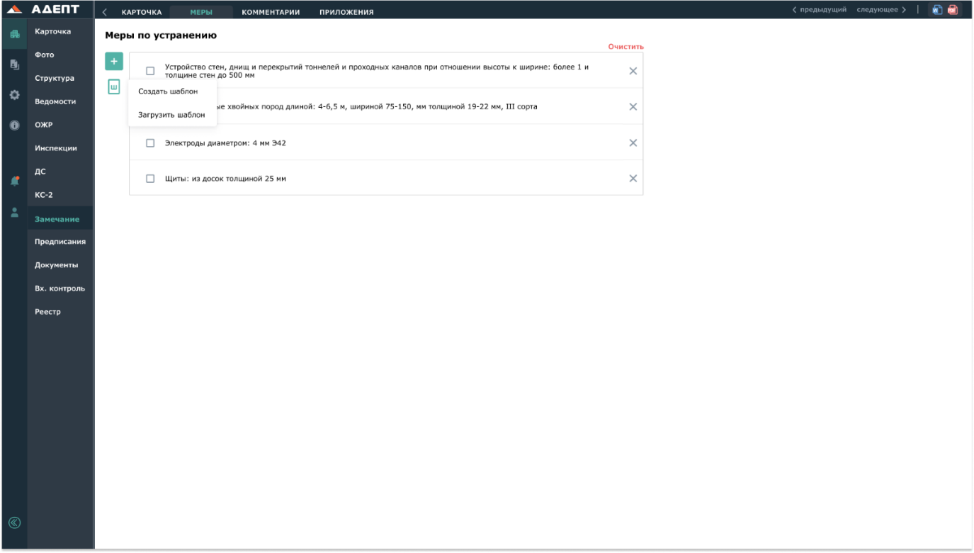

Добавление мер по устранению
Для добавления меры нажмите на кнопку «Добавить элемент». Введите описание меры по устранению.
Если у замечания, к которому добавлены меры по устранению, будет проставлена подпись ЭЦП «Отв. за устранение» или «Отв. за проверку», вкладка «Меры» будет заблокирована для изменений.

Создание и загрузка шаблонов мер
Для создания шаблона мер нажмите на кнопку → «Сохранить шаблон», и в появившемся окне введите наименование шаблона. Укажите место сохранения шаблона, при желании создайте отдельную папку или поместите в уже имеющуюся. Нажмите «Сохранить». Доступны средства редактирования существующих шаблонов и папок.
Созданные шаблоны может увидеть и загрузить любой пользователь компании.
Для загрузки шаблона нажмите на кнопку → «Загрузить шаблон», и в появившемся окне выберите желаемый шаблон. Для удобства можно воспользоваться поисковой строкой. В этом окне также доступны средства редактирования существующих шаблонов и папок.

Вкладка «Приложения»
Данная вкладка содержит список документов и ссылок с возможностью просмотра параметров для документов и возможностью перехода в документ для ссылок.
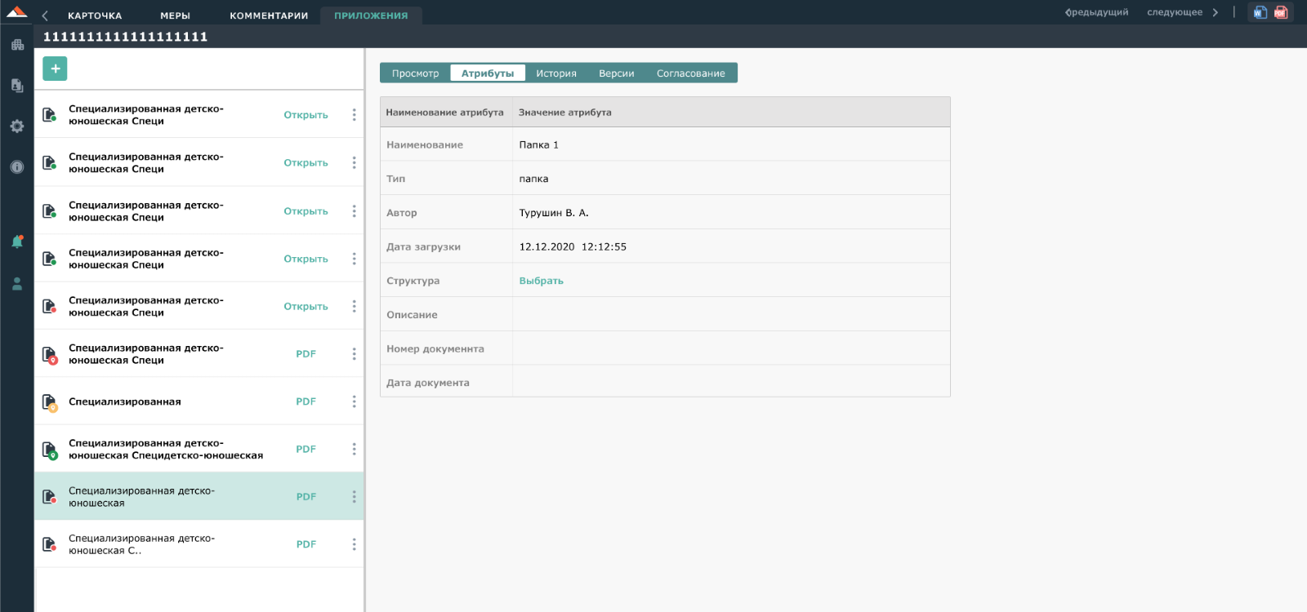

Загрузка документа из системы
Для загрузки документа из системы нажмите на кнопку и выберите из выпадающего меню «Документ из системы». Откроется модальное окно выбора документов из системы. Документы из системы подтягиваются с атрибутами, при изменении (добавлении) атрибутов документа в разделе «Замечания», меняются атрибуты этого документа в разделе «Документы».

Загрузка документа с компьютера
Для загрузки документа из системы нажмите на кнопку и выберите из выпадающего меню «Документ с компьютера». Откроется проводник для выбора документов с компьютера.

ДОКУМЕНТЫ

Структура папок и документов
Раздел «Документы» служит хранилищем всех документов стройки. Уровень доступа к данному разделу для пользователя определяется объединением доступов по роли, назначенной в «Справочнике ролей», и особой роли к документам партнеров.
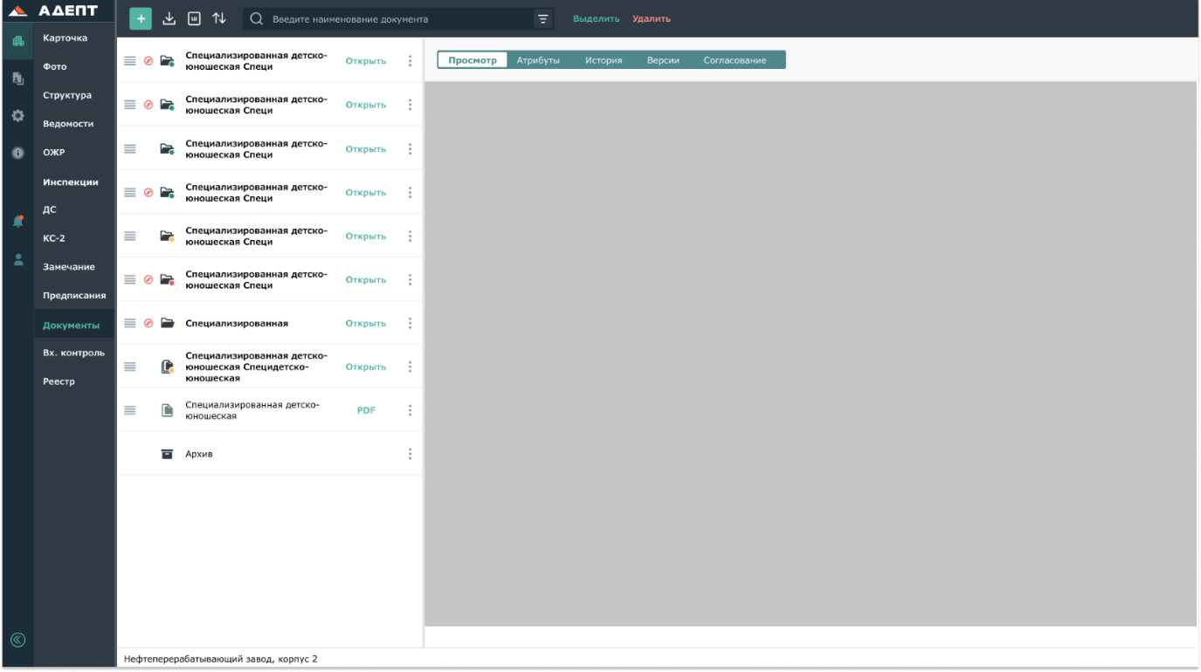
Для удобства пользователей при переходе на второй уровень (погружении в папку) появляются хлебные крошки (навигационная цепочка):

Создание папки и загрузка документа
Для того, чтобы создать папку, нажмите на кнопку «Создать папку» на верхней панели.
При переходе на второй уровень (открыв папку), появляется возможность загрузить документ. Для этого нажмите на кнопку «Загрузить документ» на верхней панели. Откроется проводник для выбора документа с компьютера.

Переход в режим множественного выделения
Перейти в режим множественного выделения можно одним из следующих способов:
- нажатием «Выделить» в меню у папки или документа
- нажатием кнопки «Выделить» на верхней панели
В режиме множественного выделения можно производить действия по редактированию нескольких папок или документов одновременно.

Копирование и удаление папок и документов
Для того, чтобы скопировать папку или документ, выделите его и нажмите на кнопку «Копировать» на верхней панели или на меню рядом с выбранной папкой / документом → «Копировать». Далее нажмите кнопку «Вставить» на верхней панели.
Для удаления папки или документа, выделите его и нажмите на кнопку «Удалить» на верхней панели или на меню рядом с выбранной папкой / документом → «Удалить». Во всплывающем окне выберите переместить элемент в архив или удалить его безвозвратно и нажмите соответствующую кнопку.
Для копирования или удаления нескольких элементов одновременно, перейдите в режим множественного выделения и повторите необходимые действия по аналогии с одиночным редактированием.

Поиск и фильтр документов
Для того, чтобы найти документ по наименованию, введите искомый текст в строку поиска на верхней панели.
Чтобы отфильтровать документы по заданным параметрам, используйте фильтр , расположенный справа от поисковой строки.
При отметке галочки «Не обновлены связи для новой версии» будут показаны документы с нарушением связей.
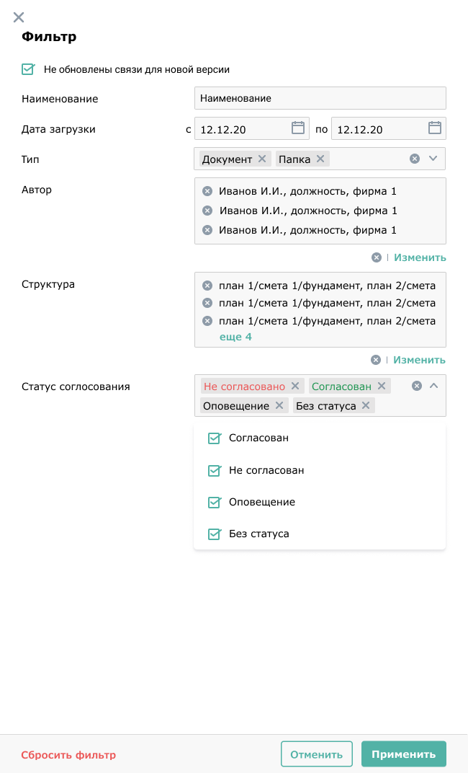
В результате в списке останутся только те документы, которые удовлетворяют выбранным фильтрам.

Работа с шаблонами папок
Присутствует возможность создания и загрузки шаблонов папок, загрузки и обновления папок из структуры стройки. Шаблоны общие для всех строек. Шаблон может увидеть и загрузить любой пользователь компании.
Для создания шаблона папок нажмите на кнопку → «Сохранить шаблон», и в появившемся окне введите наименование шаблона. Доступна возможность сохранить только выделенные папки в шаблон. Для этого в модальном окне под наименованием отметьте чек-бокс «Выделенное». Укажите место сохранения шаблона, при желании создайте отдельную папку или поместите в уже имеющуюся. Нажмите «Сохранить». Доступны средства редактирования существующих шаблонов и папок.
В шаблоне сохранятся: Наименование, тип, описание и атрибуты для документов внутри папок.
Для загрузки шаблона папок нажмите на кнопку → «Загрузить шаблон», и в появившемся окне выберите желаемый шаблон. Для удобства можно воспользоваться поисковой строкой. В этом окне также доступны средства редактирования существующих шаблонов и папок.
Из шаблона загрузятся Наименование, тип, описание и атрибуты для документов внутри папок. Автором папок из шаблона становится пользователь, который выполнил операцию загрузки.
Для загрузки папок из структуры стройки нажмите на кнопку → «Загрузить папки из структуры стройки». Все уровни из структуры встанут как папки. Наименования новых папок будут соответствовать наименованиям уровней в структуре. Описание и атрибуты для документов внутри папок останутся незаполненными.
Для обновления папок из структуры стройки нажмите на кнопку → «Обновить папки из структуры стройки». Везде, где была загружена структура, произойдет ее обновление по следующим правилам:
- добавятся уровни, которые раньше не были загружены;
- пометятся индикатором «Удален» к удалению уровни, которых больше нет;
- обновится отредактированное название уровней.

Работа с папками

Вкладка «Атрибуты»
Вкладка «Атрибуты» для папки разбита на 2 блока: «Атрибуты папки» и «Атрибуты для документов внутри папки».
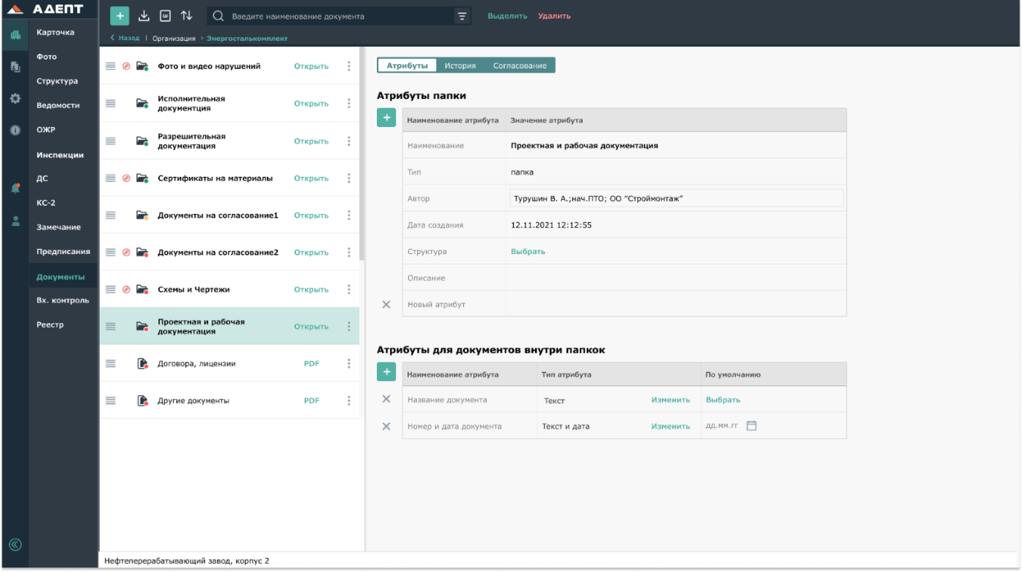
В блоке «Атрибуты папки» задаются наименование папки, тип, автор, дата создания, структура и описание. Можно добавить пользовательские атрибуты с определенным типом поля. Для этого нажмите на кнопку , появится окно выбора типа атрибута. Слева представлены группы, справа входящие в них атрибуты. Для блока «Атрибуты папки» в списке групп есть только группа «Общее»:
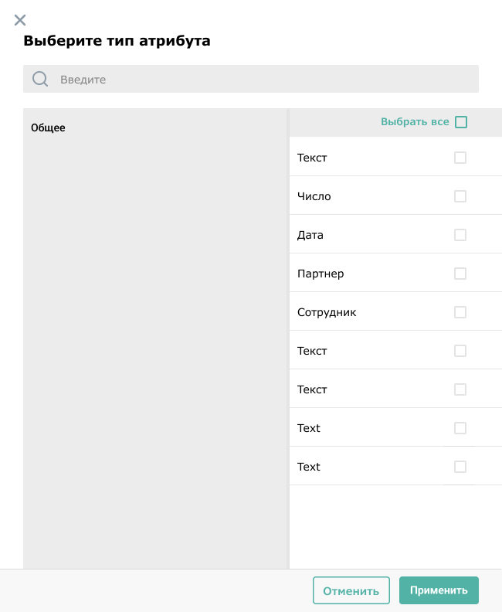
В блоке «Атрибуты для документов внутри папки» задаются пользовательские атрибуты с определенным типом поля для документов внутри папки. Чтобы задать атрибуты, нажмите на кнопку , появится окно выбора типа атрибута. Слева представлены группы, справа входящие в них атрибуты. Для блока «Атрибуты для документов внутри папки» в списке групп есть группы: «Общее», «Документы для входного контроля», «Документы для актов освидетельствования», «Документы для проектной документации»:
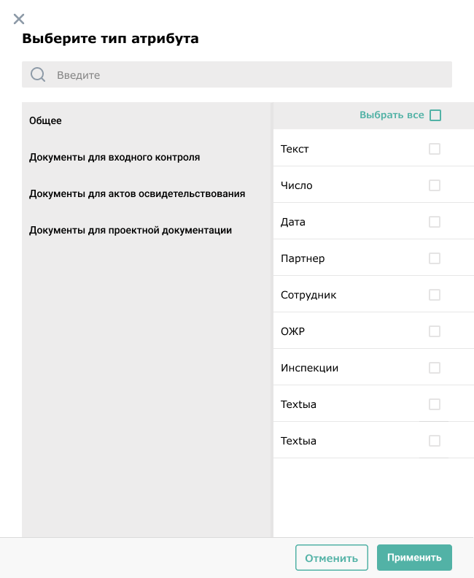
Для удобства вверху окна расположена поисковая строка. Поиск осуществляется по типу атрибутов в выделенной слева группе.

Вкладка «История»
На данной вкладке отображается история изменений для выбранной папки. Для удобства вверху расположена поисковая строка с возможностью поиска по дате, действию или пользователю.
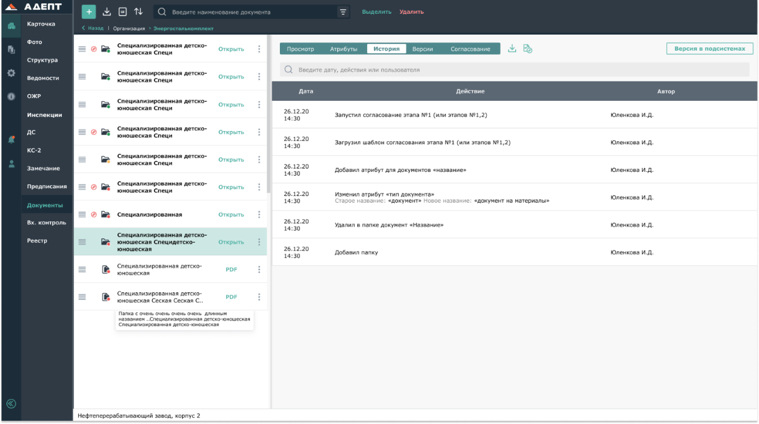

Вкладка «Согласование»
На данной вкладке можно выстроить и запустить процесс согласования папки и наблюдать за результатами согласования на разных этапах. Согласование папки возможно двумя методами: «Каждый документ» и «Папка с документами».
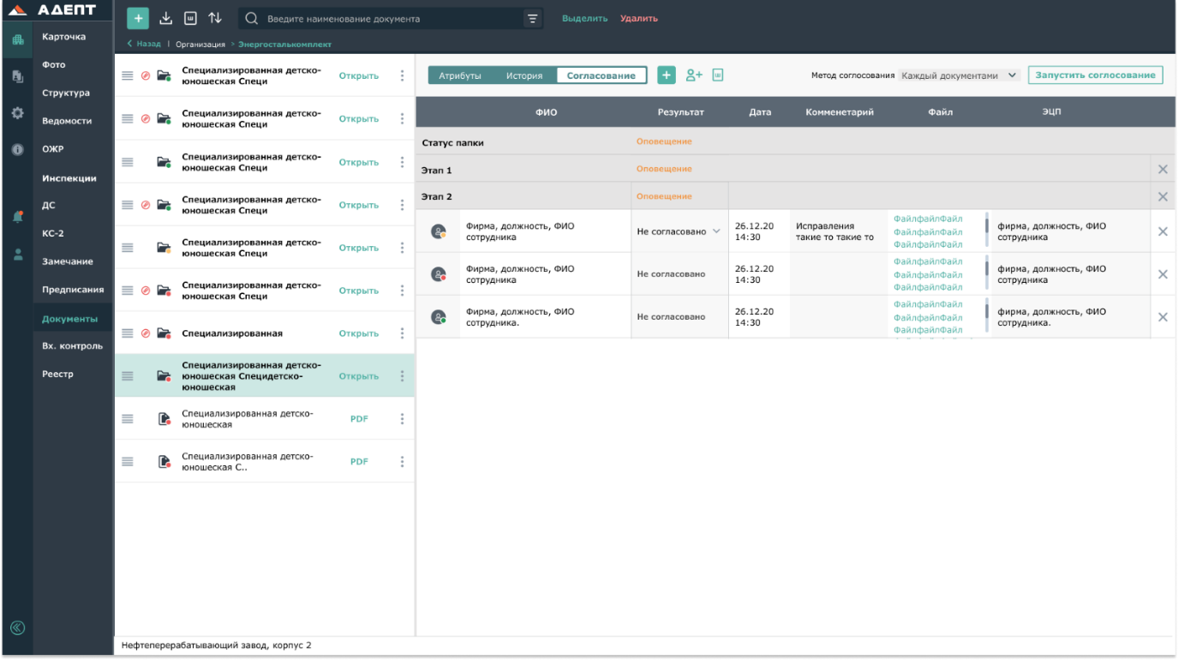

Добавление этапа
Для добавления нового этапа нажмите на кнопку «Добавит этап» на верхней панели. Создастся новый этап для выделенной папки.
Для того, чтобы удалить этап, выделите его и нажмите на кнопку в конце строки. Удалить этап, в котором стоит одна или более подписей ЭЦП, невозможно.

Добавление сотрудника
Для того, чтобы добавить сотрудника, нажмите на кнопку «Добавить сотрудника» на верхней панели. В открывшемся окне выберите уполномоченного. В выделенном этапе отобразятся ФИО, должность, организация выбранного уполномоченного.
Если выбран уполномоченный, который не связан с пользователем, или у уполномоченного / пользователя нет эл. почты, то рядом с иконкой сотрудника отобразится индикатор красного цвета .
Если выбран уполномоченный, который связан с пользователем и у уполномоченного / пользователя есть эл. почта, то рядом с иконкой сотрудника отобразится индикатор желтого цвета .
Если в этапе уже идет оповещение, то добавленный сотрудник также получит оповещение.
Для того, чтобы удалить сотрудника, выделите его и нажмите на кнопку в конце строки. Если у сотрудника проставлена подпись ЭЦП, удалить его невозможно.

Загрузка и сохранение шаблона
Присутствует возможность создания и загрузки шаблонов согласования. Шаблоны общие для всех строек. Шаблон может увидеть и загрузить любой пользователь компании.
Для создания шаблона согласования нажмите на кнопку → «Сохранить шаблон», и в появившемся окне введите наименование шаблона. Укажите место сохранения шаблона, при желании создайте отдельную папку или поместите в уже имеющуюся. Нажмите «Сохранить». Доступны средства редактирования существующих шаблонов и папок.
В шаблоне сохранятся все этапы и добавленные в этапы сотрудники. Подписи ЭЦП не сохраняются.
Для загрузки шаблона согласования нажмите на кнопку → «Загрузить шаблон», и в появившемся окне выберите желаемый шаблон. Для удобства можно воспользоваться поисковой строкой. В этом окне также доступны средства редактирования существующих шаблонов и папок.

Согласование методом «Каждый документ»
В методе «Каждый документ» итог согласования для папки зависит от результата согласования каждого файла этой папки.
Для того, чтобы запустить процесс согласования методом «Каждый документ», выберите метод «Каждый документ» на верхней панели и нажмите на кнопку «Запустить согласование». Во всех входящих документах папки и подпапок (а также во вкладке «Согласование» подпапок) создадутся созданные тут этапы для текущих версий документов с сотрудниками и запустится согласование документов.
Во вкладке «Согласование» у папки создается только схема согласования, весь процесс согласования осуществляется с самими документами (см. подробное описание для согласования документов).
Если в документах были этапы согласования, то по ним прерывается согласование и создаются новые этапы из папки для текущей версии документа.
Первый же документ со статусом «не согласовано» меняет статус папки на «не согласовано».
Остановить согласование можно только у каждого документа.

Согласование методом «Папка с документами»
Метод «Папка с документами» подразумевает, что итог согласования папки будет распространяться на все содержащиеся в ней файлы.
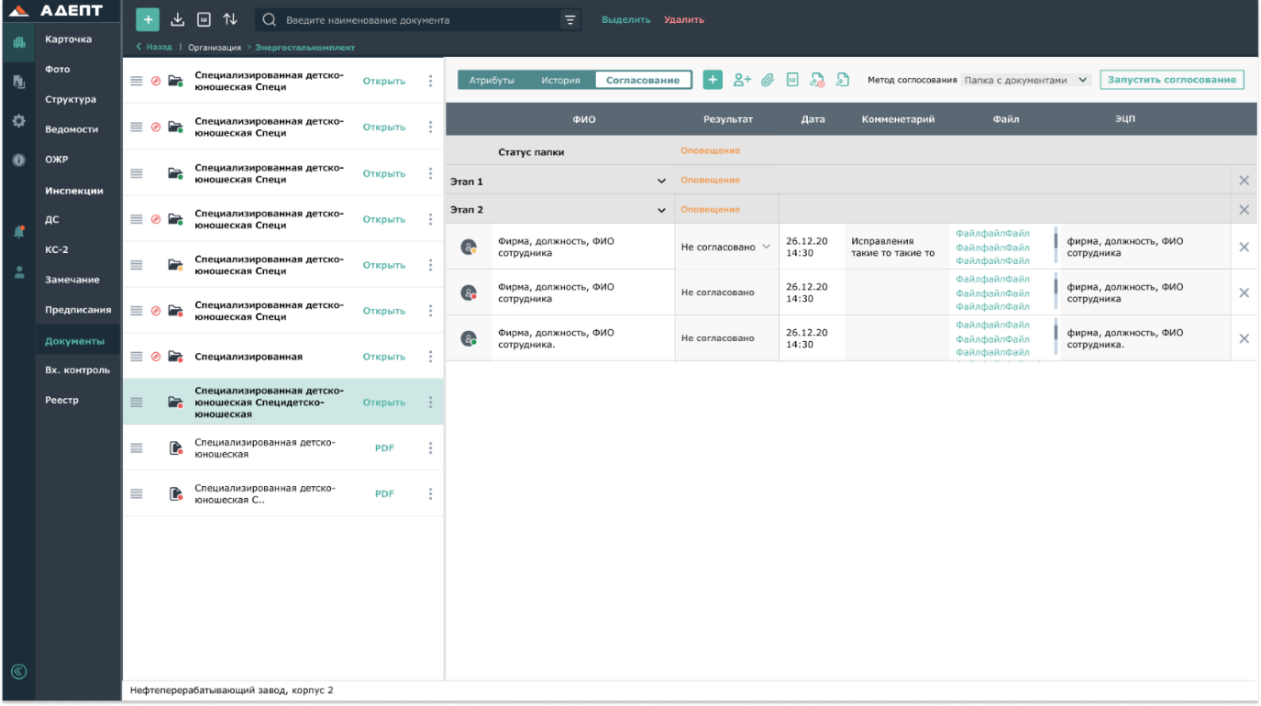
Для того, чтобы запустить процесс согласования методом «Папка с документами», выберите метод «Папка с документами» на верхней панели и нажмите на кнопку «Запустить согласование». Запустится процесс согласования папки целиком. Доступно редактирование строк и подпись ЭЦП, как в документах.
После того, как будут пройдены все этапы согласования, в строке «Согласование папки» отобразится «согласовано» или «не согласовано». Статус «Согласовано группой» или «Не согласовано группой» будет передан во все документы папки на активные версии.
Для того, чтобы остановить согласование папки с документами, нажмите на кнопку «Остановить согласование».

Работа с документами

Вкладка «Просмотр»
На данной вкладке можно посмотреть содержимое документа непосредственно из системы.

Вкладка «Атрибуты»
На вкладке «Атрибуты» для документа отображаются наименование документа, тип, автор, дата загрузки, структура и описание. Ниже добавлены пользовательские атрибуты, которые были выбраны для папки в блоке «Атрибуты для документов внутри папки», с их значениями по умолчанию.
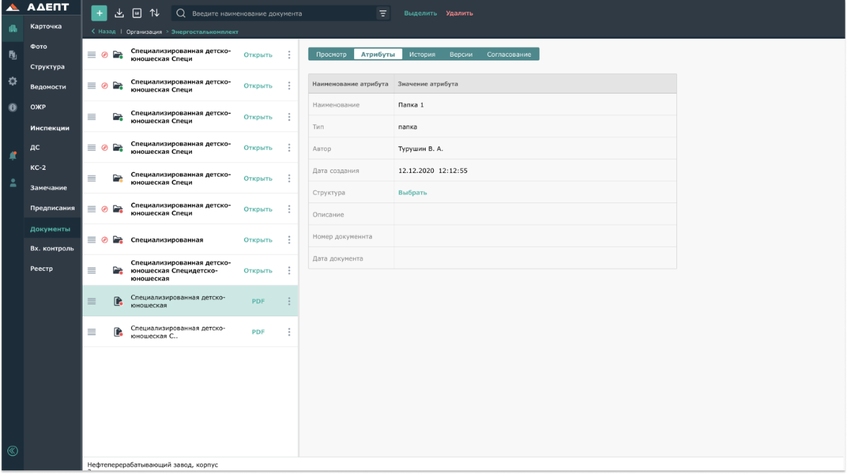

Вкладка «История»
На данной вкладке отображается история изменений для выбранного документа. Для удобства вверху расположена поисковая строка с возможностью поиска по дате, действию или пользователю.
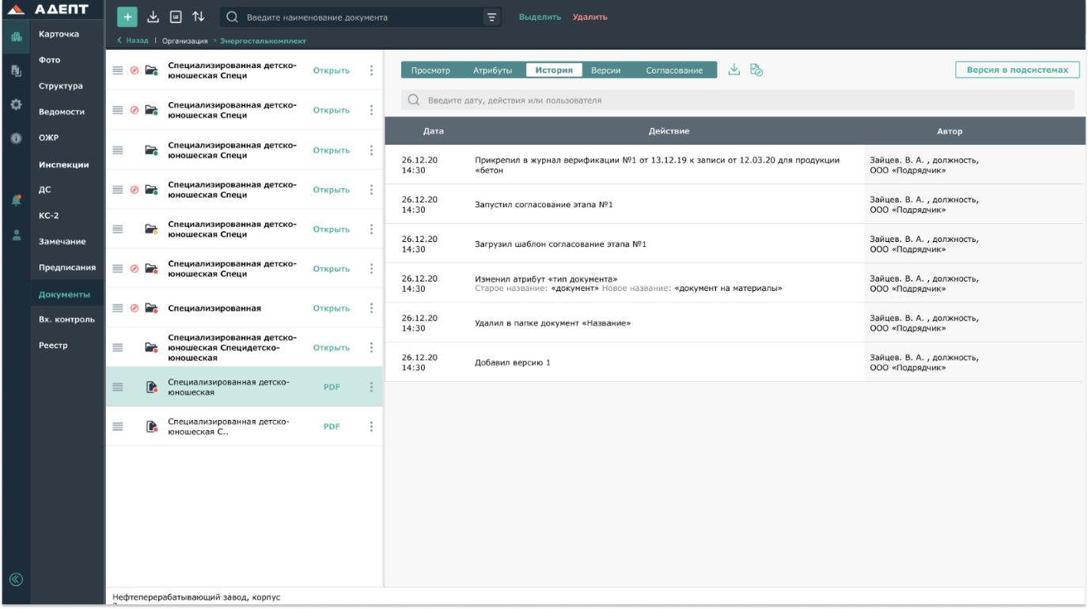

Вкладка «Версии»
На данной вкладке отображаются все доступные версии для выделенного документа. В столбце «Статус» отображается статус документа в соответствии с уровнем согласования документа во вкладке «Согласование».
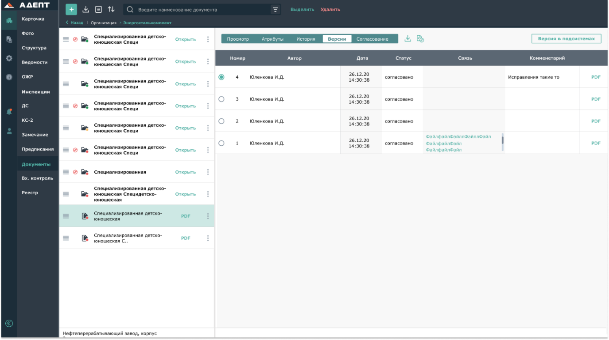
Для того, чтобы скачать какую-либо версию документа, нажмите на кнопку с названием расширения документа (напр., ).

Загрузка версии
Для того, чтобы загрузить новую версию документа с компьютера, нажмите на кнопку «Загрузить версию» на верхней панели. Выберите необходимый документ из проводника. Далее в открывшемся окне отметьте галочками те разделы системы, к которым должна примениться новая версия:
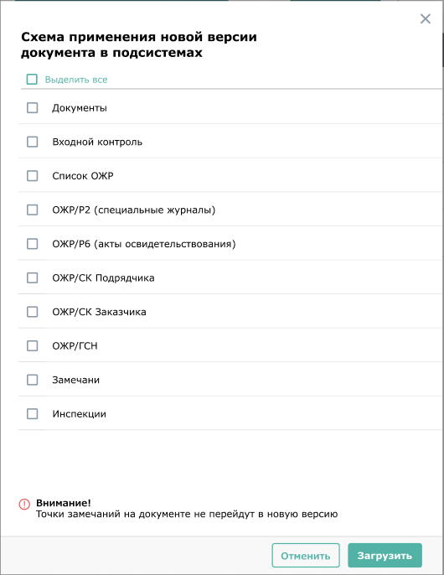
После нажатия кнопки «Загрузить» загруженная версия документа станет активной и обновится в отмеченных разделах, а также во всех местах, куда был добавлен данный документ.
В атрибутах документа «Автор» и «Дата создания» изменятся на атрибуты активной версии.
Для того, чтобы изменить схему применения версии, нажмите на кнопку «Версии в подсистемах» на верхней панели. Откроется окно, в котором показаны последние сделанные выборы версий для каждого блока:
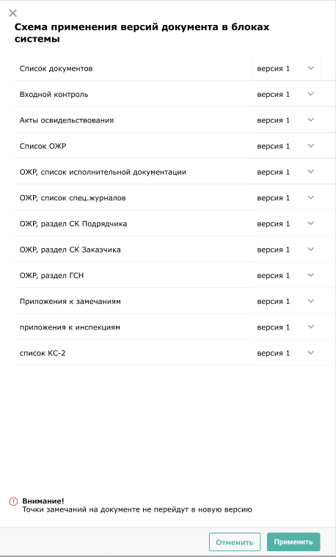
Можно перевыбрать версию для блока из выпадающего списка версий около каждого блока.
Нажмите кнопку «Применить», и версии документов изменятся в соответствии с установленными в окне настройками.

Связь с документом
Для того, чтобы связать документ с документом из системы, выделите версию документа и нажмите на кнопку «Связать с документом» → «Документ из системы». Откроется окно выбора документов. Для удобства можно воспользоваться поисковой строкой.
Выберите документы, с которыми хотите установить связь, и нажмите кнопку «Связать».
Гиперссылки на выбранные документы отобразятся в столбце «Связи» для выделенной версии документа. При изменении версий документа, связанные документы не переходят от версии к версии. По гиперссылке скачивается документ в той версии, которая у него была в момент связывания. В связанном документе в версии, которая была активна на момент простановки связи, автоматически проставится ссылка на этот документ.
Для того, чтобы связать документ с документом из другой системы, нажмите на кнопку «Связать с документом» → «Ссылка на документ из другой системы». Появится окно для добавления ссылки:
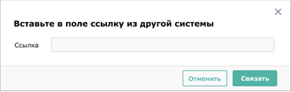
Добавленная ссылка отобразится в столбце «Связи» для выделенной версии документа.
Для того, чтобы разорвать установленную связь, нажмите на рядом с гиперссылкой и в появившемся окне подтвердите свое намерение.

Вкладка «Согласование»
На данной вкладке можно выстроить и запустить процесс согласования документов и наблюдать за результатами согласования на разных этапах.
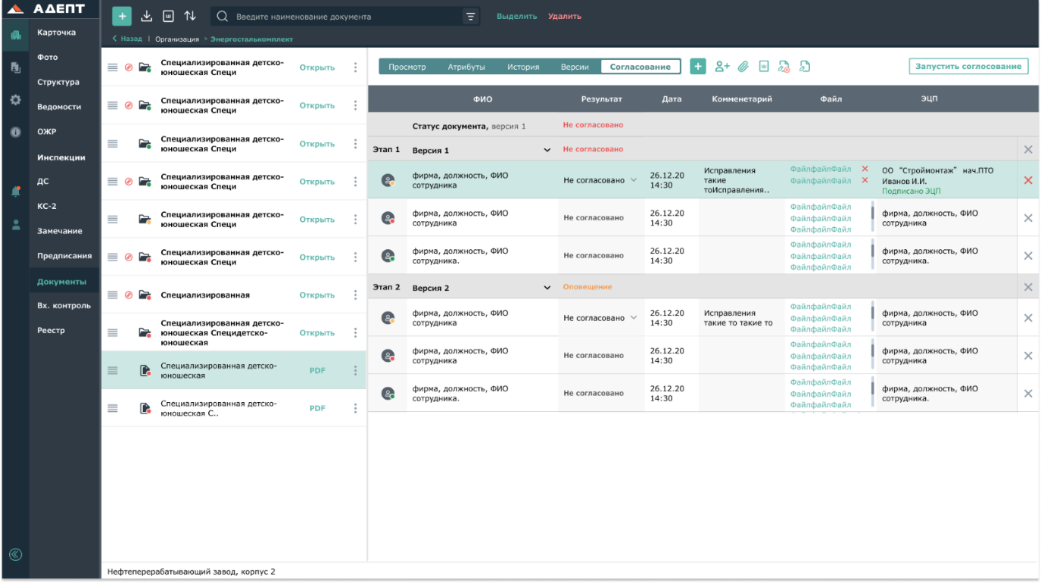

Добавление этапа
Для добавления нового этапа нажмите на кнопку «Добавит этап» на верхней панели. Создастся новый этап с указанием активной версия документа на момент создания этапа. При необходимости можно выбрать другую версию в выпадающем списке.
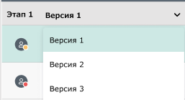
Если в этапе стоит одна или более подписей ЭЦП, то версию поменять нельзя.
Для того, чтобы удалить этап, выделите его и нажмите на кнопку в конце строки. Удалить этап, в котором стоит одна или более подписей ЭЦП, невозможно.

Добавление сотрудника
Для того, чтобы добавить сотрудника, нажмите на кнопку «Добавить сотрудника» на верхней панели. В открывшемся окне выберите уполномоченного. В выделенном этапе отобразятся ФИО, должность, организация выбранного уполномоченного.
Если выбран уполномоченный, который не связан с пользователем, или у уполномоченного / пользователя нет эл. почты, то рядом с иконкой сотрудника отобразится индикатор красного цвета .
Если выбран уполномоченный, который связан с пользователем и у уполномоченного / пользователя есть эл. почта, то рядом с иконкой сотрудника отобразится индикатор желтого цвета .
Если в этапе уже идет оповещение, то добавленный сотрудник также получит оповещение.
Для того, чтобы удалить сотрудника, выделите его и нажмите на кнопку в конце строки. Если у сотрудника проставлена подпись ЭЦП, удалить его невозможно.

Загрузка и сохранение шаблона
Присутствует возможность создания и загрузки шаблонов согласования. Шаблоны общие для всех строек. Шаблон может увидеть и загрузить любой пользователь компании.
Для создания шаблона согласования нажмите на кнопку → «Сохранить шаблон», и в появившемся окне введите наименование шаблона. Укажите место сохранения шаблона, при желании создайте отдельную папку или поместите в уже имеющуюся. Нажмите «Сохранить». Доступны средства редактирования существующих шаблонов и папок.
В шаблоне сохранятся все этапы и добавленные в этапы сотрудники. Подписи ЭЦП не сохраняются.
Для загрузки шаблона согласования нажмите на кнопку → «Загрузить шаблон», и в появившемся окне выберите желаемый шаблон. Для удобства можно воспользоваться поисковой строкой. В этом окне также доступны средства редактирования существующих шаблонов и папок.

Прикрепление документа
Для того, чтобы загрузить документ из системы, выделите сотрудника и нажмите на кнопку → «Загрузить документ из системы» на верхней панели. В открывшемся окне выберите документ и нажмите кнопку «Загрузить» (для удобства можете воспользоваться поисковой строкой). Гиперссылка для скачивания документа отобразится в столбце «Файл» сотрудника. Для удаления файла нажмите на рядом с ним.
Для того, чтобы загрузить документ с компьютера, выделите сотрудника и нажмите на кнопку → «Загрузить документ» на верхней панели. Выберите документ в проводнике и нажмите кнопку «Загрузить». Гиперссылка для скачивания документа отобразится в столбце «Файл» сотрудника. Для удаления файла нажмите на рядом с ним.
Доступно также множественное прикрепление документов.
Если у сотрудника стоит подпись ЭЦП, то прикрепить или удалить документ невозможно.

Проставление и отмена ЭЦП
Для того, чтобы поставить подпись ЭЦП, выделите сотрудника и нажмите на кнопкуна верхней панели. Поставить ЭЦП можно независимо от того запущено согласование или нет. Если в столбце «Результат согласования» пусто или стоит статус «Оповещение», то вместе с проставлением ЭЦП проставится статус «Согласовано». После подписания ЭЦП отредактировать данные в строке сотрудника невозможно.
Для того, чтобы отменить подпись ЭЦП, выделите сотрудника и нажмите на кнопкуна верхней панели. Отменить чужую ЭЦП невозможно.

Запуск согласования
Для того, чтобы запустить процесс автоматического оповещения участников маршрута, нажмите на кнопку «Запустить согласование» на верхней панели. Всем участникам текущего этапа, у которых индикатор рядом с иконкой сотрудника желтого цвета, отправится сообщение по электронной почте с просьбой согласовать документ, при этом индикатор сменится с желтого цвета на зеленый. В столбце «Результат» у участников проставится статус «Оповещение» (если стоял статус «согласовано» или «не согласовано», то он не изменится), в столбце «Дата» проставится дата и время отправки сообщения.
После того, как все участники текущего этапа проставят ЭЦП со статусом «Согласовано», автоматически статус текущего этапа изменится на «Согласовано» и всем участникам следующего этапа отправятся сообщения с просьбой согласовать документ.
Если хоть у одного из участников будет проставлено ЭЦП со статусом «Не согласовано», то в столбце «Результат» у текущего этапа проставится статус «Не согласовано». Автоматическая отправка оповещений в следующем этапе не произойдет.
Для того, чтобы остановить согласование, нажмите кнопку «Остановить согласование».

ВХОДНОЙ КОНТРОЛЬ

Реестр журналов входного контроля
В реестре журналов входного контроля отображается список всех журналов входного контроля для объекта.
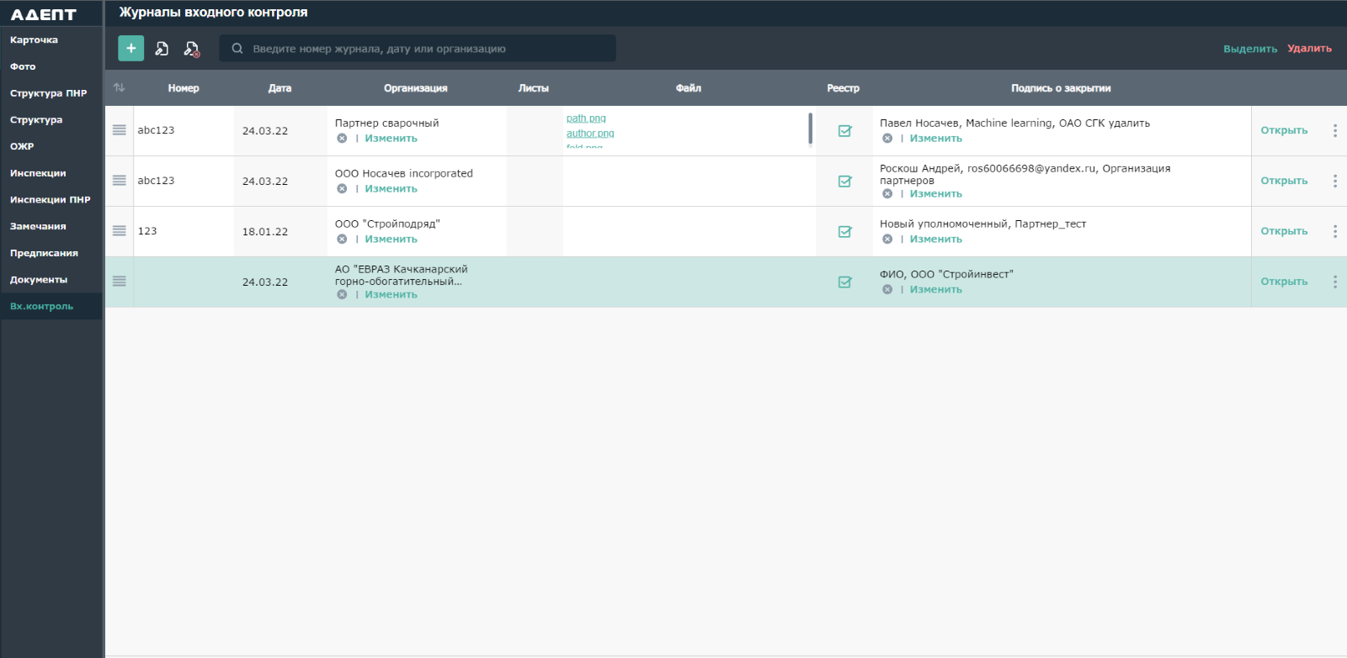
Создание журнала входного контроля
Для создания журнала входного контроля нажмите кнопку - Кнопка ”Добавить журнал”.
Переход в режим множественного выделения
Перейти в режим множественного выделения можно одним из следующих способов:
- нажатием «Выделить» в меню у созданного журнала
- нажатием кнопки «Выделить» на верхней панели
В режиме множественного выделения возможно удалить, поставить либо отменить подпись ЭЦП на все выделенные журналы входного контроля.

Подпись ЭЦП и отмена подписи ЭЦП
Для того, чтобы подписать журнал входного контроля подписью ЭЦП, нажмите на кнопку «Поставить ЭЦП» на верхней панели. Чтобы подписать сразу несколько журналов входного контроля, предварительно перейдите в режим множественного выделения.
При проставлении подписи ЭЦП в журнале входного контроля, у которого в строке для подписи выбран другой уполномоченный, есть возможность указать доверенность:
Указанная доверенность будет отражена в подписанной строке.
После выполнения подписи ЭЦП у сработают правила блокировки. Блокируются для редактирования все поля.
Для отмены подписи ЭЦП выберите необходимые журналы входного контроля и нажмите кнопку «Отменить ЭЦП» на верхней панели. После отмены подписи ЭЦП все установленные после подписи этих журналов блокировки снимаются.
Отменить чужую подпись ЭЦП невозможно.
Поиск журналов входного контроля
Поиск журналов входного контроля осуществляется через поисковую строку в верхней части экрана по полям “Номер”, “Дата”, “Организация”.

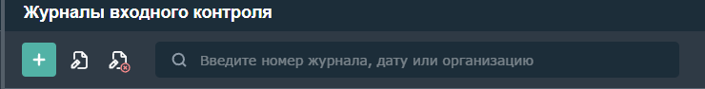

Журнал входного контроля
При нажатии на кнопку “Открыть” у журнала входного контроля в реестре журналов входного контроля открывается журнал входного контроля.

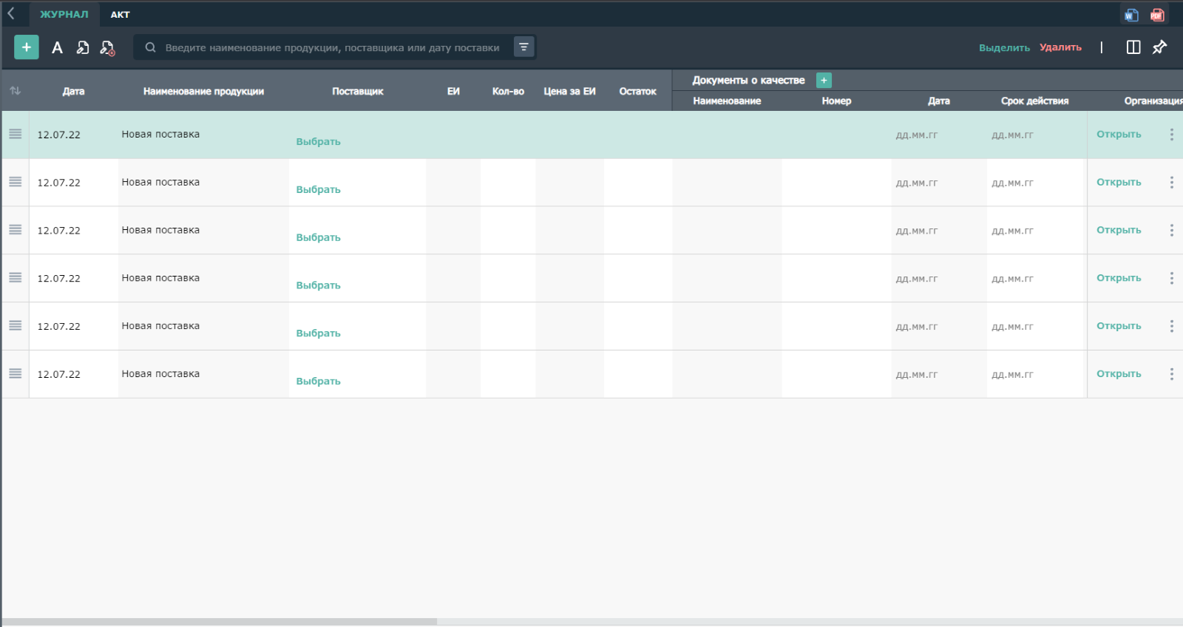
Записи журнала входного контроля
Для создания поставки в журнале входного контроля нажмите кнопку - Кнопка ”Создать поставку”. После нажатия кнопки создается поставка с заполненным полем ”Дата” - текущая дата и ”Наименование продукции” - ”Новая поставка”, поля поставки доступны для редактирования.

Данные по поставкам
При переходе в раздел «Вх. контроль» вверху рядом с надписью «Журналы входного контроля» располагается надпись «Данные по поставкам».

Создание поставки
При нажатии на кнопку “Создать журнал”создается запись в конце списка, либо после выделенной записи.

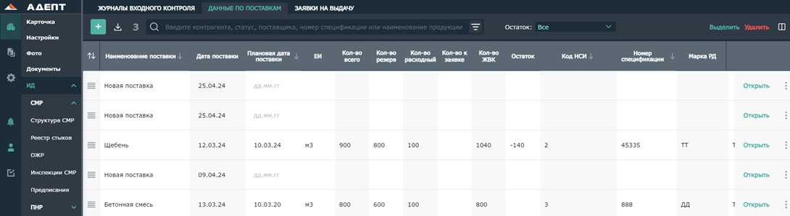
Описание столбцов:
«Чек-бокс» – поле выбора с постановкой\выделением галочки.
«Наименование поставки» – текстовое поле, редактируется. Переход в модальное окно по кнопке «Открыть».
«Дата поставки» – поле с выбором периода из календаря, с возможностью редактирования вручную. При создании автоматически текущая дата.
«Плановая дата поставки» – поле с выбором периода из календаря, с возможностью редактирования вручную.
«№ акта вх.контроля» – текстовое поле, редактируется.
«ЕИ» – текстовое поле, редактируется.
«По акту входного контроля» - числовое поле, редактируется.
«Кол-во по РД» - числовое поле, редактируется.
«Кол-во всего» – числовое поле, редактируется. Если поставка добавлена в журнал входного контроля, ст. «Кол-во всего» блокируется к редактированию на количество из ст. «Кол-во поступило» в ЖВК, в связанных с поставкой ЖВК.
Изм. от 13.05.2024 (Отинова): ст. «Кол-во всего» блокируется к редактированию на количество из ст. «Кол-во поступило» в ЖВК, в связанных с поставкой ЖВК.
Строку с поставкой, у которой есть связанные с ней ЖВК, удалить нельзя.
«Кол-во резерв» – числовое поле, редактируется.
«Кол-во расходный» – числовое поле, редактируется.
«Кол-во к заявке» – числовое поле, не редактируется. Считается по правилу: ст. «Кол-во к заявке» = сумма значений добавленных поставок во всех заявках, связанных с поставкой, в столбцах «Кол-во к заявке» из блока «Заявки на выдачу». В расчете участвуют только заявки со статусом «Согласовано».
«Кол-во ЖВК» - числовое поле, не редактируется. Считается по правилу: ст. «Кол-во ЖВК» = ст. «Кол-во» в ЖВК. Если поставка добавлена в несколько ЖВК, данные в ст. «Кол-во ЖВК» суммируются.
«Остаток» - числовое поле, не редактируется. Считается по правилу: ст. «Остаток» = ст. «Кол-во всего» - ст. «Кол-во ЖВК».
«Титул» - текстовое поле, редактируется.
«Установка» - текстовое поле, редактируется.
«Заводской №» - текстовое поле, редактируется.
«Код НСИ» – текстовое поле, редактируется.

Блок «Документ о качестве»:
«Наименование» – текстовое поле, редактируется.
«Номер»– текстовое поле, редактируется.
«Дата» – поле с выбором периода из календаря, с возможностью редактирования вручную.
«Срок действия» – поле с выбором периода из календаря, с возможностью редактирования вручную.
«Организация» – текстовое поле, редактируется. Также поле с кнопкой Выбрать/хИзменить. Кнопка Выбрать/Изменить открывает стандартное модальное окно для единичного выбора партнера. После нажатия Выбрать в поле Организация показывается партнер. Кнопка в поле Организация – очищение поля Организация.
«Файл» – выбор из выпадающего списка. В списке «Загрузить документ из системы», «Загрузить документ».
«Листы» – редактируемое целочисленное поле
«Реестр» – поле с чек-боксами (по умолчанию неактивный чек-бокс)

Блок «Данные»:
«Проектный теговый номер» – текстовое поле, редактируется.
«Номер спецификации» – текстовое поле, редактируется.
«Марка РД» – текстовое поле, редактируется.
«Подобъект» – текстовое поле, редактируется.
«Прогнозная дата обеспечения» – поле с выбором периода из календаря, с возможностью редактирования вручную.
«Дата резервирования» – поле с выбором периода из календаря, с возможностью редактирования вручную.
«Дата отгрузки» – поле с выбором периода из календаря, с возможностью редактирования вручную.
«Завод изготовитель» - текстовое поле, редактируется. Также поле с кнопкой Выбрать/хИзменить. Кнопка Выбрать/Изменить открывает стандартное модальное окно для единичного выбора партнера. После нажатия Выбрать в поле Завод изготовитель показывается партнер. Кнопка в поле Завод изготовитель – очищение поля Завод изготовитель.
«Поставщик» - текстовое поле, редактируется. Также поле с кнопкой Выбрать/хИзменить. Кнопка Выбрать/Изменить открывает стандартное модальное окно для единичного выбора партнера. После нажатия Выбрать в поле Поставщик показывается партнер. Кнопка в поле Поставщик – очищение поля Поставщик.
«Контрагент» – текстовое поле, редактируется. Также поле с кнопкой Выбрать/хИзменить. Кнопка Выбрать/Изменить открывает стандартное модальное окно для единичного выбора партнера. После нажатия Выбрать в поле Контрагент показывается партнер. Кнопка в поле Контрагент – очищение поля Контрагент.
«Номер потребности» - текстовое поле, редактируется.
«Номер заявки на обеспечение» - текстовое поле, редактируется.
«Статус» – текстовое поле, редактируется.
«Заключение» - выбор из выпадающего списка. В списке «Годен», «Несущественное», «Не годен».
«Принято» - числовое поле, редактируется.
«Принято с замечаниями» - числовое поле, редактируется.
«Условия хранения» – текстовое поле, редактируется.
«Контролируемый параметр» – текстовое поле, редактируется.
«Результаты контроля» – текстовое поле, редактируется.
«Определение степени годности и причины отбраковки» – текстовое поле, редактируется.
«Кол-во по документу о качестве» - числовое поле, редактируется.
«Выявленные замечания» – текстовое поле, редактируется.
«Статус устранения замечания» – текстовое поле, редактируется.
«Номер ЖВК» - поле не редактируется. Данные подставляются автоматически, тянутся Журнала входного контроля, в который добавлена поставка.
«Заявки на выдачу» - содержит гиперссылку на строчку из вкладки: Заявки на выдачу. Не редактируется, нельзя тут удалить. Отображается по типу: № заявки от дата. При создании из Заявки на выдачу заполняется автоматически.

Импорт данных из Excel
Кнопка “Импорт данных из Excel” открывает окно “Импорт данных”, в котором:
ст.Столбец в файле – для некоторых строк выбраны по умолчанию указанные на рисунках ниже столбцы, но можно перевыбрать (всего 20 букв английского алфавита и 28 сочетаний букв английского алфавита в выпадающем списке). Для остальных ничего не выбрано. Запоминается последний выбор пользователя.
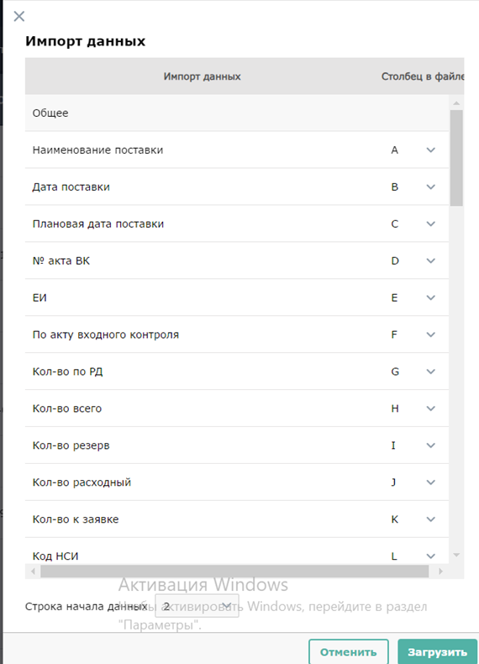
Как происходит автоматическая загрузка программой:
1.Пропускаются кол-во строк, указанных в “Строка начала данных”
Далее анализируется каждая строка, одна за другой.
2.Для каждой поставки заполняется из выбранных столбцов файла.
3.Заполнение блока «Данные о материале». Заполняются только те, которые есть в карточке этой поставки и для которых есть соответствие столбцу в Excel.
4.Переход к обработке следующей строки Excel-файла.

Создать заявку на выдачу
При нажатии на кнопку  в ст. «Заявки на выдачу» создается гиперссылка, по которой можно перейти в заявку. Заполнение заявки на выдачу описано в инструкции в разделе «Заявки на выдачу».

ВАЖНО! При создании заявки на выдачу должен быть настроен нумератор. Организация, с которой связан пользователь, создающий заявку, должна быть выбрана в настройках
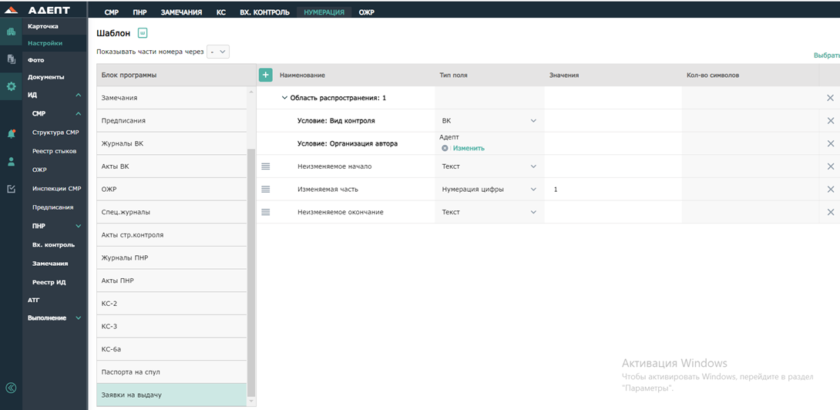

Поиск, фильтр и предфильтры
Поисковая строка с плейсхолдером «Введите контрагента, статус, поставщика, номер спецификации или наименование поставки» - оставляет на экране записи, удовлетворяющие искомому. Ищет по столбцам «Контрагент», «Статус», «Наименование поставки», «Поставщик», «Номер спецификации», «Код НСИ», «Дата резервирования», «Плановая дата поставки», «Номер ЖВК».
После ввода данных появляется крестик в строке для сброса поискового запроса.
В поисковой строке есть иконка «Фильтр». При наведении на неё появляется всплывающая подсказка «Фильтр».
Чтобы отфильтровать поставки, используйте фильтр , расположенный справа от поисковой строки. Фильтр возможен по всем атрибутам, аналогичным столбцам в реестре Данные по поставкам.

Предфильтр «Остаток» - выбор из выпадающего списка. В списке «Все», «Ненулевой остаток», «Нулевой остаток»
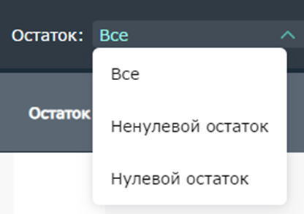
Ищет по выбранному по столбцу «Остаток».
Предфильтр «Все», поиск не осуществляется, показаны все поставки. По умолчанию.
Предфильтр «Ненулевой остаток», отображаются поставки, значение в столбце «Остаток» у которых больше «0».
Предфильтр «Нулевой остаток», отображаются поставки, значение в столбце «Остаток» у которых «0».

Выделение поставок
Для того, чтобы выделить поставку, нажмите на кнопку «Выделить» на верхней панели или на меню рядом с выбранной поставкой → «Выделить». Команда Выделить переводит гамбургеры в режим чек-боксов с выделением поставки. Кнопка Выделить после нажатия меняется на Снять выделение – возвращает режим гамбургеров.

Переход в режим множественного выделения
Перейти в режим множественного выделения можно одним из следующих способов:
нажатием «Выделить» в меню у поставки;
нажатием кнопки «Выделить» на верхней панели.
В режиме множественного выделения можно производить действия по редактированию нескольких поставок одновременно.

Скрытие/Отображение столбцов

Кнопка Отобразить столбцы  открывает окно Отобразить столбцы с возможностью простановки/снятия флажков для каждого наименования столбца.
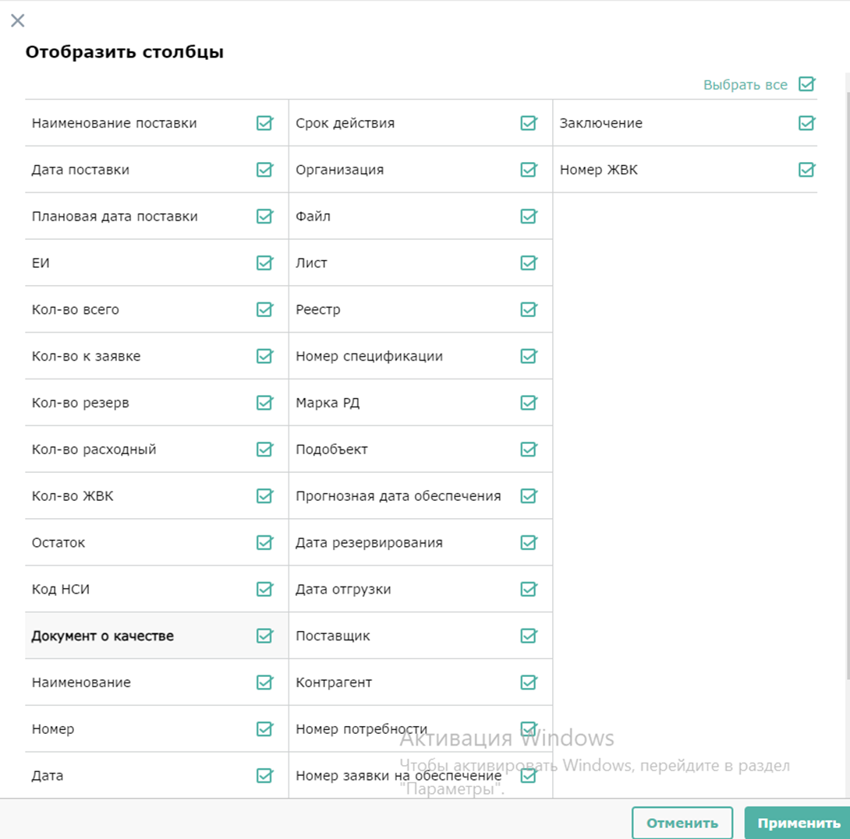
Кнопка Отменить закрывает окно Отобразить столбцы. Кнопка Применить закрывает окно Отобразить столбцы и изменяет видимость столбцов реестра поставок в зависимости от простановки флажков.

Связь с журналом ВК - модальное окно Выбора материала из поставок
Поставки из «Данные по поставкам» добавляются в журнал входного контроля из «Журналы входного контроля». Описано в разделе «Журналы входного контроля».

СТРУКТУРА ПНР

Общий вид
Структура ПНР состоит из уровней, созданных в Настройки-Структура ПНР-Уровни.
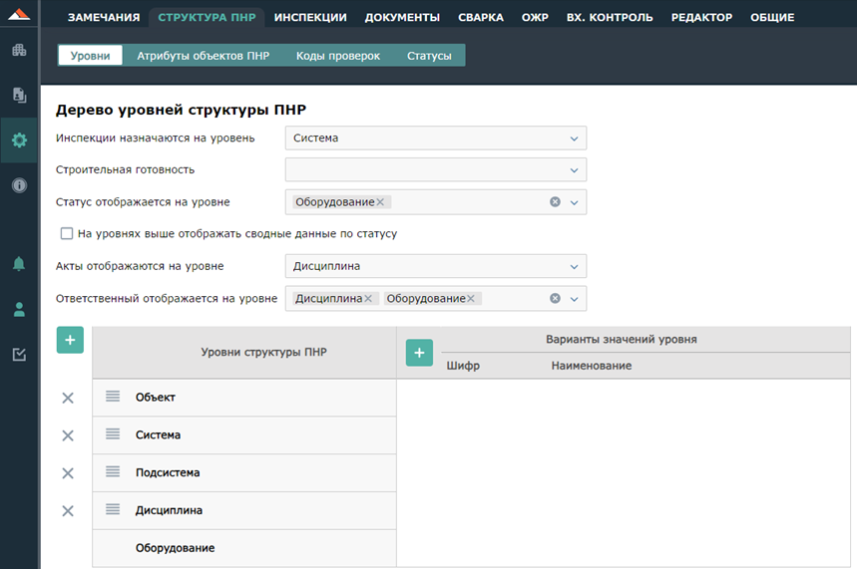

Например, для настройки рисунка выше Структура: Объект-Система-Подсистема-Дисциплина-Оборудование.
На верхнем уровне Объекты, далее Системы...., на нижнем уровне Оборудование.
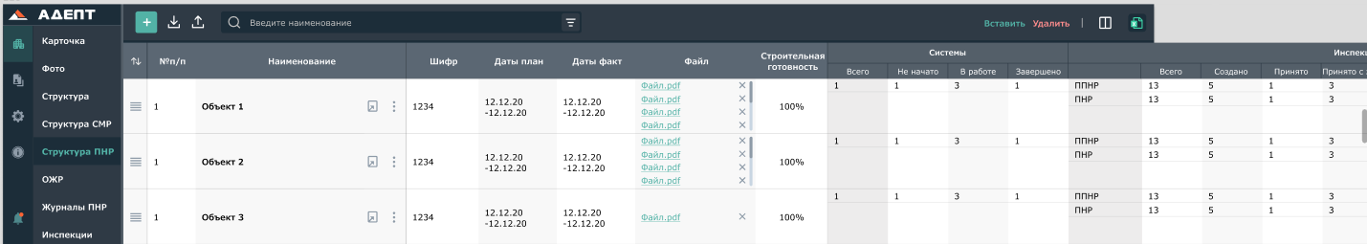

Переход на нижний уровень по иконке «Открыть» в столбце Наименование.
Набор столбцов зависит от настроек уровня, от того назначаются ли на него инспекции, отображаются ли на нем акты и Ответственный.
Для всегда нижнего уровня Оборудования свой набор столбцов.

Для удобства при переходе на нижние уровни появляются хлебные крошки (навигационная цепочка) и кнопка «Назад». Гамбургерами можно перемещать элементы внутри уровня. В нижней части экрана видим наименование стройки, в которой находимся.
Кнопка «+» создает на каждом уровне строки.

Базовые поля, которые есть на всех уровнях
«№ п/п» – порядковый номер, не редактируется, проставляется автоматически
«Наименование»– можно выбрать из выпадающего списка активных (созданных в таблице «Варианты значений уровня» во вкладке «Уровни» в настройках Структура ПНР) уровней один уровень. По умолчанию выбрано первое значение. Если в таблице «Варианты значений уровня» во вкладке «Уровни» в настройках Структура ПНР варианты значения уровней отсутствуют, поле редактируемое.
«Шифр» – редактируемое текстовое поле. При выборе наименования из значений в настройках, если для него был шифр, заполняется данными из Настройки-Структура ПНР-Уровни в момент выбора. Редактируется
«Дата план» – редактируемое поле выбора периода дат
«Дата факт» - редактируемое поле выбора периода дат для самого нижнего уровня. Для верхних уровней даты отображаются исходя из самой ранней и самой поздней дат по входящему.
«Файл»– отображаются загруженные файлы в виде гиперссылок и крестиками для их удаления.
Загрузка файлов происходит по меню «…» - «Загрузить документ из системы», «Загрузить документ»
По кнопке открыть осуществляется переход на следующий уровень.

На уровне Системы есть столбец «Шифр РД», текстовое поле редактируемое.
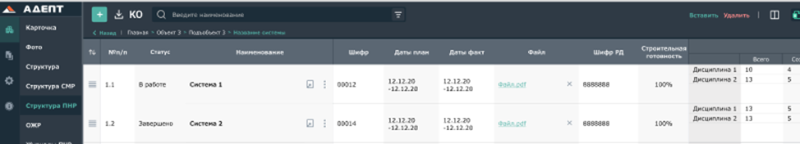

Настраиваемые поля Статус, Ответственный, Акты
Столбец «Статус» – отображается на уровнях, выбранных в настройке «Статус отображается на уровне» во вкладке «Уровни» структуры ПНР.
Если в настройке выбрано несколько уровней, то на нижнем уровне будет выбор статуса вручную из выпадающего списка активных (созданных в таблице «Статусы» в настройках структуры ПНР) статусов, а на верхнем автоматически будет показываться самый худший вариант из входящего (нижний в списке справочника) без возможности отредактировать.
Если в настройке ничего не выбрано, то столбец ни на одном из уровней не отображается.

Столбец «Ответственный» – отображается на уровнях, выбранных в настройке «Ответственный отображается на уровне» во вкладке «Уровни» структуры ПНР.
Если в настройке ничего не выбрано, то столбец ни на одном из уровней не отображается.
На всех выбранных уровнях кнопка «Выбрать/Изменить» открывает окно выбора уполномоченного. При выборе уполномоченного на верхнем уровне он будет добавлен на все нижние уровни. При редактировании уполномоченного на нижнем уровне, на верхнем он будет удален.

Блок «Акты»- отображается на уровне, выбранном в настройке «Акты отображаются на уровне» во вкладке «Уровни» структуры ПНР.
Если в настройке ничего не выбрано, то блок ни на одном из уровней не отображается.
В блоке четыре столбца: «Акт передачи в ПНР», «Акт механ. готовности», «Акт ИИ», «Акт КО».
В поле каждого акта отображаются номер и дата, поле редактируемое. Кнопкой «Загрузить» можно выбрать из выпадающего списка способ загрузки документа: «Загрузить документ из системы», «Загрузить документ».
При выборе «Загрузить документ из системы» открывается модальное окно одиночного выбора документа с возможностью загрузить документ ранее загруженный в систему в раздел «Документы».
При выборе «Загрузить документ» открывается модальное окно выбора папки для загрузки документа с компьютера пользователя: нажать кнопку «Выбрать», выбрать папку для загрузки и завершить выбор, подгрузив документ с компьютера пользователя.
После загрузки документа отобразятся кнопки:
«Открыть» - открывается модальное окно документа со всеми вкладками с возможностью работать с документом
«Скачать»- документ скачивается на компьютер пользователя и отрывается в «загрузках»
«Удалить»- документ удаляется из столбца «Акт», появляется кнопка «Загрузить». Документ остается в системе в разделе «Документы» в ранее загруженную папку.

Кнопка «Создать Акт КО» создает Акт КО при выделении одной или нескольких подряд расположенных строк (например, систем). До создания акта столбец «Акт КО» не редактируемый.

На уровне выше чем уровень, выбранный в Настройки-Структура ПНР-Уровни в «Статус отображается на уровне» после столбца «Шифр» отображается блок с названием уровня, выбранного в указанной настройке. В примере - «Системы».
Блок разбит на столбцы с названием статусов из Настройки-Структура ПНР-Статусы. В каждом столбце количество сущностей этого статуса на входящем уровне.
Первый столбец - «Всего», содержит общее кол-во сущностей на входящем уровне
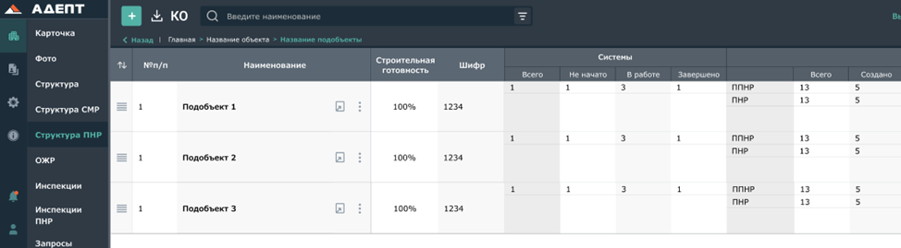

На уровнях еще выше также есть аналогичный блок и в нем суммарные данные по входящему уровню в каждом столбце.

Базовые поля на уровне Оборудование и выше него

Кнопка «+» создает новую строку.
«Наименование» - редактируемое поле. Переход в модальное окно по иконке «Открыть».
Набор строк зависит от настроек атрибутов оборудования, созданных в таблице во вкладке «Атрибуты оборудования» в настройках структуры ПНР
«Таговый номер» - редактируемое поле
«Дата план» – редактируемое поле выбора периода дат
«Дата факт» - редактируемое поле выбора периода дат
«Код подсистемы» - редактируемое поле
«Титул, стр.зона» - редактируемое поле
«Партия» - редактируемое поле
«Доп. информация» - редактируемое поле
«Строительная готовность» - в поле отображается % готовности строительно-монтажных работ. При выборе «Выбрать/Изменить» открывается модальное окно выбора/изменения работ/уровней структуры СМР. Выбранные работы/уровни отображаются в виде гиперссылки с возможностью перехода в модальное окно «Структуры СМР». Процент готовности строительно-монтажных работ показывает процент пройденной инспекции по выбранной работе/уровню (данные тянутся из столбца % в структуре СМР). Округляется до целого, не редактируется.
«Финальная инспекция СМР» - в поле отображаются инспекции СМР. При выборе «Выбрать» открывается модальное окно выбора инспекций. Выбранные инспекции отображаются в виде гиперссылок с возможностью перехода в инспекции, в которых во вкладке «Общее» в блоке «Объекты ПНР» отобразится объект ПНР, для которого инспекция была выбрана как финальная.
«Замечания и предписания ПНР» - поле для отображения замечаний и предписаний СМР на работы, выбранные в столбце «Строительная готовность». Отображаются автоматически в виде гиперссылок с возможностью перехода. Замечания, относящиеся к инспекциям и предписаниям со статусами «Проверено» и «Положительно» - не отображаются. Предписания со статусом «Проверено» не отображаются.

На уровне выше уровня «Оборудование» дополнительное поле:
«Всего оборудования» - количество всего оборудования на уровне «Оборудование»

На всех уровнях выше уровня «Оборудование» поле:
«Строительная готовность» - рассчитывается процент готовности строительно-монтажных работ (СМР). Расчет зависит от настройки «Строительная готовность» во вкладке «Уровни» в структуре ПНР.

Дополнительные блоки на уровне с Инспекциями и выше

В структуре ПНР на уровне, который выбран в Настройки-Структура ПНР-Уровни в настройке "Инспекции назначаются на уровень", отображаются блоки: "Инспекции", "Категории замечаний", "Примечание", "Сдерживающие факторы".

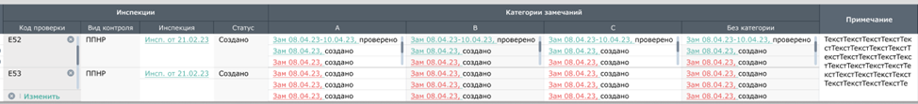

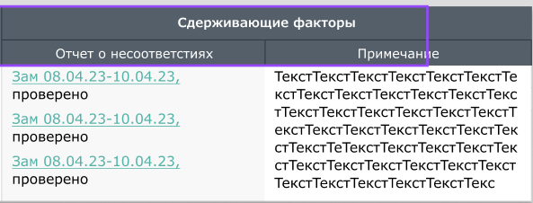

Блок «Инспекции»:
В нем для каждого кода проверки отображаются созданные инспекции.
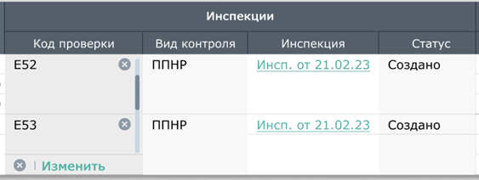

«Код проверки» - при выборе «Выбрать/Изменить» открывается окно для выбора/изменения кодов проверки из справочника в Настройки-Структура ПНР-Коды проверки
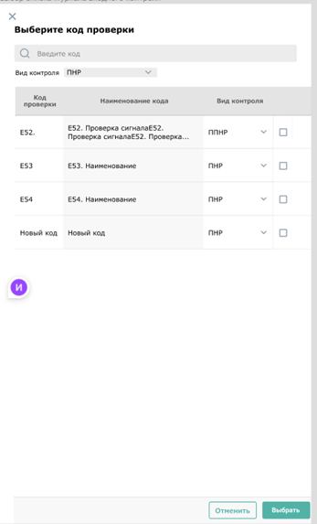
Чек-боксами можно выбрать коды проверок, которые будут отображаться в объекте ПНР.
В окне выбора отображаются коды проверки для типа стройки, в которой мы находимся (тип вводится в карточке стройки) с учетом предфильтра по виду контроля (по умолчанию выбран ПНР).
Если в настройках выбрано «не зависит от значений уровня», то в окне показываются все коды проверки
Если в настройках выбрано «зависит от значений уровня», то коды проверки для значения уровня, в котором находимся внутри
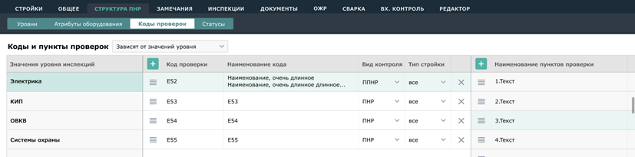

Кнопка «x» в поле «Код проверки» удаляет строку или очищает (если строка одна) в случае, если нет назначенной инспекции.

«Вид контроля» – заполняется при выборе кода проверки из этого же справочника
«Инспекция» - гиперссылки на созданные инспекции для этого кода проверки с возможностью перехода. Не редактируется.
«Статус» - отображается статус инспекции по данному коду. Не редактируется.

Блок «Категория замечаний»:
Количество столбцов в блоке «Категория замечаний» зависит от количества категорий замечаний ПНР, созданных в таблице «Категории замечаний ПНР» Настройки-Замечания. Дополнительно есть столбец «Без категории»

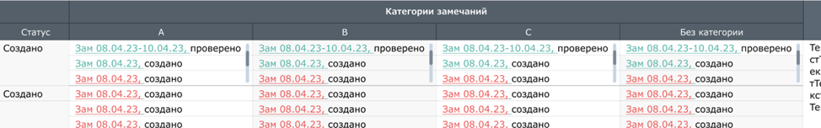

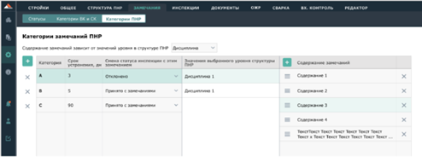
Для каждой инспекции отображаются замечания по этой инспекции в столбце с соответствующей категорией с отображением даты создания, даты выполнения, статуса замечания. Если для кода проверки есть замечания без инспекции, они также, отображаются.
«Примечание» - редактируемое поле.

Блок «Сдерживающие факторы»
Отображает несоответствия (замечания вида контроля NCR) – препятствие для завершения процесса ПНР.

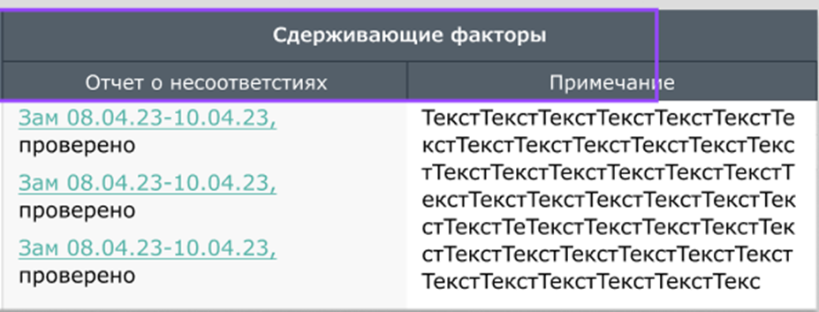
Для каждой инспекции отображаются замечания категории NCR по этой инспекции в столбце «Отчет о несоответствиях» с отображением даты создания, даты выполнения, статуса замечания.
«Примечание» - редактируемое поле.

Дополнительные поля на уровне выше Инспекций:
Блоки «Инспекции» и «Замечания» отображают суммарные данные из предыдущего уровня по входящему.
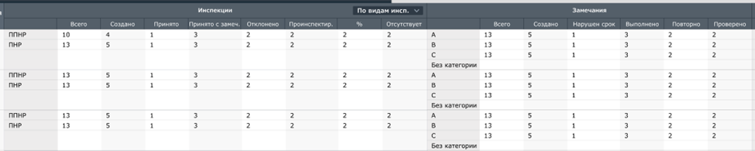

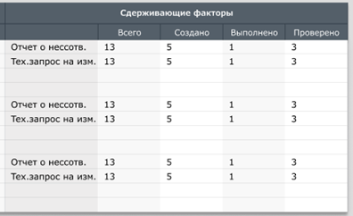

Блок «Инспекции»
В настройке блока «Инспекции» можно выбрать из выпадающего списка значение: «По видам инсп.» или «По входящему», от которого зависит вид блока. Для следующего открытия окна последний пользовательский выбор сохраняется.

При выборе значения «По входящему» суммарные данные будут разбиты построчно по значениям нижнего уровня.

Вид таблицы, если в настройке выбрано «По входящему»:
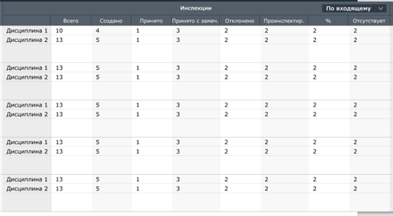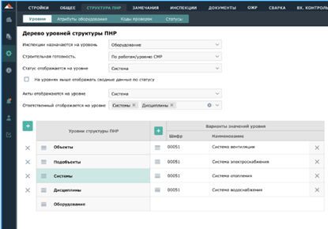

Если для нижнего уровня нет вариантов значений уровня, то на текущем уровне настройка «По входящему» отсутствует.
В примере выше для «Дисциплины» не будет настройки, так как для «Оборудование» не бывает вариантов значений. Для «Система» будет настройка, так как для «Дисциплина» есть варианты значений. Для «Подобъекты» будет настройка, так как для «Система» есть варианты значений. Для «Объекты» не будет настройки, так как для «Подобъекты» нет вариантов значений.
В ячейках отражено количество сущностей на уровне ниже с соответствующим значением. В столбце «Всего» отражено общее количество сущностей на уровне ниже.

При выборе значения «По видам инспекций» суммарные данные будут разбиты построчно по видам инспекций, созданных в Настройки-Инспекции-Вид контроля с типом карточки ПНР.

Вид таблицы, если в настройке выбрано «По видам инспекций»:

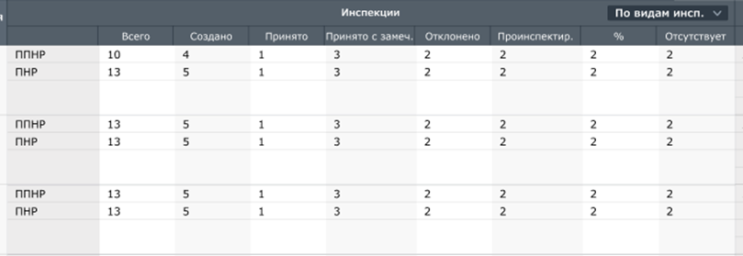

Для уровня, расположенного над уровнем, на который назначены инспекции в настройке «Инспекции назначаются на уровень» во вкладке «Уровни» в настройках структуры ПНР, в каждом виде контроля данные в столбцах суммируются следующим образом:
- Всего – количество инспекций данного вида контроля на уровнях ниже
- Создано - кол-во статусов “Создано” на уровнях ниже
- Принято - кол-во статусов “Принято” на уровнях ниже
- Принято с замеч. - кол-во статусов “Принято с замеч” на уровнях ниже
- Отклонено - кол-во статусов “Отклонено” на уровнях ниже
- Проинспект. - кол-во статусов «Принято»+ «Принято с замеч» + «Отклонено» на уровнях ниже
- % полож. = (кол-во статусов «Принято»+ «Принято с замеч»)/Всего *100%
- Отсутствует - кол-во кодов проверки на уровнях ниже, для которых пустые ст.Инспекция
Для более высоких уровней данные суммируются по соответствующим ячейкам.

Блок «Замечания»
Отображаются суммарные данные построчно, разбиты по категориям замечаний ПНР, созданных в настройках в таблице «Категории замечаний ПНР» во вкладке «Замечания».

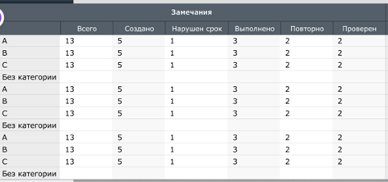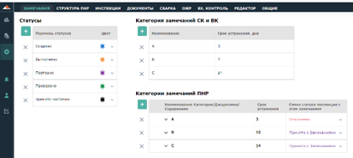

Для уровня, расположенного над уровнем, на который назначены инспекции в настройке «Инспекции назначаются на уровень» во вкладке «Уровни» в настройках структуры ПНР, данные в столбцах рассчитываются следующим образом:
- Всего – кол-во замечаний соответствующей категории на предыдущих уровнях
- Создано - кол-во замечаний соответствующей категории на предыдущих уровнях со статусом “Создано”
- Нарушен срок - количество замечаний соответствующей категории на предыдущих уровнях со статусом “Создано”, выделенных красным (сегодняшняя дата позднее срока устранения)
- Выполнено - кол-во замечаний соответствующей категории на предыдущих уровнях со статусом “Выполнено”
- Повторно -кол-во замечаний соответствующей категории на предыдущих уровнях со статусом “Повторно”
- Проверено - кол-во замечаний соответствующей категории на предыдущих уровнях со статусом “Проверено”
Для более высоких уровней данные суммируются по соответствующим ячейкам на предыдущем уровне.
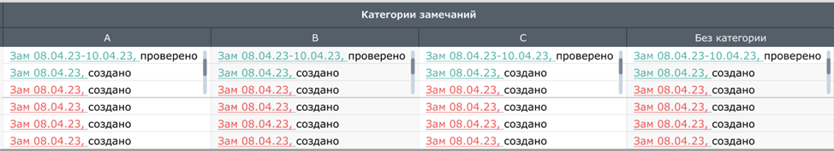

Кнопки меню на уровнях структуры с инспекциями

Кнопка «Дублировать» вставляет ниже сущность с кодами проверки и со всеми данными как у выделенной. Не дублируются данные начиная со столбцов «Инспекция».
Кнопка «Копировать» копирует в буфер сущность с данными аналогично как при дублировании.
Кнопка «Вставить», которая появляется после нажатия кнопки «Копировать», вставляет скопированные данные.
Кнопка «Выделить» превращает гамбургеры в чек-боксы, с помощью которых можно одновременно выделить несколько сущностей.
Кнопка «Снять выделение», которая появляется после нажатия кнопки «Выделить», возвращает режим гамбургеров.
Кнопка «Удалить» удаляет выделенное, если не было назначено инспекций.

Кнопки меню на уровнях структуры без инспекций
«Загрузить документ из системы» открывается модальное окно множественного выбора документов для загрузки в ст. Файл из блока Документы системы.
«Загрузить документ» открывается модальное окно выбора папки в блоке Документы для загрузки документов в ст.Файл с компьютера пользователя. Около нужной папки надо нажать кнопку «Выбрать» и далее выбрать документ для загрузки в открывшемся окне.

Кнопка «Дублировать» вставляет ниже сущность со всеми данными как у выделенной. Не дублируются данные начиная со столбцов «Инспекция».
Кнопка «Копировать» копирует в буфер сущность с данными аналогично как при дублировании.
Кнопка «Вставить» появляется после нажатия кнопки «Копировать», вставляет скопированные данные.
Кнопка «Выделить» превращает гамбургеры в чек-боксы, с помощью которых можно одновременно выделить несколько сущностей.
Кнопка «Снять выделение», которая появляется после нажатия кнопки «Выделить», возвращает гамбургеры.
Кнопка «Удалить» удаляет выделенное. Активна в случае, если по сущности не было назначено инспекций.

Меню множественного выделения
Кнопка «Выделить» превращает гамбургеры в чек-боксы, с помощью которых можно одновременно выделить несколько уровней. Кнопка «Снять выделение», которая появляется после нажатия кнопки «Выделить», возвращает режим гамбургеров.
Кнопка «Удалить» удаляет выделенное, если оно не содержит назначенных инспекций.
Кнопка «Дублировать» вставляет после выделенного все выделенные уровни структуры со всем содержимым как у выделенного уровня. Не дублируются данные последнего уровня внутри уровней, начиная со столбцов «Инспекция».
Кнопка «Копировать» копирует в буфер выделенные уровни со всем содержимым аналогично как при дублировании.
Кнопка «Вставить», которая появляется после нажатия кнопки «Копировать», вставляет скопированные данные.

Атрибуты оборудования
Кнопка-иконка «Открыть» в поле «Наименование» на уровне «Оборудование» открывает модальное окно атрибутов для ввода данных.
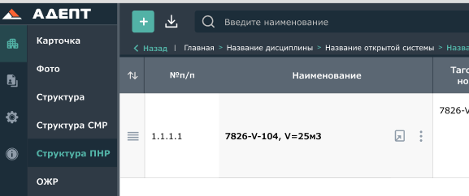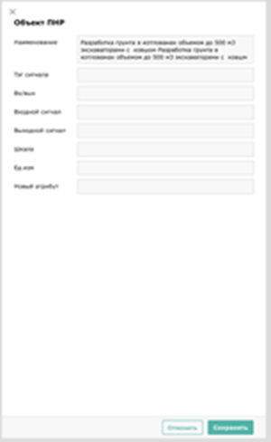

Набор атрибутов настраивается в Настройки-Структура ПНР-Атрибуты оборудования
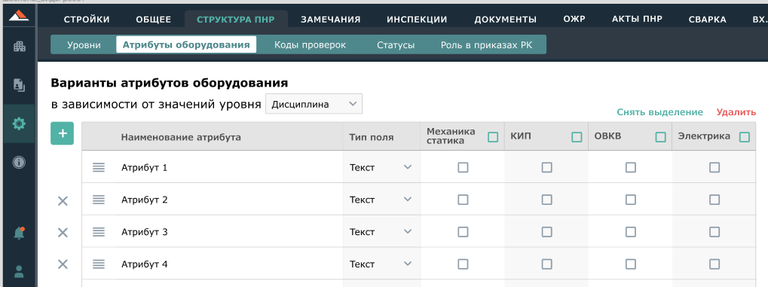

Загрузка-выгрузка данных

На всех уровнях есть кнопка загрузки с выпадающим меню:
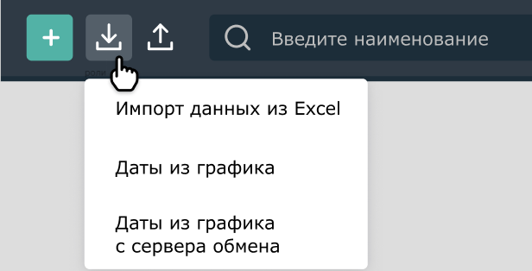
На всех уровнях есть кнопка выгрузки с выпадающим меню:
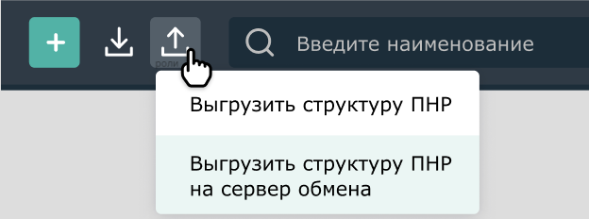

Импорт данных из Excel
Пример файла для загрузки

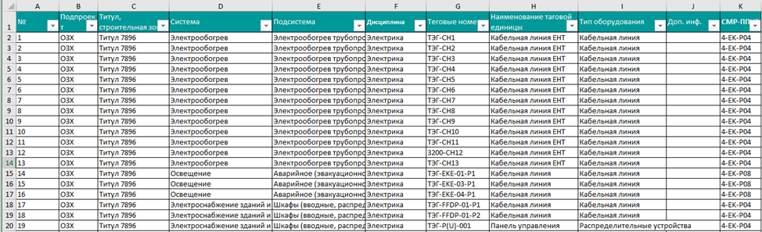

Кнопка “Импорт данных из Excel” открывает окно “Импорт данных”, в котором:
ст.Столбец в файле – для некоторых строк выбраны по умолчанию указанные на рисунках ниже столбцы, но можно перевыбрать (всего 20 букв английского алфавита в выпадающем списке). Для остальных ничего не выбрано. Запоминается последний выбор пользователя.

Ст.Импорт данных структурирован по блокам:
Блок “Место в структуре” - содержит наименования выбранных уровней в Настройки-Структура ПНР - Уровни
Блок «Оборудование» содержит стандартный набор строк:
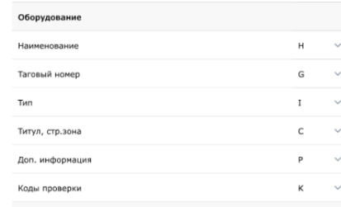
Блок «Атрибуты оборудования» содержит все варианты атрибутов из Настройки-Структура ПНР-Атрибуты оборудования. В ст. «Столбец в файле» изначально пусто, потом запоминается последний пользовательский выбор
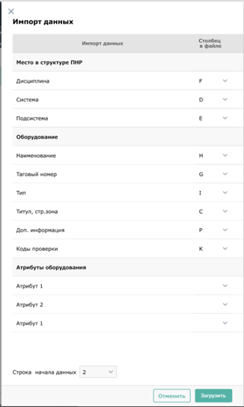

Как происходит автоматическая загрузка программой:
1.Пропускаются кол-во строк, указанных в “Строка начала данных”
Далее анализируется каждая строка, одна за другой. В блоке «Место в структуре ПНР» анализируется куда разместить оборудование. Кол-во шагов анализа зависит от кол-ва созданных уровней в справочнике “Уровни”
2. Анализируется есть ли в в программе значение для первого уровня
Если нет, то он создается в справочнике Настройки-Структура ПНР-Уровни последним и создается/выбирается на первом уровне последним и погружаемся в него
Если есть, то сразу погружаемся в него.
Далее итерация повторяется для последующих уровней, пока не доходим до Оборудования
3. Для последнего уровня анализируется есть ли в программе внутри него оборудование, как в строке для “Наименование” , и соответствует ли ему номер, как в строке для “Таговый номер”. Если нет совпадения по обоим полям, то новое оборудование создается после имеющегося.
Если есть, то оборудование не создается, переходим к следующему шагу.
4. Заполнение строки с оборудованием
Для нового оборудования заполняется из выбранных столбцов файла | Для имеющегося оборудования
Наименование, Таговый номер, Тип , «Титул, стр.зона», Доп.информация  Коды проверки (для второго и последующих кодов проверки создаются доп.строки с кодами проверки) | Создаются доп.строки с новыми кодами проверки.  Коды проверки (для второго и последующих кодов проверки создаются доп.строки с кодами проверки)

Если кодов проверки, указанных в строке экселевского файла нет в справочнике Настройки-Структура ПНР-Коды проверок, то в справочнике (для соответствующего значения уровня или без уровня – зависит от выбранного в верхней строке над справочником) создается последним новый код с наименованием кода проверки из Excel-файла.
5. Заполнение атрибутов карточки оборудования
Заполняются только те, которые есть в карточке этого оборудования и для которых есть соответствие столбцу в Excel.
6. Переход к обработке следующей строки Excel-файла.

Выгрузить структуру ПНР

Кнопка “ Выгрузить структуру ПНР” открывает окно настроек вида выгружаемых данных:
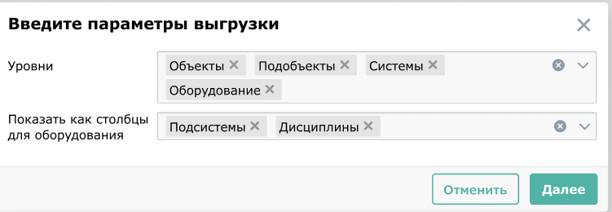

Показанное в примере выше по умолчанию. Можно изменить. Запоминается последний выбор пользователя.
В поле «Уровни» выбираются уровни, которые в выгруженном файле будут отображаться как уровни. Остальные уровни можно выбрать во второй строке для отображения как атрибутов оборудования в файле.
Если оборудование не выбрано в «Уровни», то вторая строка не активна.

После нажатия «Далее» откроется проводник для выбора места сохранения.
Название файла по умолчанию: «наименование стройки» структура ПНР дата.xlsx

Вид сформированного файла для параметров на скрине выше:
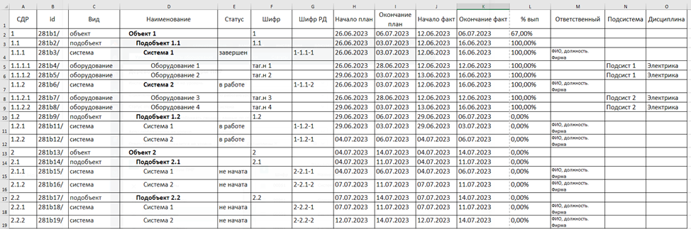

Выгрузить структуру ПНР на сервер обмена

При нажатии кнопки «Выгрузить график на сервер обмена» Excel-файл (по форме последних настроек, сделанных по кнопке «Выгрузить структуру ПНР») сохраняется в место, выбранное в Настройки-Общее в папку «Из Adept/ПНР».
Название файла: «наименование стройки» структура ПНР дата.xlsx

Даты из графика
После нажатия кнопки «Даты из графика» откроется окно Импорт данных
Кнопка “Импорт данных из Excel” открывает окно настроек импорта данных с указанием значений по столбцам
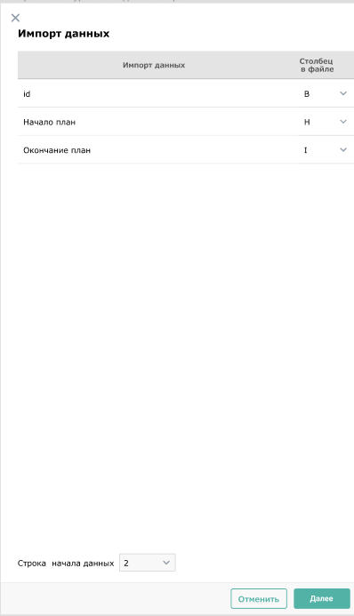

ст.Импорт данных - содержит наименования столбцов для загрузки на каждом уровне
ст.Столбец в файле – выбраны по умолчанию указанные на рисунках вышн столбцы, но можно перевыбрать (всего 20 букв английского алфавита в выпадающем списке). Запоминается последний выбор пользователя.

Отменить – закрывает окно без загрузки
Далее - открывает окно выбора Excel-файл

Пример загружаемого файла

После выбора файла в Структуре ПНР происходит следующее заполнение данными:
Для каждого id (буквы-цифры до слеша) будут заполнен столбец Даты план
Ст.Даты план = ст. Начало план – ст. Окончание план
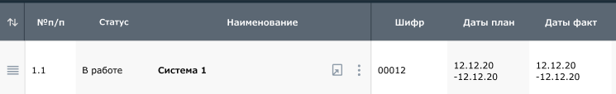
Если id нет или он не найден в структуре, то он пропускается.
После загрузки выдается сообщение о ненайденных id (если есть ненайденные):
Окно закрывается по кнопке «Закрыть» (чтобы можно было скопировать эти номера и разобраться что с ними).
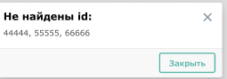

Даты из графика с сервера обмена

При нажатии кнопки «Загрузить – даты из графика с сервера обмена» анализируется есть ли незагруженные формы на сервере в папке «В Adept/Даты ПНР».
И открывается модальное окно со списком незагруженных файлов

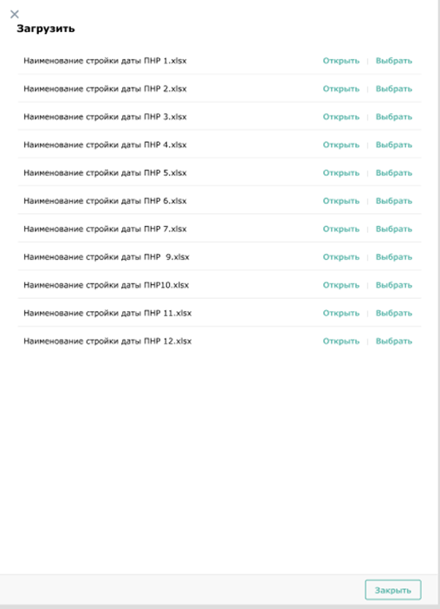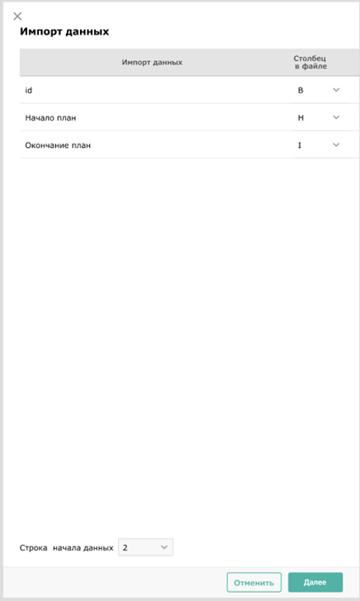
После нажатия Выбрать открывается стандартное окно Импорт данных и после нажатия «Далее» осуществляется загрузка по правилам предыдущего пункта

ИНСПЕКЦИИ ПНР

Реестр инспекций ПНР
В разделе «Инспекции ПНР» отображается список всех инспекций компании.
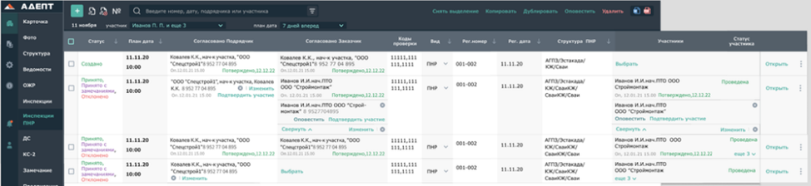

Создание инспекции
Для создания инспекции нажмите на кнопку и выберите один из предлагаемых вариантов из выпадающего списка вариант вида контроля (созданы в Настройки-Инспекции-Вид контроля (карточка ПНР).

Поля:
Статус – по умолчанию статус «Создано», при заполнении статусов во вкладке “Результаты комиссии”, в поле отображаются все статусы.
План дата - редактируемое поле выбора даты и времени.
Согласовано Подрядчик, Согласовано Заказчик, Участники – множественный выбор уполномоченных.
Статус участника – отображается статус участника из вкладки «Инспекция»для участника.
Коды проверки – отображаются коды проверки из вкладки «Состав».
Вид – отображается вид контроля, выбранного при создании инспекции ПНР, из выпадающего списка можно перевыбрать.
Рег.номер – редактируемое текстовое поле.
Рег.дата - редактируемое поле выбора даты.
Структура ПНР – одиночный выбор уровня структуры ПНР

Гамбургерами можно перемещать инспекции. Через меню «…» удалять.
Кнопка «Выделить» превращает гамбургеры в чек-боксы, с помощью которых можно одновременно удалить несколько инспекций.
Кнопка «Снять выделение», которая появляется после нажатия кнопки «Выделить», возвращает гамбургеры.
Кнопка «Удалить» удаляет выделенное.

Переход в режим множественного выделения
Перейти в режим множественного выделения можно одним из следующих способов:
- нажатием «Выделить» в меню у инспекции
- нажатием кнопки «Выделить» на верхней панели
В режиме множественного выделения можно производить действия по редактированию нескольких инспекций одновременно.

Копирование, дублирование и удаление инспекций
Для того, чтобы скопировать инспекцию, нажмите на кнопку «Копировать» на верхней панели или на меню рядом с выбранной инспекцией → «Копировать». Далее нажмите кнопку «Вставить» на верхней панели. Копия появится вверху таблицы.
Для дублирования инспекции нажмите на кнопку «Дублировать» на верхней панели или на меню рядом с выбранной инспекцией → «Дублировать». Далее нажмите кнопку «Вставить» на верхней панели. Новая инспекция появится вверху таблицы.
Для удаления инспекции нажмите на меню рядом с выбранной инспекцией → «Удалить» или нажмите кнопку «Удалить» на верхней панели. Подтвердите свое намерение, нажав кнопку «Удалить» во всплывающем окне.
Для копирования, дублирования и удаления нескольких инспекций сразу перейдите в режим множественного выделения и повторите необходимые действия по аналогии с одиночным редактированием.

Поиск, фильтры и предфильтры
Для того, чтобы найти инспекцию по номеру, дате, подрядчику или участнику, введите искомый текст в строку поиска на верхней панели.
Чтобы отфильтровать инспекции по заданным параметрам, используйте фильтр , расположенный справа от поисковой строки.
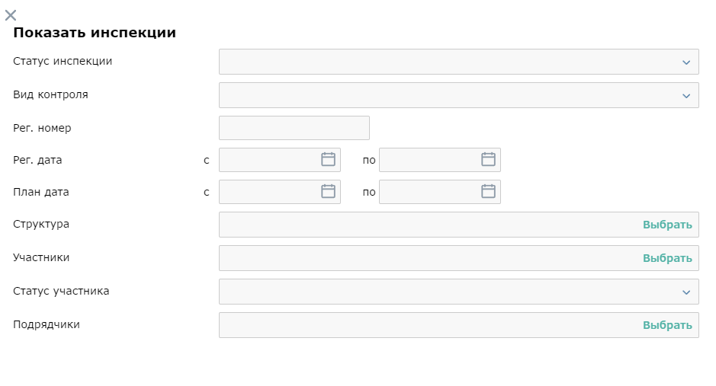
В результате в списке останутся только те инспекции, которые удовлетворяют выбранным фильтрам.
Инспекции также можно отфильтровать, используя быстрые предфильтры, расположенные под поисковой строкой:
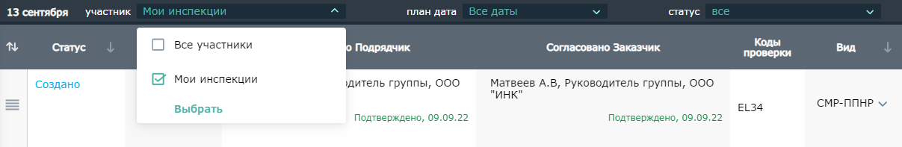

Подтверждение участия и отмена подтверждения
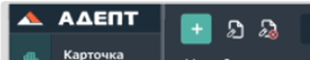
Для того, чтобы подтвердить участие в инспекции, выделите инспекцию, нажмите на кнопку «Подтвердить участие» на верхней панели и выберите за кого проставляется подтверждение: «Подрядчик» | «Заказчик» | «Участник». Для подтверждения участия сразу в нескольких инспекциях, предварительно перейдите в режим множественного выделения. В тех полях, где еще нет подтверждения и вы выбраны уполномоченным, проставится подтверждение с указанием текущей даты.
Для отмены подтверждения выберите необходимые инспекции и нажмите кнопку «Отменить подтверждение» на верхней панели, выберите чье подтверждение намереваетесь снять: «Подрядчик» | «Заказчик» | «Участник». Подтверждение снимется в тех полях, в которых ранее было проставлено ваше подтверждение. Отменить чужое подтверждение невозможно.
Также можно подтвердить участие или отменить подтверждение через меню рядом с выбранной инспекцией. При выборе пункта «Подтвердить участие» отобразится выпадающий список всех подрядчиков/заказчиков/участников, в котором активны для выбора только поля без подтверждения. При выборе пункта «Отменить подтверждение» отобразится выпадающий список всех подрядчиков/заказчиков/участников, в которых активны для выбора только те поля, в которых вы ранее проставили подтверждение.

Оповещение
Для того, чтобы отправить оповещение о предстоящей инспекции подрядчику, заказчику или участнику, выделите требуемую инспекцию и нажмите на меню рядом с выбранной инспекцией→ «Оповестить» и выберите уполномоченного, которого хотите оповестить. Также можно отправить оповещение всем участникам, у которых не проставлено подтверждение, нажав на кнопку «Оповестить» на верхней панели.
На эл.почту пользователя, связанного с выбранным уполномоченным, будет направлено письмо-оповещение с просьбой согласовать проведение инспекции и ссылкой на инспекцию в системе. Информация о факте оповещения и дате оповещения отразится в реестре и в карточке инспекции.
Направлять оповещение можно несколько раз, при этом в системе будет отображаться дата последнего оповещения.

Карточка инспекции
При нажатии на кнопку «Открыть» рядом с инспекцией открывается карточка инспекции с подробной информацией об инспекции. Карточка имеет вкладки: «Общее», «Состав», «Приложения», «Результаты комиссии». Если пользователь является участником инспекции, для него отображается дополнительная вкладка «Инспекция»: в этой вкладке содержатся данные, доступные только для этого пользователя.
Данные в карточке инспекции связаны с данными в реестре инспекций. Изменение данных в одном месте автоматически меняет данные в другом.
Карточка инспекции открывается на вкладке «Общее».

Вкладка «Общее»
Предназначена для заведения основных параметров инспекции ПНР.
«Регистрационный номер» – редактируемое текстовое поле, можно настроить автоматическую нумерацию по кнопке № на верхней панели в реестре Инспекции ПНР.
«Дата регистрации» - редактируемое поле выбора даты
«Плановая дата проведения» - редактируемое поле выбора даты со временем
«Вид контроля» - отображается вид контроля, выбранного при создании инспекции ПНР, из выпадающего списка можно перевыбрать.
«Место проведения» - не редактируемое поле, для информации
«Примечание» - редактируемое текстовое поле
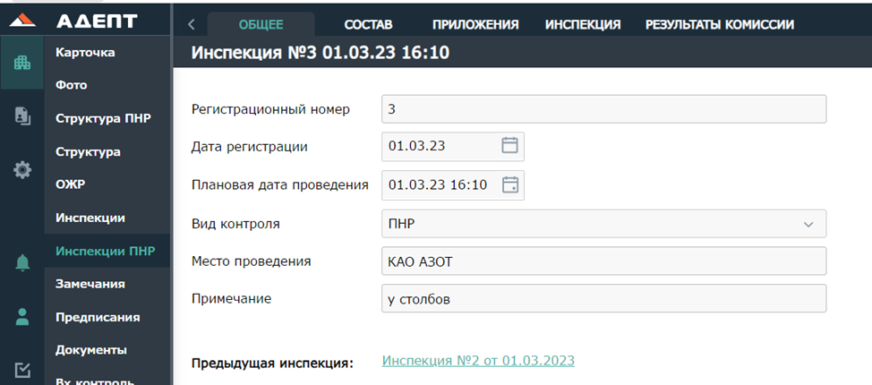

При повторном создании инспекции ПНР на основе инспекции во вкладке Результаты инспекции появляется блок Предыдущая инспекция со ссылкой на предыдущую инспекцию.

Вкладка «Состав»
В ней отображаются предъявленные к инспекции объекты ПНР
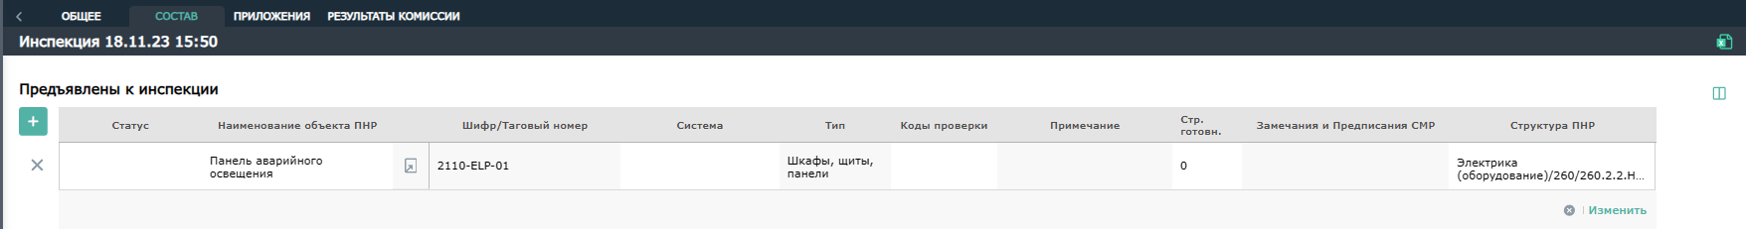

Добавление объекта ПНР
Объекты ПНР добавляются напрямую из структуры ПНР.
Для добавления работ из структуры нажмите на кнопку рядом с таблицей «Предъявлены к инспекции». Отобразится окно множественного выбора работ из структуры ПНР. Кнопка «Открыть» открывает уровень, на который назначаются инспекции, выбранный в Настройки-Структура ПНР-Уровни-Инспекции назначаются на уровень.
Активна только для инспекций со статусом «Создана».
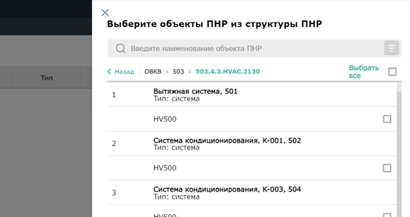
При загрузке объектов ПНР необходимо учесть выбор вида контроля в созданной инспекции с настройками Вид контроля для кода проверки (Настройки-Структура ПНР-Коды проверок) и видом контроля для кода проверки в структуре СМР.
На уровне, на который назначаются инспекции доступен фильтр в поисковой строке: по Коду проверки и Типу
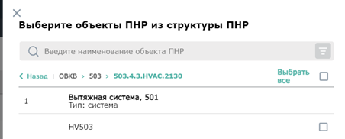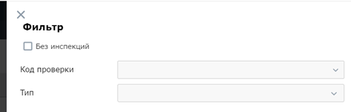
Если для кода проверки объекта ПНР инспекции есть, они отобразятся.
Кнопка «Выбрать» отобразит в таблице «Предъявлены к инспекции» выбранные объекты ПНР
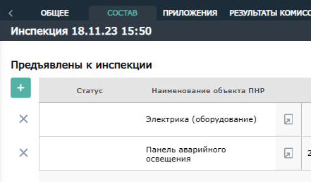
Поля (не редактируются):
Наименование объекта ПНР – кнопка-иконка «Открыть» открывает модальное окно атрибутов оборудования, если инспекции назначены на уровень Оборудование (выбрано в Настройки-Структура ПНР-Уровни-Инспекции назначаются на уровень), если инспекции назначены на другие уровни, кнопки-иконки нет.
Шифр/Таговый номер – отображается для объектов ПНР если инспекции назначены на уровень Оборудование. Если инспекции назначены на другие уровни, то отображается Номер.
Система - не редактируемый столбец. Зависит от ст.Наименование объекта ПНР. Если в ст.Наименование объекта ПНР - «Системы», то ст. Система отображает выбранную Систему. Если в ст.Наименование объекта ПНР - уровни, которые располагаются в Настройки стройки-ПНР-Уровни ниже уровня Система (например, подсистемы, дисциплины, оборудование), то ст. Система отображает Систему, к которой относится выбранный объект ПНР.
Тип - отображается для объектов ПНР если инспекции назначены на уровень Оборудование.
Коды проверки – отображаются выбранные коды проверки.
Примечание - редактируемое текстовое поле.
Стр.готов. - Строительная готовность – отображается строительная готовность в процентах.
Замечания и Предписания СМР – отображает Замечания и предписания СМР (заполняется только для оборудования ).
Структура ПНР – отображается название структуры ПНР для выбранного объекта.

Крестик удаляет строку, кнопка Изменить открывает модальное окно для перевыбора объектов ПНР из структуры ПНР. Обе кнопки активны только для инспекций со статусом Создано.
Кнопка Открыть  для оборудования - открывает атрибуты оборудования. Для остальных уровней по этой кнопке открывается в модальном окне входящее в этот уровень.

Печать состава инспекции ПНР

Кнопка формирует отчетную форму «Состав инспекции ПНР по стройке».
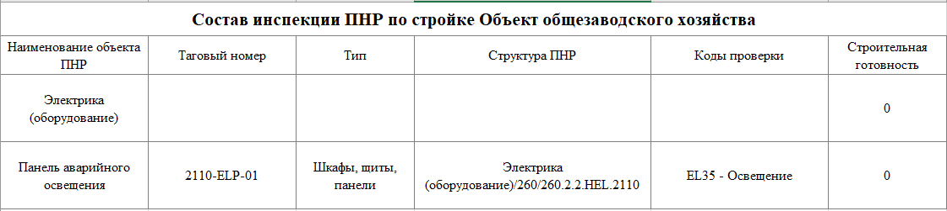

Скрытие/отображение столбцов

Кнопка  открывает модальное окно выбора столбцов для отображения или скрытия. Столбцы, которые должны быть отображены на вкладке, необходимо пометить флагом и нажать на кнопку Применить. Для скрытия столбцов необходимо снять флаг и нажать на кнопку Применить.
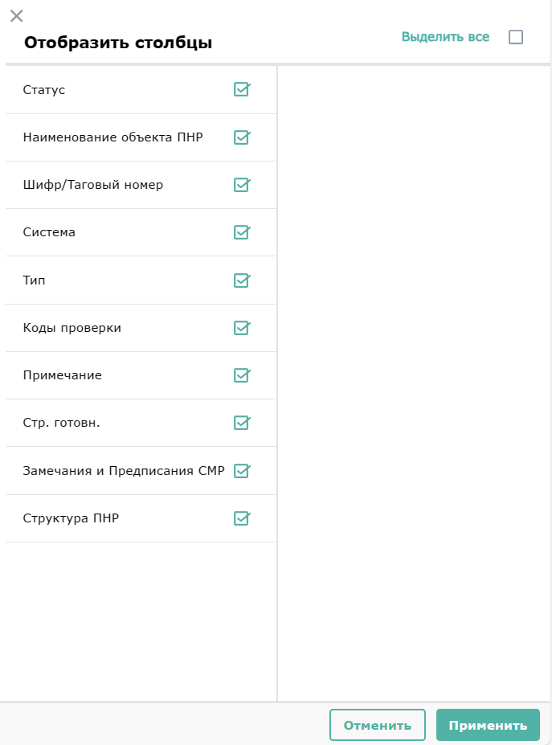

Вкладка «Приложения»
На данной вкладке расположены все документы и ссылки, относящиеся к данной инспекции. Если в инспекции есть добавленные замечания, то в данной вкладке также присутствуют файлы из вкладки «Приложения» этих замечаний. При изменении(удалении) файлов в этих замечаниях они также изменятся(удалятся) во вкладке «Приложения» инспекции.
Для документов есть возможность просмотра самого документа, просмотра и редактирования атрибутов, и пр.
Добавление документа из системы
Для добавления документа из системы нажмите на кнопку и выберите «Документ из системы». Откроется модальное окно выбора документов из системы. Документы из системы подтягиваются с атрибутами, при изменении (добавлении) атрибутов документа в разделе «Инспекции», меняются атрибуты этого документа в разделе «Документы». При выборе во вкладке «Состав инспекции» работы или материала, во вкладку Приложения автоматически подтягиваются все документы работы или материала: для материала – это документ о качестве из журнала входного контроля, для работы это документы из структуры, привязанные к работе.
Для добавления документа с компьютера нажмите на кнопку и выберите «Загрузить документ». Откроется проводник для выбора документов с компьютера.
После выбора документа появится окно:
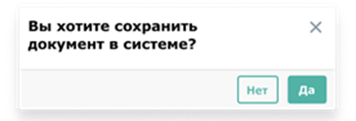
При выборе «Да» откроется окно выбора места сохранения в системе: 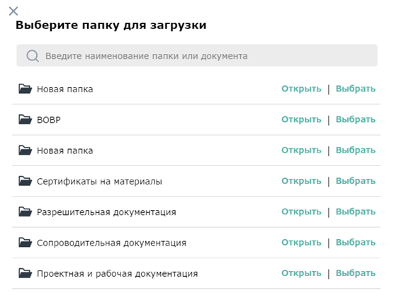
При выборе «Нет» документ загружается как локальный документ инспекций и доступен только для скачивания и удаления.

Вкладка «Инспекция»
Данная вкладка отображается только если пользователь является участником инспекции. Она содержит данные, доступные только для этого участника.
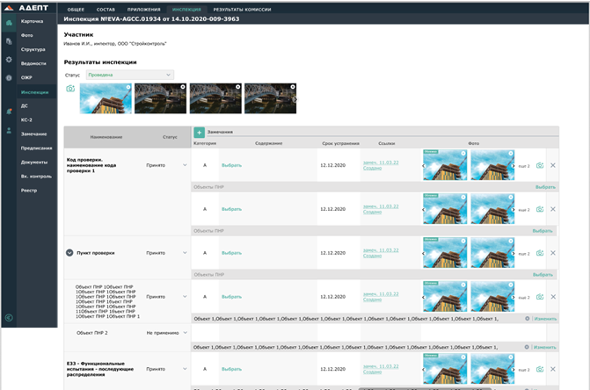

Блок «Участник»
Информационный. Отображает сведения об участнике инспекции.

Блок «Результаты инспекции»
В поле «Статус» можно выбрать из выпадающего списка активных статусов личный статус участника: «Пусто», «Проведена». По умолчанию выбрано «Пусто».
При выборе статуса «Проведена» у всех пунктов проверки должен быть проставлен статус. Данные попадают во вкладку «Результаты комиссии» в блок «Участники» по этому участнику.
Можно прикрепить фотографии.

Внизу отображается таблица с пунктами проверки, которые соответствуют коду проверки объектов ПНР, выбранных в Составе инспекции:
Наименование– отображает строки в 3- уровнях:
- коды проверок всех объектов из вкладки «Состав»
- пункты проверки из этого кода (данные из Настройки-Структура ПНР-Коды проверки)
- объекты, для которых был выбран текущий код проверки
Статус – можно выбрать:
- для кода проверки из выпадающего списка активных статусов “пусто”, “Принято”, “Принято с замечаниями”, “Отклонено”. Изначально “пусто”.
- для пункта проверки и объекта ПНР статус из выпадающего списка активных статусов: “пусто”, “Принято”, “Принято с замечаниями”, “Отклонено”, “Не применимо”. Изначально “пусто”.
При выборе статуса напротив «пункта проверки» статус изменится во всех входящих пунктах проверки в момент выбора. При дальнейшем перевыборе статуса в отдельных пунктах проверки или в объектах ПНР, статус напротив кода проверки останется предним, но отобразится красным цветом.
Автоматическое изменение статуса объекта ПНР от категории назначенного на объект ПНР замечания зависит настроек (Настройки-Замечания-Категории ПНР).
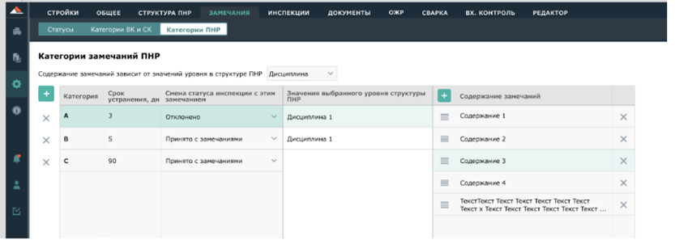
В блоке «Замечания» отображаются замечания, добавленные этим участником.

Создание замечания из инспекции
Для создания замечания из инспекции, выделите код проверки/пункт проверки/объект ПНР нажмите на кнопкуи выберите вид «Замечания». Из выпадающего списка можно выбрать вариант значения Замечания с видом контроля.
В реестре замечаний раздела «Замечания» создастся замечание с выбранным видом контроля. И одновременно создастся строка в таблице «Замечания» инспекции с гиперссылкой на созданное замечание в реестре замечаний.
Устанавливается постоянная связь полей строки таблицы «Замечания» текущей вкладки с созданным замечанием в реестре замечаний.
При создании замечания для объекта ПНР, в карточке Замечания в блоке Объекты ПНР перейдут следующие данные: наименование объекта ПНР, номер, код проверки и пункт проверки.
При создании замечания для кода проверки, пункта проверки или для строки «Нет кода проверки», в карточке Замечания в таблице “Объекты ПНР” отобразятся все объекты ПНР этого кода проверки, а в доп.строке замечания ничего не отобразится во вкладке Инспекция - таблица Результаты инспекции.
При выборе в дополнительной строке объектов ПНР, для объектов ПНР отбобразятся наименование, номер, код проверки, пункт проверки.
Кнопка «Выбрать/Изменить» откроет модальное окно множественного выбора объектов, входящих в этот код проверки. Крестик удаляет выбранные объекты.
Поля в блоке Замечания:
Содержание– кнопкой “Выбрать/хИзменить” открывает модальное окно одиночного выбора значения из справочника, поле редактируемое.
Категория – можно выбрать категорию из выпадающего списка наименований категорий (заведено в Настройки-Замечания-Категории ПНР). Если Сожержание выбрано из справочника, категория будет заполнена автоматически. Для изменения категории необходимо очистить содержание из справочника.
Срок устранения - редактируемое поле выбора периода дат, автоматически заполняется при выборе категории.
Ссылка на замечание – отображается гиперссылка на замечание.
Фото – добавление и просмотр фотографий.

Также, в момент создания в замечание реестра замечаний переходят следующие данные:
- в поле «Автор» переходят данные пользователя,
- в поле «Дата создания» переходит дата создания замечания,
- в поле «Структура ПНР» переходят данные из поля «Структура ПНР» в инспекции,
- в поле «Отв. за устранение» переходят данные первого в списке подрядчика,
- в поле «Отв. за проверку» переходят данные участника,
- в поле «Дата создания» переходит дата инспекции,
- в поле «Связь с инспекцией» отобразится ссылка на инспекцию,
- в таблицу «Объекты ПНР» перейдут объекты ПНР из блока «Предъявлены к инспекции».

- При проставлении участником инспекции статуса «Проведена», замечание блокируется на изменения.

Блок «Присоединившиеся участники»
Содержит перечень остальных участников инспекции в столбце слева. Здесь отображаются все участники (кроме участника-пользователя) инспекции, выбранные в Реестре или в Результаты инспекции
В столбце справа кнопка «Подписать стилусом» или загруженная картинка подписи. Если в мобильном приложении участники подпишутся стилусом, то тут отобразится подпись в виде картинки.
При нажатии на “Подписать стилусом” открывается проводник для загрузки картинки (с подписью).

Вкладка «Результаты комиссии»
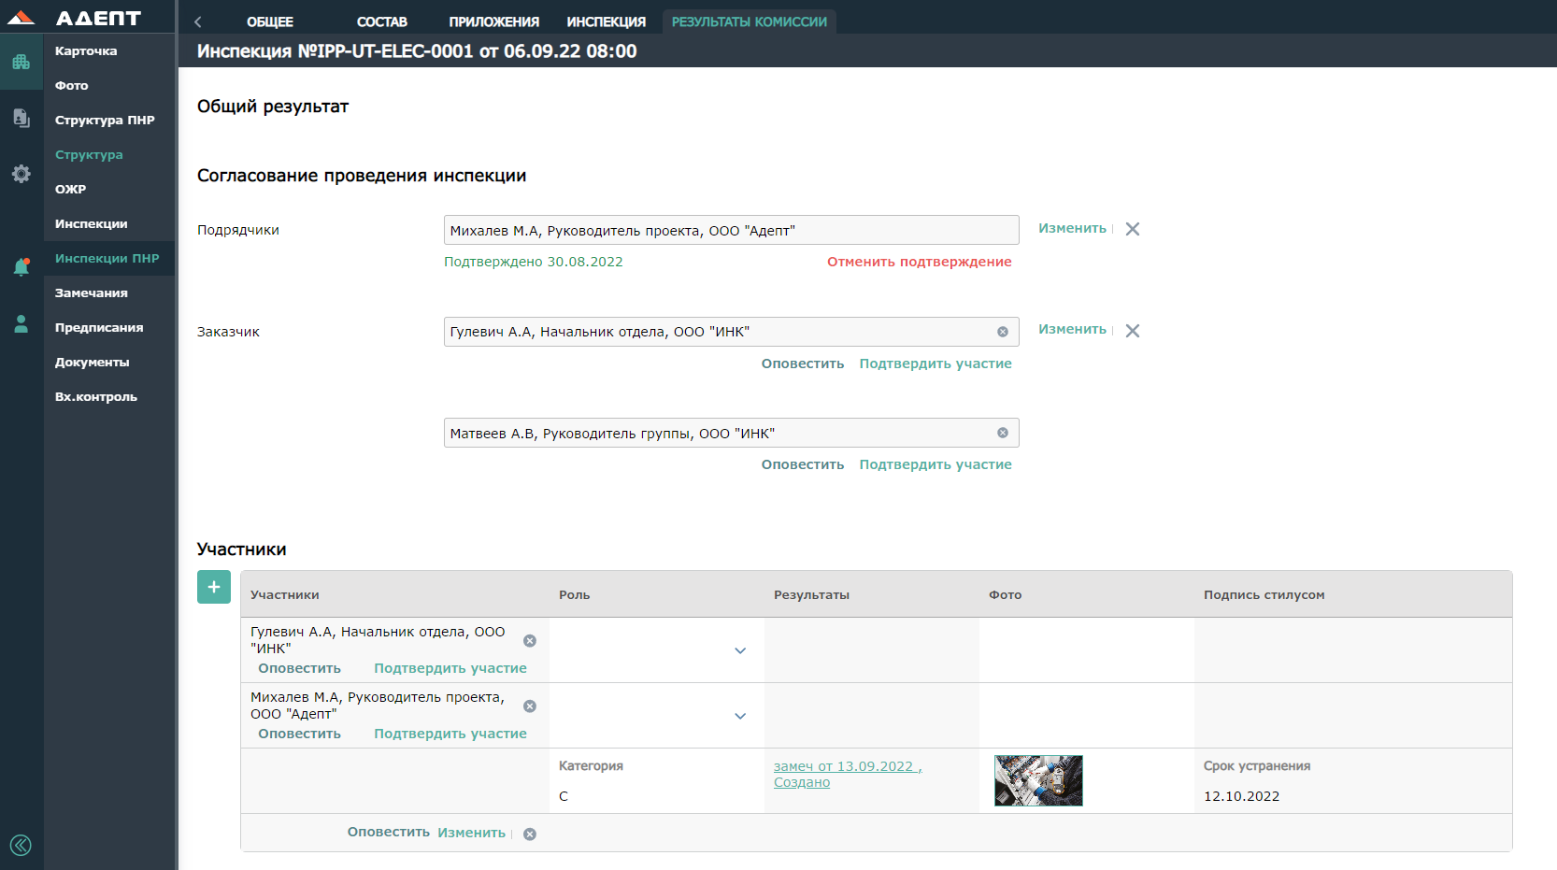
Блок «Общий результат»
В данном блоке отображаются непустые Общие статусы для объектов: “Принято”, “Принято с замечаниями”, “Отклонено”
Общий статус для объекта – это «минимальный» из всех выбранных участниками по нему: “Принято”, “Принято с замечаниями”, “Отклонено”, ничего.
Например, для объекта один участник выбрал Принято, другой Принято с замечаниями, третий – Ничего еще не выбрал. Общий результат – ничего.
Третий выбирает – Не применимо. Общий результат – ничего
Третий выбирает – Принято. Общий результат – Принято с замечаниями

Таким образом, для этого объекта появился общий результат «Принято с замечаниями». Значит под этим статусом в Общем результате появляется номер этого объекта (через запятую с остальными).
Не редактируется.

Блок «Согласование проведения инспекции»
В данном блоке задаются подрядчики и заказчики с возможностью отправки оповещения о согласовании проведения инспекции, а также есть возможность подрядчикам и заказчикам подтвердить свое участие в инспекции. Есть возможность несколько раз отправлять оповещение. После подтверждения участия функция отправки оповещения недоступна. При необходимости уполномоченный может отменить свое подтверждение.
Блок «Участники»
В блоке «Участники» отображаются все участники инспекции. Есть возможность добавления/удаления участников, добавления роли. Содержимое выпадающего списка «Роль» зависит от заданных вариантов в таблице «Роли участников» во вкладке «Инспекции» раздела «Настройки».
Нередактируемые данные таблицы отображаются из вкладки «Инспекция» - для каждого участника свои. Если участник создал замечания, они также отображаются в таблице у этого участника с соответствующими ссылками.
Внизу таблицы располагается кнопка «Оповестить», которая позволяет одновременно оповестить всех участников из таблицы.
Блок «С результатами инспекции ознакомлен»
В данном блоке можно оповестить подрядчика о том, что необходимо ознакомиться с результатами инспекции. После ознакомления подрядчик ставит подтверждение об ознакомлении.
Блок «Повторная инспекция»
Для создания повторной инспекции нажмите на кнопку (Создать инспекцию). Появится окно выбора плановой даты повторной инспекции:
В результате будет создана повторная инспекция, в текущей инспекции отобразится ссылка на вновь созданную. К повторной инспекции перейдут данные из исходной инспекции:
- вкладка Состав – все объекты ПНР,
- вкладка Общее – все данные, кроме регистрационного номера, даты регистрации и плановой даты проведения. Внизу отобразится ссылка на предыдущую (исходную) инспекцию,
- вкладка Приложения – все данные,
- вкладка Результаты – подрядчики, заказчики и участники. Без оповещений и подтверждений.

ЖУРНАЛ УЧЕТА ВЫПОЛНЕННЫХ РАБОТ (КС-6а)

Реестр журналов

Общий вид
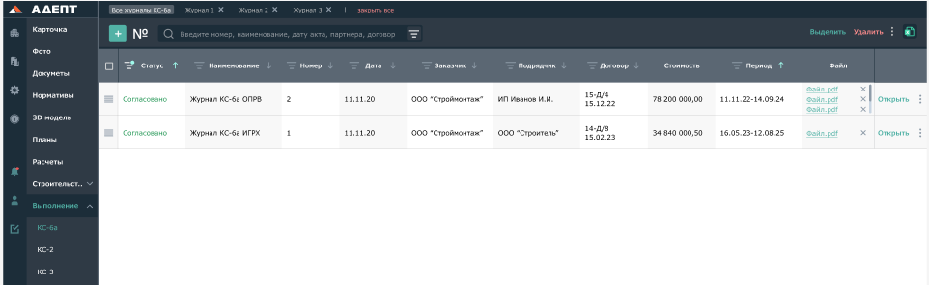

Создание журнала
Для создания журнала учета выполненных работ (КС-6а) нажмите на кнопку
Новый журнал создается со статусом «Создано», текущей датой, порядковым номером в соответствии с настройками нумерации и наименованием «Новый журнал», доступным для редактирования. . Поля «Заказчик» и «Подрядчик» заполняются в соответствии с указанным в Карточке стройки.
В поле «Файл» можно прикрепить документ.

Настройка нумерации
Для того, чтобы задать правила нумерации журналов в реестре, нажмите на кнопку «Настройка нумерации» на верхней панели. В появившемся окне задайте правила нумерации.
После закрытия окна следующий журнал будет создан с номером по правилам текущей нумерации. Созданный по умолчанию номер можно отредактировать. Следующий номер будет создан как последующий для последнего найденного с настроенным началом и окончанием. Если ничего не будет найдено, то будет создано начальное значение согласно заданным настройкам нумерации.

Переход в режим множественного выделения
Перейти в режим множественного выделения можно одним из следующих способов:
- нажатием «Выделить» в меню у журнала
- нажатием кнопки «Выделить» на верхней панели
В режиме множественного выделения нельзя менять журналы местами, но можно производить действия по редактированию нескольких журналов одновременно (например, удаление).

Дублирование и удаление журналов
Для того, чтобы создать копию журнала, нажмите на меню рядом с выбранным журналом → «Дублировать» либо кнопку «Дублировать» в верхнем меню (если находитесь в режиме множественного выделения). Копия выбранной позиции появится под выбранной строкой.
Для удаления журнала нажмите на меню рядом с выбранным журналом → «Удалить» или нажмите кнопку «Удалить» на верхней панели. Подтвердите свое намерение, нажав кнопку «Удалить» во всплывающем окне.
Для дублирования и удаления нескольких журналов сразу перейдите в режим множественного выделения и повторите необходимые действия по аналогии с одиночным редактированием.

Поиск и фильтры
Для того, чтобы найти журнал в реестре по его номеру, дату или наименованию, а так же по Заказчику, подрядчику или Договору, введите искомый текст в строку поиска на верхней панели.
Чтобы отфильтровать журналы по заданным параметрам, используйте фильтры , расположенные слева от наименований столбцов. Может быть использован один или несколько фильтров. В результате в списке останутся только те журналы, которые удовлетворяют выбранным фильтрам.
Очистить фильтр можно либо по кнопке для выбранного столбца (уберет фильтр только по выбранному столбцу), либо нажав кнопку (уберет фильтры по всем столбцам).

Открытие журнала
Для того, чтобы открыть журнал, нажмите на меню «Открыть» рядом с выбранным журналом либо кнопку «Открыть» в верхнем меню (если находитесь в режиме множественного выделения). Выбранные журналы откроются в новых вкладках:

Работа с журналом

Вкладка «Общее»
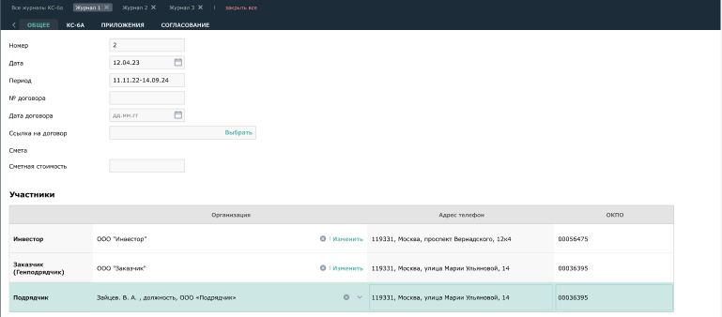
Предназначена для заведения основных параметров журнала учета выполненных работ.
«Номер» - редактируемое текстовое поле, можно настроить автоматическую нумерацию по кнопке № на верхней панели в реестре журналов
«Дата» - редактируемое поле выбора даты
«Период» – отчетный период журнала, редактируемое поле выбора даты
«№ договора» - редактируемое текстовое поле
«Дата договора» - редактируемое поле выбора даты
«Ссылка на договор» – редактируемое поле, ссылка на Договор, хранящийся в системе
«Смета» - не редактируемое поле, для информации (заполняется автоматически, если в системе есть информация о смете)
«Сметная стоимость» - редактируемое числовое поле
Блок «Участники»:
«Инвестор» – редактируемое поле, по умолчанию заполнен партнер, указанный в поле «Инвестор» в карточке активной стройки
«Заказчик (Генподрядчик)» - редактируемое поле, по умолчанию заполнен партнер, указанный в поле «Заказчик» в карточке активной стройки
«Подрядчик» - редактируемое поле, по умолчанию заполнен партнер, указанный в поле «Подрядчики» в карточке активной стройки (если в карточке указано несколько организаций в данном поле, то по умолчанию будет выбран первый в списке)

Вкладка «КС-6а»

Создание пользовательского раздела/работы/текстовой строки
Для создания раздела внутри журнала учета выполненных работ (КС-6а) нажмите на кнопку левее поисковой строки. Новый раздел создастся с наименованием «Новый раздел», доступным для редактирования и номером по порядку. Остальные поля для строки с названием раздела будут пустые.
Для создания работы внутри журнала, нажмите на кнопку → «Работа». Новая работа создастся ниже выделенной позиции (последней в разделе, если выделен раздел) с наименованием «Новая работа», доступным для редактирования и номером по порядку.
«№пп» – порядковый номер работы по журналу, не редактируется.
«№ позиции по смете» – редактируемое текстовое поле
«Конструктивные элементы и виды работ» – редактируемое текстовое поле
«Обоснование» – редактируемое текстовое поле
«ЕИ» – редактируемое текстовое поле
«Цена за единицу» – редактируемое числовое поле
«Количество по смете» – редактируемое числовое поле
«Сметная стоимость» – не редактируемое расчетное поле

Для каждого месяца отчетного периода группа из 3 столбцов по общей «шапкой» с названием месяца
«Количество» - редактируемое числовое поле
«Стоимость» – не редактируемое расчетное поле
«Стоимость факт с начала производства работ» – не редактируемое расчетное поле

Для каждой работы в конце строки предусмотрены столбцы, содержащие информацию об инспекциях, Замечаниях, Журналах и прочей исполнительной документации, в которой участвует работа (поля заполняются автоматически и не редактируются вручную). Информация выводится в виде ссылок на соответствующие документы. Для работ, созданных вручную непосредственно внутри журнала учета выполненных работ, данные поля пустые.
Для создания текстовой строки внутри журнала, нажмите на кнопку → «Доп.строка». Текстовая строка создастся ниже выделенной позиции (последней в разделе, если выделен раздел) с наименованием «Новая строка», доступным для редактирования. Все остальные поля данной строки пустые и не редактируются.
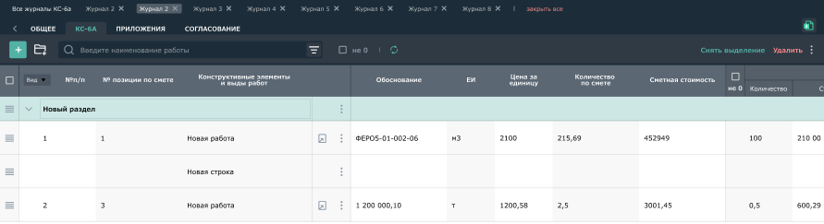

Добавление работ из ОЖР
Для добавления в журнал работ из раздела Р3 ОЖР, нажмите на кнопку → «из ОЖР»
В открывшемся окне выберите Общий журнал работ, из которого хотите добавить работы, нажав «Выбрать работы» в конце строки:
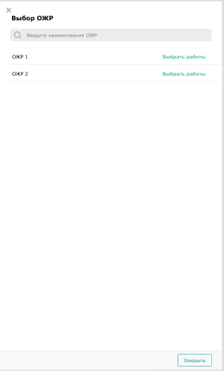
В открывшемся окне укажите работы из выбранного ОЖР
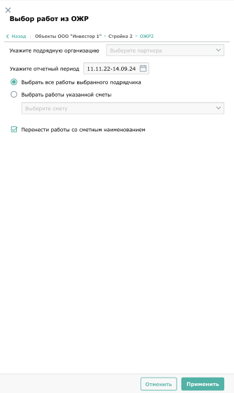
«Укажите подрядную организацию» - редактируемое поле для выбора подрядной организации (если она не была указана ранее)
«Укажите отчетный период» - редактируемое поле для выбора даты
«Выбрать все работы выбранного подрядчика»/»Выбрать работы указанной сметы» - переключатель выбора
«Перенести работы со сметными наименованиями» - при установки V в данной строке, работы из ОЖР перенесутся в журнал со сметными наименованиями, единицами измерения, обоснованиями и выстроятся в соответствии со сметной структурой (при наличии данных в системе)
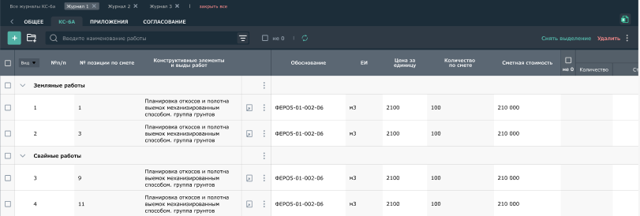

Если ранее работы уже были добавлены в журнал, обновить данные (выполненные объемы) можно при помощи кнопки - обновить.

Выбор «не 0» на панели правее поисковой строки скрывает из отображения работы, по которым нет выполнения.
Выбор «не 0» в шапке таблицы скрывает из отображения те месяцы, в которых нет выполнения ни по одной из работ, входящих в журнал.
Скрыть наименования разделов можно выбрав пункт «Вид»→ «скрыть разделы» в левой части шапки таблицы

Вкладка «Приложения»
Вкладка предназначена для прикрепления к журналу необходимых файлов.
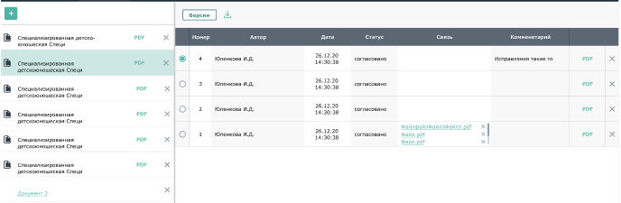
Для того, чтобы загрузить документ из системы, выделите строку в левой части и нажмите на кнопку → «Загрузить документ из системы» на верхней панели. В открывшемся окне выберите документ и нажмите кнопку «Загрузить» (для удобства можете воспользоваться поисковой строкой). Для удаления файла нажмите на рядом с ним. Для скачивания нажмите на иконку с форматом файла.
Для того, чтобы загрузить документ с компьютера, выделите строку в левой части и нажмите на кнопку → «Загрузить документ» на верхней панели. Выберите документ в проводнике и нажмите кнопку «Загрузить». Для удаления файла нажмите на рядом с ним. Для скачивания нажмите на иконку с форматом файла.
Доступно также множественное прикрепление документов.

Вкладка «Согласование»
На данной вкладке можно выстроить и запустить процесс согласования жарнала и наблюдать за результатами согласования на разных этапах.
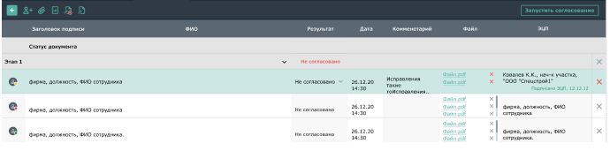

Добавление этапа
Для добавления нового этапа нажмите на кнопку «Добавить этап» на верхней панели. Создастся новый этап с номером по порядку. Поле «Заголовок подписи» – редактируемое тестовое поле, при создании пустое.
Для того, чтобы удалить этап, выделите его и нажмите на кнопку в конце строки. Удалить этап, в котором стоит одна или более подписей ЭЦП, невозможно.

Добавление сотрудника
Для того, чтобы добавить сотрудника, нажмите на кнопку «Добавить сотрудника» на верхней панели. В открывшемся окне выберите уполномоченного. В выделенном этапе отобразятся ФИО, должность, организация выбранного уполномоченного.
Если выбран уполномоченный, который не связан с пользователем, или у уполномоченного / пользователя нет эл. почты, то рядом с иконкой сотрудника отобразится индикатор красного цвета .
Если выбран уполномоченный, который связан с пользователем и у уполномоченного / пользователя есть эл. почта, то рядом с иконкой сотрудника отобразится индикатор желтого цвета .
Если в этапе уже идет оповещение, то добавленный сотрудник также получит оповещение.
Для того, чтобы удалить сотрудника, выделите его и нажмите на кнопку в конце строки. Если у сотрудника проставлена подпись ЭЦП, удалить его невозможно.

Загрузка и сохранение шаблона
Присутствует возможность создания и загрузки шаблонов согласования. Шаблоны общие для всех строек. Шаблон может увидеть и загрузить любой пользователь компании.
Для создания шаблона согласования нажмите на кнопку → «Сохранить шаблон», и в появившемся окне введите наименование шаблона. Укажите место сохранения шаблона, при желании создайте отдельную папку или поместите в уже имеющуюся. Нажмите «Сохранить». Доступны средства редактирования существующих шаблонов и папок.
В шаблоне сохранятся все этапы и добавленные в этапы сотрудники. Подписи ЭЦП не сохраняются.
Для загрузки шаблона согласования нажмите на кнопку → «Загрузить шаблон», и в появившемся окне выберите желаемый шаблон. Для удобства можно воспользоваться поисковой строкой. В этом окне также доступны средства редактирования существующих шаблонов и папок.

Прикрепление документа
Для того, чтобы загрузить документ из системы, выделите сотрудника и нажмите на кнопку → «Загрузить документ из системы» на верхней панели. В открывшемся окне выберите документ и нажмите кнопку «Загрузить» (для удобства можете воспользоваться поисковой строкой). Гиперссылка для скачивания документа отобразится в столбце «Файл» сотрудника. Для удаления файла нажмите на рядом с ним.
Для того, чтобы загрузить документ с компьютера, выделите сотрудника и нажмите на кнопку → «Загрузить документ» на верхней панели. Выберите документ в проводнике и нажмите кнопку «Загрузить». Гиперссылка для скачивания документа отобразится в столбце «Файл» сотрудника. Для удаления файла нажмите на рядом с ним.
Доступно также множественное прикрепление документов.
Если у сотрудника стоит подпись ЭЦП, то прикрепить или удалить документ невозможно.

Проставление и отмена ЭЦП
Для того, чтобы поставить подпись ЭЦП, выделите сотрудника и нажмите на кнопкуна верхней панели. Поставить ЭЦП можно независимо от того запущено согласование или нет. Если в столбце «Результат согласования» пусто или стоит статус «Оповещение», то вместе с проставлением ЭЦП проставится статус «Согласовано». После подписания ЭЦП отредактировать данные в строке сотрудника невозможно.
Для того, чтобы отменить подпись ЭЦП, выделите сотрудника и нажмите на кнопкуна верхней панели. Отменить чужую ЭЦП невозможно.

Запуск согласования
Для того, чтобы запустить процесс автоматического оповещения участников маршрута, нажмите на кнопку «Запустить согласование» на верхней панели. Всем участникам текущего этапа, у которых индикатор рядом с иконкой сотрудника желтого цвета, отправится сообщение по электронной почте с просьбой согласовать документ, при этом индикатор сменится с желтого цвета на зеленый. В столбце «Результат» у участников проставится статус «Оповещение» (если стоял статус «согласовано» или «не согласовано», то он не изменится), в столбце «Дата» проставится дата и время отправки сообщения.
После того, как все участники текущего этапа проставят ЭЦП со статусом «Согласовано», автоматически статус текущего этапа изменится на «Согласовано» и всем участникам следующего этапа отправятся сообщения с просьбой согласовать документ.
Если хотя бы у одного из участников будет проставлено ЭЦП со статусом «Не согласовано», то в столбце «Результат» у текущего этапа проставится статус «Не согласовано». Автоматическая отправка оповещений в следующем этапе не произойдет.
Для того, чтобы остановить согласование, нажмите кнопку «Остановить согласование».

Печать журнала
Для экспорта (вывода на печать) журнала учета выполненных работ в верхней части окна нажмите и выберите необходимую строку. В печатную форму попадают данные журнала в соответствии с выбранной строкой списка.

АКТ О ПРИЕМКЕ ВЫПОЛНЕННЫХ РАБОТ (КС-2)

Реестр актов

Общий вид
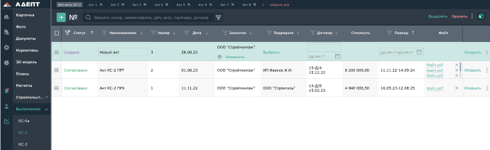

Создание акта
Для создания акта о приемке выполненных работ (КС-2) нажмите на кнопку
Новый акт создается со статусом «Создано», текущей датой, порядковым номером в соответствии с настройками нумерации и наименованием «Новый акт», доступным для редактирования. Поля «Заказчик» и «Подрядчик» заполняются в соответствии с указанным в Карточке стройки.
В поле «Файл» можно прикрепить документ.

Настройка нумерации
Для того, чтобы задать правила нумерации актов в реестре, нажмите на кнопку «Настройка нумерации» на верхней панели. В появившемся окне задайте правила нумерации.
После закрытия окна следующий акт будет создан с номером по правилам текущей нумерации. Созданный по умолчанию номер можно отредактировать. Следующий номер будет создан как последующий для последнего найденного с настроенным началом и окончанием. Если ничего не будет найдено, то будет создано начальное значение согласно заданным настройкам нумерации.

Переход в режим множественного выделения
Перейти в режим множественного выделения можно одним из следующих способов:
- нажатием «Выделить» в меню у акта
- нажатием кнопки «Выделить» на верхней панели
В режиме множественного выделения нельзя менять акты местами, но можно производить действия по редактированию нескольких актов одновременно (например, удаление).

Дублирование и удаление актов
Для того, чтобы создать копию акта, нажмите на меню рядом с выбранным актом → «Дублировать» либо кнопку «Дублировать» в верхнем меню (если находитесь в режиме множественного выделения). Копия выбранной позиции появится под выбранной строкой.
Для удаления акта нажмите на меню рядом с выбранным актом → «Удалить» или нажмите кнопку «Удалить» на верхней панели. Подтвердите свое намерение, нажав кнопку «Удалить» во всплывающем окне.
Для дублирования и удаления нескольких актов сразу перейдите в режим множественного выделения и повторите необходимые действия по аналогии с одиночным редактированием.

Поиск и фильтры
Для того, чтобы найти акт в реестре по его номеру, дату или наименованию, а так же по Заказчику, подрядчику или Договору, введите искомый текст в строку поиска на верхней панели.
Чтобы отфильтровать акты по заданным параметрам, используйте фильтры , расположенные слева от наименований столбцов. Может быть использован один или несколько фильтров. В результате в списке останутся только те акты, которые удовлетворяют выбранным фильтрам.
Очистить фильтр можно либо по кнопке для выбранного столбца (уберет фильтр только по выбранному столбцу), либо нажав кнопку (уберет фильтры по всем столбцам).

Открытие акта
Для того, чтобы открыть акт, нажмите на меню «Открыть» рядом с выбранным актом либо кнопку «Открыть» в верхнем меню (если находитесь в режиме множественного выделения). Выбранные акты откроются в новых вкладках:

Работа с актом

Вкладка «Общее»
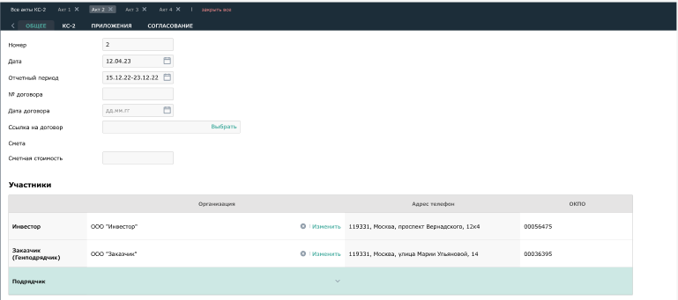
Предназначена для заведения основных параметров акта о приемке выполненных работ.
«Номер» - редактируемое текстовое поле, можно настроить автоматическую нумерацию по кнопке № на верхней панели в реестре актов
«Дата» - редактируемое поле выбора даты
«Отчетный период» – отчетный период акта, редактируемое поле выбора даты
«№ договора» - редактируемое текстовое поле
«Дата договора» - редактируемое поле выбора даты
«Ссылка на договор» – редактируемое поле, ссылка на Договор, хранящийся в системе
«Смета» - не редактируемое поле, для информации (заполняется автоматически, если в системе есть информация о смете)
«Сметная стоимость» - редактируемое числовое поле
Блок «Участники»:
«Инвестор» – редактируемое поле, по умолчанию заполнен партнер, указанный в поле «Инвестор» в карточке активной стройки
«Заказчик (Генподрядчик)» - редактируемое поле, по умолчанию заполнен партнер, указанный в поле «Заказчик» в карточке активной стройки
«Подрядчик» - редактируемое поле, по умолчанию заполнен партнер, указанный в поле «Подрядчики» в карточке активной стройки (если в карточке указано несколько организаций в данном поле, то по умолчанию будет выбран первый в списке)

Вкладка «КС-2»

Создание пользовательского раздела/работы/текстовой строки
Для создания раздела внутри акта о приемке выполненных работ (КС-2) нажмите на кнопку левее поисковой строки. Новый раздел создастся с наименованием «Новый раздел», доступным для редактирования и номером по порядку. Остальные поля для строки с названием раздела будут пустые.
Для создания работы внутри акта, нажмите на кнопку → «Работа». Новая работа создастся ниже выделенной позиции (последней в разделе, если выделен раздел) с наименованием «Новая работа», доступным для редактирования и номером по порядку.
«№пп» – порядковый номер работы по акту, не редактируется.
«№ позиции по смете» – редактируемое текстовое поле
«Id позиции в плане» - редактируемое текстовое поле
«Наименование работы» – редактируемое текстовое поле
«Обоснование работы» – редактируемое текстовое поле
«ЕИ» – редактируемое текстовое поле
«Количество» - редактируемое числовое поле
«Цена за единицу» – редактируемое числовое поле
«Стоимость» – не редактируемое расчетное поле

Для каждой работы в конце строки предусмотрены столбцы, содержащие информацию об инспекциях, Замечаниях, Журналах и прочей исполнительной документации, в которой участвует работа (поля заполняются автоматически и не редактируются вручную). Информация выводится в виде ссылок на соответствующие документы. Для работ, созданных вручную непосредственно внутри журнала учета выполненных работ, данные поля пустые.
Для создания текстовой строки внутри акта, нажмите на кнопку → «Доп.строка». Текстовая строка создастся ниже выделенной позиции (последней в разделе, если выделен раздел) с наименованием «Новая строка», доступным для редактирования. Все остальные поля данной строки пустые и не редактируются.
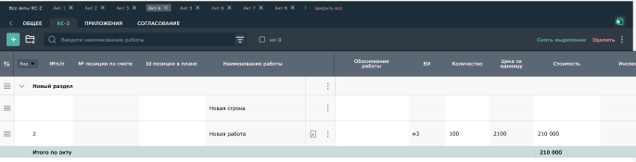

Добавление работ из ОЖР
Для добавления в акт работ из раздела Р3 ОЖР, нажмите на кнопку → «из ОЖР»
В открывшемся окне выберите Общий журнал работ, из которого хотите добавить работы, нажав «Выбрать работы» в конце строки:
В открывшемся окне укажите работы из выбранного ОЖР
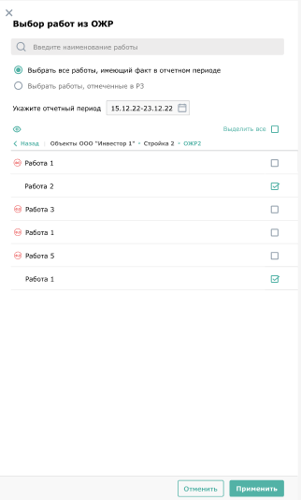
«Выбрать все работы, имеющие факт в отчетном периоде» - выбирает из Р3 выбранного ОЖР все работы, для которых указан факт хотя бы в одну дату выбранного отчетного периода
«Укажите отчетный период» - редактируемое поле для выбора даты

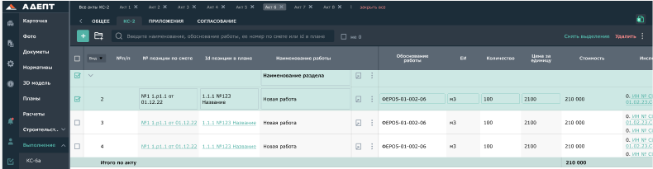

Выбор «не 0» на панели правее поисковой строки скрывает из отображения работы, по которым нет выполнения.
Скрыть наименования разделов можно выбрав пункт «Вид»→ «скрыть разделы 1 уровня»/«скрыть все разделы» в левой части шапки таблицы
Скрыть итоги по акту можно выбрав пункт «Вид»→ «скрыть итоги» в левой части шапки таблицы

Добавление работ из КС-6а
Для добавления в акт работ из журнала КС-6а, нажмите на кнопку → «из КС-6а»
В открывшемся окне выберите журнал КС-6а, из которого хотите добавить работы, нажав «Выбрать работы» в конце строки:
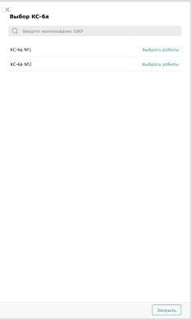

В открывшемся окне укажите работы из выбранного КС-6а:
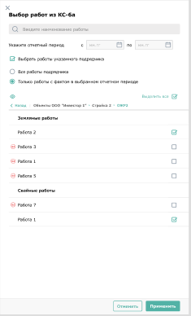
Можно выбрать все работы подрядчика, либо только те, для которых в КС-6а есть факт закрытия за выбранный период.
«Укажите отчетный период» - редактируемое поле для выбора даты

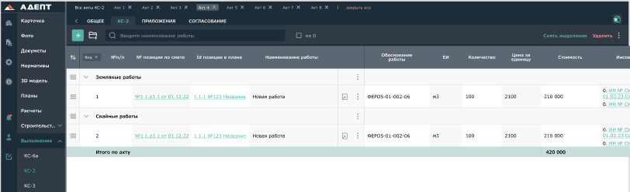

Выбор «не 0» на панели правее поисковой строки скрывает из отображения работы, по которым нет выполнения.
Скрыть наименования разделов можно выбрав пункт «Вид»→ «скрыть разделы 1 уровня»/«скрыть все разделы» в левой части шапки таблицы
Скрыть итоги по акту можно выбрав пункт «Вид»→ «скрыть итоги» в левой части шапки таблицы

Добавление работ из АТГ
Для добавления в акт работ из актов АТГ, нажмите на кнопку → «из АТГ»
В открывшемся окне выберите те акты АТГ, которые хотите добавить, установив V в конце строки (в окне выбора отображаются только согласованные АТГ):
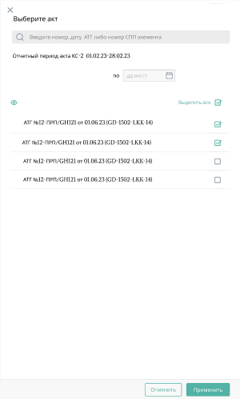

ЗДЕСЬ БУДЕТ МАКЕТ КС-2 С ДОБАВЛЕННЫМИ АТГ

Выбор «не 0» на панели правее поисковой строки скрывает из отображения работы, по которым нет выполнения.
Скрыть наименования разделов можно выбрав пункт «Вид»→ «скрыть разделы 1 уровня»/«скрыть все разделы» в левой части шапки таблицы
Скрыть итоги по акту можно выбрав пункт «Вид»→ «скрыть итоги» в левой части шапки таблицы

Вкладка «Приложения»
Вкладка предназначена для прикрепления к акту КС-2 необходимых файлов.
Для того, чтобы загрузить документ из системы, выделите строку в левой части и нажмите на кнопку → «Загрузить документ из системы» на верхней панели. В открывшемся окне выберите документ и нажмите кнопку «Загрузить» (для удобства можете воспользоваться поисковой строкой). Для удаления файла нажмите на рядом с ним. Для скачивания нажмите на иконку с форматом файла.
Для того, чтобы загрузить документ с компьютера, выделите строку в левой части и нажмите на кнопку → «Загрузить документ» на верхней панели. Выберите документ в проводнике и нажмите кнопку «Загрузить». Для удаления файла нажмите на рядом с ним. Для скачивания нажмите на иконку с форматом файла.
Доступно также множественное прикрепление документов.

Вкладка «Согласование»
На данной вкладке можно выстроить и запустить процесс согласования акта и наблюдать за результатами согласования на разных этапах.

Добавление этапа
Для добавления нового этапа нажмите на кнопку «Добавить этап» на верхней панели. Создастся новый этап с номером по порядку. Поле «Заголовок подписи» – редактируемое тестовое поле, при создании пустое.
Для того, чтобы удалить этап, выделите его и нажмите на кнопку в конце строки. Удалить этап, в котором стоит одна или более подписей ЭЦП, невозможно.

Добавление сотрудника
Для того, чтобы добавить сотрудника, нажмите на кнопку «Добавить сотрудника» на верхней панели. В открывшемся окне выберите уполномоченного. В выделенном этапе отобразятся ФИО, должность, организация выбранного уполномоченного.
Если выбран уполномоченный, который не связан с пользователем, или у уполномоченного / пользователя нет эл. почты, то рядом с иконкой сотрудника отобразится индикатор красного цвета .
Если выбран уполномоченный, который связан с пользователем и у уполномоченного / пользователя есть эл. почта, то рядом с иконкой сотрудника отобразится индикатор желтого цвета .
Если в этапе уже идет оповещение, то добавленный сотрудник также получит оповещение.
Для того, чтобы удалить сотрудника, выделите его и нажмите на кнопку в конце строки. Если у сотрудника проставлена подпись ЭЦП, удалить его невозможно.

Загрузка и сохранение шаблона
Присутствует возможность создания и загрузки шаблонов согласования. Шаблоны общие для всех строек. Шаблон может увидеть и загрузить любой пользователь компании.
Для создания шаблона согласования нажмите на кнопку → «Сохранить шаблон», и в появившемся окне введите наименование шаблона. Укажите место сохранения шаблона, при желании создайте отдельную папку или поместите в уже имеющуюся. Нажмите «Сохранить». Доступны средства редактирования существующих шаблонов и папок.
В шаблоне сохранятся все этапы и добавленные в этапы сотрудники. Подписи ЭЦП не сохраняются.
Для загрузки шаблона согласования нажмите на кнопку → «Загрузить шаблон», и в появившемся окне выберите желаемый шаблон. Для удобства можно воспользоваться поисковой строкой. В этом окне также доступны средства редактирования существующих шаблонов и папок.

Прикрепление документа
Для того, чтобы загрузить документ из системы, выделите сотрудника и нажмите на кнопку → «Загрузить документ из системы» на верхней панели. В открывшемся окне выберите документ и нажмите кнопку «Загрузить» (для удобства можете воспользоваться поисковой строкой). Гиперссылка для скачивания документа отобразится в столбце «Файл» сотрудника. Для удаления файла нажмите на рядом с ним.
Для того, чтобы загрузить документ с компьютера, выделите сотрудника и нажмите на кнопку → «Загрузить документ» на верхней панели. Выберите документ в проводнике и нажмите кнопку «Загрузить». Гиперссылка для скачивания документа отобразится в столбце «Файл» сотрудника. Для удаления файла нажмите на рядом с ним.
Доступно также множественное прикрепление документов.
Если у сотрудника стоит подпись ЭЦП, то прикрепить или удалить документ невозможно.

Проставление и отмена ЭЦП
Для того, чтобы поставить подпись ЭЦП, выделите сотрудника и нажмите на кнопкуна верхней панели. Поставить ЭЦП можно независимо от того запущено согласование или нет. Если в столбце «Результат согласования» пусто или стоит статус «Оповещение», то вместе с проставлением ЭЦП проставится статус «Согласовано». После подписания ЭЦП отредактировать данные в строке сотрудника невозможно.
Для того, чтобы отменить подпись ЭЦП, выделите сотрудника и нажмите на кнопкуна верхней панели. Отменить чужую ЭЦП невозможно.

Запуск согласования
Для того, чтобы запустить процесс автоматического оповещения участников маршрута, нажмите на кнопку «Запустить согласование» на верхней панели. Всем участникам текущего этапа, у которых индикатор рядом с иконкой сотрудника желтого цвета, отправится сообщение по электронной почте с просьбой согласовать документ, при этом индикатор сменится с желтого цвета на зеленый. В столбце «Результат» у участников проставится статус «Оповещение» (если стоял статус «согласовано» или «не согласовано», то он не изменится), в столбце «Дата» проставится дата и время отправки сообщения.
После того, как все участники текущего этапа проставят ЭЦП со статусом «Согласовано», автоматически статус текущего этапа изменится на «Согласовано» и всем участникам следующего этапа отправятся сообщения с просьбой согласовать документ.
Если хотя бы у одного из участников будет проставлено ЭЦП со статусом «Не согласовано», то в столбце «Результат» у текущего этапа проставится статус «Не согласовано». Автоматическая отправка оповещений в следующем этапе не произойдет.
Для того, чтобы остановить согласование, нажмите кнопку «Остановить согласование».

Печать акта КС-2
Для экспорта (вывода на печать) акта КС-2 в верхней части окна нажмите и выберите необходимую строку (выходную форму). В печатную форму попадают данные акта в соответствии с выбранной строкой списка.

СПРАВКА О СТОИМОСТИ ВЫПОЛНЕННЫХ РАБОТ (КС-3)

Реестр справок

Общий вид
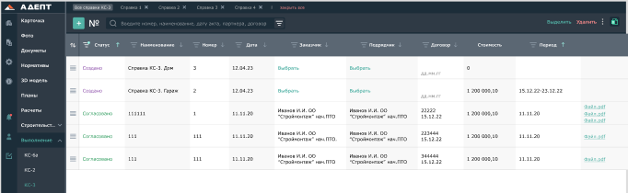

Создание справки
Для создания справки о стоимости выполненных работ (КС-3) нажмите на кнопку
Новая справка создается со статусом «Создано», текущей датой, порядковым номером в соответствии с настройками нумерации и наименованием «Новая справка», доступным для редактирования. Поля «Заказчик» и «Подрядчик» заполняются в соответствии с указанным в Карточке стройки.
В поле «Файл» можно прикрепить документ.

Настройка нумерации
Для того, чтобы задать правила нумерации КС-3 в реестре, нажмите на кнопку «Настройка нумерации» на верхней панели. В появившемся окне задайте правила нумерации.
После закрытия окна следующая справка КС-3 будет создана с номером по правилам текущей нумерации. Созданный по умолчанию номер можно отредактировать. Следующий номер будет создан как последующий для последнего найденного с настроенным началом и окончанием. Если ничего не будет найдено, то будет создано начальное значение согласно заданным настройкам нумерации.

Переход в режим множественного выделения
Перейти в режим множественного выделения можно одним из следующих способов:
- нажатием «Выделить» в меню у КС-3
- нажатием кнопки «Выделить» на верхней панели
В режиме множественного выделения нельзя менять КС-3 местами, но можно производить действия по редактированию нескольких КС-3 одновременно (например, удаление).

Дублирование и удаление справки КС-3
Для того, чтобы создать копию справки КС-3, нажмите на меню рядом с выбранной КС-3 → «Дублировать» либо кнопку «Дублировать» в верхнем меню (если находитесь в режиме множественного выделения). Копия выбранной позиции появится под выбранной строкой.
Для удаления справки КС-3 нажмите на меню рядом с выбранной справкой → «Удалить» или нажмите кнопку «Удалить» на верхней панели. Подтвердите свое намерение, нажав кнопку «Удалить» во всплывающем окне.
Для дублирования и удаления нескольких справок КС-3 сразу перейдите в режим множественного выделения и повторите необходимые действия по аналогии с одиночным редактированием.

Поиск и фильтры
Для того, чтобы найти КС-3 в реестре по ее номеру, дату или наименованию, а так же по Заказчику, подрядчику или Договору, введите искомый текст в строку поиска на верхней панели.
Чтобы отфильтровать КС-3 по заданным параметрам, используйте фильтры , расположенные слева от наименований столбцов. Может быть использован один или несколько фильтров. В результате в списке останутся только те справки КС-3, которые удовлетворяют выбранным фильтрам.
Очистить фильтр можно либо по кнопке для выбранного столбца (уберет фильтр только по выбранному столбцу), либо нажав кнопку (уберет фильтры по всем столбцам).

Открытие справки КС-3
Для того, чтобы открыть справку КС-3, нажмите на меню «Открыть» рядом с выбранной справкой либо кнопку «Открыть» в верхнем меню (если находитесь в режиме множественного выделения). Выбранные справки КС-3 откроются в новых вкладках:

Работа со справкой КС-3

Вкладка «Общее»
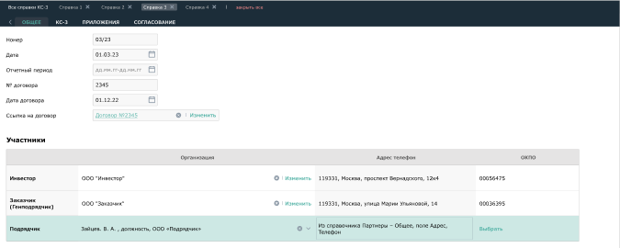
Предназначена для заведения основных параметров справки о стоимости выполненных работ.
«Номер» - редактируемое текстовое поле, можно настроить автоматическую нумерацию по кнопке № на верхней панели в реестре актов
«Дата» - редактируемое поле выбора даты
«Отчетный период» – отчетный период справки, редактируемое поле выбора даты
«№ договора» - редактируемое текстовое поле
«Дата договора» - редактируемое поле выбора даты
«Ссылка на договор» – редактируемое поле, ссылка на Договор, хранящийся в системе
Блок «Участники»:
«Инвестор» – редактируемое поле, по умолчанию заполнен партнер, указанный в поле «Инвестор» в карточке активной стройки
«Заказчик (Генподрядчик)» - редактируемое поле, по умолчанию заполнен партнер, указанный в поле «Заказчик» в карточке активной стройки
«Подрядчик» - редактируемое поле, по умолчанию заполнен партнер, указанный в поле «Подрядчики» в карточке активной стройки (если в карточке указано несколько организаций в данном поле, то по умолчанию будет выбран первый в списке)

Вкладка «КС-3»

Создание пользовательских строк (строка-акт/текстовая строка)
Для создания строки типа Акт внутри КС-3, нажмите на кнопку → «Строка-акт». Новая строка-акт создастся ниже выделенной позиции с наименованием «Новый акт», доступным для редактирования и номером по порядку.
«№пп» – порядковый номер работы по акту, не редактируется.
«№ акта» – редактируемое текстовое поле
«Дата акта» - редактируемое поле для выбора даты
«Наименование акта» – редактируемое текстовое поле
«Стоимость» – редактируемое числовое поле

Для создания текстовой строки внутри КС-3, нажмите на кнопку → «Доп.строка». Текстовая строка создастся ниже выделенной позиции с наименованием «Новая строка», доступным для редактирования. Все остальные поля данной строки пустые и не редактируются.
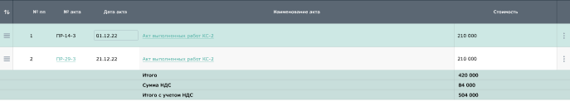

Добавление КС-2
Для добавления КС-2 из системы в справку КС-3, нажмите на кнопку → «КС-2».
В открывшемся окне выберите те акты КС-2, которые хотите добавить, установив V в конце строки:
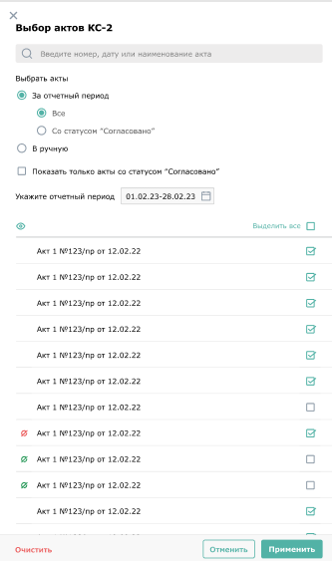
Можно выбрать все акты за отчетный период либо только имеющие статус «Согласовано»
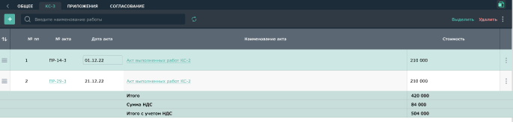

Вкладка «Приложения»
Вкладка предназначена для прикрепления к справке КС-3 необходимых файлов.
Для того, чтобы загрузить документ из системы, выделите строку в левой части и нажмите на кнопку → «Загрузить документ из системы» на верхней панели. В открывшемся окне выберите документ и нажмите кнопку «Загрузить» (для удобства можете воспользоваться поисковой строкой). Для удаления файла нажмите на рядом с ним. Для скачивания нажмите на иконку с форматом файла.
Для того, чтобы загрузить документ с компьютера, выделите строку в левой части и нажмите на кнопку → «Загрузить документ» на верхней панели. Выберите документ в проводнике и нажмите кнопку «Загрузить». Для удаления файла нажмите на рядом с ним. Для скачивания нажмите на иконку с форматом файла.
Доступно также множественное прикрепление документов.

Вкладка «Согласование»
На данной вкладке можно выстроить и запустить процесс согласования КС-3 и наблюдать за результатами согласования на разных этапах.

Добавление этапа
Для добавления нового этапа нажмите на кнопку «Добавить этап» на верхней панели. Создастся новый этап с номером по порядку. Поле «Заголовок подписи» – редактируемое тестовое поле, при создании пустое.
Для того, чтобы удалить этап, выделите его и нажмите на кнопку в конце строки. Удалить этап, в котором стоит одна или более подписей ЭЦП, невозможно.

Добавление сотрудника
Для того, чтобы добавить сотрудника, нажмите на кнопку «Добавить сотрудника» на верхней панели. В открывшемся окне выберите уполномоченного. В выделенном этапе отобразятся ФИО, должность, организация выбранного уполномоченного.
Если выбран уполномоченный, который не связан с пользователем, или у уполномоченного / пользователя нет эл. почты, то рядом с иконкой сотрудника отобразится индикатор красного цвета .
Если выбран уполномоченный, который связан с пользователем и у уполномоченного / пользователя есть эл. почта, то рядом с иконкой сотрудника отобразится индикатор желтого цвета .
Если в этапе уже идет оповещение, то добавленный сотрудник также получит оповещение.
Для того, чтобы удалить сотрудника, выделите его и нажмите на кнопку в конце строки. Если у сотрудника проставлена подпись ЭЦП, удалить его невозможно.

Загрузка и сохранение шаблона
Присутствует возможность создания и загрузки шаблонов согласования. Шаблоны общие для всех строек. Шаблон может увидеть и загрузить любой пользователь компании.
Для создания шаблона согласования нажмите на кнопку → «Сохранить шаблон», и в появившемся окне введите наименование шаблона. Укажите место сохранения шаблона, при желании создайте отдельную папку или поместите в уже имеющуюся. Нажмите «Сохранить». Доступны средства редактирования существующих шаблонов и папок.
В шаблоне сохранятся все этапы и добавленные в этапы сотрудники. Подписи ЭЦП не сохраняются.
Для загрузки шаблона согласования нажмите на кнопку → «Загрузить шаблон», и в появившемся окне выберите желаемый шаблон. Для удобства можно воспользоваться поисковой строкой. В этом окне также доступны средства редактирования существующих шаблонов и папок.

Прикрепление документа
Для того, чтобы загрузить документ из системы, выделите сотрудника и нажмите на кнопку → «Загрузить документ из системы» на верхней панели. В открывшемся окне выберите документ и нажмите кнопку «Загрузить» (для удобства можете воспользоваться поисковой строкой). Гиперссылка для скачивания документа отобразится в столбце «Файл» сотрудника. Для удаления файла нажмите на рядом с ним.
Для того, чтобы загрузить документ с компьютера, выделите сотрудника и нажмите на кнопку → «Загрузить документ» на верхней панели. Выберите документ в проводнике и нажмите кнопку «Загрузить». Гиперссылка для скачивания документа отобразится в столбце «Файл» сотрудника. Для удаления файла нажмите на рядом с ним.
Доступно также множественное прикрепление документов.
Если у сотрудника стоит подпись ЭЦП, то прикрепить или удалить документ невозможно.

Проставление и отмена ЭЦП
Для того, чтобы поставить подпись ЭЦП, выделите сотрудника и нажмите на кнопкуна верхней панели. Поставить ЭЦП можно независимо от того запущено согласование или нет. Если в столбце «Результат согласования» пусто или стоит статус «Оповещение», то вместе с проставлением ЭЦП проставится статус «Согласовано». После подписания ЭЦП отредактировать данные в строке сотрудника невозможно.
Для того, чтобы отменить подпись ЭЦП, выделите сотрудника и нажмите на кнопкуна верхней панели. Отменить чужую ЭЦП невозможно.

Запуск согласования
Для того, чтобы запустить процесс автоматического оповещения участников маршрута, нажмите на кнопку «Запустить согласование» на верхней панели. Всем участникам текущего этапа, у которых индикатор рядом с иконкой сотрудника желтого цвета, отправится сообщение по электронной почте с просьбой согласовать документ, при этом индикатор сменится с желтого цвета на зеленый. В столбце «Результат» у участников проставится статус «Оповещение» (если стоял статус «согласовано» или «не согласовано», то он не изменится), в столбце «Дата» проставится дата и время отправки сообщения.
После того, как все участники текущего этапа проставят ЭЦП со статусом «Согласовано», автоматически статус текущего этапа изменится на «Согласовано» и всем участникам следующего этапа отправятся сообщения с просьбой согласовать документ.
Если хотя бы у одного из участников будет проставлено ЭЦП со статусом «Не согласовано», то в столбце «Результат» у текущего этапа проставится статус «Не согласовано». Автоматическая отправка оповещений в следующем этапе не произойдет.
Для того, чтобы остановить согласование, нажмите кнопку «Остановить согласование».

Печать справки КС-3
Для экспорта (вывода на печать) справки о стоимости выполненных работ КС-3 в верхней части окна нажмите и выберите необходимую строку (выходную форму). В печатную форму попадают данные справки в соответствии с выбранной строкой списка.

ПЛАНЫ
Раздел «Планы» предназначен для создания графиков производства работ. Доступ к данному разделу для пользователя определяется ролью, назначенной в «Справочнике ролей».

Реестр календарных планов

Общий вид
Во реестре отображается список всех созданных папок и календарных планов внутри выбранного проекта.
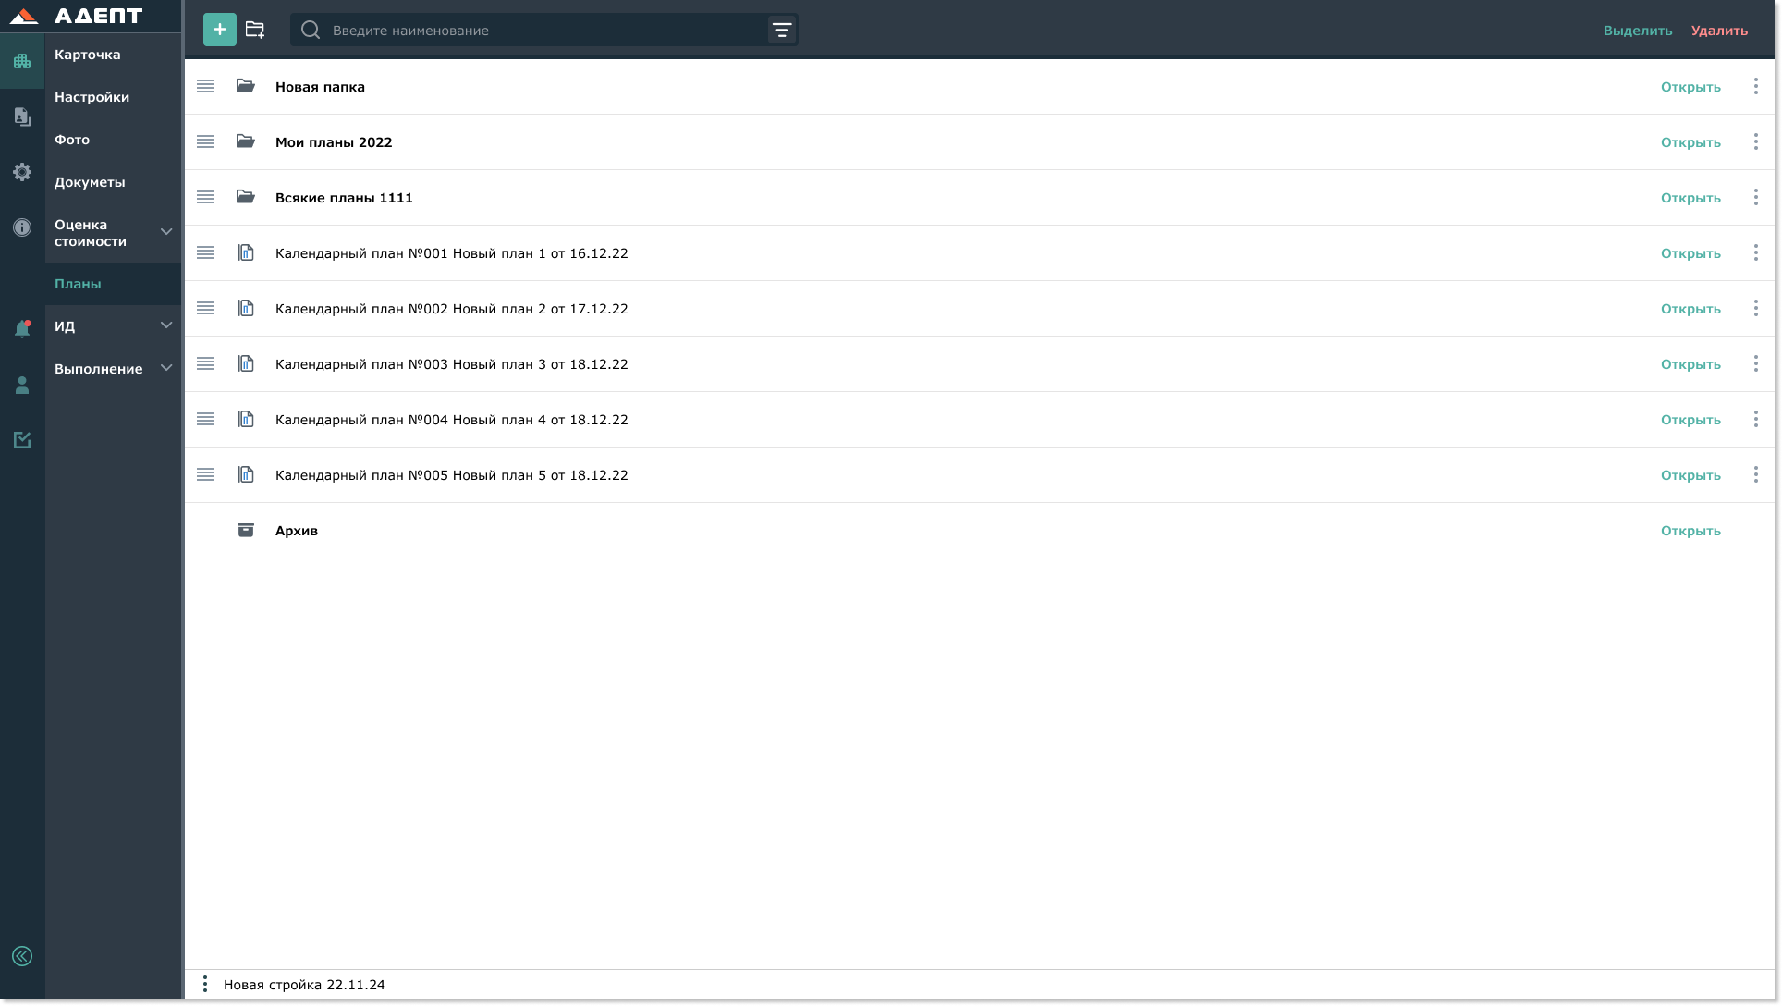

На панели инструментов находятся:
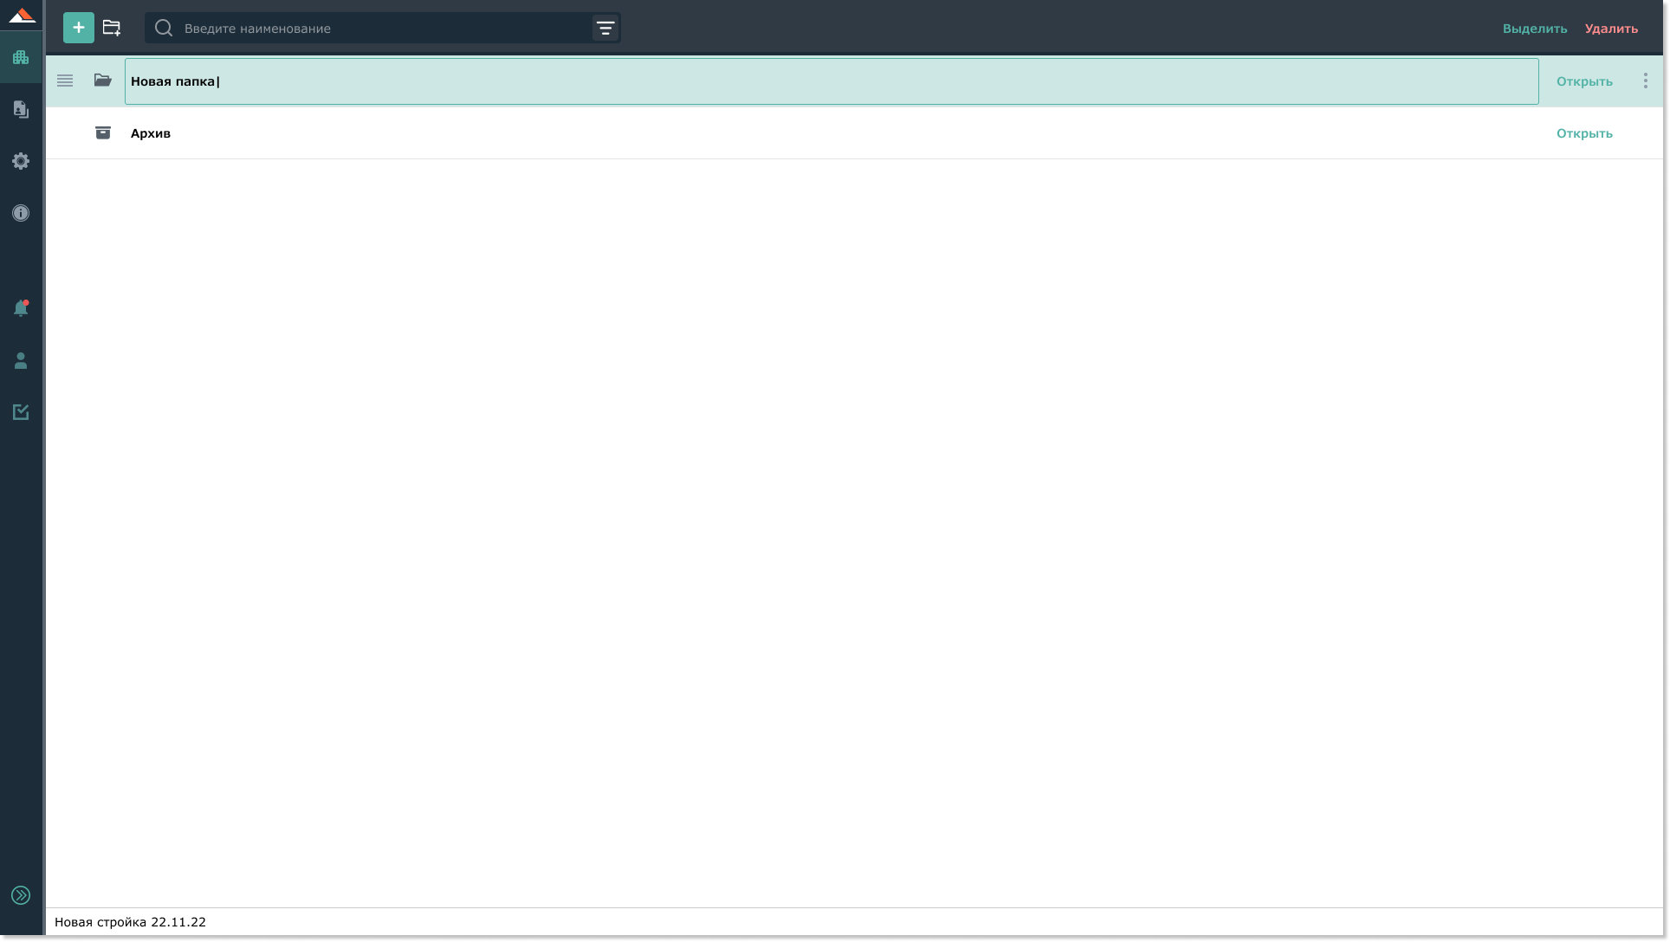

- кнопка  «Создать» - для создания планов в реестре
- кнопка «Создать папку» – для создания структуры папок в реестре
- поисковая строка с фильтром
- кнопки множественного выбора: «Открыть», «Копировать» / «Вставить», «Дублировать», «Переместить в архив», «Выделить» / «Снять выделение», «Удалить»

Слева по каждой строке –  для перемещения строк. Перемещать можно папки относительно папок, планы относительно планов.

Создание папки
По кнопке «Создать папку»  в реестре создается новая папка с наименованием «Новая папка», выделенным для редактирования:
- Если создается папка и выделена одна папка (независимо от наличия выделенных планов) – новая папка создается после выделенной папки;
- Если создается папка и выделено несколько папок (независимо от наличия выделенных планов) - новая папка создается после последней по списку выделенной папки;
- Если создается папка и выделен один или несколько планов (не выделено ни одной папки)– новая папка создается последней в списке папок текущего уровня реестра;
- Если создается папка и не выделено ни одной строки реестра – новая папка создается последней в списке папок текущего уровня реестра.
- Если папок не существует – то новая папка создается в начале списка, перед планами, если они есть.

Может быть любое количество уровней вложенности. На каждом уровне вложенности одинаковая структура: вверху папки, ниже календарные планы.

Справа по кнопке  по строке папки открывается меню:
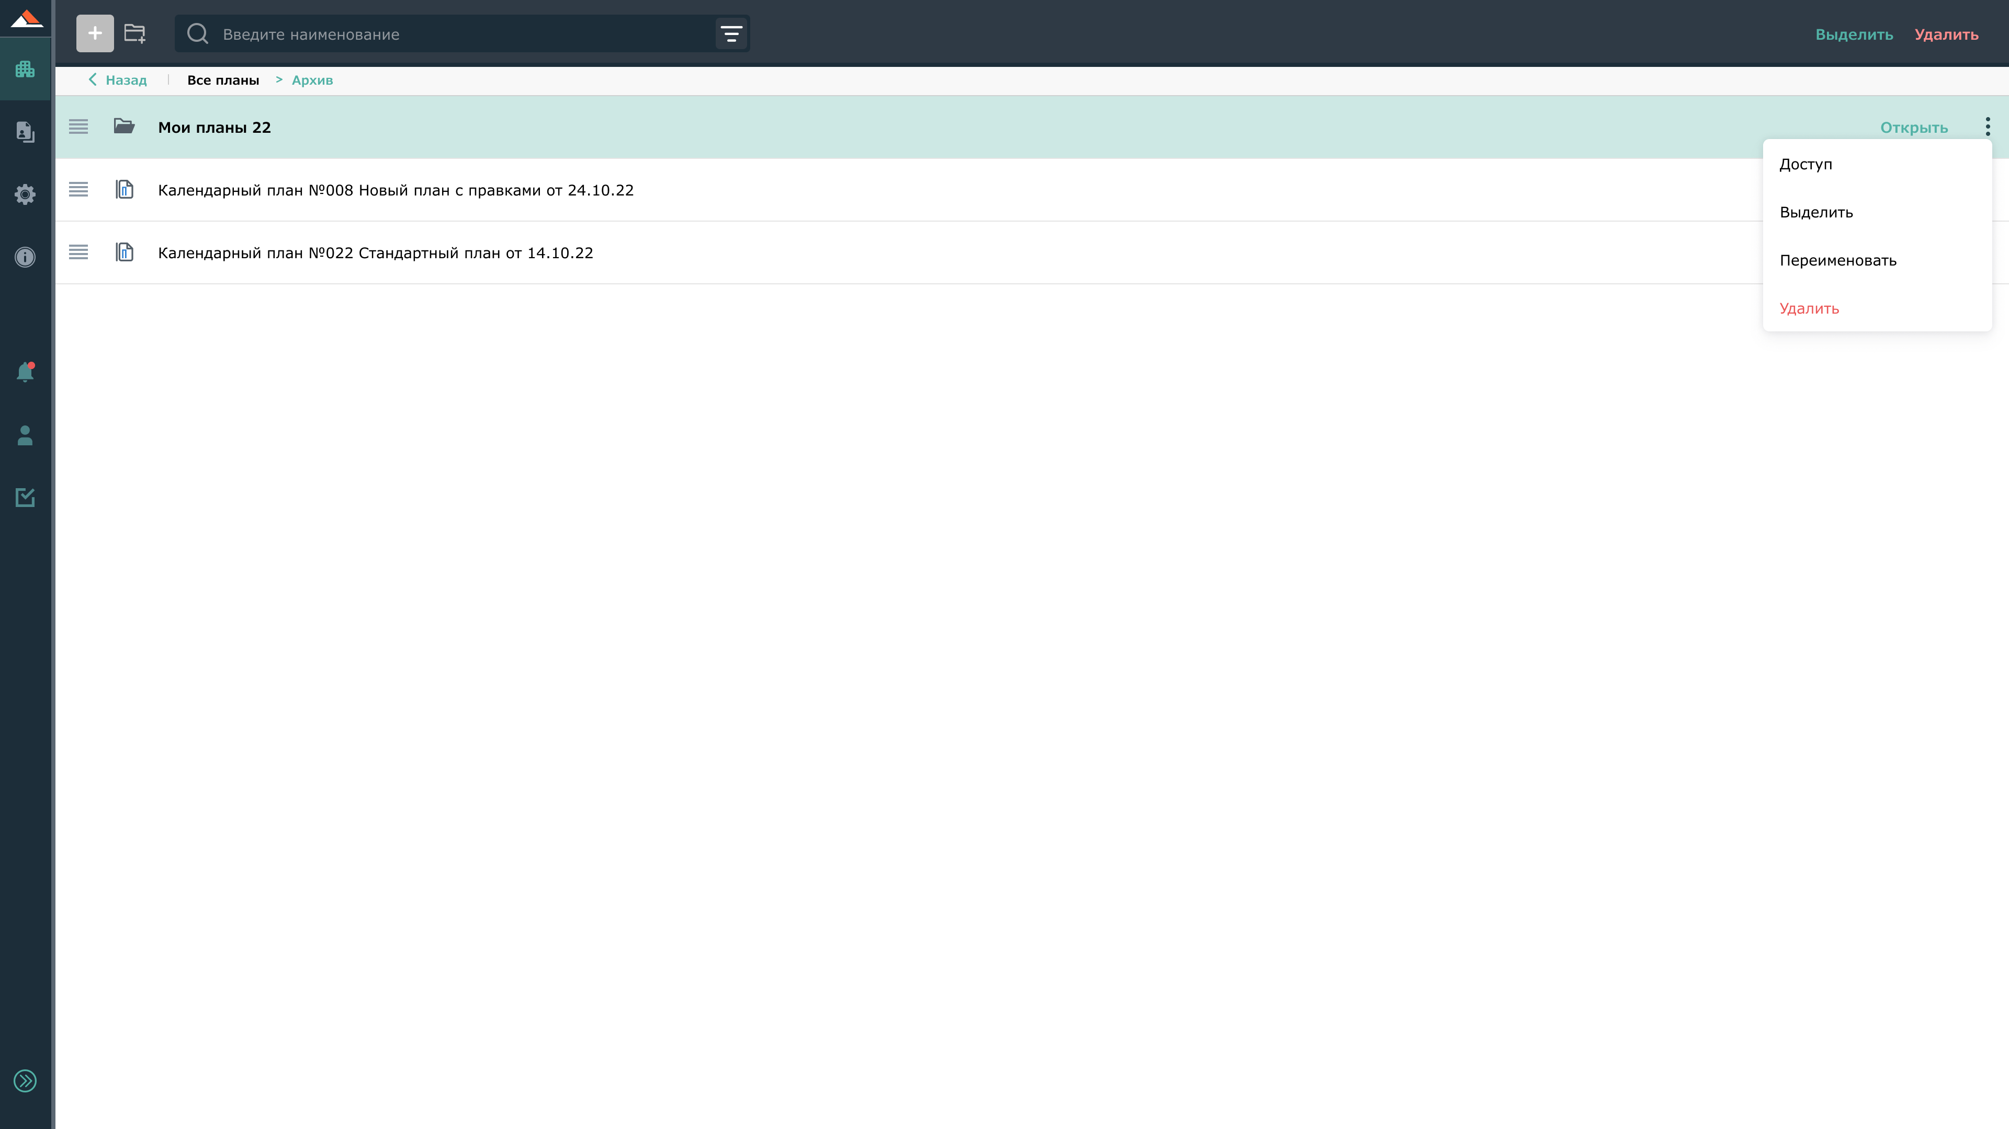
- Доступ
- Выделить – превращает гамбургеры в чек-боксы с выделением папки. Кнопка Выделить вверху меняется на Снять выделение
- Переименовать - наименование папки переходит в режим редактирования
- Удалить – открывает окно «Вы действительно хотите удалить папку вместе с содержимым?». При выборе «Удалить», удаляет. При выборе «Отменить» либо Х – закрывает окно, выделенные строки остаются в дереве и остаются выделенными.

Открыть папку можно либо двойным кликом ЛКМ по строке, либо по кнопке «Открыть» справа по строке.

При переходе в папку (второй уровень и далее) появляются хлебные крошки (навигационная цепочка):
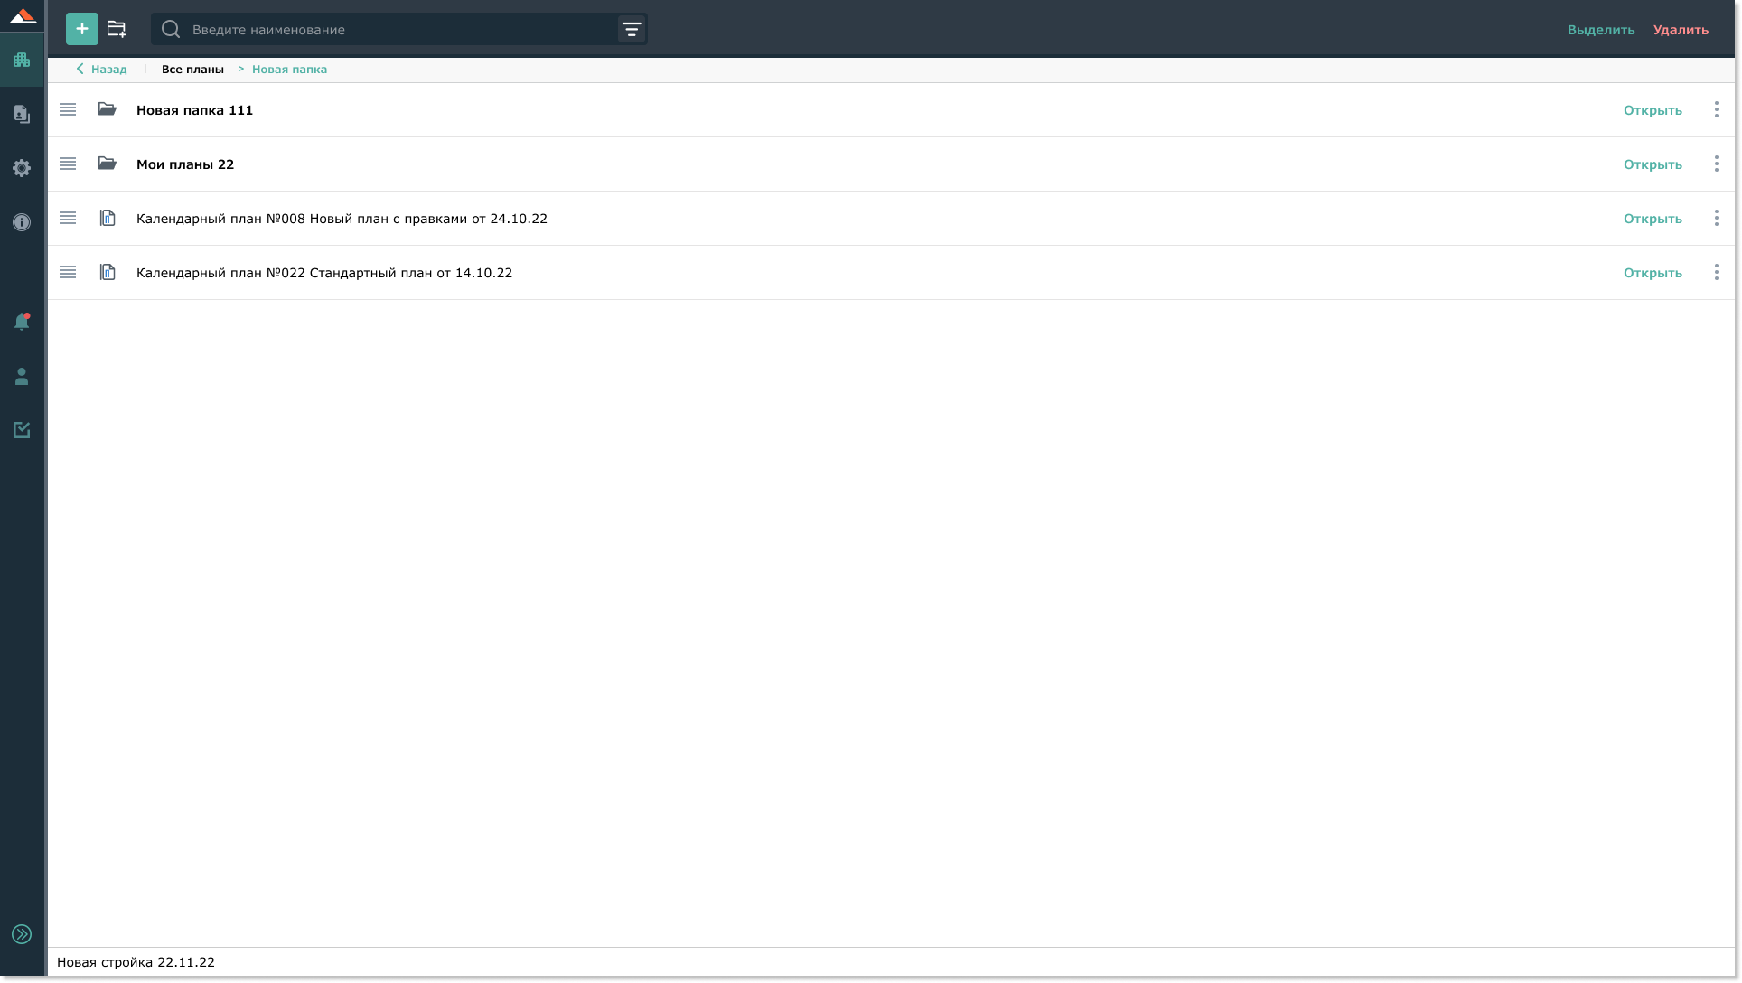
Кнопка «Назад» возвращает к предыдущему уровню. Нажатие на название стройки = нажатию на «Планы» в левом меню. На первом уровне возвращает к перечню папок и строек в место расположения текущей стройки.
При переносе выбранной папки или плана на кнопку «Назад» на панели выбранную папку или план можно поднять на уровень выше (кроме первого уровня). Аналогичным образом можно перемещать выбранные папки или планы на нужный уровень вложенности, перенося их на хлебные крошки.
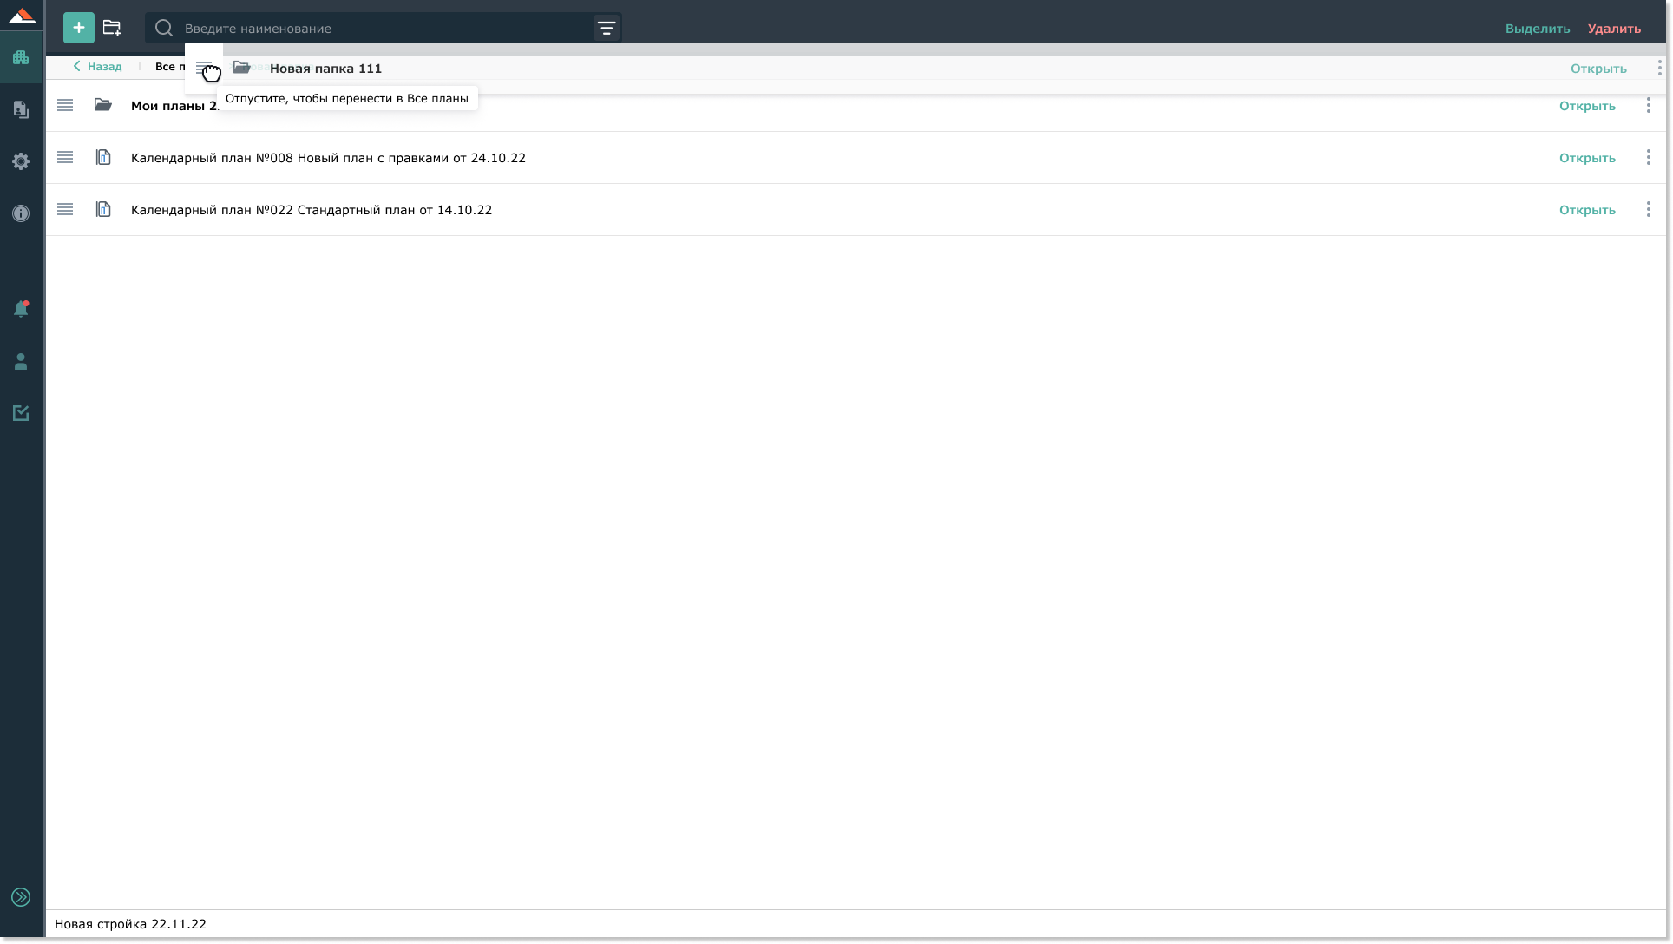

Создание календарного плана
По кнопке «Создать» создается календарный план с наименованием «Новый план», выделенным для редактирования:
- Если создается план и выделен один план (независимо от наличия выделенных папок) - новый план создается после выделенного плана;
- Если создается план и выделено несколько планов (независимо от наличия выделенных папок) - новый план создается после последним выделенным планом;
- Если создается план и выделена одна или несколько папок (не выделено ни одного плана) – новый план создается последней строкой в списке планов текущего уровня реестра;
- Если создается план и не выделено ни одной строки реестра – новый план создается последним в списке планов текущего уровня реестра.

При создании строка находится в режиме редактирования и имеет три поля: номер, наименование, дата.

Заполнение по столбцам в реестре для строки созданного плана и их редактирование:
- “Номер” - редактируемое поле. При создании строки плана - пустое поле;
- “Наименование” – редактируемое поле. При создании строки плана - наименование “Новый план”, выделенное для редактирования;
- “Дата” - редактируемое поле с датой (формат дд.мм.гг). Возможен ручной ввод, а также выбор даты из открытого календаря. При создании строки плана отображается текущая дата.

Справа по кнопке по строке плана открывается меню:
- Доступ
- Выделить – превращает гамбургеры в чек-боксы с выделением папки. Кнопка Выделить вверху меняется на Снять выделение
- Переименовать - наименование папки переходит в режим редактирования
- Удалить – открывает окно «Вы действительно хотите удалить папку вместе с содержимым?». При выборе «Удалить», удаляет. При выборе «Отменить» либо Х – закрывает окно, выделенные строки остаются в дереве и остаются выделенными.

Поисковая строка и фильтр в реестре

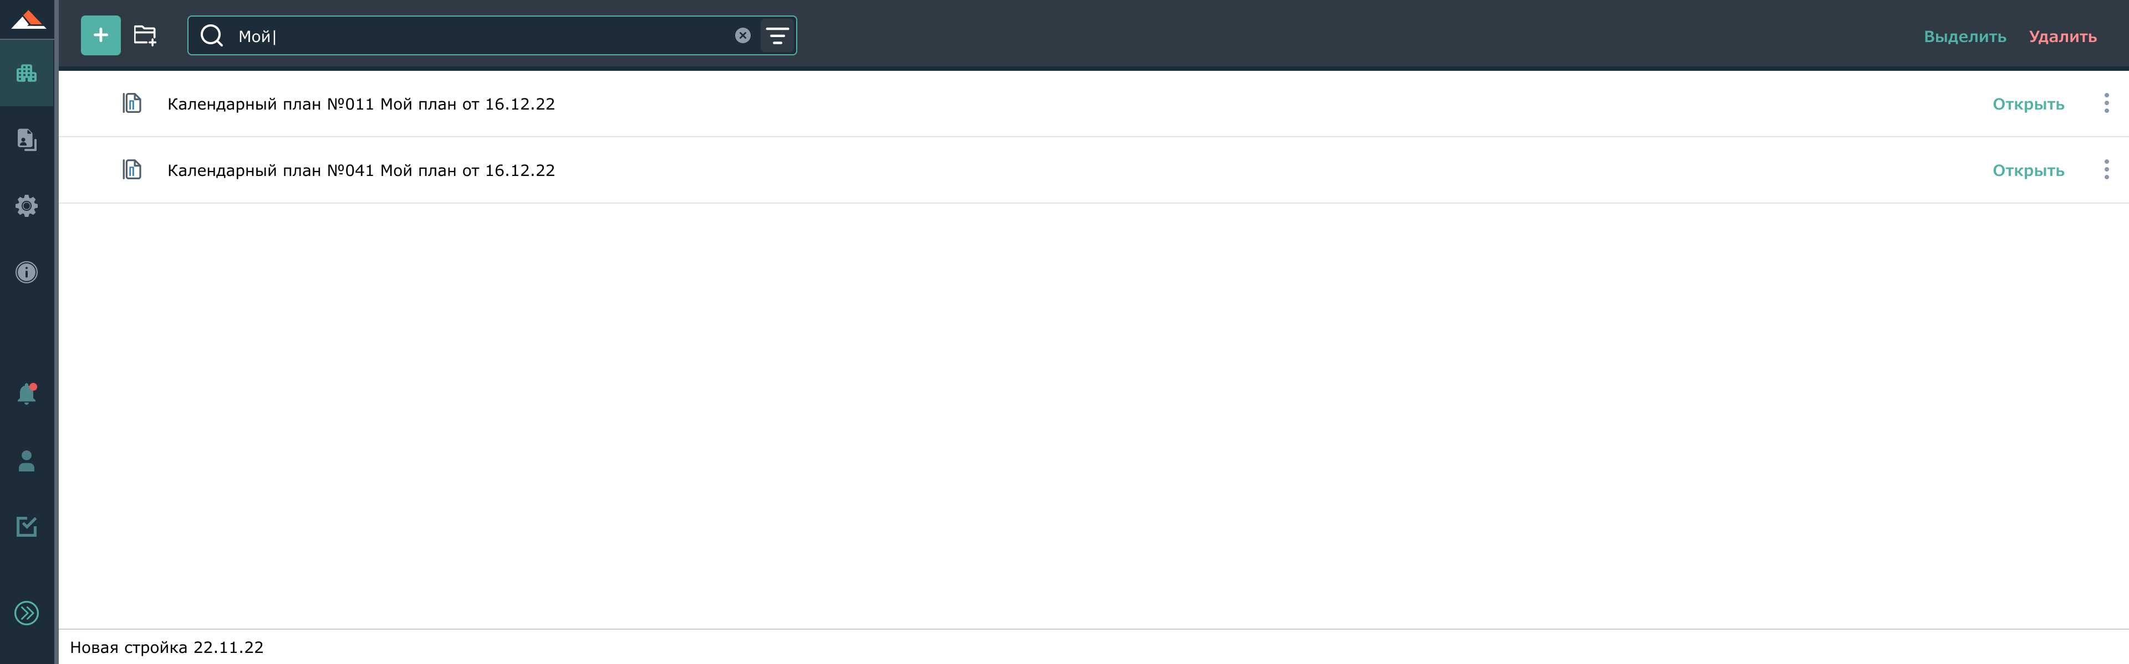
Поиск осуществляется по части наименования, номера или даты у планов, а так же по наименованиям у папок. Регистр при поиске не учитывается. Возможен поиск по одному или нескольким фрагментам наименования, порядок фрагментов значения не имеет. При заполнении поисковой строки хотя бы одним символом в ней справа появляется кнопка «Х», которая очищает поисковую строку и в реестре возвращаются все доступные папки и планы.
Поиск выполняется по всем уровням вложенности структуры, кроме папки «Архив». Для архива отдельный поиск, который осуществляется после перехода внутрь него, поиск выполняется по всем уровням вложенности архива.
В результате поиска должны отображаться только строки (папки и планы), в наименовании которых содержится искомое выражение, при этом общий порядок следования элементов соответствует общему правилу реестров: сначала папки, потом планы. Никакие родительские уровни в результатах поиска для них не отображаются – видны только строки с совпадениями!
Если в результате поиска не было найдено совпадений по искомому слову, то появляется надпись «Совпадений не найдено»
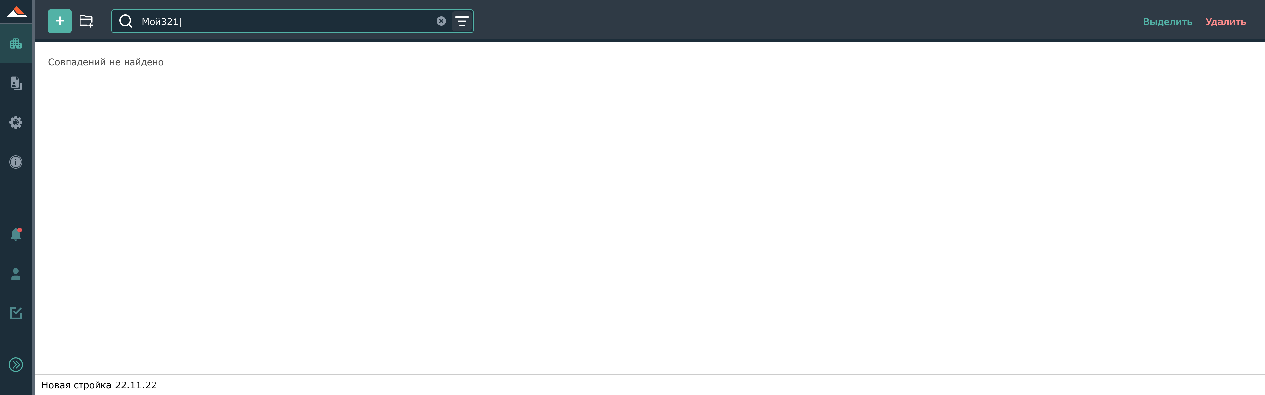

Архив

